Спутниковые и радиорелейные системы 60 вопросов

1. **Опишите особенности распространения радиоволн**

Влияние среды распространения радиоволн накладывает ограничение на длины волн, применяемые в различных системах радиосвязи. Неодинаково сказывается влияние внешних факторов на радиоволны с различной длиной волны. Поэтому целесообразно рассматривать свойства радиоволн по диапазонам, в пределах которых волны проявляют примерно одинаковые свойства. Существенной особенностью распространения радиоволн в земных условиях является зависимость характеристик распространения от длины волны. Распространение радиоволн вдоль земной поверхности зависит от ее рельефа и физических свойств. Наиболее важными электрическими параметрами почвы являются ее электропроводность и диэлектрическая проницаемость. Эти характеристики определяют параметры отраженных и преломленных волн на границе раздела двух сред. Электропроводность почвы определяет также потери энергии при распространении волн вдоль поверхности Земли.

Не менее важное влияние на распространение радиоволн в околоземном пространстве играет земная атмосфера (газообразная оболочка Земли). По комплексу физических признаков атмосферу принято делить на три характерных слоя: тропосферу, стратосферу и ионосферу.

На рисунке 1.1 приведено упрощенное строение атмосферы Земли, а в таблице 1.3 приведены основные способы распространения радиоволн. 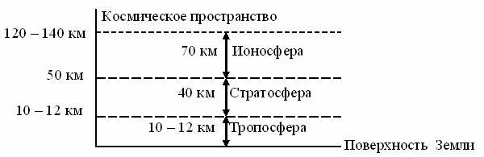

Тропосфера представляет собой нижний слой атмосферы, расположенный от поверхности Земли до высот порядка 10 - 20 км. Свойства тропосферы определяются смесью газов (азот, кислород и т.д.) и водяных паров. С высотой температура и давление воздуха, а также содержание водяных паров в тропосфере понижается. Таким образом, тропосфера неоднородна по своим электрическим свойствам.

Стратосфера - слой атмосферы, лежащий над тропосферой, простирается до высот порядка 60 - 80 км. Плотность газов в стратосфере значительно меньше, чем в тропосфере. Электрические свойства тропосферы практически не изменяются, и радиоволны распространяются в ней прямолинейно и почти без потерь.

Ионосферой называется верхний слой ионизированной атмосферы, окружающей Землю (до высот порядка нескольких тысяч километров). Под воздействием космического излучения и ультрафиолетовых лучей солнца из атомов газа, составляющих атмосферу, выбиваются электроны, в результате чего образуются положительные ионы газа и свободные электроны. Ионизированный газ обладает электропроводностью и способен изменить характеристики распространения электромагнитных колебаний. Чем больше концентрация свободных электронов, тем сильнее они влияют на распространение радиоволн.

На рисунке 1.3 приведены основные траектории распространения радиосигналов.

**УКВ**

**КВ, СВ, ДВ**

**УКВ ,** **КВ**

**СВ, ДВ, СДВ**

**1**

**2**

**3**

**4**

**5**

**6**

*θ0*

**Мертвая зона**

**Тропосфера**

Рисунок 1.3 - Основные моды распространения радиоволн.

По способу распространения различают четыре типа волн: прямые, поверхностные (земные), тропосферные и пространственные (ионосферные).

В пределах прямой видимости распространяются сигналы всех диапазонов, на рисунке 1.3 прямая 5.

Радиоволны, распространяющиеся в непосредственной близости от поверхности Земли, частично огибающие выпуклость земного шара вследствие дифракции, получили название поверхностных, или земных волн. На рисунке 1.3 траектория поверхностной волны сигналов на средних, длинных и сверх длинных волнах (СВ, ДВ, СДВ) показана кривой 6. Из курса физики известно, что дифракция наблюдается тогда, когда размеры препятствия соизмеримы с длиной волны. В данном случае препятствием является шаровой сегмент. Высота последнего зависит от расстояния между корреспондентами, поэтому ясно, что чем больше рабочая длина волны, тем на большее расстояние она может распространяться за счет дифракции. Дифрагируя вокруг сферической поверхности Земли, поверхностная волна частично поглощается полупроводящей землей, степень поглощения которой зависит от структуры почвы (песок, глина, камни и т. п.) и ее влажности. Атмосфера Земли оказывает малое влияние на условия распространения этой волны. Диапазоны используются в морской и наземной системах радионавигации.

Радиоволны, распространяющиеся на большие расстояния и даже огибающие земной шар в результате многократных отражений от ионосферы и поверхности земли (в диапазоне волн длиннее 10 м, СВ и ДВ диапазоны), получили название пространственных, или ионосферных волн. На рисунке 1.3 кривые 2,4.

Радиоволны, распространяющиеся на значительные расстояния (до 1000 км) за счет рассеяния на неоднородностях тропосферы, а также за счет явления тропосферной рефракции, получили название тропосферных волн. Отметим, что тропосфера оказывает влияние только на электромагнитные волны, длина которых меньше 10 м, радиоволны КВ-диапазона. На рисунке 1.3 кривая 3.

Радиоволны УВЧ, СВЧ и КВЧ диапазонов распространяются в космическое пространство, минуя ионосферу. Эти диапазоны радиочастот используются в системах радиосвязи прямой видимости, в спутниковых и космических системах.

Суммарные потери на любой радиолинии складываются из основных потерь и дополнительных. Основные потери определяются ослаблением сигнала в свободном пространстве из-за расхождения лучей по причине сферического фронта волны. Дополнительные потери определяются потерями в среде распространения в результате поглощения, рассеяния энергии волны на неоднородностях среды, изменения первоначальной поляризации волны под действием магнитного поля и т.д.

При распространении волн короче 3…4 см (f> 7…10 ГГц) в земной атмосфере наибольший вклад вносит затухание в парах воды и кислороде, содержащихся в атмосфере и в атмосферных образованиях (дождь, туман, мокрый снег).

1. **Опишите классификацию системы радиосвязи**

Влияние среды распространения радиоволн накладывает ограничение на длины волн, применяемые в различных системах радиосвязи. Неодинаково сказывается влияние внешних факторов на радиоволны с различной длиной волны. Поэтому целесообразно рассматривать свойства радиоволн по диапазонам, в пределах которых волны проявляют примерно одинаковые свойства.

Регламент радиосвязи – международный договор, в котором устанавливается регламентарная база использования радиочастот и спутниковых орбит. Разрабатывается Регламент радиосвязи Международным союзом электросвязи.

Международный союз электросвязи (МСЭ) (International Telecom-munication Union ITU) — специализированный орган ООН, международная организация, в рамках которой правительствами и частным сектором координируются глобальные сети и услуги электросвязи. В состав МСЭ входят: Сектор радиосвязи МСЭ-Р (Radiocommunication Sector - ITU-R) и Сектор развития электросвязи (Telecommunication Development Sector - ITU-D), Телекоммуникационный сектор стандартизации (МСЭ-Т) (Telecommunication Standardization Sector - ITU-T. Стандарты ITU-T охватывают практически всю область телекоммуникаций.

В соответствии с Регламентом радиосвязи принято разбивать радиодиапазон на отдельные диапазоны, руководствуясь десятичным принципом. На рисунке 1 приведены диапазоны частот и области их применения.

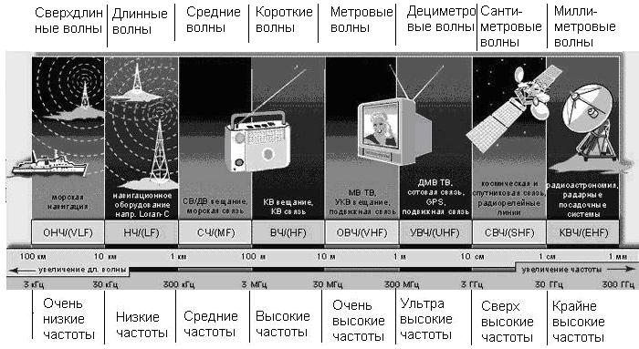

Рисунок 1.1 – Диапазоны радиочастот

Существенной особенностью распространения радиоволн в земных условиях является зависимость характеристик распространения от длины волны. В пределах прямой видимости распространяются сигналы всех диапазонов, на рисунке 1.3 прямая 5.

Радиоволны, распространяющиеся в непосредственной близости от поверхности Земли, частично огибающие выпуклость земного шара вследствие дифракции, получили название поверхностных, или земных волн. На рисунке 1.3 траектория поверхностной волны сигналов на средних, длинных и сверх длинных волнах (СВ, ДВ, СДВ) показана кривой 6. Из курса физики известно, что дифракция наблюдается тогда, когда размеры препятствия соизмеримы с длиной волны. В данном случае препятствием является шаровой сегмент. Высота последнего зависит от расстояния между корреспондентами, поэтому ясно, что чем больше рабочая длина волны, тем на большее расстояние она может распространяться за счет дифракции. Дифрагируя вокруг сферической поверхности Земли, поверхностная волна частично поглощается полупроводящей землей, степень поглощения которой зависит от структуры почвы (песок, глина, камни и т. п.) и ее влажности. Атмосфера Земли оказывает малое влияние на условия распространения этой волны. Диапазоны используются в морской и наземной системах радионавигации.

Радиоволны, распространяющиеся на большие расстояния и даже огибающие земной шар в результате многократных отражений от ионосферы и поверхности земли (в диапазоне волн длиннее 10 м, СВ и ДВ диапазоны), получили название пространственных, или ионосферных волн. На рисунке 1.3 кривые 2,4.

Радиоволны, распространяющиеся на значительные расстояния (до 1000 км) за счет рассеяния на неоднородностях тропосферы, а также за счет явления тропосферной рефракции, получили название тропосферных волн. Отметим, что тропосфера оказывает влияние только на электромагнитные волны, длина которых меньше 10 м, радиоволны КВ-диапазона. На рисунке 1.3 кривая 3.

Радиоволны УВЧ, СВЧ и КВЧ диапазонов распространяются в космическое пространство, минуя ионосферу. Эти диапазоны радиочастот используются в системах радиосвязи прямой видимости, в спутниковых и космических системах.

Суммарные потери на любой радиолинии складываются из основных потерь и дополнительных. Основные потери определяются ослаблением сигнала в свободном пространстве из-за расхождения лучей по причине сферического фронта волны. Дополнительные потери определяются потерями в среде распространения в результате поглощения, рассеяния энергии волны на неоднородностях среды, изменения первоначальной поляризации волны под действием магнитного поля и т.д.

При распространении волн короче 3…4 см (f> 7…10 ГГц) в земной атмосфере наибольший вклад вносит затухание в парах воды и кислороде, содержащихся в атмосфере и в атмосферных образованиях (дождь, туман, мокрый снег).

Системы радиосвязи могут быть классифицированы по различным признакам: по типу передаваемых сообщений; по занимаемому спектру радиочастот; по характеру передаваемых сигналов; по пропускной способности и т. д.

1. **Объясните и опишите общие принципы построения РРЛ**

Радиорелейные линии связи основываются на принципах многократной ретрансляции сигнала. Существует два вида радиорелейных линий:

- тропосферные радиорелейные линии, в основе работы которых лежит принцип дальнего тропосферного распространения (ДТР),

- радиорелейные линии прямой видимости, представляющие собой цепочку приемо-передающих станций, расположенных на расстояниях устойчивой связи в пределах прямой видимости антенн (название происходит от англ. “relay”).

Рисунок 3.1- Принципы организации:

а) РРЛ радиорелейных линий прямой видимости (РРЛ);

б) тропосферных радиорелейных линий (ТРЛ).

ДТР происходит за счет отражения и рассеяния радиоволн турбулентными и слоистыми неоднородностями тропосферы. особенностей расстояние между станциями выбирают чаще в пределах 200…400 км. Вследствие значительного ослабления сигналов на пролетах приходится существенно увеличивать энергетический потенциал системы. Использование мощных передатчиков, больших антенн значительно сокращает возможность использования ТРЛ. В дальнейшем будем рассматривать радиорелейных линий прямой видимости, широко используемые в настоящее время.

Совокупность технических средств и среды распространения радиоволн для обеспечения радиорелейной связи образует **радиорелейную линию связи.** Приемо-передающие станции называют радиорелейными станциями (РРС).

Расстояние прямой видимости (длина пролета) - это расстояние между соседними РРС, которое можно определить по приближенной формуле для случая гладкой сферической земной поверхности:

R0,км ≈ 3,57× (√h1 +√h2),

где h1 и h2 – высоты подвеса антенн в метрах.

Наиболее распространенные значения высот подвеса антенн 20…80м. При этом обеспечивается дальность прямой видимости от 30 до 60 км.

Для работы РРЛ в соответствии с рекомендациями ITU-R серии F выделены полосы частот в диапазонах: 7; 8; 10; 11; 12; 13; 14; 15; 18; 23; 27; 31; 38; 55 ГГц.

Радиорелейные станции по функциональному признаку подразделяются на:

- оконечные (ОРС), осуществляют ввод и выделение передаваемой информации передаваемой информации, и обеспечивается распределение информации потребителям (телецентр, междугородная телефонная станция, офис компании);

- промежуточные (ПРС), передаваемые сигналы ретранслируются на промежуточной частоте, при необходимости возможно выделение сигналов ТВ или часть телефонного группового спектра;

- узловые (УРС), здесь передаваемая информация перепринимается с возможностью ввода и выделения информации потребителям, здесь же предусматриваются ответвления или пересечения РРЛ.

Станции располагают зигзагообразно – это позволяет исключить помехи от станций, расположенных через три – пять пролетов при существующих планах распределения радиочастот.

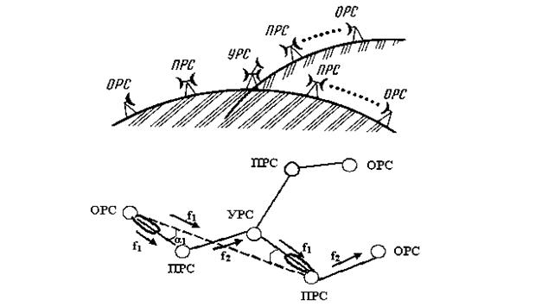

Рисунок 3.2 –  Схема радиорелейной линии связи

Оконечные станции устанавливаются в крайних пунктах линии связи и содержат модуляторы и передатчики в направлении передачи сигналов и приемники с демодуляторами в направлении приема. На рисунке 3.2 оконечные станции обозначены ОРС1 и ОРС4. Для приема и передачи применяется одна антенна, соединенная с трактами приема и передачи при помощи антенного разветвителя (дуплексера).

Модуляция и демодуляция сигналов проводится на одной из стандартных промежуточных частот (70 - 1000 МГц). Модемы могут работать с приемопередатчиками, использующими различные частотные диапазоны. Передатчики предназначены для преобразования сигналов промежуточной частоты в рабочий диапазон СВЧ, а приемники –  для обратного преобразования и усиления сигналов промежуточной частоты.

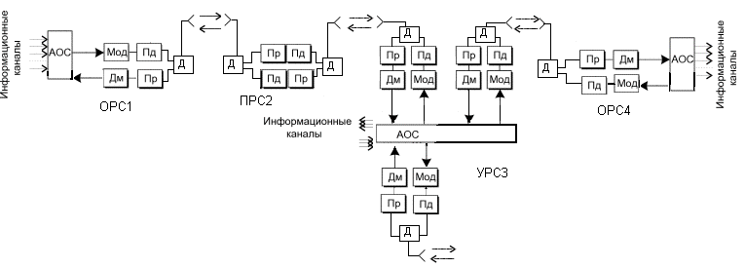

Рисунок 3.3 - Структурная схема радиорелейной линии связи

Промежуточные станции располагаются на расстоянии прямой видимости и предназначаются для приема сигналов, усиления их и дальнейшей передаче по линии связи. Прием и передача сигналов на промежуточных станциях должна проводиться на разных частотах для устранения паразитных связей в приемопередатчиках. Разница между частотами приема и передачи называется частотой сдвига (fсдв) или дуплексный разнос частот (ΔFTX-RX).

Так же, для устранения влияния сигнала с передатчика на принимаемый сигнал при работе на одну антенну устанавливается *дуплексер*.

Узловые станции выполняют как функции промежуточных станций, так и функции ввода и вывода информации. Поэтому они устанавливаются  в крупных населенных пунктах или в точках пересечения (ответвления)  линий связи.

Промежуток между оконечной станцией и ближайшей узловой или между узловыми станциями называется участком или секцией РРЛ, а совокупность приемопередающего оборудования образует ствол РРЛ.

Планы частот для РРЛ, разработаны с целью уменьшения влияния передаваемого сигнала на принимаемый, при работе с одной антенной на прием и передачу, и решения вопроса электромагнитной совместимости с другими системами радиосвязи.

Применяются 2-х частотные и 4-х частотные системы.

Передача f1B

ПРС

б)

а)

Передача f1B

Передача f2B

Прием f1H

Передача f1B

ПРС

Прием f1H

Прием f1H

Прием f2H

Рисунок  3.4 – Используемые частотные планы:

а) двухчастотный; б) четырехчастотный.

2-частотная система (рисунок 3.4 а) экономична с точки зрения использования полосы частот, но требует применения антенн с хорошими защитными свойствами (на частотах выше 10 ГГц применяются параболические антенны с дополнительными экранами – воротниками). На РРЛ при использовании двухчастотного плана имеет место повторение частот передачи через пролет, как указано на рисунке 3.2. При этом для того, чтобы снизить взаимные помехи между РРС, работающими на одинаковых частотах, станции располагают зигзагообразно относительно направления между пунктами.

При этом, если станция принимает сигнал на частоте f1 и передает на частоте f2, то соседние с ней станции принимают на частоте f2, а передают на частоте f1. Эта пара частот, соответствующая двухчастотному плану частот МСЭ-Р, образует радиочастотный ствол.

4-частотная система (рисунок  3.4 б) допускает более простые и относительно дешевые антенны, но используется редко, только при очень сложной электромагнитной обстановке.

Для повышения экономической эффективности и пропускной способности используют многоствольные радиорелейные системы, в которых на каждой станции несколько приемопередатчиков работают с различными частотами через общий антенно-фидерный тракт.

В Таблице 3.1 приведен пример несущих частот для стволов РРЛ в соответствии с Рекомендацией ITU-R в диапазоне 17 ГГц.

ITU-R Recommendation F385

- дуплексный разнос  частот (Tx-Rx)                      161МГц;

- разнос между стволами                                              7МГц.

Т а б л и ц а  3.1 - Несущие частоты для стволов РРЛ в соответствии с Рекомендацией ITU-R в диапазоне 17 ГГц.

|  |  |  |
| --- | --- | --- |
| Ствол | f н, МГц | f в, МГц |
| 1 | 17428 | 17589 |
| 2 | 17435 | 17596 |
| 3 | 17442 | 17603 |
| 4 | 17449 | 17610 |
| 5 | 17456 | 17617 |
| … | … | … |
| 19 | 17554 | 17715 |
| 20 | 17561 | 17722 |

Каждый ствол станции имеет стандартное обозначение, например:  **2ВН**, где 2- номер ствола, В- означает прием на верхней частоте, Н- передача (излучение) на нижней частоте. Комплект оборудования на другой стороне пролета будет иметь соответственно обозначение **2НВ**.

При объединении для работы на одну антенну объединяют нечетные или четные стволы, с целью увеличить разницу между частотами объединяемых стволов.

В современных системах применяются гибкие частотные планы. Разнос частотных каналов в таких случаях определяется пропускной способностью (скоростью работы ЦРРЛ) и видом модуляции. Чаще всего применяется шаг разноса рабочих частот равный 3,5; 7; 14 или 28 МГц.

С целью увеличения надежности работы линий связи,  применяются различные способы резервирования n+1. Где n - количество рабочих стволов, для которых используется 1 ствол резервный. Количество резервных стволов может меняться в зависимости от требований к надежности системы передачи. Зачастую строятся простые одноствольные системы связи без резервирования, учитывая высокую надежность современной аппаратуры.

1. **Опишите принципы построения аппаратуры радиорелейных станций**

Приемопередающее оборудование РРЛ большой и средней емкостей одинаково пригодно как для передачи сигналов многоканальной телефонии, так и передачи сигналов телевидения. Различно лишь оконечное оборудование телефонных и телевизионных стволов.

Современное микроволновое оборудование очень часто состоит из внутреннего и наружного модулей, соединенных одним или несколькими кабелями. Длина кабелей может составлять несколько сот метров.

**Внутренний модуль**, устанавливаемый в помещении, узел доступа, содержащий входные и выходные интерфейсы для исходных цифровых потоков, модемы и устройства контроля и управления. Входные и выходные интерфейсы могут быть электрическими (ЭИ) или оптическими (ОИ), причем некоторые типы аппаратуры содержат оба интерфейса или они устанавливаются по заказу.

В интерфейсах проводится согласование сигналов, поступающих по кабелям от аппаратуры мультиплексирования цифровых потоков, преобразование кодов (квазитроичный в NRZ и обратно) и выделение тактовой частоты (во входных устройствах).

Основная обработка сигналов перед модуляцией и после демодуляции осуществляется в соответствующих цифровых процессорах.

В передающей части внутреннего модуля цифровой процессор выполняет следующие операции:

* перемежение кодовых последовательностей (для защиты от длительных пакетных ошибок);
* предкоррекция ошибок (FEC) с использованием сверточных или блоковых корректирующих кодов;
* скремблирование (для улучшения статистических свойств цифровых сигналов);
* формирование цифровых потоков синфазных (I) и квадратурных (Q) каналов для последующей многоуровневой модуляции.

В цифро-аналоговом преобразователе (ЦАП) происходит формирование многоуровневых сигналов из цифровых потоков I и Q каналов в соответствии с применяемым видом модуляции. К примеру, при модуляции 4ФМ используются 2-уровневые сигналы, а при 16КАМ - четырехуровневые. Эти сигналы поступают в модулятор (Мд), где управляют колебаниями промежуточной частоты. Модулятор служебных сигналов (МдСС) добавляет к сигналу трафика служебные сигналы, выделяемые во внешнем блоке, необходимые для управления его работой.

Модулированный сигнал промежуточной частоты проходит по коаксиальному кабелю на внешний блок через устройство фильтрации (УФ). Предварительно сигнал промежуточной частоты дополнительно модулируется различной служебной информацией и цифровыми данными управления системой.

В приемной части внутреннего модуля проводятся операции, обратные произведенным в передающей части. На вход приемной части поступают сигнал промежуточной частоты от внешнего блока по коаксиальному кабелю. Для устранения взаимных влияний в кабеле сигналы промежуточной частоты передачи и приема выбираются различными (на передачу - 300 - 800 МГц, на прием, чаще всего, 70 МГц).

По центральной жиле и оплетке того же кабеля подается питание (20 - 80 В постоянного тока) на внешний модуль оборудования.

**Внешний модуль** содержит передатчик и приемник и устанавливается на антенной опоре в непосредственной близости от антенны или пристыковывается к ней.

Передатчик преобразует сигнал промежуточной частоты в рабочий диапазон частот и обеспечивает необходимую мощность выходного излучения. В данном примере структурной схемы тракт передатчика начинается с демодулятора служебной связи, в котором выделяются сигналы для управления работой внешнего модуля и контроля его параметров. Основной сигнал промежуточной частоты поступает через мощный усилитель ПЧ (МУПЧ) на вход преобразователя частоты, состоящего из смесителя (СМ) и задающего генератора. Колебания задающего генератора образуются в блоке гетеродинных частот.

Полученный в процессе преобразования сигнал, состоящий из несущей частоты задающего генератора и двух боковых полос, поступает через полосовой фильтр (ПФ) на блок усиления СВЧ (УСВЧ). Полосовой фильтр выделяет из преобразованного сигнала одну их боковых полос. Обычно в современной аппаратуре перед УСВЧ устанавливается управляемый аттенюатор, предназначенный для регулирования излучаемой мощности передатчика. Часто этот аттенюатор обеспечивает работу системы адаптивной регулировки мощности передатчика (АРМП) в зависимости от условий распространения сигнала на трассе.

Для улучшения линейности амплитудной характеристики передатчика применяются компенсаторы искажений по третьей гармонике, которые могут устанавливаться в тракте ПЧ (ПсК) или в тракте СВЧ (LNZ).

Сигнал с выхода передатчика проходит к антенне через блоки разделительных фильтров (РФ), выполняющих следующие функции:

- разделение сигналов различных радиочастот при многоствольной работе;

- обеспечение работы приемников и передатчиков через одну антенну;

- разделение сигналов различных поляризаций при со-канальных частотных планах;

- обеспечение согласования приемников, передатчиков и антенн.

Приемник преобразует сигнал из рабочего диапазона частот в промежуточную частоту и усиливает этот сигнал до необходимого уровня.



Рисунок 4.2 – Внешний блок оборудования PASOLINK фирмы NEC

На рисунке 4.2 показан внешний блок радиорелейного оборудования Pasolink. Параболическая  антенна имеет диаметр 45 см и соединяется с приемопередающим блоком непосредственно без волновода. Элементы для крепления модуля к антенной опоре располагаются на антенном блоке и имеют устройства юстировки  в вертикальной и горизонтальной плоскостях. Приемопередающий блок можно легко отсоединить от антенного блока для замены, настройки и профилактики. К приемопередатчику могут подключаться антенны большего диаметра (0,6 и 1,2 м).

Внешний блок соединяется с внутренним блоком, располагаемым в помещении, коаксиальным кабелем. Современное модемное оборудование – это легко трансформирующийся комплекс, функционирующий под управлением центрального или местного компьютера.

.

Во внутреннем блоке (IDU) расположены блоки обработки сигнала основной полосы, включая мультиплексирование, коммутацию и все интерфейсы пользователя.

Пример спектра группового сигнала телефонного ствола приведен на рисунке 4.4.

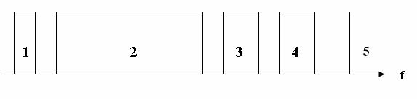

Рисунок 4.4 – Линейный спектр  группового сигнала телефонного ствола:

1 – CC (сигналы служебной связи, в нижней части группового спектра отдельный узкополосный канал); 2 – МТфС (многоканальное телефонное сообщение); 3, 4 – СЗВ1, СЗВ2 (сигналы звукового вещания 1, 2);

5 – ПС (пилот-сигнал);  f – частота

Пилот-сигнал – позволяет осуществлять контроль допустимого уровня сигнала при принятии решения об использовании резервного канала.

1. **Напишите о назначении внешнего блока в РРС**

Современное микроволновое оборудование очень часто состоит из внутреннего и наружного модулей, соединенных одним или несколькими кабелями. Длина кабелей может составлять несколько сот метров.

**Внутренний модуль**, устанавливаемый в помещении, узел доступа, содержащий входные и выходные интерфейсы для исходных цифровых потоков, модемы и устройства контроля и управления. Входные и выходные интерфейсы могут быть электрическими (ЭИ) или оптическими (ОИ), причем некоторые типы аппаратуры содержат оба интерфейса или они устанавливаются по заказу.

В интерфейсах проводится согласование сигналов, поступающих по кабелям от аппаратуры мультиплексирования цифровых потоков, преобразование кодов (квазитроичный в NRZ и обратно) и выделение тактовой частоты (во входных устройствах).

Основная обработка сигналов перед модуляцией и после демодуляции осуществляется в соответствующих цифровых процессорах.

В передающей части внутреннего модуля цифровой процессор выполняет следующие операции:

* перемежение кодовых последовательностей (для защиты от длительных пакетных ошибок);
* предкоррекция ошибок (FEC) с использованием сверточных или блоковых корректирующих кодов;
* скремблирование (для улучшения статистических свойств цифровых сигналов);
* формирование цифровых потоков синфазных (I) и квадратурных (Q) каналов для последующей многоуровневой модуляции.

В цифро-аналоговом преобразователе (ЦАП) происходит формирование многоуровневых сигналов из цифровых потоков I и Q каналов в соответствии с применяемым видом модуляции. К примеру, при модуляции 4ФМ используются 2-уровневые сигналы, а при 16КАМ - четырехуровневые. Эти сигналы поступают в модулятор (Мд), где управляют колебаниями промежуточной частоты. Модулятор служебных сигналов (МдСС) добавляет к сигналу трафика служебные сигналы, выделяемые во внешнем блоке, необходимые для управления его работой.

Модулированный сигнал промежуточной частоты проходит по коаксиальному кабелю на внешний блок через устройство фильтрации (УФ). Предварительно сигнал промежуточной частоты дополнительно модулируется различной служебной информацией и цифровыми данными управления системой.

В приемной части внутреннего модуля проводятся операции, обратные произведенным в передающей части. На вход приемной части поступают сигнал промежуточной частоты от внешнего блока по коаксиальному кабелю. Для устранения взаимных влияний в кабеле сигналы промежуточной частоты передачи и приема выбираются различными (на передачу - 300 - 800 МГц, на прием, чаще всего, 70 МГц).

По центральной жиле и оплетке того же кабеля подается питание (20 - 80 В постоянного тока) на внешний модуль оборудования.

Внешний блок соединяется с внутренним блоком, располагаемым в помещении, коаксиальным кабелем. Современное модемное оборудование – это легко трансформирующийся комплекс, функционирующий под управлением центрального или местного компьютера.

1. **Напишите о назначении внутреннего блока в РРС**

Современное микроволновое оборудование очень часто состоит из внутреннего и наружного модулей, соединенных одним или несколькими кабелями. Длина кабелей может составлять несколько сот метров

**Внешний модуль** содержит передатчик и приемник и устанавливается на антенной опоре в непосредственной близости от антенны или пристыковывается к ней.

Передатчик преобразует сигнал промежуточной частоты в рабочий диапазон частот и обеспечивает необходимую мощность выходного излучения. В данном примере структурной схемы тракт передатчика начинается с демодулятора служебной связи, в котором выделяются сигналы для управления работой внешнего модуля и контроля его параметров. Основной сигнал промежуточной частоты поступает через мощный усилитель ПЧ (МУПЧ) на вход преобразователя частоты, состоящего из смесителя (СМ) и задающего генератора. Колебания задающего генератора образуются в блоке гетеродинных частот.

Полученный в процессе преобразования сигнал, состоящий из несущей частоты задающего генератора и двух боковых полос, поступает через полосовой фильтр (ПФ) на блок усиления СВЧ (УСВЧ). Полосовой фильтр выделяет из преобразованного сигнала одну их боковых полос. Обычно в современной аппаратуре перед УСВЧ устанавливается управляемый аттенюатор, предназначенный для регулирования излучаемой мощности передатчика. Часто этот аттенюатор обеспечивает работу системы адаптивной регулировки мощности передатчика (АРМП) в зависимости от условий распространения сигнала на трассе.

Для улучшения линейности амплитудной характеристики передатчика применяются компенсаторы искажений по третьей гармонике, которые могут устанавливаться в тракте ПЧ (ПсК) или в тракте СВЧ (LNZ).

Сигнал с выхода передатчика проходит к антенне через блоки разделительных фильтров (РФ), выполняющих следующие функции:

- разделение сигналов различных радиочастот при многоствольной работе;

- обеспечение работы приемников и передатчиков через одну антенну;

- разделение сигналов различных поляризаций при со-канальных частотных планах;

- обеспечение согласования приемников, передатчиков и антенн.

Приемник преобразует сигнал из рабочего диапазона частот в промежуточную частоту и усиливает этот сигнал до необходимого уровня.



Рисунок 4.2 – Внешний блок оборудования PASOLINK фирмы NEC

На рисунке 4.2 показан внешний блок радиорелейного оборудования Pasolink. Параболическая  антенна имеет диаметр 45 см и соединяется с приемопередающим блоком непосредственно без волновода. Элементы для крепления модуля к антенной опоре располагаются на антенном блоке и имеют устройства юстировки  в вертикальной и горизонтальной плоскостях. Приемопередающий блок можно легко отсоединить от антенного блока для замены, настройки и профилактики. К приемопередатчику могут подключаться антенны большего диаметра (0,6 и 1,2 м).

Во внутреннем блоке (IDU) расположены блоки обработки сигнала основной полосы, включая мультиплексирование, коммутацию и все интерфейсы пользователя.

Пример спектра группового сигнала телефонного ствола приведен на рисунке 4.4.



Рисунок 4.4 – Линейный спектр  группового сигнала телефонного ствола:

1 – CC (сигналы служебной связи, в нижней части группового спектра отдельный узкополосный канал); 2 – МТфС (многоканальное телефонное сообщение); 3, 4 – СЗВ1, СЗВ2 (сигналы звукового вещания 1, 2);

5 – ПС (пилот-сигнал);  f – частота

Пилот-сигнал – позволяет осуществлять контроль допустимого уровня сигнала при принятии решения об использовании резервного канала.

1. **Напишите как проектировать РРЛ**

Строительство РРЛ прямой видимости начинается с проектирования линии связи.

Проектирование условно можно разбить на следующие этапы:

1. Определение рабочих частот (получение разрешения, оценка ЭМС);
2. Выбор трассы (места расположения станций, учет рельефа местности, наличие электропитания и т.п.);
3. Определение высоты подвеса антенн (построение профиля пролета);
4. Выбор оборудования (технические характеристики, обслуживание);
5. Проверка устойчивости связи (выполнение норм по ошибкам);
6. Анализ результатов.

Если проект одобрен заказчиком приступают к монтажу оборудования и вводу в эксплуатацию.

От частоты сигнала зависит максимальная длина пролета, которую можно обеспечить при ограничении мощности передатчика. Чем больше частота, тем больше затухание в свободном пространстве и влияние дождя на распространение радиосигнала.

В настоящее время для РРЛ широко используются следующие частотные диапазоны:

7-8 ГГц  (средняя протяженность пролета РРЛ составляет 30-40 км, антенны имеют высокий коэффициент усиления при диаметрах порядка 1,5 – 2,5 м, слабое влияние гидрометеоров (дождь, снег, туман и пр.), но в этом частотном диапазоне очень сложная электромагнитная обстановка , существует много РРЛ и сложно получить разрешение на данные частоты);

10.7-11.7, 12.7-13.2 ГГц (протяженности пролета 15-30 км, антенны имеют небольшие габариты (0,6 м) и вес, что обеспечивает относительную дешевизну антенных опор, увеличивается влияние гидрометеоров, неблагоприятная электромагнитная обстановка);

14.5-15.35, 17.7-19.7 ГГц (протяженность пролетов достигает 20 км, типовые параболические антенны имеют диаметры 0,45; 0,6, на распространение сигналов сильное влияние оказывают гидрометеоры, электромагнитная обстановка спокойная). Ослабление в дожде может составлять 1-12 дБ/км при интенсивности дождей 20-160 мм/час.

21.2-23.6 ГГц 25.25-27.5 ГГц (средняя протяженность пролета 15 км, антенны имеют диаметр 0,3;  0,6 м, ослабление в дождях  3-24 дБ/км, диапазон разрешено использовать в спутниковых системах связи, поэтому при расчетах необходимо учитывать возможность помех).

Частоты выше приведенных используются редко, так как длина пролета не более 10-12 км и сильные затухания в гидрометеорах и атмосфере.

С учетом приведенных сведений выбираются рабочие частоты оборудования и, зная среднюю длину пролета, выбирают места расположения станцию по топографической карте. Мачты, на которых будут размещены антенны, располагают на возвышенностях, чтобы в пределах прямой видимости соседних станций не было препятствий (холмы, здания, лесной массив).

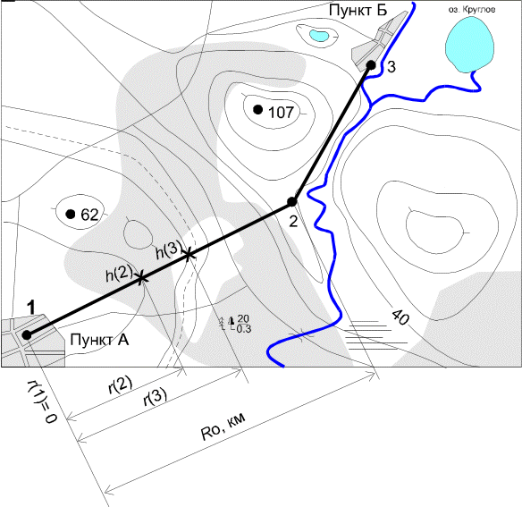

Рисунок 5.1 – Трасса РРЛ на топографической карте

Основная часть энергии передатчика распространяется в сторону приёмной антенны внутри минимальной зоны Френеля, представляющей эллипсоид вращения, на краях большой оси которого устанавливаются передающая и приёмная антенны. Радиус минимальной зоны Френеля в любой точке пролёта можно определить по формуле:

, м

(5.1)

где  - относительная координата высочайшей точки рельефа на пролете;

R0 – длина пролета, м;

λ – длина волны, м;

Rj – расстояние до точки препятствия, м.

1. **Напишите как определить высоту опор антенн**

В атмосфере из-за ее неоднородной структуры и изменением коэффициента преломления с высотой происходит искривление траекторий радиоволн, называемое рефракцией. Явление рефракции оказывает существенное влияние на распространение радиоволн в пределах прямой видимости антенн РРЛ. Характер рефракции в сферически-слоистых атмосферах планет определяется высотным градиентом индекса преломления атмосферы, который определяется как g= *dN/dh,* где *N –* индекс преломления атмосферы.

Случайные изменения вертикального градиента индекса преломления атмосферы приводят к искривлению траектории  радиолуча, который в некоторых случаях может касаться земной поверхности, и при этом возникают эффекты дифракции, снижающие уровень принимаемого сигнала. Из-за наземного препятствия возможна даже полная потеря взаимной видимости антенн (отсутствие связи).

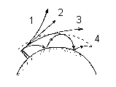

Рисунок 5.2 – Траектории радиолуча при различной рефракции:

1. g>0 отрицательная рефракция; 2) g=0 отсутствие рефракции;

3); g<0 положительная рефракция

4) возникновение волноводного канала Земля- ионосфера.

Поэтому при проектировании РРЛ важно обеспечить достаточный просвет трассы путем выбора высот подвеса антенн.

Пролет относится к пересеченным, если высоты неровности земной поверхности Δhj ≥ 2H0.

0

2

4

6

8

10

12

14

16

R, км

h2, м

h1,м

H0

ΔH(g+σ)

Zj

Y

S

M

O

D

C

R0, км

Rj, км

A1

A2

rП

Рисунок 5.2 – Профиль пролета РРЛ (вертикальный разрез местности, проходящий через места установки антенн)

 При этом были приняты следующие обозначения:

 A1,A2 – приемо-передающие антенны РРЛ;

 h1,h2 – высоты подвеса антенн;

 CD, MO, SY – высоты рельефа местности;

 M –критическая точка (вершина препятствия);

 Zj – реальная кривизна Земли, которую можно определить по приближенной формуле

, м

(5.2)

где R0 – длина пролета, км;

*а* = 6370 км – радиус Земли;

H(0) – просвет на пролете при отсутствии рефракции, м;

ΔH(ĝ+σ) – среднее значение изменения просвета за счет рефракции, существующее в течение 80% времени (ĝ , σ –соответственно среднее значение и стандартное отклонение вертикального градиента диэлектрической проницаемости тропосферы), м;

H(ĝ +σ) – просвет на пролете, существующий в течение 80% времени, который, как правило, выбирают равным H0.

м ,                                            м.

(5.3)

(5.4)

 После выбора радиотрассы и мест расположения антенных опор, построения профиля пролета с учетом рельефа и кривизны земли. С учетом путем осмотра местности, высоты растительности и зданий можно приступить к определению высот подвеса антенн. Дополнительные построения выполняются по рассчитанным значениям *Н*0 , и *Н(0)*.

 На профиле пролета от критической точки М откладывают в масштабе величину H(0) и через верхнюю точку отрезка H(0) проводят луч, соединяющий антенны.

  Высоты подвеса антенн определяют с помощью формул, если луч проходит горизонтально, в случаях сложного рельефа высоту подвеса антенн определяют по рисунку в соответствии с масштабом.

(5.5)

h1 = ON+OM+H(0) – CD,  м,

h2 = ON+OM+H(0) – SY,м

(5.6)

Расчет высот подвеса антенн кроме немногих исключений являются общими как для аналоговых, так и цифровых РРЛ. Для РРЛ прямой видимости определены критерии качества связи в соответствии с нормами ITU-R. Задачи проектирования – проверить соответствие параметров проектируемой РРЛ этим критериям.

1. **Напишите как рассчитать устойчивости связи для цифровых РРЛ**

При проектировании цифровых РРЛ в качестве задающих параметров обычно используются показатели качества по ошибкам (BER) и показатели готовности (коэффициент готовности AR). Использование того или иного показателя качества зависит от длительности простоев:

- при длительности простоев меньше 10с причиной замираний является многолучевое распространение и используемые нормы в этом случае показатели качества по ошибкам (более жесткие);

- при большей длительности простоев (причины: дождь, отказы оборудования) используют нормы на готовность (более мягкие).

Как правило, производители оборудования РРЛ задают значение пороговой мощности сигнала на входе приемника Рпрм.мин при BER=10ⁿ (n=−5 и n=−6).

Коэффициент готовности (AR) определяется как доля времени, в течение которого тракт находится в состоянии готовности на протяжении периода наблюдения (например, 1год). Другая величина – коэффициент неготовности (UR), причем AR+UR=1.

Общий коэффициент готовности равен

(6.1)

AR=1- [(Т1+Т2 –ТВ)/TЕ],

где Т1 и Т2 – время неготовности в одном и другом направлении;

Тв – время неготовности для обеих направлений одновременно;

Те – период времени оценки (≥ 1год).

В соответствии с рекомендациями ITU нормы на готовность цифровых РРЛ высокого качества (ГЭЦ-протяженностью 2500км) устанавливаются в пределах 99,5- 99,9%. На практике часто используют значение 99,7%, неготовность при этом будет 0,3%. Для определения коэффициента неготовности для более коротких линий используют линейную экстраполяцию. Например, для линии протяженностью 250км UR=0,03%.

Запас на замирание характеризует способность системы поддерживать требуемый уровень принимаемого сигнала при ухудшении условий распространения сигнала на пролете РРЛ.

*Ft = SG+GПРД+ GПРМ –L0-2η,* дБ,

(6.2)

где *SG* – коэффициент системы, дБ;

*η* - затухание сигнала в антенно-фидерном тракте (2*η* ≈5дБ);

*Lo*- затухание радиоволн в свободном пространстве, дБ;

*GПРД, GПРМ* - коэффициент усиления передающей и приемной антенн соответственно, дБ.

Ослабление сигнала на пути распространения радиоволн в дБ

http://lib.aipet.kz/aies/facultet/frts/kaf_tks/27/umm/tkc_1.files/image052.gif ,

(6.3)

где *LДОП* – дополнительное ослабление сигнала за счет неоднородностей реальной среды распространения (учет затухания в газах, парах воды, содержащихся в атмосфере).

Затухание в свободном пространстве определяется с учетом длины волны и длины пролета по следующей формуле:

 дБ,

(6.4)

где λ – длина волны, м.

Так как в радиорелейных системах чаще всего используются параболические зеркальные антенны, коэффициент усиления антенн определяется:

**, дБ,

(6.5)

где *q-* коэффициент использования раскрыва антенны (0,7-0,9);

*DA*- диаметр антенны, м.

Если высоты подвеса антенн выбраны, верно, то устойчивость связи оценивается выполнением неравенства

http://lib.aipet.kz/aies/facultet/frts/kaf_tks/27/umm/tkc_1.files/image040.gif

(6.6)

Т∑ – суммарная вероятность (процент времени) ухудшения качества связи из-за глубоких замираний сигнала для всей трассы ЦРРЛ,

ТДОП – допустимая вероятность ухудшения качества связи на данной ЦРРЛ в соответствии с нормами. Рассматриваем данный вопрос для одного пролета, так как для РРЛ, состоящей из n пролетов вероятность ухудшения качества связи определится соответственно http://lib.aipet.kz/aies/facultet/frts/kaf_tks/27/umm/tkc_1.files/image043.gif, где n – число пролетов.

Суммарная вероятность ухудшения качества связи на РРЛ из-за глубоких замираний сигнала на одном из пролетов обуславливается тремя причинами: экранировкой препятствиями минимальной зоны Френеля Т0, интерференцией в точке приема прямого луча и лучей, отраженных от слоистых неоднородностей тропосферы ТИНТ, ослаблением сигнала из-за дождей ТД .

, %

(6.7)

 Каждое из слагаемых в формуле определяется на основе соответствующих Рекомендаций ITU, основанных на статистических данных, характерных для различных климатических районов.

Время ухудшения связи, вызванное субрефракцией радиоволн То проводят по следующей методике для каждого пролета.

Определяется среднее значение просвета на пролете:

H(g)=H(0)+ΔH(g) = H(0)-(Ro2/4)*g*k*(1-k), м

Относительный просвет:

P(g)= H(g)/Ho

Для определения ширины препятствия на профиле пролета проводят прямую параллельную радиолучу на расстоянии Δу = Н0 от вершины препятствия и расстояние между точками пересечения этой прямой и рельефом определяет *rП ,* км как показано на рисунке 5.2. Затем рассчитывается относительный радиус препятствия

*l*= *rП* /*R0* .

Параметр μ, характеризующий аппроксимирующую препятствие сферу, рассчитаем по формуле:



,

где *l-* радиус препятствия, м;

- относительная координата высочайшей точки рельефа на пролете.

Значение относительного просвета Р(g0), при котором наступают глубокие замирания сигнала, вызванные экранировкой препятствием минимальной зоны Френеля:

*Р(g0)= (V0-Vmin)/V0 ,*

где *V0* – минимальный множитель ослабления при *Н(0)*=0, определяемый из рисунка 2.15 /1/ по известному значению μ ;

*Vmin* *= -Ft /2*, – минимально допустимый множитель ослабления, дБ.

Затем рассчитывается коэффициент А (6.8) и параметр ψ (6.9):

,

(6.8)



Параметр ψ :

(6.9)

ψ = 2,31А(р(g)-p(g0)).

По графику рисунок 2.16 /1/ определяется То(ψ), %.

Рассмотрим второе слагаемое в формуле (6.7) процент времени неустойчивости связи из-за замирания вследствие многолучевого распространения Тинт.

 , % ,

где *Ft*- запас на замирание (6.2), дБ;

*R0* – длина пролета, км;

*f* – частота, ГГц;

*К* – коэффициент, учитывающий влияние климата и рельефа местности;

*Q* – коэффициент, учитывающий наклон радиотрассы;

*В=0,89;* *С=3,6* – коэффициенты, учитывающие региональные эффекты, согласно Рекомендации Р.530 ITU-R для Казахстана.

Значения *рL* представляют собой процент времени с вертикальным градиентом рефракции *dN/dh* ≤ -100 N-единиц/км. Согласно Рекомендации Р.453 ITU-R для Казахстана .

Коэффициенты CLat и CLot для Казахстана равны 0.

;

где - наклон радиотрассы, мрад,

*h*1, *h*2 – высоты подвеса антенн, м.

Расчет времени ухудшения связи из-за дождя.

Согласно Рекомендациям ITU территория земного шара по средней интенсивности дождей поделена на 16 климатических зон. Зоны обозначаются латинскими буквами. Казахстан относится к зоне Е, для которой интенсивность осадков (превышаемая в течении 0,01% времени) R0,01 = 22мм/ч.

Для оценки затухания сигнала в дожде рассчитывается эффективная длина трассы дождя:

dЭ = r∙Ro, км

где r=1/[1+(R0/d0)]-коэффициент укорочения,

d0 = 35∙ exp(-0,015∙R0,01)-опорное расстояние.

Затухание электромагнитных волн в дожде зависит от частоты и поляризации сигнала, погонное затухание в дожде определяется по формулам:

γV = kV *R0.01 αV,дБ/км;

γН = kН *R0.01 αН , дБ/км,

где α и k -коэффициенты регрессии для горизонтальной (Н) и вертикальной (V) поляризаций.

Коэффициенты регрессии приводятся в справочных таблицах для различных частот.

Затухания на трассе, которое превышается для 0,01% времени, определяется выражением:

A0,01 = γ ∙ dЭ , дБ.

Затухание, которое превышается для другого процента времени Т в диапазоне 0,001-1%, может быть определено из уравнения:

(6.10)

AT /A 0,01=0,12∙T[exp(-0,546-0,043∙lgT)].

На основе этого уравнения, получаем выражение для определения процент времени неустойчивости связи из-за дождя

(6.11)



Если А0,01/Ft <0,154023, то для получения действительного значения необходимо принять А0,01/Ft = 0,155.

После вычисления Т∑ согласно формуле 6.7 это значение сравнивают с допустимым процентом времени неустойчивости связи, которое определяется по формуле:

,

(6.12)

где L – длина трассы РРЛ в км;

2500 км – длина гипотетической эталонной линии РРЛ.

(6.13)



Если неравенство 6.13 выполняется, то связь на радиорелейной линии устойчива и проектирование проведено верно. Если неравенство не выполняется, следовательно, связь на радиорелейной линии не устойчива.

Надо провести анализ и выявить причину, по которой происходят нарушения связи и внести в проект изменения, устраняющие эту причину.

Для уменьшения влияния дождя можно изменением частотного диапазона, то есть использовать частоту ниже, чем была. Но это сопряжено с трудностями, так как частоты выделяются с учетом электромагнитной обстановки в районе проектирования и получить другие частоты порой невозможно. В таком случае надо или уменьшить длину пролета, или увеличить диаметр антенн, что улучшит энергетические характеристики пролета.

Изменение высоты подвеса антенн позволит уменьшить влияние интерференции и субрефракции.

1. **Опишите иерархию цифровых сигналов.**

Иерархия цифровых сигналов. Синхронная Цифровая Иерархия (СЦИ: англ. SDH — Synchronous Digital Hierarchy) — это технология транспортных телекоммуникационных сетей. Стандарты СЦИ определяют характеристики цифровых сигналов, включая структуру фреймов (циклов), метод мультиплексирования, иерархию цифровых скоростей и кодовые шаблоны интерфейсов.

Стандартизация интерфейсов определяет возможность соединения различного оборудования от разных производителей. Система SDH обеспечивает универсальные стандарты для сетевых узловых интерфейсов, включая стандарты на уровне цифровых скоростей, структуру фрейма, метод мультиплексирования, линейные интерфейсы, мониторинг и управление. Поэтому SDH оборудование от разных производителей может легко соединяться и устанавливаться в одной линии, что наилучшим образом демонстрирует системную совместимость.

Система SDH обеспечивает стандартные уровни информационных структур, то есть набор стандартных скоростей. Базовый уровень скорости - STM-1 155,52 Mбит/с. Цифровые скорости более высоких уровней определяются умножением скорости потока STM-1, соответственно, на 4, 16, 64 и т. д.: 622 Мбит/с (STM-4), 2,5 Гбит/с (STM-16), 10 Гбит/с (STM-64) и 40 Гбит/с (STM-256).

Линейные (оптические) интерфейсы работают, используя универсальные стандарты. Линейный сигнал только скремблируется (scrambled (англ.)) - зашифрованный, вставки избыточного кода нет. Стандарт скремблирования - универсальный. Поэтому и на приеме, и на передаче должны использоваться стандартные скремблер и дескремблер. Цель скремблирования - сделать вероятность возникновения «1» бита и «0» бита близкой к 50 % для облегчения извлечения синхросигнала из линейного сигнала. Поскольку линейный сигнал только скремблируется, линейная скорость сигнала SDH соответствует стандартной скорости сигнала на электрическом интерфейсе SDH. Таким образом, потребление оптической мощности передающими лазерами остается неизменным, однако, снижается их тепловыделение (так как исключается возможность следования большого количества «1» подряд), что увеличивает их ресурс. Еще одной причиной, по которой используется скремблирование длительная последовательность «1» («0») автоматической петлей регулировки усиления воспринимается как увеличение (уменьшение) уровня входного сигнала, что может привести к неправильной регулировке усиления.

Вся информация в системе SDH передается в контейнерах. Контейнер представляет собой структурированные данные, передаваемые в системе. Если система PDH генерирует трафик, который нужно передать по системе SDH, то данные PDH сначала структурируются в контейнеры, а затем к контейнеру добавляется заголовок и указатели, в результате образуется синхронный транспортный модуль STM-1. По сети контейнеры STM-1 передаются в системе SDH разных уровней (STM-n), но во всех случаях расформированный STM-1 может только складываться с другим транспортным модулем, т.е. имеет место мультиплексирование транспортных модулей.

Плезиохронная цифровая иерархия (PDH, Plesiochronous Digital Hierarchy) — цифровой метод передачи данных и голоса, основанный на временном разделении канала и технологии представления сигнала с помощью импульсно-кодовой модуляции ([ИКМ](http://ru.wikipedia.org/wiki/%D0%98%D0%9A%D0%9C)).

В технологии PDH в качестве входного используется сигнал основ-[ного цифрового канала](http://ru.wikipedia.org/wiki/%D0%AD%D0%BB%D0%B5%D0%BC%D0%B5%D0%BD%D1%82%D0%B0%D1%80%D0%BD%D1%8B%D0%B9_%D1%86%D0%B8%D1%84%D1%80%D0%BE%D0%B2%D0%BE%D0%B9_%D0%BA%D0%B0%D0%BD%D0%B0%D0%BB) (ОЦК), а на выходе формируется поток данных со скоростями n × 64 кбит/с. К группе ОЦК, несущих полезную нагрузку, добавляются служебные группы бит, необходимые для осуществления процедур синхронизации и фазирования, контроля ошибок ([CRC](http://ru.wikipedia.org/wiki/CRC)), в результате чего группа приобретает форму цикла.

В начале 80-х годов было разработано 3 таких системы (в Европе, Северной Америке и Японии). Несмотря на одинаковые принципы, в системах использовались различные коэффициенты мультиплексирования на разных уровнях иерархий. Описание стыков этих интерфейсов и уровней мультиплексирования дано в рекомендации [G.703](http://ru.wikipedia.org/wiki/G.703).

Таблица 7.1 – Уровни мультиплексирования

|  |  |  |  |  |  |  |  |  |  |
| --- | --- | --- | --- | --- | --- | --- | --- | --- | --- |
| Уровень цифровой иерархии | Американский стандарт (Tx) | | | Японский стандарт (DSx) Jx | | | Европейский стандарт (Ex) | | |
| Обозначения | Скорости передачи, кбит/с | Количество каналов по 64 кбит/с | Обозначения | Скорости передачи, кбит/с | Количество каналов по 64 кбит/с | Обозначения | Скорости передачи, кбит/с | Количество каналов по 64 кбит/с |
| 1, первичный | T1 | 1544 | 24 | DS1, J1 | 1544 | 24 | E1 | 2048 | 30 |
| 2, вторичный | T2 | 6312 | 96 | DS2, J2 | 6312 | 96 | E2 | 8448 | 120 |
| 3, третичный | T3 | 44736 | 672 | DS3, J3 | 32064 | 480 | E3 | 34368 | 480 |
| 4, четвертичный | T4 | 274176 | 4032 | DS4, J4 | 97728 | 1440 | E4 | 139264 | 1920 |

1. **Опишите методы модуляции сигналов в цифровых РРЛ (ЦРРЛ)**

В цифровых системах при дискретном изменении управляющего колебания модулируемые параметры несущей будут изменяться скачком. В этом случае вместо термина «модуляция» применяется термин «манипуляция», а само колебание называется манипулированным.

Амплитудно-манипулированный сигнал имеет вид последовательности радиоимпульсов с прямоугольной огибающей рисунок 7. 1 (а).

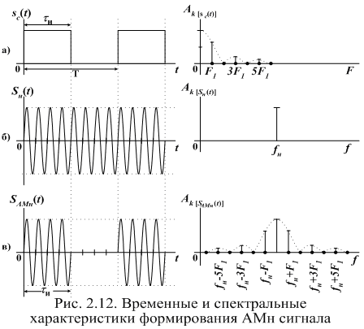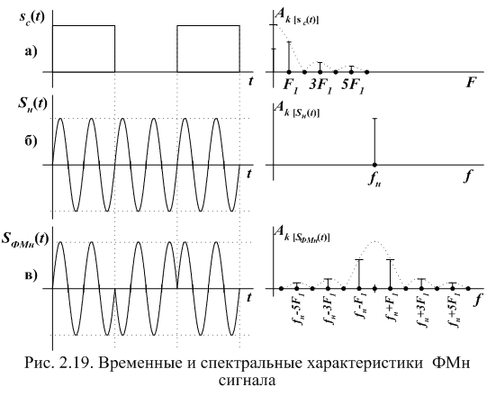

б)

а)

Рисунок 7.1 – Временные и спектральные характеристики

формирования: а) АМн сигнала; б) ФМн сигнала

Наиболее простой является бинарная ФМн (PSK -Phase Shift Keying), при которой изменение фазы несущего колебания происходит скачком в определенные моменты первичного сигнала на 0 или 180o; при этом его амплитуда и частота несущей остаются неизменными. Временные диаграммы представлены на рисунке 7.1.

Различают частотную манипуляцию: с разрывом фазы и без разрыва фазы. Общий вид ЧМн сигнала с разрывом фазы можно представить в виде суммы двух АМн сигналов с разными несущими частотами http://sernam.ru/htm/book_tec/tec_33.files/image003.gif и http://sernam.ru/htm/book_tec/tec_33.files/image004.gif. Технически такой вид манипуляции реализуется  с помощью двух генераторов, которые управляются ключом под воздействием информационного сигнала. Формирование ЧМн сигнала с разрывом фазы показано на рисунке 7.2 (б).

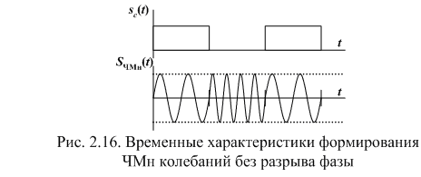 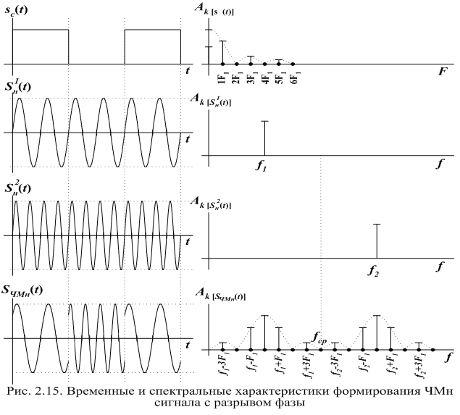

б)

а)

Рисунок 7.2 – Временные характеристики формирования ЧМн сигналов:

а) без разрыва фазы; б) с разрывом фазы

Квадратурная амплитудная манипуляция (КАМ, [англ.](http://ru.wikipedia.org/wiki/%D0%90%D0%BD%D0%B3%D0%BB%D0%B8%D0%B9%D1%81%D0%BA%D0%B8%D0%B9_%D1%8F%D0%B7%D1%8B%D0%BA) *Quadrature amplitude modulation (QAM)*) — манипуляция, при которой изменяется как фаза, так и амплитуда сигнала, что позволяет увеличить количество информации, передаваемой одним состоянием (отсчётом) сигнала.

Формирование М-уровневого КАМ радиосигнала может быть реализовано путем М - уровневой балансной амплитудной манипуляции квадратурных колебаний одной частоты и сложение полученных АМ радиосигналов. Наиболее распространена 16-уровневая КАМ. Возможные варианты КАМ-16 приведены на рисунке 7.3. Из рисунка 7.3 видно число возможных значений амплитуды радиосигнала КАМ-16 равно 3, а фазы 12. КАМ позволяет максимально эффективно использовать полосу частот.

[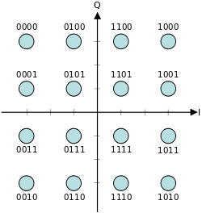](http://ru.wikipedia.org/wiki/%D0%A4%D0%B0%D0%B9%D0%BB:16QAM_Gray_Coded.svg)

Рисунок 7.3 - Сигнальное созвездие 16-ти позиционного КАМ сигнала

1. **Напишите про кодирование и обработки сигналов в цифровых РРЛ (ЦРРЛ)**

Иерархия цифровых сигналов. Синхронная Цифровая Иерархия (СЦИ: англ. SDH — Synchronous Digital Hierarchy) — это технология транспортных телекоммуникационных сетей. Стандарты СЦИ определяют характеристики цифровых сигналов, включая структуру фреймов (циклов), метод мультиплексирования, иерархию цифровых скоростей и кодовые шаблоны интерфейсов.

Стандартизация интерфейсов определяет возможность соединения различного оборудования от разных производителей. Система SDH обеспечивает универсальные стандарты для сетевых узловых интерфейсов, включая стандарты на уровне цифровых скоростей, структуру фрейма, метод мультиплексирования, линейные интерфейсы, мониторинг и управление. Поэтому SDH оборудование от разных производителей может легко соединяться и устанавливаться в одной линии, что наилучшим образом демонстрирует системную совместимость.

Система SDH обеспечивает стандартные уровни информационных структур, то есть набор стандартных скоростей. Базовый уровень скорости - STM-1 155,52 Mбит/с. Цифровые скорости более высоких уровней определяются умножением скорости потока STM-1, соответственно, на 4, 16, 64 и т. д.: 622 Мбит/с (STM-4), 2,5 Гбит/с (STM-16), 10 Гбит/с (STM-64) и 40 Гбит/с (STM-256).

Линейные (оптические) интерфейсы работают, используя универсальные стандарты. Линейный сигнал только скремблируется (scrambled (англ.)) - зашифрованный, вставки избыточного кода нет. Стандарт скремблирования - универсальный. Поэтому и на приеме, и на передаче должны использоваться стандартные скремблер и дескремблер. Цель скремблирования - сделать вероятность возникновения «1» бита и «0» бита близкой к 50 % для облегчения извлечения синхросигнала из линейного сигнала. Поскольку линейный сигнал только скремблируется, линейная скорость сигнала SDH соответствует стандартной скорости сигнала на электрическом интерфейсе SDH. Таким образом, потребление оптической мощности передающими лазерами остается неизменным, однако, снижается их тепловыделение (так как исключается возможность следования большого количества «1» подряд), что увеличивает их ресурс. Еще одной причиной, по которой используется скремблирование длительная последовательность «1» («0») автоматической петлей регулировки усиления воспринимается как увеличение (уменьшение) уровня входного сигнала, что может привести к неправильной регулировке усиления.

Вся информация в системе SDH передается в контейнерах. Контейнер представляет собой структурированные данные, передаваемые в системе. Если система PDH генерирует трафик, который нужно передать по системе SDH, то данные PDH сначала структурируются в контейнеры, а затем к контейнеру добавляется заголовок и указатели, в результате образуется синхронный транспортный модуль STM-1. По сети контейнеры STM-1 передаются в системе SDH разных уровней (STM-n), но во всех случаях расформированный STM-1 может только складываться с другим транспортным модулем, т.е. имеет место мультиплексирование транспортных модулей.

Плезиохронная цифровая иерархия (PDH, Plesiochronous Digital Hierarchy) — цифровой метод передачи данных и голоса, основанный на временном разделении канала и технологии представления сигнала с помощью импульсно-кодовой модуляции ([ИКМ](http://ru.wikipedia.org/wiki/%D0%98%D0%9A%D0%9C)).

В технологии PDH в качестве входного используется сигнал основ-[ного цифрового канала](http://ru.wikipedia.org/wiki/%D0%AD%D0%BB%D0%B5%D0%BC%D0%B5%D0%BD%D1%82%D0%B0%D1%80%D0%BD%D1%8B%D0%B9_%D1%86%D0%B8%D1%84%D1%80%D0%BE%D0%B2%D0%BE%D0%B9_%D0%BA%D0%B0%D0%BD%D0%B0%D0%BB) (ОЦК), а на выходе формируется поток данных со скоростями n × 64 кбит/с. К группе ОЦК, несущих полезную нагрузку, добавляются служебные группы бит, необходимые для осуществления процедур синхронизации и фазирования, контроля ошибок ([CRC](http://ru.wikipedia.org/wiki/CRC)), в результате чего группа приобретает форму цикла.

В начале 80-х годов было разработано 3 таких системы (в Европе, Северной Америке и Японии). Несмотря на одинаковые принципы, в системах использовались различные коэффициенты мультиплексирования на разных уровнях иерархий. Описание стыков этих интерфейсов и уровней мультиплексирования дано в рекомендации [G.703](http://ru.wikipedia.org/wiki/G.703).

Таблица 7.1 – Уровни мультиплексирования

|  |  |  |  |  |  |  |  |  |  |
| --- | --- | --- | --- | --- | --- | --- | --- | --- | --- |
| Уровень цифровой иерархии | Американский стандарт (Tx) | | | Японский стандарт (DSx) Jx | | | Европейский стандарт (Ex) | | |
| Обозначения | Скорости передачи, кбит/с | Количество каналов по 64 кбит/с | Обозначения | Скорости передачи, кбит/с | Количество каналов по 64 кбит/с | Обозначения | Скорости передачи, кбит/с | Количество каналов по 64 кбит/с |
| 1, первичный | T1 | 1544 | 24 | DS1, J1 | 1544 | 24 | E1 | 2048 | 30 |
| 2, вторичный | T2 | 6312 | 96 | DS2, J2 | 6312 | 96 | E2 | 8448 | 120 |
| 3, третичный | T3 | 44736 | 672 | DS3, J3 | 32064 | 480 | E3 | 34368 | 480 |
| 4, четвертичный | T4 | 274176 | 4032 | DS4, J4 | 97728 | 1440 | E4 | 139264 | 1920 |

1. **Опишите систему спутниковой связи;**

Принцип организации спутниковой системы связи и вещания достаточно прост: с помощью ракеты-носителя на заданную орбиту вокруг Земли запускается искусственный спутник (ИСЗ), на борту которого размещается приемо-передающее устройство (радиоретранслятор), на Земле устанавливаются земные станции (ЗС) с параболическими антеннами и с устройствами для постоянного наведения на антенну ИСЗ. Сигналы на фиксированных частотах, посылаемые с земной станции, принимаются и усиливаются радиоретранслятором ИСЗ и после преобразования на другие частоты излучаются антенной ИСЗ в сторону земных станций- корреспондентов, где они принимаются, усиливаются и преобразуются до выделения сообщения. Упрощенная спутниковая линия связи изображена на рисунке 8.1.

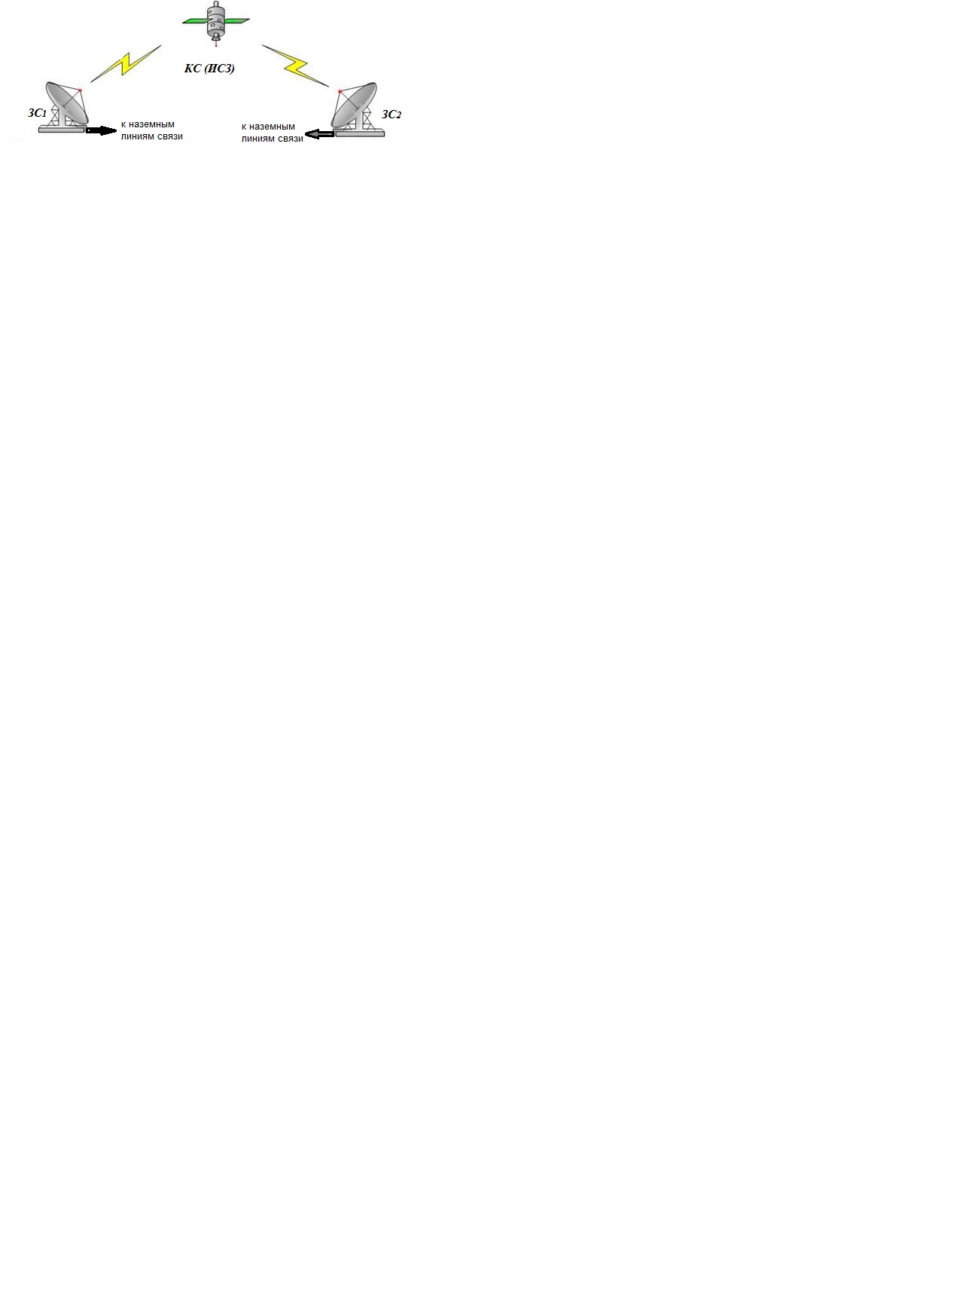

Рисунок 8.1 - Спутниковая линия связи

**14.Основные принципы построения;**

Основные составляющие системы спутниковой связи:

**- космический сегмент** системы спутниковой связи состоит из спутников и наземного оборудования, обеспечивающих выполнение функций по слежению, телеметрии и передаче телекоманд (ТТС) и матери­ально-техническому снабжению спутников.

- з**емной сегмент.** Термин "земной сегмент" обозначает часть системы спутниковой связи, которая образуется земными станциями, используемыми для передачи и приема любых видов сигналов связного трафика, передаваемых на спутник и от него и образующих стык с наземными сетями.

Часто в спутниковых системах выделяют – абонентский сегмент, образуемый аппаратурой предназначенной для непосредственного приема сигналов СС потребителями передаваемой информации. Например, автомобильные спутниковые терминалы, телефоны, индивидуальные приемники спутникового телевидения и др.

Конфигурация систем СС зависит от типа искусственного спутника Земли, вида связи и параметров земных станций. Для построения систем СС используются в основном ИСЗ, орбиты расположены на разных высотах. Орбиты ИСЗ отличающиеся формой и высотой показаны на рисунке 8.1: а высокой эллиптическая орбита (ВЭО), геостационарная орбита (ГСО) и низковысотные орбиты (НВО), средневысотные орбиты (СВО). Каждый тип ИСЗ имеет свои преимущества и недостатки.

Орбитойназывается траектория движения искусственного спут­ника Земли. После вывода спутника на орбиту ракетные двигатели выключаются, и спутник, как и всякое небесное тело, движется по инерции и при воздействии гравитационных сил, главная из кото­рых - притяжение Земли. Этим фактором определяется форма траектории ИСЗ, в системах связи используются круговые рисунок 8.1 а) и эллиптические орбиты рисунок 8.1 б), характеризующиеся высотой апогея (самая близкая к поверхности Земли точка орбиты и перигеем (самая удаленна точка орбиты) . Для исследования дальнего космоса могут использоваться параболические и гиперболические орбиты.

Важная характеристика орбиты спутника - *наклонение* ее плос­кости к плоскости экватора Земли, характеризуемое углом *i* между этими плоскостями. По наклонению различают экваториальные (*i* = 0), полярные (*i* = 90°), наклонные (0 < *i* < 90°, 90° < *i <* 180°) орбиты.

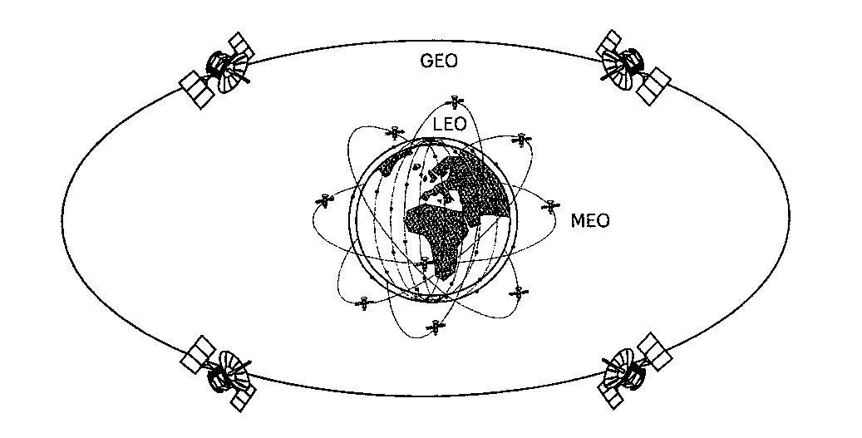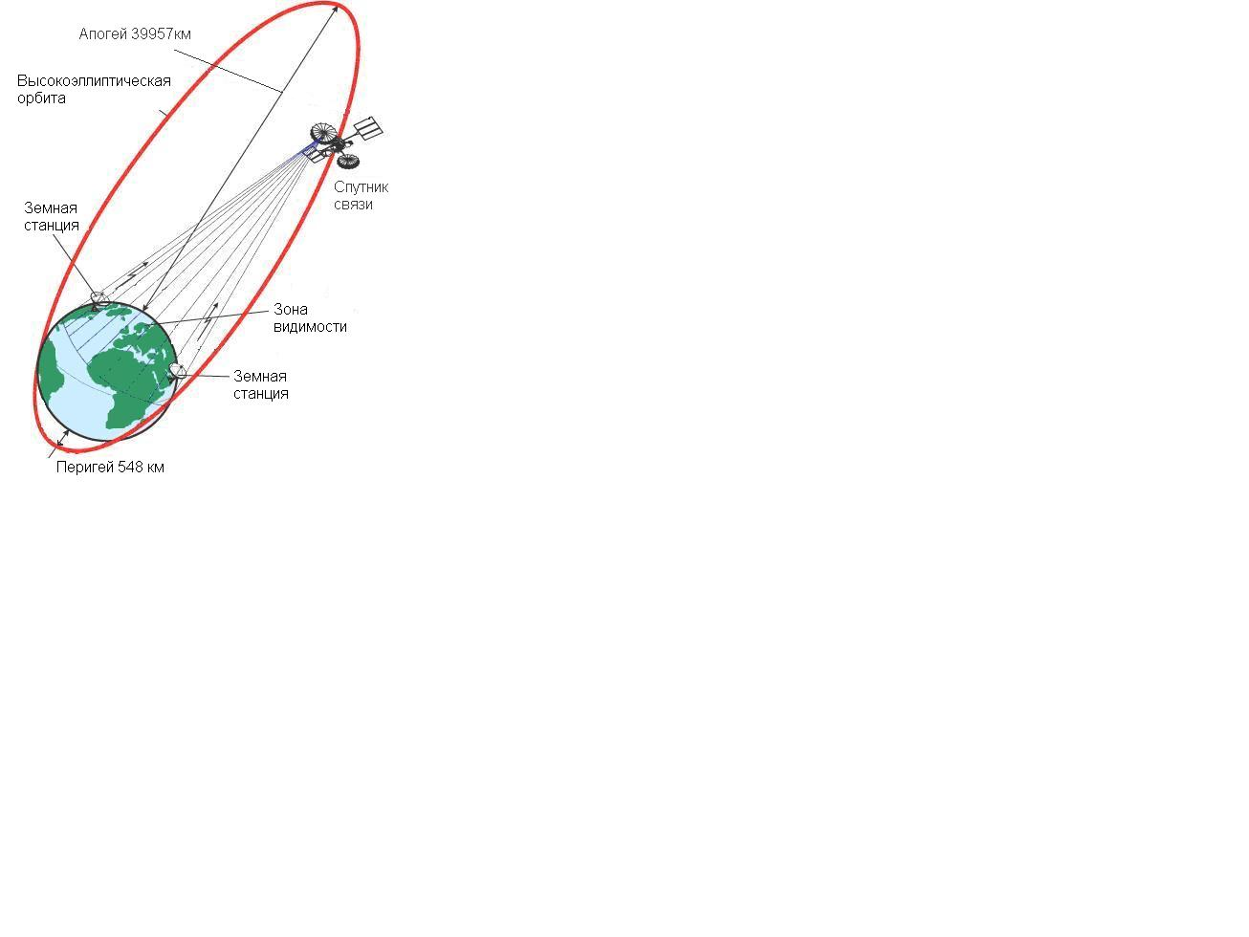

Рисунок 8.1 – Виды орбит ИСЗ

а) круговые низкие (LEO), средневысотные (MEO), геостационарная (GEO);

б) высокоэллиптическая орбита

Важнейший параметр орбиты - *период обращения* Т, определя­емый как время между двумя последовательными прохождениями спутника через одну и ту же точку орбиты.

**16 Виды орбит**

**Низкоорбитальные системы** (LEO - Low Earth Orbit) - с круговыми орбитами высотой 700 - 2 000 км. Спутник, находящийся на низкой орбите, находится в зоне прямой видимости с определенной точки земной поверхности лишь в течение 8-12 мин. Поэтому для обеспечения непрерывной связи необходимо большое количество спутников (несколько десятков спутников весом до 500 кг), которые взаимодействовали бы с помощью станций сопряжения или межсупутниковой связи. Для охвата связью большой территории Земли в таких системах применяют орбиты, лежащие в разных плоскостях. Примеры систем: Globalstar, Iridium, Teledesic, «Сигнал», «Гонец».

**Среднеорбитальные**(MEO - Medium Earth Orbit) - с круговыми орбитами высотой 5 000 - 15 000 км. При таких орбитах время видимости одного спутника-ретранслятора может составлять несколько часов, поэтому в среднеорбитальной группировке достаточно 9-12 спутников массой до 1 000 кг. Задержка распространения сигнала составляет около 130 мс и позволяет использовать такие системы для радиотелефонной связи. Примерами МЕО-систем являются: Odyssey, ISO.

**Геостационарные** (GEO - Geostationary Earth Orbit) - с круговыми экваториальными орбитами высотой 35 875 км. При этом период обращения спутника вокруг Земли составляет 24 часа. То есть спутник всегда находится над определенной точкой Земли. Преимуществом таких систем является возможность покрытия всей земной поверхности небольшим количеством спутников (от трех). Главные недостатки - большая продолжительность распространения радиосигнала (задержка радиосигналов, эхо), большое затухание сигнала, невозможно обсуживать приполярные области. Примерами таких систем являются: «Ямал» (для цифрового телевидения), а также геостационарная группировка системы Inmarsat, Intelsat.

**Высокоэллиптические** (HEO - Highly Elliptical Orbit) - с вытянутыми эллиптическими орбитами, имеющими радиус перигея около 500 километров и радиус апогея около 40 000 км. Примером ИСЗ с НЭО могут служить спутники типа "Молния" с периодом обращения 12 часов, наклонением 63° , высотой апогея над северным полушарием 40 тысяч км, перигея –  500 км . Движение ИСЗ в области апогея замедляется, при этом длительность радиовидимости составляет 6…8 ч. Преимуществом данного типа ИСЗ является большой размер зоны обслуживания при охвате высокоширотных абонентов. Недостатком ВЭО является необходимость слежения антенн за медленно дрейфующим спутником и их переориентирования с заходящего спутника на восходящий, кроме того достаточно сильно проявляется эффект Доплера.

По охватываемой территории, размещению и принадлежности ЗС, структуре управления ССС можно подразделить на:

***- международные****,* в состав которых входят станции различных стран; такие системы могут быть ***глобальными***(охва­т практически всей поверхности Земли) либо ***региональными****.*

Примером международной глобальной системы является «Интерспутник». К международным региональным относятся такие системы, как Evtelsat (Европа и Северная Африка), Arabsat (Арабские страны) и другие;

***- национальные****,* ЗС которой расположены в пределах одной страны. В том числе ***зоновые****,* ЗС которой расположены в пре­делах одной из зон (районов) страны, и ***ведомственные***(фирменные) системы, ЗС которых принадлежат одному ведомству (организации) и передают только деловую информацию и данные в интересах ведомства (Выделенная Сеть Спутниковой Связи Банка России «Банкир»).

В зависимости от типа земных станций и назначения системы, согласно Регламенту Радиосвязи выделяют следующие службы связи:

- **фиксированная спутниковая служба (ФСС)** - это служба радиосвязи между земными станциями с заданным местоположением, когда используется один или несколько спутников. Эти ЗС станции, расположенные в фиксированных точках на поверхности Земли, называются земными станциями ФСС. К фиксированной спутниковой службе относят также, *фидерные линии* (линии подачи программ на космическую станцию) для других служб космической радиосвязи, например, для радиовещательной спутнико­вой или спутниковой подвижной служб.

Основными сигналами, передаваемыми через линии связи ФСС, являются сигналы телефонии, данных, теле­графии, факсимиле, телевизионных и звуковых программ.

### **Первоначально они разворачивались исключительно для организации магистралей большой протяженности и региональной (зоновой) связи.**

### **К наиболее значительным коммерческим системам фиксированной связи относятся Intelsat, Intersputnik, Eutelsat, Arabsat и AsiaSat;**

**- подвижная спутниковая служба (ПСС)** — между подвижными ЗС (или между подвижными и фиксированными ЗС) с участием од­ной или нескольких космических станций (в зависимости от места установки подвижной ЗС различают сухопутную, морскую, воздуш­ную подвижные спутниковые службы).

Подсистемы ПСС создавались, в основном, для сетей, имеющих радиальную или радиально-узловую структуру с большими центральной и базовыми станциями, которые обеспечивали работу с подвижными наземными станциями. Обычно такие сети предназначались для создания ведомственных и корпоративных сетей связи с удаленными и подвижными объектами, для организации связи в государственных структурах, в районах бедствия и при чрезвычайных ситуациях.

В настоящее время частично сохраняется деление систем ПСС по видам передаваемой информации на сети радиотелефонной связи (Inmarsat-A, -B и -M, AMSC, MSAT, Optus, AceS) и системы передачи данных (Inmarsat-C, Omnitracs, Euteltracs, Prodat).

Из всех систем ПСС наиболее мощная орбитальная группировка принадлежит международной системе Inmarsat;

**- радиовещательная спутниковая служба (РСС)** — служба радио­связи, в которой сигналы космических станций предназначены для *непосредственного приема* населением. При этом непосредственным считается как *индивидуальный,* так и *коллективный* прием; в послед­нем случае программа вещания доставляется индивидуальным або­нентам с помощью той или иной наземной системы распределения — кабельной или эфирной — передатчиком небольшой мощности. Заметим, что термин «радиовещание» объединяет телевизионное и звуковое вещание. Определенная таким образом радиовещательная спутниковая служба включает в себя не все виды систем спутнико­вого вещания, а только те, которые предназначены для приема на сравнительно простые и недорогие приемные установки с качеством, достаточным для абонента, но часто более низким, чем это требу­ется от магистральных линий подачи программ на наземные веща­тельные станции.

В настоящее время все системы телерадиовещания строятся на базе спутников, на геостационарной орбите.

Отдельно рассматриваются **спутниковые навигационные системы** (НСС), используемые для определения координат движущихся объектов и их навигации.

### **В Таблице 8.2 приведены международные названия частотных диапазонов, используемых в спутниковых системах связи и вещания и службы, в которых эти частоты применяются.**

**Таблица 8.2-** Диапазоны частот для организации спутниковой связи

|  |  |  |
| --- | --- | --- |
| Название диапазона | Частота, ГГц | Служба  Радиосвязи |
| L | 1,452-1,550 и 1,610-1,710 | ПСС, НСС |
| S | 1,93 - 2,70 | ПСС |
| C | 3,40 -5,25 и 5,725 - 7,075 | ФСС, РСС |
| X | 7,25 - 8,40 | Научные исследования |
| Ku | 10,70 - 12,75 и 12,75 - 14,80 | ФСС, РСС |
| Ka | 15,40 - 26,50 и 27,00 - 30,20 | ФСС, ПСС (многолучевые системы) |
| ENF | 40/50 | ПСС (перспектива) |

1. **Параметры орбиты**;

Затемненным цветом на рисунке отмечены радиационные пояса Земли, здесь орбиты не располагаются, поскольку пояса  неблагоприятно сказываются на работоспособности солнечных батарей ИСЗ.

На рисунке 8.3 поясняются основные величины, определяющие взаимное расположение ЗС и геостационарного ИСЗ.

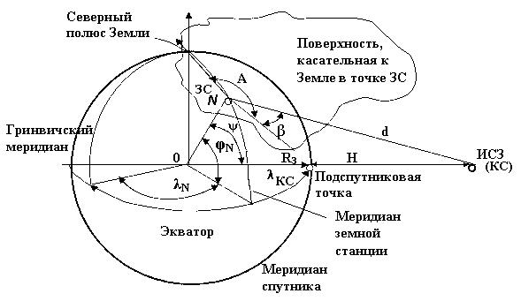

Рисунок 8.3– Определение азимута А и угла места β для геостационарного спутника

Точка пересечения радиус-вектора, проведенного в точку размещения спутника из центра Земли с поверхностью Земли, называется подспутниковой точкой.

В любой другой точке Nземной поверхности положение осилуча антен­ны ЗС отличается от зенита и характеризуется двумя угловыми ве­личинами: *азимутом А* и *углом места β.* Угол места  (угол возвышения) β -угол между направлением на спутник и проекцией этого направления на плоскость, касательную к поверхности Земли в точке размещения ЗС.

Зная координаты ИСЗ в геоцентрической системе, можно вычи­слить значения азимута *А* и угла места *β* для любой точки поверхности Земли:





где λКС - долгота спутника;

λN - долгота земной станции;

К =Н+RЗ=42 170 км - радиус орбиты относительно центра Земли;

RЗ = 6,37 тыс. км - радиус Земли;

Н = 36 тыс.км - высота орбиты;

*α* = А+1800 для земных станций, расположенных в Северном полушарии, и спутников, находящихся на запад от земной станции;

*α* = 1800- А для земных станций, расположенных в Северном полушарии , и спутников, находящихся на восток от земной станции;

*α* = 3600- А для земных станций, расположенных в Южном полушарии и спутников, находящихся на запад от земной станции;

*α* = А для земных станций, расположенных в Южном полушарии, и спутников, находящихся на восток от земной станции;

ϕN - широта земной станции.

По определенному значению угла места можно найти границу *зоны видимости* ИСЗ.

Под *зоной видимости ИСЗ* понимают поверхность Земли, с которой ИСЗ виден под углом места больше некоторого допустимого значения. Реально во избежание затенения ИСЗ земными предметами, воз­вышенностями, а также увеличения шумов из-за приема шумового из­лучения Земли границу *зоны радиовидимости* определяют из условия *β* >5° или *β* >10°.

Используя приведенные обозначения расстояние от ЗС до КС рассчитывается по формуле:

(8.1)



При этом d будет достигать максимального значения dмакс=42250км при φЗС =75◦ северной или южной широты.

**17.Опишите основные характеристики космических станций.**

Тип антенн используемых на КС зависит от орбиты спутника и его назначения. И все же чаще всего используются параболические антенны, так как они широкополосные, имеют высокий коэффициент усиления GA, позволяют формировать основной лепесток диаграммы направленности разной ширины.

Диаметр антенны определяет размеры и стоимость КС, поэтому является одной из основных характеристик КС. Типичные значения диаметра антенны КС от 0,30 мдо5 м. Коэффициент усиления рассчитывается по формуле (6.5), а ширина диаграммы направленности антенны определяется по формуле:

θ0,5=600DА/λ, градусов,

где DА- диаметр антенны, м;

λ - рабочая длина волны, м.

На многофункциональных геостационарных спутниках в основном используют 4 вида антенн:

- **глобальные** (ширина диаграммы направленности 17° × 17°);

- **полуглобальные** (8,7°× 8,7°);

- **зональные** (5°×5°; 5°11°; 3,5°×7°);

- **узконаправленные** (1…2°).

Ширина основного луча антенны КС определяет зону обслуживания (покрытия) КС.

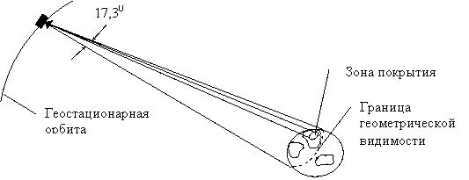

Рисунок 9.2 – Зона видимости и зона обслуживания геостационарного спутника

Часть зоны видимости, где при определенных параметрах ЗС обеспечивается заданное качество связи, называют *зоной покрытия* (*зона обслуживания)*, в пределах которой должно выполняться обязательное условие ЭМС с другими работающими радиосредствами, а также гарантируется способность приема на входе ИСЗ сигналов от земной станции, обладающих определенной эквивалентной изотропно-излучаемой мощностью.

Диапазоны частот на прием и передачу обычно обозначают в соответствии с используемым диапазоном частот. Например С диапазон – 6/4 ГГц, Кu – 14/11 ГГц, при этом первая цифра обозначает частоту сигнала на пути от ЗС к КС (линия «вверх»), а вторая на пути от КС к ЗС (линия «вниз»).

Добротность станции на прием GA/T, измеряется в дБ/K, определяется отношением усиления антенны к суммарной шумовой температуре бортового приемника, определяется по следующей формуле:

,

GA – коэффициент усиления приемной антенны,

TШ ПРМ – эффективная шумовая температура приемного тракта.

Обычно эта величина для КС имеет значения: от -12 до +3 дБ/К

Важной характеристикой бортового ретранслятора является количество стволов (вместо термина “ствол” часто применяют английский термин “транспондер”).

Стволом ретранслятора называют приемопередающий тракт, в котором радиосигналы проходят в некоторой общей полосе частот.

Число стволов на различных ИСЗ колеблется в пределах 6…48.

Использование многоствольных КС требует применения частотных планов для спутниковых систем. В высокочастотных диапазонах (С, Кu, Ka) разница между частотой приема и передачи одного ствола составляет не менее 2 ГГц, а разнос между частотами стволов 50МГц.

Ширина полосы частот ствола также различна ( 36; 40; 72; 77; 112; 120 МГц и др.).

Пропускная способность - количество каналов, которые можно организовать через БР, или максимальная скорость передачи сигналов зависит от количества стволов, метода модуляции сигналов.

Энергетический потенциал передающей станции оценивается эффективно изотропно излучаемой мощностью (ЭИИМ), которая определяется произведением мощности передатчика, кпд волноводного тракта и коэффициента усиления антенны.

ЭИИМ=РПРД⋅GА⋅ηАВТ, Вт,

где: РПРД,–  максимальная мощность передатчика, Вт;

ηАВТ – кпд антенно-волноводного тракта;  
         GА  – усиление антенны на передачу.

ЭИИМ КС от 23 до 45 дБВт, но на ИСЗ непосредственного телевизионного вещания достигает 52…58 дБВт. 20-35 дБВт - для КА на средних орбитах и 5-25 дБВт для КА низких орбитах.

Плотность потока мощности у поверхности земли создаваемая КС рассчитывается по следующей формуле:

W = ЭИИМ−LР+20*lg f +21,5 , дБВт/м²

где f- частота, ГГц;

ЭИИМ – Эффективно-излучаемая мощность бортового ретранслятора, дБВт;

LР – ослабление сигнала на пути распространения, дБ.

Срок службы КС важная характеристика, о которой уже упоминалось выше.

Типы ретрансляторов

- прозрачные;

- регенеративные;

- комбинированные.

Прозрачные ретрансляторы (bent pipe) обеспечивают прием и преобразование входных сигналов без их обработки на борту. Могут использоваться два типа преобразования частоты:

- единая система, преобразующая частоты полосы приема прямо в частоты полосы передачи (**прямое преобразование**);

- двойная система преобразования, в которой частоты принятых сигналов сначала преобразуются в промежуточные частоты для частичного усиления, а затем снова преобразуются в частоты передаваемых сигналов (**преобразование на промежуточной частоте**). Блок схема БР приведена на рисунке 9.3.

ав

Г1

ав

Г2

МШУ

УПЧ

fПРМ

fПЧ

fПЧ

fПРД

УМ

Рисунок 9.3 – Блок схема БР с преобразованием сигнала

на промежуточной частоте

Регенеративные БР определяются как ретрансляторы **с обработкой сигналов на борту** (On Board Processing). Их работа основана приеме сигналов на одной частоте, их **демодуляции** и **повторной** **модуляции** на новой несущей. Использование таких ретрансляторов позволяет одновременно обслуживать большое количество терминалов, обеспечивая большую гибкость формирования каналов и оперативное соединение терминалов с применением разнообразных протоколов.

В комбинированных ретрансляторах может выполняться обработка

только определенных сигналов (какой-то части всех каналов), например соответствующих заданной несущей частоте.

Большинство современных бортовых ретрансляторов имеют в своем составе коммутирующую ступень, что позволяет существенно упростить абонентское оборудование на земле.

На рисунке 9.4 изображена структурная схема многоствольного бортового ретранслятора.

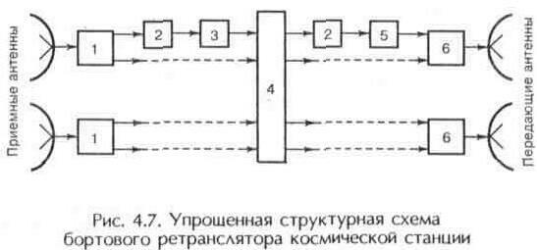

1 входное устройство (малошумящий усилитель); 2 преобразователь частоты; 3 усилитель; 4 коммутационное устройство; 5 повышающий преобразователь частоты; 6 усилитель мощности.

Рисунок 9.4 -Упрощенная структурная схема бортового ретранслятора

Основная функциональная часть передающего тракта - усилитель мощности передатчика. В бортовых комплексах используются различные типы таких устройств. В системах связи на геостационарных КС основной тип усилителей для передатчиков усилители на основе лампы бегущей волны (**ЛБВ**) их кпд превышает 40% .

В системах с КА на средневысотных и низких орбитах обычно используются полупроводниковые усилители мощностью до 60 Вт для L-диапазона частот**,** до 20 Вт - для С-диапазона и 5-10 Вт для Ku-диапазона.

В отличие от усилителей с ЛБВ, эта аппаратура работает при более низком напряжении питания, более компактна и надежна.

Во входных каскадах бортовых приемников в настоящее время чаще всего применяются малошумящие усилители **(МШУ**) на полевых транзисторах. Коэффициент шуматакого приемника составляет менее3 дБ в диапазоне частот 1,5-4 ГГц и не более 4,5 дБ для диапазона 11-14 ГГц.

Подсистема широкополосных приемников БР. Эта подсистема обеспечивает первую ступень усиления сигналов и перевод из полосы частот приема в полосу частот передачи в случае системы с одним преобразованием частоты.

В системе с двойным преобразованием широкополосный приемник обеспечивает усиление сигналов и преобразование частоты приема в промежуточную частоту. Как правило, коэффициент усиления приемника состав­ляет приблизительно 50-60 дБ.

Типовые структурные схемы бортовых ретрансляционных комплексов описаны в [1].

**18. Объясните и опишите структуру космических и земных станций**

Космическая платформа является базовой частью КА, на которой размещается полезная нагрузка (бортовой ретрансляционный комплекс), подсистема электропитания и бортовой комплекс управления, обеспечивающий нормальное функционирование КА во время орбитального полета в течение всего срока его активного существования.

*Бортовой комплекс управления* состоит из нескольких подсистем. Одна из них обеспечивает правильную ориентацию и стабилизацию положения спутника в пространстве. Известно, что эффективный режим работы солнечных батарей и радиолинии зависит от направленности панели солнечных батарей (они всегда должны быть ориентированы на Солнце) и антенных систем (всегда направлены на Землю).

Так же бортовой комплекс управления содержит систему телеметрии. Система телеметрии и телеуправления предназначена для контроля и управления режимами работы всех систем КС и передачи этой информации на ЗС. Скорость передачи информации по командной и телеметрической радиолиниям обычно составляет от нескольких сотен бит до 100 кбит/с.

Важные функции выполняет подсистема *терморегулирования*, обеспечивающая поддержание теплового режима полезной нагрузки (аппаратуры спутника) в заданных пределах. Обычный рабочий диапазон температур бортовой аппаратуры составляет от -200 до +500С.

Основные характеристики платформы - ее масса и размеры, мощность бортовой системы электропитания и срок активного существования.

На борту любого спутника имеются двигательные установки, которые по командам оператора с Земли стабилизируют его положение на орбите. Срок эксплуатации спутника в основном ограничен сроком службы аккумуляторных батарей и количеством горючего для двигателей коррекции, которое он может взять с собой на борт.

В зависимости от типа спутника его срок жизни составляет от 7 до 12...15 лет. По истечении этого периода на остатках горючего по команде с Земли спутник сбрасывается в океан.

Комплекс ретрансляционного оборудования, который космический аппарат выводит на орбиту, называется полезной нагрузкой или бортовым ретранслятором.

Структура бортового ретрансляционного комплекса (БРТК) определяется его назначением, или масштабностью охвата территорий, методом обработки информации на борту КС, количеством ретранслируемых каналов, скоростью информационного обмена, а также выбранными техническим решениями и используемыми технологиями.

На рисунке 10.1 изображена функциональная блок схема спутниковой системы связи, выделены три составляющих ее сегмента. В состав наземного сегмента входят шлюзовые земные станции, станции контроля и управления сетью связи.

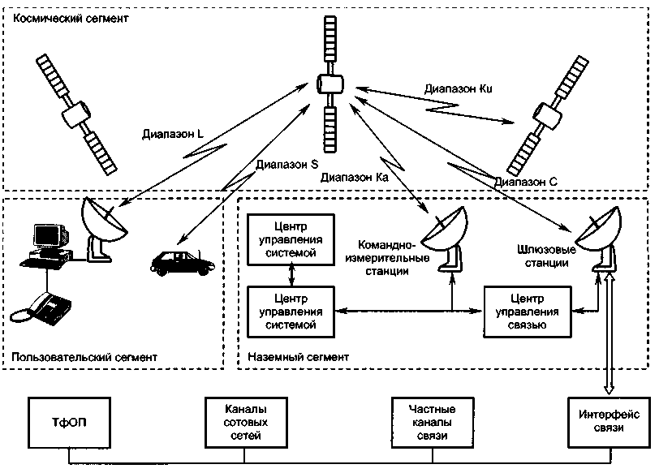

Рисунок 10.1 – Состав спутниковой системы связи

Земная станция (ЗС) является оконечным передающим и приемным звеном линии связи через спутник. Общая конструкция ЗС изображена на рисунке 10.2. Станция состоит из следующих основных подсистем:

* антенная система;
* малошумящие усилители приемника;
* усилители мощности передатчика;
* связное оборудование (преобразователи частоты и модемы);
* аппаратура уплотнения/разуплотнения;
* аппаратура для соединения с наземной сетью связи;
* вспомогательное оборудование (аппаратура управления и контроля, измерительное оборудование, аппаратура служебного канала);
* аппаратура электропитания (сетевой источник питания с возможностью резервирования и источники бесперебойного питания);
* инфраструктура общего назначения (все помещения, здания и сооружения).

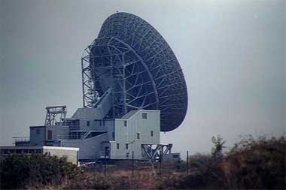

Рисунок 10.2 – Шлюзовая земная станция

Большинство шлюзовых станций является приемо-передающими.

Антенная система ЗС. Диаметр антенны может составлять от примерно 33 м до 3м и менее. Антенны земных станций используются одновременно для приема и передачи и должны обладать следующими характеристиками:

- высоким усилением для передачи и приема, для чего рефлекторы должны быть большими по сравнению с длиной волны и иметь высокую эффективность;

- низким уровнем создаваемых помех (на передачу) и низкой чувствительностью к помехам (для приема), вследствие чего диаграмма излучения антенны должна иметь низкий уровень вне главного луча (малые боковые лепестки);

- высокой поляризационной чистотой излучения;

- низкой чувствительностью приемного тракта к тепловым шумам, обусловленным излучением земли и различными потерями.

Луч антенны должен сохранять направление на спутник при любых внешних условиях и независимо от остаточного перемещения спутника: (в случае антенны стандарта А системы ИНТЕЛСАТ диаметром 30 м угловая точность должна быть около 0,015°). Поэтому даже в системах работающих с геостационарными КС требуется устройство автоматического слежения, управляющее приводными механизмами антенны.

Малошумящие усилители. Чтобы принять весьма слабый сигнал от спутника, антенна земной станции должна быть подключена к к приемнику с весьма малыми собственными тепловыми шумами. Таким образом, малошумящий усилитель всегда является предварительным усилителем СВЧ приемных трактов спутниковой станции связи. Он должен размещаться как можно ближе к диплексору антенного фидера, чтобы избежать дополнительных шумов из-за потерь в волноводе. Малошумящий усилитель обычно широкополосный: один усилитель одновременно усиливает все несущие, поступающие с приемного порта антенного диплексора. Обычно устанавливается также резервный усилитель (резервирование 1+1). Последние достижения в области транзисторов с полевым эффектом на основе арсенида галлия (GaAs) привели к созданию более простых и дешевых транзисторных усилителей. В современных МШУ, работающих в С- и Ku-диапазонах (ширина полосы частот от 500 МГц до 1 ГГц), эквивалентная шумовая температура составляет 50-150 К, коэффициент усиления 30-40 дБ.

Важнейшим элементом передатчика является усилитель. Порядок величины необходимой мощности на выходе передатчика составляет 1 Вт или менее для телефонного канала и 1 кВт для телевизионной несущей. На выходе усилителя мощности (при необходимости усиления до 0,5-3 кВт) применяются либо клистроны, либо лампы бегущей волны (ЛБВ). Основное достоинство клистронов - высокая стабильность и невысокий уровень шума, в то время как ЛБВ обеспечивает большую (по сравнению с ними) полосу пропускания. В усилителях мощностью 0,5-1 кВт обычно используют ЛБВ, а в более мощных (1-3 кВт) клистроны.

Состав оконечного оборудования зависит от назначения земной станции и вида передаваемой информации. Для сетей передачи данных это могут быть сборщики/разборщики пакетов, пакетные коммутаторы и т.д. В системах телефонной связи сюда входят модемы, кодеры и декодеры, коммутаторы и АТС.

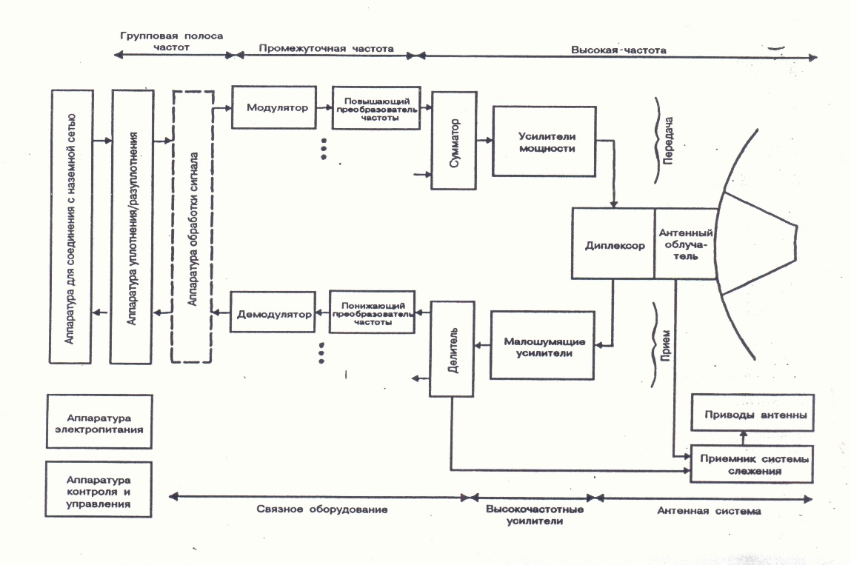

Рисунок 10.3 –  Структурная схема типовой земной станции

Аппаратура соединительных линий предназначена для сопряжения земных станций с наземными линиями связи и аппаратурой пользователей.

**19. Опишите состав и назначение наземного сегмента(20men birdei)**

На рисунке 10.1 изображена функциональная блок схема спутниковой системы связи, выделены три составляющих ее сегмента. В состав наземного сегмента входят шлюзовые земные станции, станции контроля и управления сетью связи.



Рисунок 10.1 – Состав спутниковой системы связи

Земная станция (ЗС) является оконечным передающим и приемным звеном линии связи через спутник. Общая конструкция ЗС изображена на рисунке 10.2. Станция состоит из следующих основных подсистем:

* антенная система;
* малошумящие усилители приемника;
* усилители мощности передатчика;
* связное оборудование (преобразователи частоты и модемы);
* аппаратура уплотнения/разуплотнения;
* аппаратура для соединения с наземной сетью связи;
* вспомогательное оборудование (аппаратура управления и контроля, измерительное оборудование, аппаратура служебного канала);
* аппаратура электропитания (сетевой источник питания с возможностью резервирования и источники бесперебойного питания);
* инфраструктура общего назначения (все помещения, здания и сооружения).



Рисунок 10.2 – Шлюзовая земная станция

Большинство шлюзовых станций является приемо-передающими.

Антенная система ЗС. Диаметр антенны может составлять от примерно 33 м до 3м и менее. Антенны земных станций используются одновременно для приема и передачи и должны обладать следующими характеристиками:

- высоким усилением для передачи и приема, для чего рефлекторы должны быть большими по сравнению с длиной волны и иметь высокую эффективность;

- низким уровнем создаваемых помех (на передачу) и низкой чувствительностью к помехам (для приема), вследствие чего диаграмма излучения антенны должна иметь низкий уровень вне главного луча (малые боковые лепестки);

- высокой поляризационной чистотой излучения;

- низкой чувствительностью приемного тракта к тепловым шумам, обусловленным излучением земли и различными потерями.

Луч антенны должен сохранять направление на спутник при любых внешних условиях и независимо от остаточного перемещения спутника: (в случае антенны стандарта А системы ИНТЕЛСАТ диаметром 30 м угловая точность должна быть около 0,015°). Поэтому даже в системах работающих с геостационарными КС требуется устройство автоматического слежения, управляющее приводными механизмами антенны.

Малошумящие усилители. Чтобы принять весьма слабый сигнал от спутника, антенна земной станции должна быть подключена к к приемнику с весьма малыми собственными тепловыми шумами. Таким образом, малошумящий усилитель всегда является предварительным усилителем СВЧ приемных трактов спутниковой станции связи. Он должен размещаться как можно ближе к диплексору антенного фидера, чтобы избежать дополнительных шумов из-за потерь в волноводе. Малошумящий усилитель обычно широкополосный: один усилитель одновременно усиливает все несущие, поступающие с приемного порта антенного диплексора. Обычно устанавливается также резервный усилитель (резервирование 1+1). Последние достижения в области транзисторов с полевым эффектом на основе арсенида галлия (GaAs) привели к созданию более простых и дешевых транзисторных усилителей. В современных МШУ, работающих в С- и Ku-диапазонах (ширина полосы частот от 500 МГц до 1 ГГц), эквивалентная шумовая температура составляет 50-150 К, коэффициент усиления 30-40 дБ.

Важнейшим элементом передатчика является усилитель. Порядок величины необходимой мощности на выходе передатчика составляет 1 Вт или менее для телефонного канала и 1 кВт для телевизионной несущей. На выходе усилителя мощности (при необходимости усиления до 0,5-3 кВт) применяются либо клистроны, либо лампы бегущей волны (ЛБВ). Основное достоинство клистронов - высокая стабильность и невысокий уровень шума, в то время как ЛБВ обеспечивает большую (по сравнению с ними) полосу пропускания. В усилителях мощностью 0,5-1 кВт обычно используют ЛБВ, а в более мощных (1-3 кВт) клистроны.

Состав оконечного оборудования зависит от назначения земной станции и вида передаваемой информации. Для сетей передачи данных это могут быть сборщики/разборщики пакетов, пакетные коммутаторы и т.д. В системах телефонной связи сюда входят модемы, кодеры и декодеры, коммутаторы и АТС.



Рисунок 10.3 –  Структурная схема типовой земной станции

Аппаратура соединительных линий предназначена для сопряжения земных станций с наземными линиями связи и аппаратурой пользователей.

**20. Опишите структурную схему земной станции (19men birdei)**

Земная станция (ЗС) является оконечным передающим и приемным звеном линии связи через спутник. Общая конструкция ЗС изображена на рисунке 10.2. Станция состоит из следующих основных подсистем:

* антенная система;
* малошумящие усилители приемника;
* усилители мощности передатчика;
* связное оборудование (преобразователи частоты и модемы);
* аппаратура уплотнения/разуплотнения;
* аппаратура для соединения с наземной сетью связи;
* вспомогательное оборудование (аппаратура управления и контроля, измерительное оборудование, аппаратура служебного канала);
* аппаратура электропитания (сетевой источник питания с возможностью резервирования и источники бесперебойного питания);
* инфраструктура общего назначения (все помещения, здания и сооружения).



Рисунок 10.2 – Шлюзовая земная станция

Большинство шлюзовых станций является приемо-передающими.

Антенная система ЗС. Диаметр антенны может составлять от примерно 33 м до 3м и менее. Антенны земных станций используются одновременно для приема и передачи и должны обладать следующими характеристиками:

- высоким усилением для передачи и приема, для чего рефлекторы должны быть большими по сравнению с длиной волны и иметь высокую эффективность;

- низким уровнем создаваемых помех (на передачу) и низкой чувствительностью к помехам (для приема), вследствие чего диаграмма излучения антенны должна иметь низкий уровень вне главного луча (малые боковые лепестки);

- высокой поляризационной чистотой излучения;

- низкой чувствительностью приемного тракта к тепловым шумам, обусловленным излучением земли и различными потерями.

Луч антенны должен сохранять направление на спутник при любых внешних условиях и независимо от остаточного перемещения спутника: (в случае антенны стандарта А системы ИНТЕЛСАТ диаметром 30 м угловая точность должна быть около 0,015°). Поэтому даже в системах работающих с геостационарными КС требуется устройство автоматического слежения, управляющее приводными механизмами антенны.

Малошумящие усилители. Чтобы принять весьма слабый сигнал от спутника, антенна земной станции должна быть подключена к к приемнику с весьма малыми собственными тепловыми шумами. Таким образом, малошумящий усилитель всегда является предварительным усилителем СВЧ приемных трактов спутниковой станции связи. Он должен размещаться как можно ближе к диплексору антенного фидера, чтобы избежать дополнительных шумов из-за потерь в волноводе. Малошумящий усилитель обычно широкополосный: один усилитель одновременно усиливает все несущие, поступающие с приемного порта антенного диплексора. Обычно устанавливается также резервный усилитель (резервирование 1+1). Последние достижения в области транзисторов с полевым эффектом на основе арсенида галлия (GaAs) привели к созданию более простых и дешевых транзисторных усилителей. В современных МШУ, работающих в С- и Ku-диапазонах (ширина полосы частот от 500 МГц до 1 ГГц), эквивалентная шумовая температура составляет 50-150 К, коэффициент усиления 30-40 дБ.

Важнейшим элементом передатчика является усилитель. Порядок величины необходимой мощности на выходе передатчика составляет 1 Вт или менее для телефонного канала и 1 кВт для телевизионной несущей. На выходе усилителя мощности (при необходимости усиления до 0,5-3 кВт) применяются либо клистроны, либо лампы бегущей волны (ЛБВ). Основное достоинство клистронов - высокая стабильность и невысокий уровень шума, в то время как ЛБВ обеспечивает большую (по сравнению с ними) полосу пропускания. В усилителях мощностью 0,5-1 кВт обычно используют ЛБВ, а в более мощных (1-3 кВт) клистроны.

Состав оконечного оборудования зависит от назначения земной станции и вида передаваемой информации. Для сетей передачи данных это могут быть сборщики/разборщики пакетов, пакетные коммутаторы и т.д. В системах телефонной связи сюда входят модемы, кодеры и декодеры, коммутаторы и АТС.



Рисунок 10.3 –  Структурная схема типовой земной станции

Аппаратура соединительных линий предназначена для сопряжения земных станций с наземными линиями связи и аппаратурой пользователей.

**21. Объясните и опишите принципы построения систем VSAT**

Благодаря прогрессу в области микроэлектроники и радиотехники на мировом рынке появились малогабаритные и относительно недорогие земные станции, получившие название VSAT (Very Small Aperture Terminal). В основном терминалы VSAT имеют зеркальные параболические антенны диаметром до 2,4м.

В настоящее время сети VSAT используются для обмена информацией между земными станциями (ЗС), для связи удаленных абонентов с сетями передачи данных, а также в системах сбора и распределения информации. Применение аппаратуры типа VSAT особенно эффективно в труднодоступных районах, где организация других видов связи затруднена. Структура спутниковой сети VSAT изображена на рисунке 10.3.

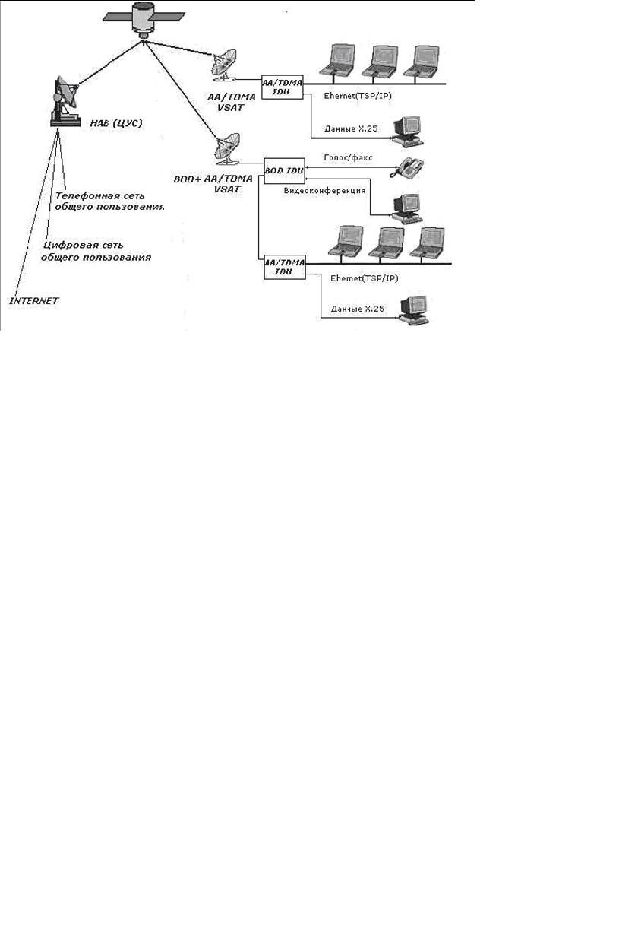

Рисунок 10.2 – Структура спутниковой сети VSAT

Системы односторонней связи позволяют осуществлять передачу из центрального пункта во множество отдаленных точек, где антенны настроены только на прием (примером является сеть «Intelnet» на основе терминалов VSAT для передачи данных в широковещательных целях). В свою очередь, сети интерактивной связи используются для передачи речи и данных. Односторонняя передача видеоизображения может быть легко добавлена в интерактивную сеть. Для снижения затрат пользователя на оплату ресурса спутникового транспондера построение сетей VSAT основано на разделении нескольких спутниковых каналов между многими пользователями. Сети VSAT базируются на самых современных технологиях построения спутниковых сетей, основанных на разных принципах разделения ресурса спутникового транспондера, и имеют различную топологию. Сеть VSAT поддерживает режимы передачи данных и голосовых сообщений PAMA (многостанционный доступ с постоянным предоставлением канала) и DAMA (многостанционный доступ с предоставлением канала по требованию). В таблице 10.1 представлены характеристики зарубежных систем VSAT.

Таблица 10.1 - Зарубежные системы VSAT-сетей типа Star



В настоящее время широкое распространение получили VSAT-сети с топологией Mech и интерактивные сети спутникового доступа.

Абонентский VSAT терминал обычно включает в себя антенно-фидерное устройство, наружный внешний радиочастотный блок и внутренний блок (модем). Внешний блок представляет собой небольшой приемопередатчик или приемник. Внутренний блок обеспечивает сопряжение спутникового канала с терминальным оборудованием пользователя (компьютер, сервер ЛВС, телефон, факс УАТС и т.д.).

Популярность VSAT в сравнении с другими видами связи при создании корпоративных сетей объясняются следующими соображениями: для сетей с большим количеством терминалов и при значительных расстояниях между абонентами эксплуатационные расходы значительно ниже, чем при использовании наземных сетей:

* Полная независимость от операторов наземных сетей.
* Быстрота развертывания и реконфигурации сети.
* Высокая надежность, достигающая 99,9%.
* Широкий спектр услуг (данные, голос, видео).

В настоящее время себестоимость одной минуты разговора по спутниковому каналу связи составляет от 3 до 15 центов, а современные терминалы VSAT стоят от 3 до 5 тыс. долл. в базовой конфигурации и обеспечивают скорость передачи от 16 кбит/с до 2 и более Мбит/с.

Установка и включение в сеть терминала класса VSAT занимает несколько часов.

**22. Напишите про энергетический расчет спутниковой лини связи.**

Цель расчета: определить значения мощности передатчика земной передающей станции РПРДЗС и мощности передатчика бортового ретранслятора РПРДКС, при которых спутниковый канал надежно работает в условиях помех и не содержит излишних энергетических запасов.

Также в ходе расчета необходимо определить мощность передаваемого сигнала для обеспечения необходимого отношения сигнал-шум (C/N) на входе приемника.

Спутниковая линия связи условно делится на два участка линия «вверх» от ЗС до КС и линия «вниз» от КС до ЗС.

Перед началом расчета определяем диапазоны частот, методы многостанционного доступа и использование полосы частот, режим работы ретранслятора, используемые виды и параметры модуляции, зоны обслуживания и другие исходные данные.

Рассмотрим один участок спутниковой линии, состоящей из передающего и приемного устройства, антенного тракта и тракта распространения, как это показано на рисунке 11.1.

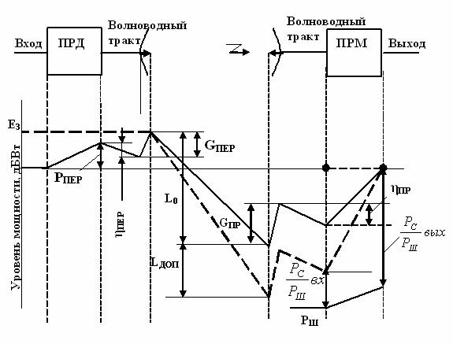

Рисунок 11.1 – Структурная схема и диаграмма уровней одного участка линии спутниковой связи

При согласовании волновых сопротивлений антенны, элементов тракта и приемника мощность сигнала на входе приемника



(11.1)

(11.1)

где d – расстояние между передающей и приемной антеннами, м;

λ – длина волны, м;

РПРД – мощность передатчика, Вт;

GПРД, GПРМ – коэффициенты усиления передающей и приемной антенн, дБ;

ηПРД, ηПРМ – коэффициент передачи волноводных трактов;

LДОП – дополнительное затухание сигнала.

Затухание энергии сигнала в свободном пространстве – уменьшение плотности потока мощности при удалении от излучателя

                                      (11.2)

где λ- длина волны;

d – наклонная дальность (расстояние между передающей и приемной антеннами).

Расстояние между передающей и приемной антеннами для спутниковых систем работающих с геостационарными спутниками определяется по формуле 8.1. Для систем. Работающим с КС на негеостационарной орбите расстояние будет изменяться при движении спутника и существуют различные методы расчета [4].

Выразив из уравнения (11.1) мощность передатчика получим формулу позволяющую определить необходимую мощность передатчика по заданному значению мощности сигнала на входе приемника.

Мощность сигала на входе приемника, которую необходимо получить для качественного приема сигнала, выразим через отношение сигнал-шум на входе приемникаи суммарную мощность шума. Тогда формула для расчета мощности передатчика ЗС примет вид:

,

где http://lib.aipet.kz/aies/facultet/frts/kaf_tks/27/umm/tkc_1.files/image110.gif- мощность шума приемной системы, 0К;

k – постоянная Больцмана;

ТΣ – эквивалентная шумовая температура всей приемной системы с учетом внутренних и внешних шумов, 0К;

Δf – эквивалентная шумовая полоса приемника, Гц;

a=5 – коэффициент запаса для линии «вверх».

Для линии «вниз» уравнение расчета мощности передатчика КС:



Дополнительное ослабление сигнала учитывает затухание в газах атмосферы, осадках и другие причины ослабления сигнала.

Еще один важный вопрос, рассматриваемый при проектировании спутниковых систем связи это электромагнитная совместимость спутниковых и наземных систем связи.

Взаимные помехи, возникающие при совместном использовании общих участков полос частот, можно разделить на внутрисистемные и внешние. В РРЛ внутрисистемные помехи создаются мешающими сигналами от соседних стволов, сигналами, принимаемыми с обратного  направления за счет задних лепестков диаграммы направленности антенны, сигналами от станций, отстоящих на три интервала и т. д. Источниками внешних помех являются соседние РРЛ, ССС, ССВ, сигналы радиолокационных станций, использующих общие полосы частот.

Для уменьшения помех в наземных системах от излучений со спутника ограничивается максимальная плотность потока мощности сигнала, развиваемая у поверхности Земли W.

W(дБВт/м²) должна удовлетворять следующим условиям:

* W = W**0** при ε ≤ 5°,
* W = W**0** + 0,5 (ε – 5°)при 5°**<** ε ≤25°,
* W = W**0** + 10 при 25°**<**ε ≤90°,где ε – угол места;

Зависимость от частоты:

* W**0** = − 152 дБВт/ м² для 3,4-7,75 ГГц;
* W**0** = − 150 дБВт/ м² для 10,7-11,7ГГц;
* W**0** = − 148 дБВт/ м² для 12,2-12,75ГГц;
* W**0** = − 115 дБВт/ м² для 17,7-19,7 ГГц и 31-40,5 ГГц.

W определяется в пределах условной контрольной полосы частот: 1МГц для диапазонов 17,7-19,7; 31-40,5 ГГц и 4 кГц для остальных (более низкочастотных).

**23. Напишите про электромагнитную совместимость в системе спутниковой связи**

ЭМС (электромагнитная совместимость) геостационарных спутниковых сетей связи, совместно использующих одни и те же полосы частот.

Администрация, намеревающаяся создать ССС, должна не ранее чем за 6 лет и не позднее чем за 2 года до планируемой даты запуска системы послать в Бюро радиосвязи для опубликования информацию о создаваемой ССС. Администрации существующих ССС, присылает свои замечания заявляющей администрации, если сочтут, что ее существующим службам могут быть созданы недопустимые помехи.

Обе стороны должны найти взаимно приемлемое решение в процессе координации. Необходимость координации рассчитывается приведенным ниже методом, изложенным в приложении 29 том 2 Регламента Радиосвязи МСЭ, 1990г.

Схема оценки мешающего влияния при расчете необходимости координации изображена на рисунке 11.2. рассматриваем системы работающие с геостационарными спутниками.

**КС1**

**КС2**

α1

α2

θ1

θ2

d1

d2

d3

d4

θg

Действ. система 1

Проектируемая система 2

**ЗС1**

**ЗС2**

Рисунок 11.2 - Схема оценки мешающего влияния ССС

На рисунке приняты следующие обозначения: d1…d4 – расстояния между станциями; θ1, θ2 – топоцентрические углы при ЗС; α1, α2- экзоцентрические углы при КС; θg – геоцентрический угловой разнос между спутниками.

Влияния проектируемой системы на существующую оценивается приращением шумовой температуры существующей системы. Это приращение состоит из двух слагаемых **ΔTЗС** и **ΔTКС.**

Удобнее использовать для расчета формулы, в которых величины выражены в децибелах.

**ΔTЗС= SБР2+GБР2(α2)+GЗС1(θ1)-k-Lp↓ , дБK,**

**ΔTКС= SЗC2+GКС1(α1)+GЗС2(θ2)-k-Lp↑, дБK.**

где SБР2, SЗС2 – спектральные плотности мощности БР2 и ЗС2 в технических описаниях как правило указываются в дБВт/Гц;

LР↑ - ослабление мешающих сигналов на пути распространения на участке вверх, дБ;

GЗС2(θ2),GЗС1(θ1)**-** коэффициенты усиления антенны ЗС проектируемой и существующей систем, зависящие от топоцентрических углов θ, дБ;

GБР1(α1), GБР2(α2)- коэффициенты усиления антенн КС существующей и проектируемой систем, зависящие от экзоцентрических углов α, дБ;

k– постоянная Больцмана (-228,6), дБ.

Затухание в свободном пространстве определяется по следующей формуле:

Lp = Lo = 20 (lg f + lg d) + 32,45 [дБ],

где f – частота, MГц;

d – расстояние, км.

Расстояние рассчитывается по формуле 8.1.

Справочные формулы для расчета усиления антенн ЗС в зависимости от угла с учетом боковых лепестков диаграммы направленности антенны:

Для DA **/** λ ≥ 100

G (θ) = Gmax – 2,5*10-3 (θ DA **/** λ), дБ

при 0< θ< θm;

G (θ) = G1, дБ при θm < θ< θr;

G (θ) = 32 – 25 lgθ, дБ, при θr < θ< 480;

G (θ) = -10, дБ, при 480< θ< 1800,

где DA – диаметр антенны, м;

θ – угол (в градусах), отсчитываемый от оси антенны, равный θt.

G1= 2+15*lg*(DA **/** λ) – усиление антенны в направлении максимума первого лепестка, дБ;

θm= (20 λ/ DA)√ Gmax- G1 - ширина первого лепестка, градусы.

θr=15,85(DA/λ)-0,5, градус.

Для DA**/** λ < 100

G (θ) = Gmax – 2,5*10-3 (θ DA / λСР), дБ при 0< θ < θm;

G (θ) = G1, дБ при θm ≤ θ < 100λ/ DA;

G (θ) = 52 – 10 lg DA/ λср –25lgθ, дБ при 100λ/ DA ≤ θ < 480;

G (θ) = -10, дБ при 480 ≤ θ < 1800

Топоцентрический угол при земных станциях определяется по следующим формуле:



# **θ2 определяется аналогичным образом.**

Затем переводим приращение шумовой температуры в кельвины используя соотношения:

ΔTЗС=10 ΔTзс(дБ)/10 ,0К;

ΔTКС=10 ΔTкс (дБ)/10 ,0К.

Рассчитывается суммарное приращение шумовой температуры всей системы

∆T∑ = γΔTКС/ + ΔTЗС/Y, 0К

где γ – коэффициент передачи спутниковой линии связи;

Y- коэффициент ослабления мешающего сигнала из-за несовпадения поляризаций (1 при совпадающих поляризациях, 4 при круговых поляризациях с противоположным направлением вращения и 1,4 в остальных случаях).

Считается, что влияние не значительно и координация между системами не требуется если относительное приращение шумовой температуры существующей системы не превышает 6%. Это определяется неравенством:

# ∆Т∑/TСЛС ≤ 6%,

# **где TСЛС- шумовая температура существующей спутниковой системы.**

На практике так же производится расчет взаимных помех, которые зависят от ряда факторов, включающих мощности передатчиков, тип модуляции, усиление антенн в направлении мешающих сигналов, допустимые уровни помех на входе приемников, механизмы распространения радиоволн, радиоклиматические условия, расстояние между станциями и профиль окружающей местности.

Для спутниковых станций строятся координационные зоны и в том случае если станции РРЛ оказываются за пределами этих зон, расчеты взаимных помех можно не проводить.

Для снижения взаимных помех могут быть изменены взаимное расположение спутников, параметры сигналов и антенн, мощности передатчиков, а также использованы компенсаторы помех или специальные сигналы дисперсии несущей.

Другим методом уменьшения помех является применение секторных антенн. При выборе соответствующего правила распределения частот между секторами сети беспроводного доступа (чтобы частоты не совпадали в соседних секторах), можно всегда спланировать работу ЗС так, чтобы ее рабочий номинал не совпадал с номиналом рабочей частоты сектора. Дополнительная развязка по пространству может составить в этом случае до 20-25 дБ.

Традиционным методом уменьшения помех является введение частотной расстройки между радиосигналами затронутого и мешающего РЭС.

**24. Объясните и опишите ЭМС геостационарных спутниковых сетей связи**

Администрация, намеревающаяся создать ССС, должна не ранее чем за 6 лет и не позднее чем за 2 года до планируемой даты запуска системы послать в Бюро радиосвязи для опубликования информацию о создаваемой ССС. Администрации существующих ССС, присылает свои замечания заявляющей администрации, если сочтет, что ее существующим службам могут быть созданы недопустимые помехи. Обе стороны должны найти взаимно приемлемое решение в процессе координации. Необходимость координации рассчитывается приведенным ниже методом, изложенным в приложении 29 том 2 Регламента Радиосвязи МСЭ, 1990г.

### КС1

### КС2

α1

α2

θ1

θ2

d1

d2

d3

d4

θg

Действ. система 1

Проектируемая система 2

### ЗС1

### ЗС2

### КС1

### КС2

α1

α2

θ1

θ2

d1

d2

d3

d4

θg

Действ. система 1

Проектируемая система 2

### ЗС1

### ЗС2

Рисунок 6.2 – Схема оценки мешающего влияния проектируемой ССС2 на действующую ССС1

Метод расчета основан на представлении, что при воздействии мешающих сигналов увеличивается эффективная шумовая температура системы, подвергающейся помехам.

Согласно этому методу вычисляют кажущееся относительное увеличение шумовой температуры существующей линии ∆Т∑/Т∑, обусловленное воздействием мешающих сигналов, создаваемых проектируемой системой, и сравнивают его с пороговым значением, равным 6%.

Оценим мешающее влияние проектируемой системы 2 (см. рисунок 5.2) на действующую систему 1, поэтому у системы 1 нас будут интересовать приемные тракты, а у системы 2 –передающие. На схеме приняты обозначения:

d1…d4 – расстояния между станциями;

θ1, θ2 – топоцентрические углы;

α1, α2- экзоцентрические углы;

g – геоцентрический угловой разнос между спутниками.

γ – коэффициент, численно равный коэффициенту передачи тракта от выхода приемной антенны КС1 до выхода приемной антенны ЗС1 (обычно меньше 1);

Т∑ - эффективная шумовая температура приемного тракта ЗС2 (без учета мешающего влияния).

Итак, критерий совместимости

∆Т∑/T∑ ≤ 0,06. (6.5)

Используемые для расчетов формулы

∆T∑ = γΔT↑/Y + ΔT↓/Y (6.6)

где ΔТ↑,ΔT↓ - приращение шумовой температуры на участке вверх и вниз;

Y – коэффициент ослабления мешающего сигнала из-за несовпадения поляризаций (1 при совпадающих поляризациях, 4 при круговых поляризациях с противоположным направлением вращения и 1,4 в остальных случаях).

ЗС проектируемой системы, использующая ту же полосу частот, что и ЗС действующей системы, будет вызывать приращений шумовой температуры действующей КС ΔТ↑.

ΔТ↑= SЗС2GЗС2(θ2)GБР1(α1)/( Lp↑), K

где SЗС2 [Вт/Гц],– спектральная плотность мощности ЗС2;

LР↑ - ослабление мешающих сигналов на пути распространения на участке вверх;

GЗС2(θ2) – коэффициент усиления антенны ЗС проектируемой системы, зависящий от топоцентрического угла θ2;

GБР1(α1) - коэффициент усиления антенны КС существующей системы, зависящий от экзоцентрического угла α1;

k = 1,38*10-23 – постоянна Больцмана Вт/(ГцK).

КС проектируемой системы, использующая ту же полосу частот, что и КС действующей системы, будет вызывать приращений шумовой температуры действующей ЗС ΔT↓ .

ΔT↓= SБР2GБР2(α2)GЗС1(θ1)/(kLp↓),K

SБС2– спектральная плотность мощности БР2, Вт/Гц;

LР↓ - ослабление мешающющего сигналов на пути распространения на участке вниз;

GЗС2(θ2) – коэффициент усиления антенны ЗС проектируемой системы, зависящий от топоцентрического угла θ2;

GБР1(α1) - коэффициент усиления антенны КС существующей системы, зависящий от экзоцентрического угла α1;

k = 1,38*10-23 - постоянна Больцмана Вт/(ГцK).

Удобнее использовать для расчета формулы, в которых величины выражены в децибелах.

ΔT↓= SБР2+GБР2(α2)+GЗС1(θ1)-k-Lp↓ ,дБK,

ΔT↑= SЗC2+GКС1(α1)+GЗС2(θ2)-k-Lp↑, дБK.

SБР2, SЗС2 – спектральные плотности мощности БР2 и ЗС2 в технических описаниях как правило указываются в дБВт/Гц;

k– постоянная Больцмана (-228,6), дБ.

Затухание в свободном пространстве определяется по следующей формуле:

Lp = Lo = 20 (lg f + lg d) + 32,45 [дБ]

где f – частота, MГц; d – расстояние, км.

Расстояние рассчитывается как в энергетическом расчете.

Коэффициенты усиления антенн ЗС определяются по реальным измеренным характеристика или если такая информация отсутствует Регламент радиосвязи рекомендует использовать следующие справочные диаграммы направленности

Для DA **/** λСР ≥ 100

G (θ) = Gmax – 2,5*10-3 (θ DA **/** λСР), дБ при 0< θ< θm;

G (θ) = G1, дБ при θm < θ< θr;

G (θ) = 32 – 25 lgθ, дБ, при θr < θ< 480;

G (θ) = -10, дБ, при 480< θ< 1800

где DA – диаметр антенны, м;θ – угол (в градусах), отсчитываемый от оси антенны, равный θt;

G1= 2+15*lg*(DA **/** λ) – усиление антенны в направлении максимума первого лепестка, дБ;

Θm= (20 λ/ DA)√ Gmax- G1  - ширина первого лепестка, градусы;

Θr=15,85DA/λ)-0,5, градуса.

Для DA**/** λср < 100

G (θ) = Gmax – 2,5*10-3 (θ DA **/** λСР), дБ при 0< θ < θm;

G (θ) = G1, дБ при θm ≤ θ < 100λ/ DA;

G (θ) = 52 – 10 lg DA/ λср –25lgθ, дБ при 100λ/ DA ≤ θ < 480;

G (θ) = -10, дБ при 480 ≤ θ < 1800

Топоцентрический угол при земных станциях определяется по следующим формулам:

θ1= arc cos B1,

,

θg=│βКС1−βКС2│- геоцентрический угол.

θ2 определяется аналогичным образом.

Если КС имеют антенны глобального покрытия, то коэффициент усиления антенны бортового ретранслятора GБР(α) не будет зависеть от экзоцентрического угла α, GБР(α)= GБРMAX.

При других условиях экзоцентрический угол определяется из теоремы косинусов, определяя расстояние между земными станциями

d ²зс**1**зс**2** = d**1**² + d**2**² - 2 d**1 ×** d**2 ×** cosα**1,** (6.7)

x**1** = R**З** × cos φ**1** × cos β**1,**

y**1** = R**З** × cos φ**1** × sin β**1**,

z**1** = R**З** × sin φ**1**,

где радиус Земли R**З** = 6370 км; φ**1,** φ**2-** широты ЗС;

β**1,** β**2 –** долготы ЗС.

Аналогично определяем x**2**, y**2,** z**2.**

d ²зс**1**зс**2** = ( x**2 -** x**1** )² + ( y**2** - y**1**)² + (z**2** - z**1**)². (6.8)

Вычислив d ²зс**1**зс**2** и решив уравнение 6.7 относительно α**1** получим:



Аналогичные вычисления проводятся для α**2 ,** используя расстоянияd**3** , d**4.** Таким образом, для определения экзоцентрических углов необходимо сначала по координатам ЗС определить расстояние между ними, а затем воспользоваться теоремой косинусов.

Коэффициент усиления антенны КС определяют по формулам (в дБ):

G(α)=Gm−12(α/αo) при 0,5αo≤α<1,3αo,

G(α)=Gm−20 при 1,3αo≤α<3,15αo,

G(α)=Gm−7−25lgα/αo при 3,15αo≤α<α1,

G(α)=−10 при α1≤α

где αo – ширина диаграммы направленности по половинной мощности;

Gm = 44,4−20lgαo – максимальное усиление.

Если величины ΔT↑ и ΔT↓ были вычислены в децибелах, то перед подстановкой в формулу (6.6) необходимо выразить их в Кельвинах.

Подставив ΔT∑ в неравенство (6.5) определить требуется ли координация.

**25. Напишите о спутниковой связи Республики Казахстан «KazSat»(Magan tusse eken dep taindalndar)**

KazSat - первый космический аппарат для Казахстана, с запуска и эксплуатации которого началась реализация космических программ республики.

Предстартовая подготовка составных частей ракетоносителя, разгонного блока и космического аппарата на космодроме производилась специалистами Государственного космического научно-производственного центра имени М.В. Хруничева (далее – ГКНПЦ им. М.В. Хруничева) и итальянской фирмой «Alcatel Alenia Spazio Italia». Бортовой ретрансляционный комплекс спутника «KazSat» изготовлен «Alcatel Alenia Spazio Italia» с применением передовых спутниковых технологий.

Российская сторона, располагающая к моменту запуска спутника «KazSat» временно свободным орбитально-частотным ресурсом на геостационарной орбите, предоставила казахстанской стороне на временной основе (на срок существования спутника на орбите, но не более 15 лет) скоординированный орбитально-частотный ресурс.

Спутник «KazSat» был успешно выведен на геостационарную орбиту 18 июня 2006 г. с космодрома Байконур РН "Протон" в присутствии президентов России и Казахстана.

«KazSat» позволит предоставлять современные виды телекоммуникационных услуг в самые отдаленные и труднодоступные регионы Казахстана и других стран. Планируется также предоставлять в аренду каналы спутниковой связи и операторам стран СНГ. «KazSat» – рассчитан на 864 МГц. Таким образом, у Казахстана появился ресурс для перевода операторов на отечественный спутник.

**26. Опишите технический облик и основные характеристики «KazSat-103» (Vipadaet tolko tem kto oret na bolkone : HALIAVA PRIDI!!!)**

В создании космической системы «KazSat» участвовали более 15 зарубежных и отечественных фирм, в том числе ведущие производители бортового телекоммуникационного оборудования - Boeing, Alcatel Alenia Spazio Italia, ComDev.

Создание космической системы «KazSat» осуществлял ГКНПЦ имени М.В.Хруничева на базе малого космического аппарата связи и телевещания на геостационарной орбите 103 градуса восточной долготы, принадлежащей Российской Федерации. Строительство наземного комплекса управления (НКУ) и системы мониторинга (СМС) производится на территории Казахстана. Общий вид КА «Kazsat» представлен на рисунке 7.1. Его основные характеристики в таблице 7.1. Блок-схема ретранслятора БРТК МКА «Kazsat» показана на рисунке 7.2, частотный план «Kazsat» в таблице 7.2, результаты расчетов ЭИИМ и добротность БРТК по данным имитационного моделирования в таблице 7.3.

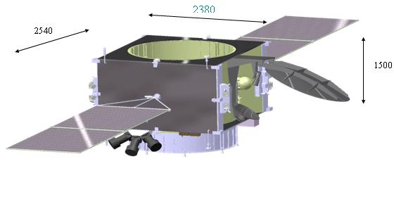

Рисунок 7.1 – Внешний вид КА «Kazsat»

Космический аппарат «Kazsat», размещенный на геостационарной орбите, осуществляет через 12 транспондеров связь и телевещание, охватывающее всю территорию Республики Казахстан и часть сопредельных государств.

Т а б л и ц а 7.1 - Основные характеристики КА «KazSat»

|  |  |
| --- | --- |
| Параметры рабочей орбиты: |  |
| - тип орбиты: | ГСО |
| - наклонение: | 0 град.; |
| - долгота точки стояния (диапазон) | 103º в.д |
| “Сухая” масса КА | 695 кг |
| Заправляемый запас ксенона | 60 кг |
| Срок активного существования | 10 лет |
| Технический ресурс | 12,5 лет |
| Количество стволов ретрансляции | 12 |
| Диапазон частот БРТК | Ku |
| Полоса пропускания стволов БРТК | 72 МГц |
| Масса полезной нагрузки | 110 кг |
| Номинальное энергопотребление полезной нагрузки | 1300 Вт |
| Точность поддержания положения КА в точке стояния: |  |
| – по долготе | ±0,05 град. |
| – по широте | ±0,05 град. |
| Точность ориентации КА при работе БРТК | 0,1 град |

Т а б л и ц а 7.2 - Частотный план МКА «KazSat».

|  |  |  |  |  |  |
| --- | --- | --- | --- | --- | --- |
| Номер  транс-  пондера | Центральная  частота в  радиолинии  вверх, MГц | Центральная  частота в  радиолинии  вниз, MГц | Рабочая ширина  полосы  пропускания  транспондера,  MГц | Поляризац. в  радиолинии  вверх | Поляризац. в  радиолинии  вниз |
| K1 | 14041,67 | 10991,67 | 72 | X | Y |
| K2 | 14041,67 | 10991,67 | 72 | Y | X |
| K3 | 14125,0 | 11075,0 | 72 | X | Y |
| K4 | 14125,0 | 11075,0 | 72 | Y | X |
| K5 | 14208,33 | 11158,33 | 72 | X | Y |
| K6 | 14208,33 | 11158,33 | 72 | Y | X |
| K7 | 14291,67 | 11491,67 | 72 | X | Y |
| K8 | 14291,67 | 11491,67 | 72 | Y | X |
| K9 | 14275,0 | 11575,0 | 72 | X | Y |
| K10 | 14275,0 | 11575,0 | 72 | Y | X |
| K11 | 14458,33 | 11658,33 | 72 | X | Y |
| K12 | 14458,33 | 11658,33 | 72 | Y | X |
| Маяк | - | 11199,5 | - | - | R |

Размеры зоны обслуживания представлены на рисунке 7.2. Зона обслуживания обеспечивается совмещенной приемо-передающей антенной с диаграммой направленности 2,5 х 3,6 град., формируемой двухзеркальной системой с профилированным основным зеркалом.

В зону уверенного приема сигнала спутника попадают республики Средней Азии, Кавказ, центральные части Российской Федерации, в том числе Московская область.

Т а б л и ц а 7.3 - Результаты расчетов ЭИИМ и добротности БРТК МКА «KazSat» по данным имитационного моделирования.

|  |  |  |  |  |  |  |
| --- | --- | --- | --- | --- | --- | --- |
| Города | ЭИИМ, дБВт | | | Добротность, дБ/К | | |
| по ТЗ | расчетное | запас ЭИИМ | по ТЗ | расчетное | запас добротности |
| Астана | 51,50 | 52,97 | 1,47 | 4,30 | 8,74 | 4,44 |
| Алматы | 49,05 | 52,15 | 1,65 | 3,30 | 7,29 | 3,99 |
| Актау | 50,50 | 51,03 | 0,53 | 3,30 | 6,50 | 3,20 |
| Петропавловск | 50,50 | 52,23 | 1,73 | 3,30 | 8,50 | 5,20 |
| Караганда | 52,50 | 52,97 | 0,47 | 5,30 | 8,75 | 3,45 |
| Усть-Каменогорск | 50,50 | 52,76 | 2,26 | 3,30 | 9,15 | 5,85 |

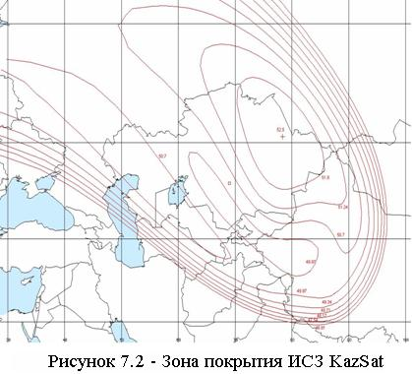

KazSat предназначен для организации каналов телерадиовещания, телефонной связи, передачи данных, широкополосного доступа к сети Интернет, создания и развития VSAT-сетей, создания ведомственных и корпоративных сетей связи, оказания пакета мультимедийных услуг.

**7.2 Наземный комплекс управления**

Навигация спутника «KazSat» будет осуществляться в Наземном комплексе управления космическими аппаратами (НКУ), который расположен в ста километрах от Астаны в городе Акколь Акмолинской области. Общая площадь НКУ составляет 6 916 кв. км. В Комплексе установлено самое современное на сегодняшний день оборудование, соответствующее мировым стандартом. НКУ состоит из трех основных подразделений – центра мониторинга, центра управления и отдела полезной нагрузки.

Наземный комплекс управления (НКУ) и система мониторинга связи на территории Республики Казахстан обеспечивают решение задач управления, контроля и поддержания заданных характеристик КА на этапе его штатной эксплуатации. Схема функционирования НКУ КА «Kazsat» приведена на рисунке 7.3.

**27. Напишите о потери из-за рефракции и неточности наведения антенн в системе спутниковой связи**

**Рефракция** - это искривление траектории сигнала при прохо­ ждении через атмосферу (ионосферу и тропосферу).

*Ионосферную рефракцию* (в градусах) можно определить по формуле:



из которой следует, что она обратно пропорциональна квадрату ча­стоты и становится пренебрежимо малой при f > 5 ГГц. *Тропосфер­ная рефракция* не зависит от частоты. Для стандартной атмосферы при малых углах места *постоянная (регулярная) составляющая тропосферной рефракции* (в градусах) *.*

Полная рефракция представлена на рис. 5.16.

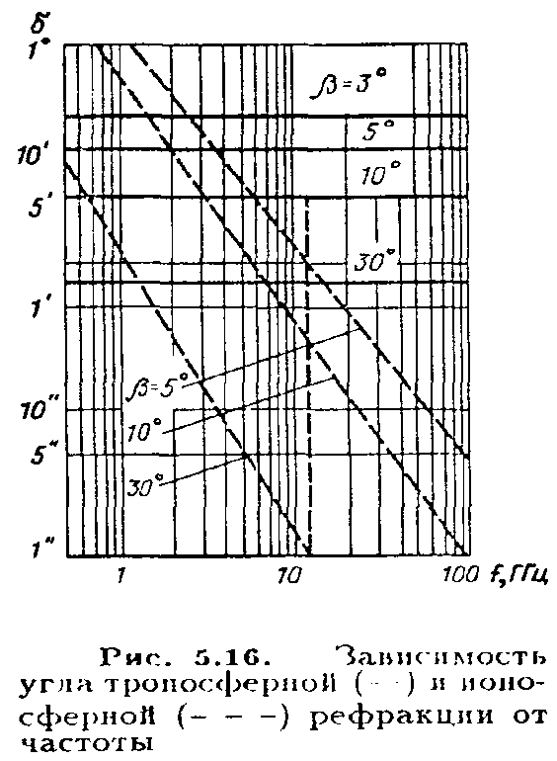При автоматическом наведении антенн но максимуму приходяще­го сигнала влияние рефракции прак­тически исключается. Еще одна со­ставляющая потерь — потери из-за неточности наведения антенн земных станций на ИСЗ — определяется угло­вым отклонением оси главного лепест­ка диаграммы направленности от ис­тинного направления на ИСЗ, а так­же шириной и формой этого лепестка. Обычно пользуются одной из следую­щих аппроксимаций формы диаграм­мы в пределах основной части главно­го лепестка:

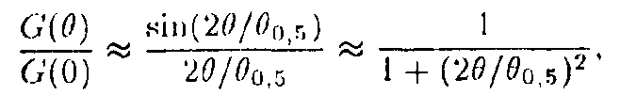

где **- ширина диаграммы напра­вленности антенны по уровню поло­винной мощности. Тогда потери на­ведения



В современных системах наведения управление антенной обыч­но ведется по двум осям (например, азимутальной и угломестной). При этом угловую погрешность наведения по каждой из осей можно представить суммой трех компонент:



где*—* угловая ошибка из-за несовершенства механической ча­сти системы (люфтов шестерен и деформаций зеркала);  — флуктуационная ошибка из-за влияния шумов в каналах слежения; - динамическая (скоростная) ошибка, обусловленная движени­ем антенны при слежении.

Первая компонента зависит от конструкции антенны и обычно задается в паспортных данных; статистика ее не приводится; вто­рая вычисляется по ожидаемому отношению сигнал-шум в каналах приема и имеет гауссовское распределение с параметрами ; третья зависит от скорости относительного перемещения ИСЗ отно­сительно наземного пункта, где расположена антенна, и может быть определена решением уравнения

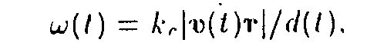

где kc — коэффициент передачи канала слежения; *v —* скорость спутника в пространстве; r — единичный радиус-вектор; *d —* рас­стояние до спутника (наклонная дальность).

Это уравнение решается при расчете целеуказаний для земных станций системы, поэтому для определения **достаточно про­вести статистическую обработку этих целеуказаний для нескольких земных станций системы. Результаты такой обработки, выполненной применительно к спутникам типа «Молния-3» и «Экран», показыва­ют, что наибольшие скорости перемещения ИСЗ типа «Молния» не превышают 0,2 град/с, а для геостационарных ИСЗ меньше. Рас­пределение  близко к гауссовскому, соответственно плотность вероятности угловой ошибки наведения в каждой плоскости



Выражения (5.15) и (5.16) позволяют рассчитать значение и плотность вероятности ошибки наведения по каждой из осей. Сум­марная ошибка наведения в картинной плоскости определяется из­вестным правилом

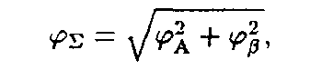

а плотность вероятности ошибок подчиняется обобщенному закону Рэлея:

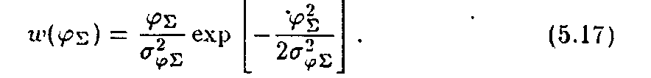

**Фазовые эффекты в атмосфере**

С влиянием атмосферы связаны эффект Фарадея и вытекаю­щее из него следствие — *фазовая дисперсия сигналов.* Как известно, эффект Фарадея обусловлен тем, что при распространении линейно поляризованной волны через атмосферу под действием магнитного поля Земли эта волна, расщепляется на две составляющие, которые распространяются в ионосфере с различными скоростями. Следова­тельно между ними появляется фазовый сдвиг, который приводит к повороту плоскости поляризации суммарной волны.

При некоторых упрощающих предложениях угол поворота плос­кости поляризации



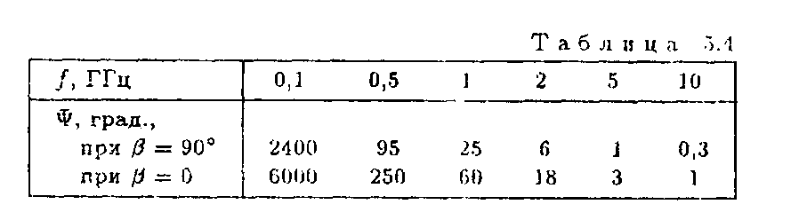Результаты расчетов но этой формуле для нескольких значений частоты и углов места антенны приведены в табл. 5. 4, из которой следует, что эффект Фарадея приводит к заметному изменению на­правления вектора поляризации на частотах ниже 5 ГГц; на частотах выше 10 ГГц с этим явлением можно не считаться.

Влияние этого эффекта сказывается в том, что при использо­вании для связи сигналов с линейной поляризацией будут возни­кать потери сигнала между коллинеарными антеннами (передающей и приемной) **Во избежание этого на частотах ниже 10 ГГц в спутниковых системах используется исключительно кру­говая поляризация; в более высокочастотных диапазонах фазовые эффекты не препятствуют применению линейной поляризации.

Фазовые эффекты в атмосфере, точнее их частотно-зависимые характеры, приводят к фазовой дисперсии компонент передаваемых сигналов и, следовательно, к их искажению при приеме. Подобно фарадеевскому вращению, степень влияния этих эффектов обрат­но пропорциональна квадрату частоты. Полный сдвиг фазы сигна­ла , где n — показатель преломления атмосфе­ры; с — скорость света;**— групповое время запазды­вания сигнала.

Приближенное значение разности группового времени запазды­вания - для крайних составляющих широкополосного сигнала с по­лосой  должно быть таким, чтобы не было искажений передава­емых сигналов . Для количественной оценки широкополосности атмосферы примем. Тогда . Результаты расчетов по этой формуле приведены в табл. 5.5, из ко­торой следует, что наибольшая полоса сигнала, который может быть передан через атмосферу без фазовых искажений, составляет при­мерно 25 МГц в диапазоне 1 ГГц и возрастает до 270 МГц в диа­пазоне 4.. .6 ГГц.

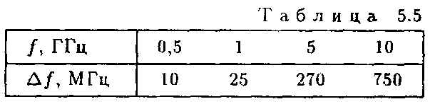

Указанные ограничения следует иметь в виду при проектиро­вании широкополосных ТВ и ТЛФ линий, в особенности в диапа­зонах частот ниже 4 ГГц.

**28. Объясните и опишите основные определении и классификации в системе спутниковой связи**

Принцип организации спутниковой системы связи и вещания достаточно прост: с помощью ракеты-носителя на заданную орбиту вокруг Земли запускается искусственный спутник Земли (ИСЗ), на борту которого размещается приемо-передающее устройство (радиоретранслятор), на Земле устанавливаются земные станции с параболическими антеннами и с устройствами для постоянного наведения на антенну ИСЗ. Cигналы на фиксированных частотах, посылаемые с земной станции, принимаются и усиливаются радиоретранслятором ИСЗ и после преобразования на другие частоты излучаются антенной ИСЗ в сторону земных станций-корреспондентов, где они принимаются, усиливаются и преобразуются до выделения сообщения.

Приведем определения основных понятий, относящихся к Системам Спутниковой Связи (ССС), руководствуясь «Регламентом радиосвязи» [1], ГОСТ и сложившейся практикой применения терминов.

***Космическая радиосвязь -*** радиосвязь, при которой использу­ют космические станции, расположенные на ИСЗ или других кос­мических объектах.

***Космическая станция***(КС) - станция, расположенная на объ­екте, который находится за пределами основной части атмосферы Земли (либо находился там, либо предназначен для вывода), на­пример, на ИСЗ.

***Земная станция***(ЗС) - станция радиосвязи, расположенная на земной поверхности (или в основной части земной атмосферы) и пред­назначенная для связи с космическими станциями либо с другими земными станциями через космические станции или другими косми­ческими объектами, например, пассивные (отражательные) ИСЗ. В от­личие от земных станций, станции наземных систем радиосвязи, не относящихся к космическим системам связи или радиоастрономии, называются наземными.

***Спутниковая связь*** *-* связь между земными станциями через космические станции или пассивные ИСЗ. Таким образом, спутнико­вая связь — частный случай космической радиосвязи.

***Спутниковая линия -*** линия связи между земными станциями с помощью одного ИСЗ, на каждом направлении включает в себя уча­сток Земля — Космос (рисунок 1.1) («линия вверх») и участок Космос — Земля («линия вниз»).

Космическая станция

ЗС

ЗС

МТС

МТС

# Рисунок 1.1- Спутниковая линия

***Спутниковое вещание*** - передача радиовещательных программ (телевизионных и звуковых) от передающих земных станций к при­емным через космическую станцию - активный ретранслятор. Та­ким образом, спутниковое вещание - это частный случай спутни­ковой связи, отличающийся передачей определенного класса одно­сторонних (симплексных) сообщений, принимаемых одновременно не­сколькими ЗС либо большим числом приемных станций (циркуляр­ная передача).

Земные станции соединяются с узлами коммутации сетей связи (например, с междугородной телефонной станцией – МТС), источниками и потребителями программ телевидения, звукового вещания с помощью наземных соединительных линий, или устанавливаются непосредственно у потребителей информации.

### **В зависимости от типа земных станций и назначения системы, согласно Регламенту Радиосвязи выделяют следующие службы связи:**

### - фиксированная спутниковая служба (ФСС) **- это служба радиосвязи между земными станциями с заданным местоположением, когда используется один или несколько спутников. Эти ЗС станции, расположенные в фиксированных точках на поверхности Земли, называются земными станциями ФСС. К фиксированной спутниковой службе относят также *фидерные линии* (линии подачи программ на космическую станцию) для других служб космической радиосвязи, например, для радиовещательной спутнико­вой или спутниковой подвижной служб.**

### **Основными сигналами, передаваемыми через линии связи ФСС, являются сигналы телефонии, данных, теле­графии, факсимиле, телевизионных и звуковых программ.**

### **Линии связи вниз, по которым на­правляются сигналы двух последних упомянутых видов передачи, исключаются из ФСС в том случае, если они непосредственно принимаются широкой публикой, поскольку тогда они относятся к радиовеща­тельной спутниковой службе (РСС).**

### **Системы ФСС предназначены для обеспечения связи между стационарными пользователями. Первоначально они разворачивались исключительно для организации магистралей большой протяженности и региональной (зоновой) связи. Такие системы на базе терминалов типа VSAT используются в сетях электронной коммерции, обмена банковской информацией, оптовых баз, торговых складов и др.**

### **К наиболее значительным коммерческим системам фиксированной связи относятся Intelsat, Intersputnik, Eutelsat, Arabsat и AsiaSat;**

**- подвижная спутниковая служба (ПСС)** — между подвижными ЗС (или между подвижными и фиксированными ЗС) с участием од­ной или нескольких космических станций (в зависимости от места установки подвижной ЗС различают сухопутную, морскую, воздуш­ную подвижные спутниковые службы).

Первоначально мобильные наземные станции разрабатывались как системы специального назначения (морские, воздушные, автомобильные и железнодорожные) и были ориентированы на ограниченное число пользователей. Мобильные ССС первого поколения строились с использованием геостационарных КА с прямыми (прозрачными) ретрансляторами и имели низкую пропускную способность.

**Подсистемы ПСС создавались, в основном, для сетей, имеющих радиальную или радиально-узловую структуру с большими центральной и базовыми станциями, которые обеспечивали работу с подвижными наземными** станциями. Потоки в сетях с предоставлением каналов по требованию были невелики, поэтому в них применялись преимущественно одно- или малоканальные наземные станции. Обычно такие сети предназначались для создания ведомственных и корпоративных сетей связи с удаленными и подвижными объектами (судами, самолетами, автомобилями и т. д.), для организации связи в государственных структурах, в районах бедствия и при чрезвычайных ситуациях.

В настоящее время сохраняется деление систем ПСС по видам передаваемой информации на сети радиотелефонной связи (Inmarsat-A, -B и -M, AMSC, MSAT, Optus, AceS) и системы передачи данных (Inmarsat-C, Omnitracs, Euteltracs, Prodat).

Из всех систем ПСС наиболее мощная орбитальная группировка принадлежит международной системе Inmarsat;

**- радиовещательная спутниковая служба (РСС)** — служба радио­связи, в которой сигналы космических станций предназначены для *непосредственного приема* населением. При этом непосредственным считается как *индивидуальный,* так и *коллективный* прием; в послед­нем случае программа вещания доставляется индивидуальным або­нентам с помощью той или иной наземной системы распределения — кабельной или эфирной — передатчиком небольшой мощности. Заметим, что термин «радиовещание» объединяет телевизионное и звуковое вещание. Определенная таким образом радиовещательная спутниковая служба включает в себя не все виды систем спутнико­вого вещания, а только те, которые предназначены для приема на сравнительно простые и недорогие приемные установки с качеством, достаточным для абонента, но часто более низким, чем это требу­ется от магистральных линий подачи программ на наземные веща­тельные станции.

В настоящее время все системы телерадиовещания строятся на базе спутников на геостационарной орбите.

### Для систем РСС выделены следующие диапазоны частот: C (4/6 ГГц), Ku (11/14 ГГц).

### **В Таблице 1.1 приведены международные названия частотных диапазонов, используемых в спутниковых системах связи и вещания и службы, в которых эти частоты применяются.**

**Т а б л и ц а 1.1-** Диапазоны частот для организации спутниковой связи

|  |  |  |
| --- | --- | --- |
| Название диапазона | Частота, ГГц | Служба  Радиосвязи |
| L | 1,5/1,6 | ПСС |
| S | 1,9/2,2 и 2,4/2,5 | ПСС |
| C | 4/6 | ФСС |
| Ku | 11/14 | ФСС |
| Ka | 20/30 | ФСС, ПСС (перспектива) |
| ENF | 40/50 | ПСС (перспектива) |

Совместное использование частот и помехи. Многие диапазоны частот согласно Таблице распределения частот МСЭ и примечаниях к ней распределяются нескольким службам. Это означает, что данные диапазоны частот используются совместно.

В Регламенте радиосвязи МСЭ определены три категории распределений: первичные, разрешенные и вторичные службы. Первичные и разрешенные службы имеют равные права, за исключением того, что при подготовке частотных планов первичная служба по сравнению с разрешенной службой будет иметь приоритет при выборе частот. Вторичные службы не имеют прав по сравнению с первичными или разрешенными службами в отношении возможности передаваемой или принимаемой вредной помехи. Они могут только претендовать на защиту от других вторичных служб, частоты для которых выделены позже. Когда частотный диапазон распределяется одной службе, необходимо, чтобы помехи между различными сетями этой службы не превышали допустимых пределов. Когда диапазон используется совместно двумя или более службами, применяются аналогичные методы для обеспечения того, чтобы станции вторичных служб не создавали помех станциям первичных служб и чтобы взаимные помехи станций служб с распределениями равного статуса не превышали допустимых пределов.

В зависимости от вида передаваемой информации различают *универсальные многофункциональные системы,* ЗС которых обмени­ваются различными видами информации (таковы Intelsat, «Орбита», ССС Канады Telesat и др.), и *специализированные* — для передачи одного вида или нескольких однородных видов информации (напри­мер, системы спутникового вещания «Экран», НТВ-Плюс для цир­кулярного распределения телевизионного и звукового вещания).

По охватываемой территории, размещению и принадлежности ЗС, структуре управления ССС можно подразделить на:

***- международные****,* в состав которых входят станции различных стран; такие системы могут быть ***глобальными***(со всемирным охва­том) либо ***региональными****.*

Примером международной глобальной системы является «Интерспутник».

К международным региональным относятся такие системы, как Evtelsat (Европа и Северная Африка), Arabsat (Арабские страны) и другие;

***- национальные****,* все ЗС которой расположены в пределах одной страны, в том числе ***зоновые****,* все ЗС которой расположены в пре­делах одной из зон (районов) страны, и ***ведомственные***(деловые, фирменные) системы, ЗС которых принадлежат одному ведомству (организации, фирме) и передают только деловую информацию и данные в интересах ведомства (Выделенная Сеть Спутниковой Связи Банка России «Банкир»).

**29. Опишите принципы построения линии связи и вещания в системе спутниковой связи**

1.2.1 Основные составляющие системы спутниковой связи:

**- космический сегмент** системы спутниковой связи состоит из спутников и наземного оборудования, обеспечивающих выполнение функций по слежению, телеметрии и передаче телекоманд (ТТС) и матери­ально-техническому снабжению спутников.

- з**емной сегмент.** Термин "земной сегмент" обозначает часть системы спутниковой связи, которая образуется земными станциями, используемыми для передачи и приема любых видов сигналов связного трафика, передаваемых на спутник и от него и образующих стык с наземными сетями.

В настоящее время существуют четыре основные технологии сети спутниковой связи. Все они имеют свои достоинства и недостатки, и не одна из них не является универсальной. Для повышения эффективности работы во многих современных сетях успешно сочетаются несколько технологий одновременно. Основное отличие между ними – способ использования ресурса спутникового ретранслятора.

**Рассмотрим эти технологии:**

**- SCPC** (Single Channel Per Carrier) активно применяют для построения небольших сетей с интенсивным трафиком. **Каждая ЗСС, реализующая SCPC**, имеет выделенный постоянный сегмент емкости спутникового ретранслятора и поддерживает постоянное соединение. Основное достоинство данной технологии состоит в том, что она гарантирует необходимую пропускную способность канала спутниковой связи, а основной недостаток - отсутствие в ней возможности динамического перераспределения ресурса ретранслятора между узлами сети;

**- DAMA** (Demand Assigned Multiple Access) **предоставляет ресурс спутникового ретранслятора по требованию.** В сетях с технологией DAMA канал связи выделяется пользователю только на время проведения сеанса связи, что значительно экономит ресурсы спутникового ретранслятора. Структура канала в этой сети аналогична структуре канала SCPC. В некоторых реализациях технологии DAMA предусмотрена возможность установления соединений с разной пропускной способностью для разных сеансов связи. DAMA оптимальна для создания телефонных сетей с полносвязной топологией. Ресурс ретранслятора распределяется центральной станцией сети, что можно считать основным недостатком технологии, так как функционирование всей сети зависит от состояния одной этой станции;

**- TDMA** (Time Division Multiple Access) предоставляет множеству станций динамический доступ к общему каналу с временным разделением. В отличие от технологии DAMA с ее достаточно большим временем установления соединения, такой доступ предоставляется значительно быстрее. Однако ЗСС сети TDMA стоят довольно дорого, поскольку любая из этих станций - даже с самым минимальным трафиком - должна передавать данные со скоростью, равной общей пропускной способности разделяемого по времени канала. В сетях TDMA центральная управляющая станция, как правило, отсутствует;

**- TDM/TDMA** (Time Division Multiplexing / Time Division Multiple Access) - комбинированная технология сетей с топологией типа «звезда». В сети TDM/TDMA центральная ЗС связывается со станциями пользователей при помощи одного или нескольких закрепленных каналов TDM (с временным мультиплексированием), а станции пользователей осуществляют доступ к центральной ЗС через каналы TDMA. Поскольку все станции пользователей напрямую взаимодействуют только с центральной ЗСС, появляется возможность применять довольно маломощные станции, скомпенсировав недостаток их энергетики использованием антенны большого диаметра и мощного передатчика на центральной ЗС. За счет такого дисбаланса параметров станций удается существенно снизить стоимость проектов с большим числом станций пользователей. Обязательное наличие центральной ЗС (выполняет функцию концентратора сети) обусловливает высокие требования к ее готовности - ведь от состояния этой станции зависит функционирование всей сети.

В сети TDM/TDMA данные, передаваемые между двумя любыми станциями пользователей, дважды проходят через спутник-ретрананслятор («двойной скачок»). При этом возникает существенная (1-2 с) задержка сигнала, которая делает данную сеть мало пригодной для использования телекоммуникационных приложений, чувствительных к таким задержкам.

Поддержка рассмотренных выше основных технологий реализована во многих современных аппаратных средствах спутниковой связи. Очень часто имеет смысл применять в одной сети несколько технологий одновременно. Так, например, для построения крупномасштабной корпоративной телекоммуникационной инфраструктуры можно рекомендовать сочетание технологий TDM/TDMA и DAMA. Последняя из них обеспечит телефонную и факсимильную связь, сделает возможной организацию аудио- и видеоконференций, в то время как с помощью подсети TDM/TDMA, можно будет осуществлять передачу данных.

Спутниковые системы передачи характеризуются конкретным сочетанием обработки сигнала в групповой полосе частот, уплотнением, модуляцией и многостационным доступом.

**Многостанционный доступ - это способность нескольких земных станций передавать свои сигналы одно­временно одному и тому же ретранслятору** спутника, что позволяет любой земной станции, расположенной в соответствующей зоне покрытия, при­нимать сигналы, посылаемые несколькими земными станциями.

А также, сигнал, посылаемый одной земной станцией ретранслятору, может быть принят несколькими земными станциями, расположенными в соответствующей зоне покрытия.

Рассмотрим многостанционный доступ согласно виду совместного использования ретранслятора. Данному подходу соответствует три основные категории: многостанционный доступ с частотным разделением (МДЧР), где каждая станция имеет свою присвоен­ную ей несущую частоту; многостанционный доступ с временным разделением (МДВР), где все станции используют одну и ту же несущую частоту и полосы с разделением во времени; многостанционный доступ с кодовым разделением (МДКР), где все станции одновременно, совместно ис­пользуя одну полосу, а сигналы различаются кодовой комбинацией.

Из всех методов многостанционного доступа многостанционный доступ с частотным разделением (МДЧР) используется в системах спутниковой связи наиболее широко. МДЧР работает путем выдачи различных час­тот каждой соответствующей земной станции, так что ресурсы спутника используются ими совместно. Эта система в настоящее время используется для международной связи. Вредный эффект такой системы состоит в том, что через ретранслятор спутника в одно и то же время проходит много сигналов, в результате чего воз­никает шум, вызванный интермодуляцией между этими сигналами из-за нелинейности ретранслятора. Чтобы уменьшить интермодуляционные помехи, необходимо поддерживать уровень мощности пере­дачи на выходе значительно ниже точки насыщения. Это называется "снижением мощности". Кроме того, мощность передачи на выходе каждой земной станции должна точно контролироваться.

МДЧР может вводиться с различными методами модуляции-уплотнения, такими, как ЧРК-ЧМ(частотное разделение каналов - частотная модуляция), ВРК-ФМн (временное разделение каналов – фазовая манипуляция) и ОКН (один канал на несущую). Наиболее широко используемый метод - ЧРК-ЧМ, в котором несущие сигналы модулиро­ваны по частоте сигналом групповой полосы, полученным методом частотного объединения каналов. При методе ОКН для каж­дого телефонного канала используется свой несущий сигнал радиочастоты с модуляцией ФМн и ЧМ; он подходит для земных станций с относительно небольшим числом каналов.

Применение таких цифровых методов, как ВРК-ФМн и кодирование с исправлением ошибок, вместо частотной модуляции в системах с МДЧР - обеспечивает увеличение емкости ретранслятора.

Многостанционный доступ с разделением сигналов во времени (МДВР) является цифровым методом многостанционного доступа, который позволяет спутнику принимать сигналы индивидуальных земных тер­миналов в отдельные не перекрывающиеся интервалы времени, называемые пакетами, в которых спрессова­на информация (например, ИКМ телефония). В этом процессе не образуются составляющие интермодуляции в нелинейном ретрансляторе, как это происходит при МДЧР, так как в данное время проходит только один сигнал через ретранслятор спутника. Каждая земная станция должна определять время и расстояние распространения сигнала до спутника и тот момент, когда должен быть послан сигнал, чтобы он прибыл на спутник в отведенный ему интервал времени. На рисунке 1.2 показана типичная конфигурация сети с МДВР, в которой каждый пакет битов с высокой скоростью сигнала прибывает на спутник в присвоенный ему интервал времени.

По сравнению с системой МДЧР система с МДВР имеет следующие особенности:

* из-за отсутствия влияния интермодуляции ретранслятор на спутнике может работать почти в режиме насыщения, что обеспечивает более эффективное использование мощности спутника;
* при МДВР емкость не падает резко с увеличением числа станций. Применение ЦИР (цифровой интер­поляции речи) позволяет удвоить емкость системы передачи. Ретранслятор спутника ИНТЕЛСАТ-V с шириной полосы 80 МГц, как правило, может обеспечить около 1600 каналов (без ЦИР) и 3200 каналов (при применении ЦИР) со скоростью 64 кбит/с в канале.

Введение новых требований к трафику и его изменения легко обеспечиваются путем изменении длины пакетов и их позиций.

При работе систем с МДВР возникает несколько различных проблем, связанных с синхронизацией.

Чтобы демодулировать пакеты ФМн сигналов, нужно восстановить несущую и тактовую частоты внутри последовательности в начале каждого пакета. Для этого демодулятор МДВР обычно имеет схемы очень высокой скорости для восстановления несущей и тактовой частот.

Другая критическая проблема синхронизации возникает при расстановке во времени пакетов на каждой станции доступа, чтобы предотвратить перекрытие пакетов в ретрансляторе спутника. Это управление называется синхронизацией пакетов, которая выполняется так, чтобы каждый пакет сохранял определенное расстояние во времени относительно положения эталонного пакета (принимаемого от управля­ющей станции) в ретрансляторе спутника.

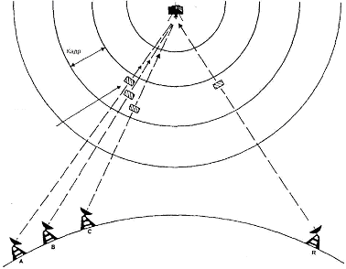

Положение передаваемого пакета в данный момент

Управляющая станция

Земные терминалы

Рисунок 1.2 – Конфигурация сети МДВР

Кадр

Третья категория си­стем многостанционного доступа, в которой сигналы используют всю ширину полосы ретранслятора одно­временно: эти системы применяют методы расширения спектра, они называются системами МДКР. При этом способе передачи каждому сигналу, передаваемому на спутник, присваи­вается характерный код. На приеме из всех принятых сигналов станция выделяет сигнал, пред­назначенный ей по коду, и извлекает основную информацию. Для данной операции, когда необходимо опознать один сигнал среди нескольких других, совместно использующих одну и ту же полосу частот в одно и то же время, обычно применяется корреляционный метод.

1.2.2 Качественные показатели спутниковых каналов.

Спутниковые каналы в соответствии с документами ITU-R и ITU-T принято нормировать следующим образом:

- нормы на параметры канала ТЧ или групповых трактов, зависящие от длины канала, соответствуют нормам на параметры канала наземной линии длиной 5000км;

- по качественным показателям, зависящим от длины, каналы ЗВ и ЗС ТВ приравниваются каналу наземной линии длиной 2500км;

- спутниковый канал изображения по отношению сигнал- визометрический шум эквивалентен каналу наземной линии длиной 5000км, а по остальным показателям – каналу наземной линии длиной 2500км. Отсюда, например, нормы отношения сигнал-визометрический шум для спутникового канала можно определить следующим образом:

### КС

### ЗС

### ЗС

Рисунок 1.3 – ГЭЦ для линии Земля –ИСЗ – Земля

20lg 0,7B/Uшвиз=57+10lg 2500/5000=54дБ(1,0%).

ТВ каналы (каналы изображения): для нормирования и сравнения каналов с различными структурами и длинами применяют гипотетические эталонные цепи (ГЭЦ). На рисунке 1.3 изображена ГЭЦ для линии Земля- ИСЗ-Земля, причем на передающей станции имеется модулятор для переноса модулирующего спектра на ВЧ несущую, а на земной приемной станции - демодулятор для выделения спектра модулирующих частот. При нормировании активные соединительные линии между ЗС спутниковой системы и коммутирующими центрами в ГЭЦ не включаются.

В каналах изображения нормируется один из наиболее важных показателей – отношение сигнал-визометрический шум.

АЧХ визометрического (взвешивающего) фильтра позволяет учесть свойства зрения при восприятии флуктуационных помех в различных участках спектра. В настоящее время на новых спутниковых линиях подачи ТВ используется взвешивающий фильтр по Рек. МККР567-3 с постоянной времени τ=245нс (в ранее внедренных системах применяется фильтр с τ=330 нс). Постоянная времени фильтра характеризует спад его АЧХ. Пользуясь зависимостью 2πf√2×τ=1, можно определить частоту f√2, на которой спад АЧХ составляет 3дБ.

Качественные показатели аналоговых каналов ЗС ТВ и ЗВ спутниковых систем соответствуют данным, приведенным в таблице 1.2.

В цифровых каналах нормируется ряд дополнительных параметров, в том числе защищенность от шумов квантования. В каналах высшего класса, используемых для передачи сигналов стереофонического вещания, нормируется также ряд дополнительных параметров (разность усиления в каналах А и Б от 0,8 до 3дБ в разных участках полосы, разность фаз – 15…40°, внятные переходные разговоры –50дБ и др.).

Т а б л и ц а 1.2 - Нормы на каналы ЗВ (ГЭЦ), установленные рекомендациями ITU-T.

|  |  |  |  |
| --- | --- | --- | --- |
| Параметр | Норма | | |
| Высш. кл. | 1-й класс | 2-й класс |
| ΔFэ, Гц | 30…15000 | 50…10000 | 100… 6300 |
| Неравномерность АЧХ, дБ | 2,0 | 4,5 | 4,5 |
| Кн,% | 0,5 | 2,0 | 2,0 |
| Aзпс, дБ | 60 | 57 | 51 |
| Азинт,дБ | 60 | 54 | 48 |
| Азвн, дБ | 74 | 70 | 60 |

Чтобы обеспечить требуемое отношение сигнал-шум в каналах ЗС ТВ и ЗВ, применяют контуры предыскажений (ПК)- восстановления (ВК) и компандеры. В настоящее время в спутниковых аналоговых системах с передачей сигналов ЗС ТВ и ЗВ на поднесущих используют контуры с постоянной времени τ =75 мкс, в Рек. МСЭ-Р 651 для системы цифрового кодирования звука предлагается ПК с τ = 15/50 мкс.

Каналы ТЧ и групповые тракты: схема ГЭЦ, приведенная для канала изображения, справедлива и для данного случая. Нормы на параметры канала ТЧ устанавливаются в соответствии с рекомендациями МСЭ. Что касается групповых трактов, то практически все нормы на тракты спутниковых систем совпадают с соответствующими нормами на групповые тракты наземных систем передачи.

Разработка связного оборудования должна учитывать требования к качеству передачи на выходе гипоте­тической эталонной цифровой линии связи (Рекомендации 521 и 622). Эти требования применительно к телефонии с импульсно-кодовой модуляцией (ИКМ) характеризуются максимально допус­тимым коэффициентом ошибок по битам (BER) и равняются следующим величинам:

BER < 10-6, 10 мин. среднее значение в течение более 20% любого месяца;

BER < 10-4, 1 мин. среднее значение в течение более 0,3% любого месяца;

BER < 10-3, 1 с среднее значение в течение более 0,01% любого года.

Для служб, отличных от телефонии, эти пределы могут быть другими: в частности, при передаче данных максимально допустимый коэффициент ошибок может быть значительно ниже.

**30. Напишите про орбиты ИСЗ и зоны обслуживания в системе спутниковой связи**

**Орбитой**называется траектория движения искусственного спут­ника Земли.

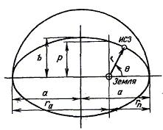

Рисунок 2.1 - Орбита имеет форму эллипса

После вывода спутника на орбиту ракетные двигатели выключаются, и спутник, как и всякое небесное тело, движется по инерции и при воздействии гравитационных сил, главная из кото­рых - притяжение Земли.

Если принять, что Земля — идеальный шар и на спутник дей­ствует только сила притяжения Земли, то движение спутника под­чиняется известным из астрономии законам Кеплера. Орбита имеет форму эллипса (рисунок 2.1), в одном из фокусов (а не в центре) кото­рого располагается Земля. Плоскость орбиты проходит через центр Земли и остается неподвижной во времени. Поскольку при движе­нии в безвоздушном пространстве энергия не расходуется, то полная механическая энергия ИСЗ (кинетическая и потенциальная) не меня­ется в течение длительного времени. Это приводит к тому, что при удалении от Земли скорость спутника и его кинетическая энергия падают, при приближении к Земле - растут. **Уравнение эллиптиче­ской орбиты ИСЗ в полярной системе координат**

r = p/(l + *e*cosθ) (2.1)

где r - модуль радиуса-вектора (т.е. расстояние от ИСЗ до центра Земли);

θ- угловая координата радиуса-вектора (астрономы назы­вают этот угол «истинная аномалия»);

е — эксцентриситет орбиты;

р = b2/a *=* а(1 - *е*2) - фокальный параметр;

a, b *-* большая и малая полуоси эллипса.

Эксцентриситет *е* может иметь значения в интервале 0 < *е* < 1. При *е =* 0 эллипс превращается в окружность, фокусы сливаются с центром, r = р**.Точка орбиты, соответствующая минимально­му расстоянию до центра Земли, называется точкой *перигея* орбиты (r = rп); максимальному - точкой *апогея* (r = rа*).* Отсчет углов ведется от направления на перигей по направлению движения** спут­ника, т.е. перигею соответствует θп= 0, а апогею - θа = 180°.

# Параметры эллипса связаны между собой соотношениями

а = (rа +rп)/2; b2 = a2(1-*е*2);

*е* = √а2- b2/а *=*(rа +rп)/2а; rа = р/(1 - *е*); rп = р/(1 + *е*).

Фокусы эллипса отстоят от его центра на расстояние а*е.* Высо­та орбиты (высота ИСЗ над поверхностью Земли) H = r - R*,* где R - радиус Земли.

Важная характеристика орбиты спутника - *наклонение* ее плос­кости к плоскости экватора Земли, характеризуемое углом *i* между этими плоскостями (рисунок 2.2). По наклонению различают экваториальные (*i* = 0), полярные (*i* = 90°), наклонные (0 < *i* < 90°, 90° < *i <* 180°) орбиты.

Рисунок 2.2 – Плоскость орбиты

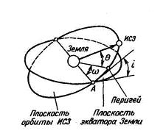

**Точка, в которой орбита пересекает плоскость экватора при дви­жении спутника на север, называется восходящим узлом орбиты** (точ­ка *А* на рисунок 2.2). **Точка пересечения с поверхностью Земли радиуса-вектора, про­веденного в точку размещения спутника из центра Земли, называ­ется *подспутниковой.***

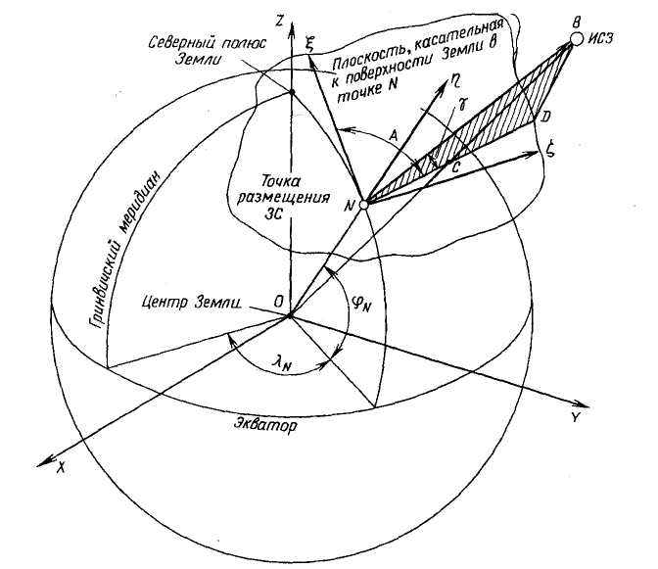

Рисунок 2.3 – Геоцентрическая система OXYZ

Очевидно, что из подспутниковой точки *С* (рисунок 2.3) спутник ви­ден точно в зените, т.е. ось луча антенны ЗС при наведении ее на ИСЗ должна

быть перпендикулярна поверхности Земли.

В любой другой точке *N* земной поверхности положение оси *NB* луча антен­ны ЗС отличается от зенита и характеризуется двумя угловыми ве­личинами: *азимутом А* и *углом места* γ*.*

На рисунке 2.3 показаны две системы координат — геоцентрическая и топоцентрическая.

**Геоцен­трическая система** *OXYZ* имеет начало в центре Земли, плоскость *ХОY* **совпадает с плоскостью экватора**, ось *OZ* направлена от цен­тра к северному полюсу, ось *ОХ* направлена в точку весеннего рав­ноденствия (в случае так называемой инерциальной геоцентрической системы, показанной на рисунке 2.3) или лежит в плоскости начально­го меридиана, например, гринвичского (тогда это относительная гео­центрическая система, сохраняющая неизменное положение относи­тельно точек на поверхности Земли); ось *OY* дополняет систему до правой. **Топоцентрическая система** *Nξης* имеет **начало в точке *N***на поверхности Земли. Плоскость *ξNς* (касательна к поверхности Зе­мли в точке *N,* ось *Nξ* **направлена на север**, то есть по касательной к меридиану, проходящему через *N,* ось *Nη* - по нормали к поверх­ности Земли т.е. по направлению радиуса *ON,* в сторону от центра Земли**,** ось *Nς* дополняет систему до правой. Направление от точ­ки *N* па спутник показано на рисунке 2.3 линией *NB.* Проекция *NВ* наплоскость *Nξης* — линия *ND,* плоскость *NBD* перпендикулярна ккасательной плоскости *Nξης.*

Теперь можно определить *угол места* (угол возвышения) как угол*BND* между направлением на спутник *BN* и проекцией *ND* этогонаправления на плоскость, касательную к поверхности Земли, а *азимут -* как угол между направлением на север *Nξ* и проек­цией *ND* направления на ИСЗ на касательную плоскость. Положе­ние точки *N* на земной поверхности характеризуют ее *долготой λN* углом между плоскостью Гринвичского меридиана и плоскостью меридиана, проходящего через *N* и *широтой ϕ* *N* - углом между радиусом *ON* и плоскостью экватора.

Зная координаты ИСЗ в геоцентрической системе, можно вычи­слить значения азимута *А* и угла места γ для любой точки *N.* При этом приходится учитывать неидеальность поверх­ности Земли, высоту точки *N* над поверхностью идеального земно­го шара [3]. Если считать Землю идеальным шаром, возвышение станции над уровнем моря нулевым, с период обращения спутника точно равным звездным суткам, то азимут и угол места для антенны ЗС, работающей с гео­стационарным ИСЗ можно вычислить по:





где λс - долгота спутника;

λN - долгота земной станции;

К =Н+RЗ=42 170 км - радиус орбиты относительно центра Земли;

RЗ = 6,63 тыс. км - радиус Земли;

Н = 36 тыс.км - высота орбиты;

*α* = А+1800 для земных станций, расположенных в Северном полушарии , и спутников, находящихся на запад от земной станции;

*α* = 1800- А для земных станций, расположенных в Северном полушарии , и спутников, находящихся на восток от земной станции;

*α* = 3600- А для земных станций, расположенных в Южном полушарии и спутников, находящихся на запад от земной станции;

*α* = А для земных станций, расположенных в Южном полушарии , и спутников, находящихся на восток от земной станции;

γ -геометрический угол места точки на геостационарной орбите;

ϕN - широта земной станции.

По определенному значению угла места можно найти границу *зоны видимости* ИСЗ.

Под *зоной видимости ИСЗ* понимают поверхность Земли, с которой ИСЗ виден под углом места больше некоторого допустимого значения. Реально во избежание затенения ИСЗ земными предметами, воз­вышенностями, а также увеличения шумов из-за приема шумового из­лучения Земли границу *зоны радиовидимости* определяют из условия γ>5° или γ>10°.

Граница

геометрической видимости

Зона покрытия

Геостационарная орбита

17,30

Рисунок 2.4 –Покрытие Земли геостационарным спутником

На минимальный угол места прежде всего отрицательное воздействие оказывает затухание радиосигналов в атмосфере ( из-за сильных осадков). Для частот выше 10 ГГц уровень затухания сигнала существенно влияет на требуемый угол места, запасы мощности передатчика или конструкцию системы. Например, система, имеющая полосу частот 6/4 ГГц, может функционировать с минимальным углом места в 50, в то время как система с полосой частот 14/12 ГГц требует минимального угла места порядка 100.

Часть зоны видимости, где при определенных параметрах ЗС обеспечивается заданное качество связи, называют *зоной покрытия* (по сути это и есть *зона обслуживания*, в пределах которой должно выполняться обязательное условие ЭМС с другими работающими радиосредствами), а также гарантируется способность приема на входе ИСЗ сигналов от земной станции, обладающих определенной эквивалентной изотропно-излучаемой мощностью.

Энергия, которая принимается со спутника, определяется мощностью на конкретную площадь мкВт/м2. Можно сделать вывод, что чем с большей площади мы будем снимать сигнал, который приходит с ИСЗ, тем большую полезную мощность сможем использовать. Эта мощность небольшая, она находится на уровне космических и тепловых шумов. Поэтому полезный сигнал необходимо принимать с такой площади и с той точки пространства, от которой он будет превышать окружающие шумы и шумы самого приемника. Таким образом, зона обслуживания спутника зависит от размеров приемной антенны: чем больше диаметр антенны, тем большая зона обслуживания.

На рисунке 2.5 около границ зон обслуживания указаны диаметры приемных антенн в метрах.

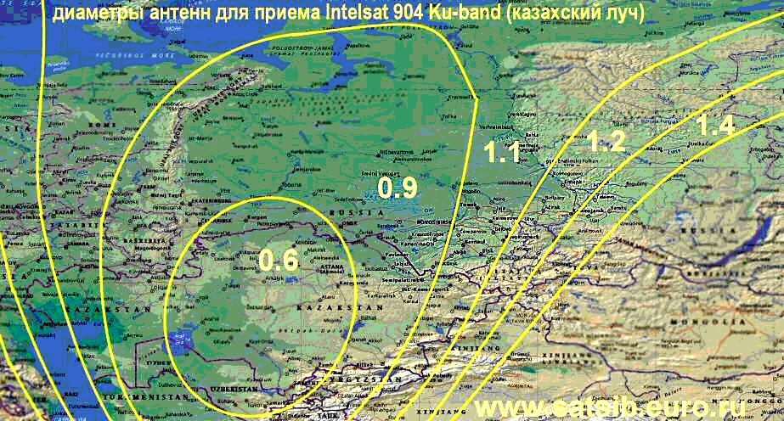

Рисунок 2.5 – Зона видимости Intelsat 904 (Ku-band Spot 2)

Возможно формирование различных зон обслуживания за счет изменения размеров и формы лучей спутниковых антенн.

Важнейший параметр орбиты - *период обращения* Т, определя­емый как время между двумя последовательными прохождениями спутника через одну и ту же точку орбиты. Для установления связи удобно, чтобы спутник появлялся над одними и теми же районами Земли в одно и то же время. Этому требованию отвечают *синхрон­ные орбиты* с периодом обращения, кратным времени оборота Земли вокруг своей оси (звездным суткам, Т3 = 23 ч 56 мин 04 с

По законам Кеплера, чем ниже орбита ИСЗ, тем меньше пери­од обращения. Параметры нескольких синхронных орбит приведены в таблице 2.1.

В системах спутниковой связи (ССС) основными показателями, определяющим размеры зоны обслуживания, качество обслуживания и энергетику радиолиний, являются тип орбиты и ее характеристики.

Тип используемых орбит. По этому признаку все ССС делятся на два класса - системы с космическими аппаратами (КА) на геостационарной орбите (GEO) и на не геостационарной орбите. В свою очередь, не геостационарные орбиты подразделяются на низкоорбитальные (LEO), средневысотные (MEO) и эллиптические (HEO).

Таблица 2.1 дает возможность оценить достоинства и недостатки спутниковых систем, использующие КА на различных орбитах.

Так, явный недостаток низкоорбитальных систем - большое количество КА, необходимых для охвата всей территории Земли.

Но небольшая высота (относительно GEO) КА позволяет использовать небольшие космические станции, изготовление и вывод на орбиту которых намного дешевле спутников выводимых на геостационарную орбиту.

## *Т а б л и ц а 2.1 – Характеристики систем, использующие КА на GEO-, MEO- и LEO-орбитах.*

|  |  |  |  |
| --- | --- | --- | --- |
| Показатель | GEO | MEO | LEO |
| Высота орбиты, км | 36 000 | 5000-15000 | 500-2000 |
| Количество КА в орбитальной группировке для глобального охвата | 3 | 8-12 | 48-66 |
| Зона покрытия одного КА (угол радиовидимости 50), % от поверхности Земли | 34 | 25-28 | 3-7 |
| Время пребывания КА в зоне радиовидимости (в сутки) | 24 ч | 1,5-2 ч | 10-15 мин |
| Задержка при передаче речи, мс |  |  |  |
| *Региональная связь* | 500 | 80-130 | 20-70 |
| Глобальная связь | 600 | 250-400 | 170-300 |
| Время переключения с одного спутника на другой, мин | Не требуется | 50 | 8-10 |
| Угол радиовидимости КА на границе зоны обслуживания, 0 | 5 | 15-25 | 10-15 |

#### На рисунке 2.6 изображены орбиты КА, серым цветом выделены радиационные пояса Ван-Аллена. На этих высотах очень высокая концентрация заряженных частиц, захваченных магнитным полем Земли, которые, бомбардируя солнечные батареи и корпус КА, разрушают их. Поэтому в радиационных поясах не размещают КА. Низкие орбиты ниже первого радиационного пояса.



Рисунок 2.6 – Орбиты КА различных высот и их обозначения

#### Выше второго радиационного пояса на высоте 19000 км располагаются КА системы ГЛОНАСС и 20000 км спутники системы GPS. Это радионавигационные спутниковые системы. Наиболее удаленная геостационарная орбита.

**31. Опишите геостационарную орбиту (ГСО) в системе спутниковой связи**

Орбита геостационарного ИСЗ это круговая (эксцентриситет е = 0), экваториальная (наклонение i = 0°), синхронная орбита с периодом обращения 24 ч, с движением спутника в восточном направлении на высоте около 36000 км.

Орбиту ГСО еще в 1945 г. рассчитал и предложил использовать для спутников связи английский инженер Артур Кларк, известный впоследствии как писатель-фантаст. В Англии и многих других странах геостационарную орбиту называют «Пояс Кларка».

Большинство существующих ССС используют наиболее выгодную для размещения спутников геостационарную орбиту, основными достоинствами которой являются:

- возможность непрерывной круглосуточной связи в глобальной зоне обслуживания и практически полное отсутствие сдвига частоты, обусловленного доплеровским эффектом;

- трех спутников достаточно для охвата практически всей территории Земли;

- не требуется система перемещения антенны для слежения за спутником.

**Эффектом Доплера называют физическое явление, заключающееся в изменении частоты высокочастотных электромагнитных колебаний при взаимном перемещении передатчика и приемника**. В случае движения спутника по орбите эффект Доплера будет зависеть от радиальной составляющей скорости. Этот эффект может возникнуть также и при движении ИСЗ на орбите. На линиях связи через строго геостационарный спутник доплеровский сдвиг не возникает, на реальных геостационарных ИСЗ — мало существен, а на сильно вытянутых эллиптических или низких круговых орбитах может быть значительным. Эффект проявляется как нестабильность несущей частоты ретранслируемых спутником колебаний, которая добавляется к аппаратурной нестабильности частоты, возникающей в аппаратуре бортового ретранслятора и земной станции. Эта нестабильность может существенно осложнять прием сигналов, приводя к снижению помехоустойчивости приема.

Относительное изменение частоты у приемника будет равно

ИСЗ

V

Направление связи

ψ

Vr

Δf/f0 = V× cosψ / с (2.1)

где с – скорость света;

V – скорость движения передатчика относительно приемника;

Vr – радиальная составляющая скорости движения передатчика относительно приемника;

ψ – угол между вектором скорости и направлением связи.

Геостационарные спутники, располагаясь на высоте примерно 36 тыс. км и двигаясь со скоростью вращения Земли, как бы "зависают" над определенной точкой земной поверхности, которая располагается на экваторе (так называемой подспутниковой точкой). В действительности действие сил, связанных с эллиптичностью экватора Земли, гравитационное притяжение Солнца и Луны, а также давление солнечной радиации вызывают дрейф спутника по долготе и его перемещение на север и на юг от экватора по трассе в виде цифры “8”. Для противодействия этим силам на борту спутников применяют системы “удержания станции”. Основными параметрами, определяющими угловой разнос соседних КА на орбите, являются пространственная избирательность бортовых и наземных антенн, а также точность удержания КА на орбите: чем больше отклонения, тем меньше потенциальная емкость орбиты. Согласно современным требованиям, точность удержания станции по долготе должна составлять ±0,10.

Связь через геостационарный КА не имеет перерывов в обслуживании, обусловленных взаимным перемещением спутника и наземной станции. Орбитальный ресурс современных геостационарных КА также достаточно высок и составляет около 15 лет.

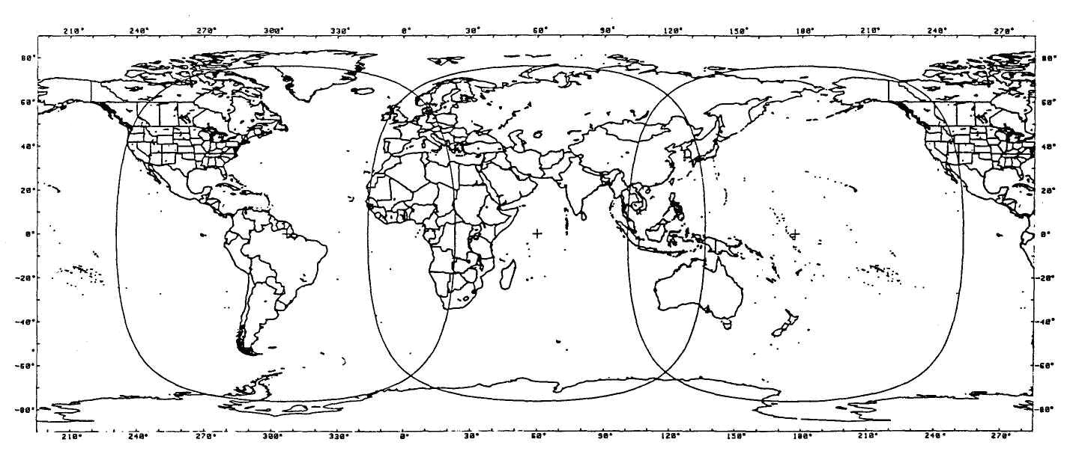

#### Рисунок 2.7 – Зона покрытия мира спутниками на ГСО

#### ( Система ИНТЕЛСАТ с тремя глобальными лучами в регионах Атлантического, Индийского и Тихого океанов. –подспутниковые точки).

Однако такие системы имеют ряд недостатков, главный из которых - задержка сигнала. Спутники на геостационарных орбитах оптимальны для систем радио- и телевизионного вещания, где задержки в 250 мс (в каждом направлении) не сказываются на качественных характеристиках сигналов. Системы радиотелефонной связи более чувствительны к задержкам, а поскольку суммарная задержка в системах данного класса составляет около 600 мс (с учетом времени обработки и коммутации в наземных сетях), даже современная техника эхоподавления не всегда позволяет обеспечить связь высокого качества. В случае "двойного скачка" (ретрансляции через наземную станцию-шлюз) задержка становится неприемлемой уже более чем для 20% пользователей.

Зона охвата геостационарных КА не включает в себя высокоширотные районы (выше 76,50 с.ш. и ю.ш.).

Удаленность спутникового ретранслятора на расстояние 36000 км требует высоких энергетических затрат.

**32. Опишите средневысотные орбиты в системе спутниковой связи**

Спутники на средневысотных орбитах первыми начали разрабатывать компании, традиционно выпускающие геостационарные КА. Средневысотные системы обеспечивают более качественные характеристики обслуживания подвижных абонентов, чем геостационарные, поскольку в поле зрения абонента одновременно находится большее число КА. За счет этого появляется возможность увеличить минимальные углы видимости КА до 25-300.

Так, радиовидимость двух спутников в системе ICO обеспечивается в течение 95% суточного времени, причем хотя бы один из ее КА виден под углом более 300. А это, в свою очередь, позволяет снизить дополнительный энергетический запас радиолинии, необходимый для компенсации потерь на распространение в ближней зоне (при наличии в ней деревьев, зданий и других преград).

При выборе местоположения не геостационарной орбитальной группировки (ОГ) необходимо учитывать природные ограничения - это радиационные пояса Ван-Аллена, на рисунке 2.6 они выделены серым цветом. Первый устойчивый пояс высокой радиации начинается примерно на высоте 1,5 тыс. км и простирается до нескольких тысяч километров. Второй пояс столь же высокой интенсивности (10 тыс. имп./с) располагается на высотах от 13 до 19 тыс. км.

Трасса средневысотных спутников проходит между первым и вторым поясами Ван-Аллена, т. е. на высоте от 5 до 15 тыс. км. Зона обслуживания каждого КА существенно меньше, чем геостационарного, поэтому для глобального охвата с однократным покрытием наиболее населенных районов Земного шара и судоходных акваторий необходимо создать ОГ из 8-12 спутников. Суммарная задержка сигнала при связи через средневысотные спутники составляет не более 130 мс, что позволяет использовать их для радиотелефонной связи.

Таким образом, средневысотные спутники выигрывают у геостационарных по энергетическим показателям, но проигрывают им по продолжительности пребывания КА в зоне радиовидимости наземных станций (1,5 - 2 ч).

Что же касается орбитального ресурса средневысотных КА, то он лишь незначительно меньше, чем у геостационарных. Период обращения спутника вокруг Земли для средневысотных круговых орбит составляет около 6 ч (при высоте 10 350 км), из которых в тени Земли КА находится лишь несколько минут. Это позволяет значительно упростить технологические решения, используемые в бортовой системе электропитания, и, в конечном счете, довести срок службы КА до 12 - 15 лет.

Структура систем на средневысотных орбитах (ICO, Spaceway NGSO, "Ростелесат") различается незначительно. Во всех этих системах орбитальная группировка создается примерно на одной и той же высоте (10 352-10 355 км) со сходными параметрами орбит.

**33. Опишите низкие круговые орбиты в системе спутниковой связи**

Системы с экваториальными и полярными орбитами существуют уже около 30 лет и применяются, в основном для научно-исследовательских целей, дистанционного зондирования, навигации, метеорологических наблюдений, фотографирования поверхности Земли. Для организации мобильной и персональной связи эти системы стали использоваться только в последние 5-7 лет. Сегодня наиболее интенсивно осваиваются низкие наклонные и полярные орбиты высотой 700-1500 км, а также экваториальные высотой 2 тыс. км.

Спутники на низких орбитах обладают значительными преимуществами перед другими КА по энергетическим характеристикам, но проигрывают им в продолжительности сеансов связи, зоне обслуживания и времени активного существования КА. Если период обращения спутника составляет 100 мин, то в среднем 30% времени он находится на теневой стороне Земли. Аккумуляторные бортовые батареи испытывают приблизительно 5 тыс. циклов зарядки/разрядки в год, вследствие чего срок их службы, как правило, не превышает 5 - 8 лет.

Выбор диапазона высот от 700 до 2 тыс. км для низкоорбитальных систем неслучаен. С одной стороны, на орбитах высотой менее 700 км плотность атмосферы относительно высока, что вызывает колебания эксцентриситета и деградацию орбиты (постепенное снижение высоты апогея). Кроме того, уменьшение высоты орбиты приводит к увеличению числа штатных маневров для сохранения заданной орбиты, следовательно, к повышению расхода топлива.

С другой стороны, на орбитах выше 1,5 тыс. км, где располагается первый радиационный пояс Ван-Аллена, длительная работа электронной бортовой аппаратуры практически невозможна, если не использовать специальных методов защиты от радиационного излучения. Применение же этих методов ведет к существенному усложнению бортовой аппаратуры и увеличению массы КА.

Однако чем меньше высота орбиты, тем меньше мгновенная зона обслуживания, следовательно, для глобального охвата требуется значительно большее количество спутников. Если низкоорбитальная система должна обеспечить глобальную связь с непрерывным обслуживанием, то необходимо, чтобы в орбитальную группировку входило не менее 48 КА. Период обращения спутника на этих орбитах составляет от 90 мин до 2 ч, а максимальное время пребывания КА в зоне радиовидимости не превышает 10 - 15 мин.

**34. Опишите эллиптические орбиты в системе спутниковой связи**

Основными параметрами, характеризующими тип эллиптической орбиты, являются период обращения спутника вокруг Земли и эксцентриситет (показатель эллиптичности орбиты). В настоящее время используются несколько типов эллиптических орбит с большим эксцентриситетом - Borealis, Archimedes, "Молния", "Тундра" (таблица 2.2). Все указанные орбиты являются синхронными, то есть спутник, выведенный на такую орбиту, вращается со скоростью Земли и имеет период обращения, кратный времени суток.

Т а б л и ц а 2.2 -Типы эллиптических орбит и их основные параметры

|  |  |  |  |
| --- | --- | --- | --- |
| Тип орбиты | Высота  апогея, км | Период  обращения, ч | Число витков в сутки |
| Borealis | 7840 | 3 | 8 |
| Archimedes | 28000 | 8 | 3 |
| "Молния" | 40000 | 12 | 2 |
| "Тундра" | 71000 | 24 | 1 |

Для спутников на эллиптической орбите характерно то, что их скорость в апогее значительно меньше, чем в перигее. Следовательно, КА будет находиться в зоне видимости определенного региона в течение более длительного времени, чем спутник, орбита которого является круговой.

Так, выведенный на орбиту КА "Молния" (апогей 40 тыс. км, перигей 460 км, наклонение 63,50) обеспечивает сеансы связи продолжительностью 8 - 10 ч, причем система всего из трех спутников поддерживает глобальную круглосуточную связь. Эллиптические орбиты с более низким апогеем, например, Borealis (апогей 7840 км, перигей 520 км) или Archimedes (апогей 26 737 км, перигей 1000 км), предназначены для обеспечения региональной связи.

Отрицательное влияние эффект Доплера оказывает на работу спутников на высокоэллиптической орбите. Например, для высокоэллиптической орбиты типа “Молния” Δf/f0 (2.2) в районе перигея достигает значения 0,002, поэтому аппаратура включается в работу только на высоте 15…20 тыс. км, т.е. через 1,5 – 2 часа после прохождения перигея.

КА с более низким апогеем выигрывают у спутников на высокоэллиптических орбитах по энергетическим характеристикам, проигрывая им в продолжительности сеансов. Для обеспечения непрерывной круглосуточной связи с использованием синхронно-солнечных орбит Borealis потребуется не менее 8 КА (расположенных в двух орбитальных плоскостях по четыре спутника в каждой плоскости). Они позволят обслуживать абонентов при углах радиовидимости КА не менее 250.

Системы с КА на эллиптических орбитах также не лишены "природных" ограничений. Постоянство местоположения КА на эллиптической орбите обеспечивается только при двух значениях наклонения плоскости орбиты к экватору - 63,40 и 116,60. Это объясняется воздействием неоднородностей гравитационного поля Земли, из-за которого большая ось эллиптической орбиты испытывает вращательный момент, что приводит к колебаниям широты подспутниковой точки в апогее. Другой фактор, влияющий на выбор параметров эллиптических орбит, связан с необходимостью учитывать опасные воздействия радиационных поясов Ван-Аллена, которые неизбежно пересекает КА во время своего движения по орбите.

### **Основные характеристики негеостационарной орбитальной группировки.**

Хотя большинство известных негеостационарных систем строятся по принципу «колец», каждая из них имеет собственные баллистические параметры и уникальную орбитальную структуру. Орбитальная плоскость («кольцо») включает в себя несколько спутников, движущихся на низких околоземных орбитах, которые образуют на поверхности Земли пояс связи. Спутники

одной орбитальной плоскости обычно размещаются равномерно вдоль орбиты.

Структура характеристик ОГ - параметры орбиты, типы орбитальных плоскостей, характеристики зон обслуживания и вероятностно-временные показатели.

Параметры орбитальной группировки - это тип орбиты (LEO, MEO, GEO, HEO), число орбитальных плоскостей КА, количество КА, размещенных в каждой плоскости, а также высота и наклонение орбит. Взаимосвязь между этими и другими показателями ОГ определяется на основе геометрических соотношений, которые характеризуют положение КА относительно наземной станции, расположенной на границе зоны обслуживания.

Расстояние от наземной станции до КА в процессе его полета - величина переменная, поскольку спутник проходит через зону радиовидимости наземной станции под различными углами. Наклонная дальность зависит от угла дальности, который отсчитывается от центра Земли между направлениями на КА и границу зоны обслуживания.

Основной критерий эффективности радиотелефонных систем на базе негеостационарных ОГ - обеспечение связности в глобальном масштабе. В данном случае «связность» означает возможность соединения абонентов, расположенных в одной или разных зонах обслуживания, и поддержки между ними непрерывного (либо квазинепрерывного) канала связи. Непрерывная связность обеспечивается, если в зоне радиовидимости обоих абонентов находится, как минимум, один спутник.

Очевидно: чем выше высота орбиты, тем меньше спутников требуется для глобального покрытия земной поверхности. Здесь следует определить понятие «кратность покрытия». Это величина, равная количеству спутников, одновременно находящихся в зоне радиовидимости. Чем выше кратность, тем надежнее связь.

Многократная связность обеспечивается, если в зоне радиовидимости абонентов в течение заданного времени находятся одновременно несколько КА.

Например, покрытие поверхности считается двукратным, если в зоне наземной станции находятся, по крайней мере, два КА. Для систем со спутниками на средних высотах это условие выполняется уже при наличии 10-12 КА.

В системах с КА на негеостационарной орбите, в которых положение спутников не является неизменным, качество обслуживания определяется вероятностно-временными параметрами. Среди них основные - средняя продолжительность сеанса связи, среднее время ожидания (или продолжительность перерывов в обслуживании) и время доставки информации или задержка обслуживания.

В качестве примера рассмотрим параметры сеансов связи системы Orbcomm. Если до широты 500 средняя продолжительность сеанса связи составляет около 10 мин, а среднее время ожидания 3-4 мин, то с увеличением широты перерывы между сеансами связи тоже растут - наиболее длительное ожидание сеанса (81,9 мин) наблюдается на широте 650. Дело в том, что на данных широтах наземные станции не попадают в оптимальную зону радиовидимости. Чтобы снять это ограничение, разработчики системы Orbcomm пересмотрели первоначальную концепцию построения системы относительно числа спутников: намечено увеличить его с 28 до 48.

Что же касается задержек обслуживания, то в отличие от сетей радиотелефонной связи, где задержка обычно не превышает 250-300 мс, для сетей пакетной передачи данных характерны большие величины. Обычно их оценивают как время доставки, т.е. время, за которое обеспечивается доведение сообщения до конечного пользователя.

Если оба пользователя находятся в общей зоне радиовидимости КА, задержка обычно невелика и определяется сетевыми протоколами и параметрами коммутационного оборудования. При переносе сообщений на борту КА (режим «почтового ящика») время доставки зависит от взаимного расположения абонентов и может составлять несколько часов.

Структура орбитальных плоскостей определяет баллистические параметры многоспутниковой системы, которые существенно зависят от взаимного расположения КА в орбитальной группировке. В настоящее время в ССС используются два типа ОГ - некорректируемая и корректируемая.

Для некорректируемой ОГ баллистические параметры орбит выбираются так, чтобы заданное время ожидания сеанса связи обеспечивалось без коррекции элементов орбиты. Увеличение числа КА в некорректируемой ОГ незначительно сокращает время ожидания. Для таких ОГ характерны малая масса КА, низкое энергопотребление, более низкие требования к точности ориентации. Все эти особенности некорректируемой ОГ играют решающую роль при создании легких и недорогих КА. Некорректируемая ОГ используется преимущественно в системах, рассчитанных на передачу коротких пакетов («Гонец-Д1», Orbcomm, Starsys и др.).

Корректируемая орбитальная группировка обычно применяется при необходимости глобального равномерного покрытия земной поверхности. Ее динамическая устойчивость поддерживается с помощью специальной установки для коррекции орбиты. Для обеспечения минимального времени ожидания сеанса связи плоскости орбит должны быть разнесены по долготе восходящего узла, а спутники равномерно распределены вдоль орбиты в каждой плоскости. Основное преимущество корректируемой ОГ - реализация заданных временных характеристик при минимальном числе спутников в системе, что особенно важно для глобальных сетей радиотелефонной связи. Точность поддержания взаимного размещения КА на орбите в течение всего срока эксплуатации должна быть очень высокой, поскольку смещения КА друг относительно друга приводят к появлению необслуживаемых участков в зонах покрытия.

Во всех системах, использующих корректируемую ОГ, на борту КА установлена навигационная аппаратура для определения параметров орбиты по сигналам спутников GPS/«Глонасс». Это позволяет контролировать параметры ОГ автономно, т. е. пользоваться услугами наземных станций слежения за КА лишь в нештатных ситуациях. Интенсивность коррекции зависит от точности, с которой требуется удерживать КА на орбите. Наиболее жесткие требования к точности контроля за параметрами орбит - в системах с межспутниковыми линиями связи (Iridium, Teledesic), где смещение спутников может привести к нарушению правильности функционирования всей системы.

В глобальных ССС необходимо также обеспечить равномерный охват всей поверхности Земли и отсутствие «мертвых зон», для чего требуется удерживать КА в расчетной точке с максимальной возможной точностью (±0,20). Как показывают расчеты, коррекция в таких системах, как Iridium, будет необходима не чаще 1 раза в 0,5-1,5 мес., что означает следующее: если срок активного существования КА составит 7 лет, то двигатели будут включаться примерно 100 раз.

Глобальное обслуживание можно обеспечить, если осуществить вывод КА на полярную орбиту с наклонением 900. Для передачи коротких пакетов данных достаточно одного спутника с электронным «почтовым ящиком» на борту: с каждым новым витком он будет появляться над новым районом Земного шара, поддерживая глобальное обслуживание. Между тем, использование нескольких полярных орбитальных плоскостей сопряжено с опасностью столкновения спутников.

Чтобы предотвратить столкновение КА на полюсах, необходим угловой разнос между орбитальными плоскостями, образующий минимальную дистанцию «промаха». Это ведет к дополнительным сложностям формирования ОГ, поэтому сегодня реально используются околополярные орбиты с наклонением 80-860.

**35. Опишите космический сегмент в системе спутниковой связи**

Космический сегмент системы спутниковой связи состоит из спутников и наземного оборудования, обеспечивающих выполнение функций по слежению, телеметрии и передаче телекоманд (ТТС) и матери­ально-техническому снабжению спутников.

Подсистема спутника, известная как полезная нагрузка или бортовой ретранслятор, включает все ретрансляторы связи и антенны.

Оборудование, поддерживающее нормальное функционирование основных подсистем КА для пространственной ориентации, терморегулирования, телеметрического контроля, навигации (приемники GPS/"Глонасс" и др.), конструктивно не входит в состав полезной нагрузки, а является принадлежностью космической платформы.

**36. Опишите космические платформы в системе спутниковой связи**

Космическая платформа является базовой частью КА, на которой размещается полезная нагрузка (бортовой ретрансляционный комплекс), подсистема электропитания и бортовой комплекс управления, обеспечивающий нормальное функционирование КА во время орбитального полета в течение всего срока его активного существования.

*Бортовой комплекс управления* состоит из нескольких подсистем. Одна из них обеспечивает правильную ориентацию и стабилизацию положения спутника в пространстве. Известно, что эффективный режим работы солнечных батарей и радиолинии зависит от направленности панели солнечных батарей (они всегда должны быть ориентированы на Солнце) и антенных систем (всегда направлены на Землю).

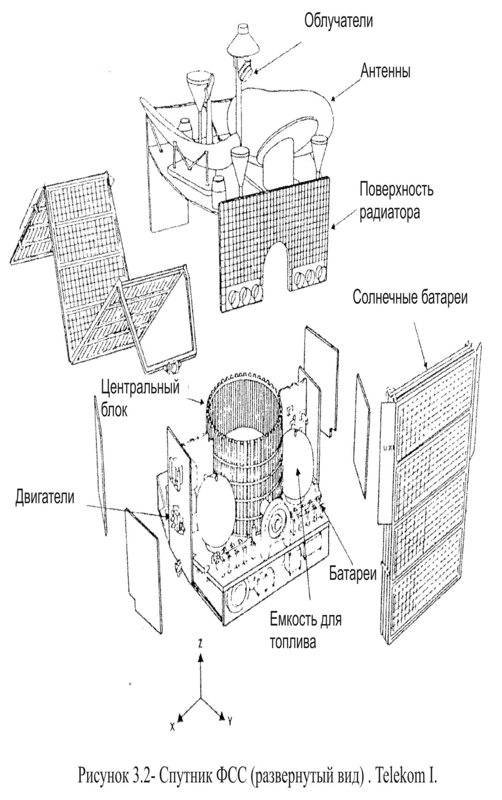

Рисунок 3.1 – Спутник ФСС (развернутый вид). Телеком I

Так же бортовой комплекс управления содержит систему телеметрии. Система телеметрии и телеуправления предназначена для контроля и управления режимами работы всех систем КС и передачи этой информации на ЗС. Скорость передачи информации по командной и телеметрической радиолиниям обычно составляет от нескольких сотен бит до 100 кбит/с.

Важные функции выполняет подсистема *терморегулирования*, обеспечивающая поддержание теплового режима полезной нагрузки (аппаратуры спутника) в заданных пределах. Обычный рабочий диапазон температур бортовой аппаратуры составляет от -20 до +500С.

Основные характеристики платформы - ее масса и размеры, мощность бортовой системы электропитания (СЭП) и срок активного существования (САС).

*Массу космической платформы* характеризуют, по крайней мере, четыре показателя:

* стартовая масса (mass at launch) - это масса всего КА (космической платформы) вместе с полезной нагрузкой и запасом топлива;

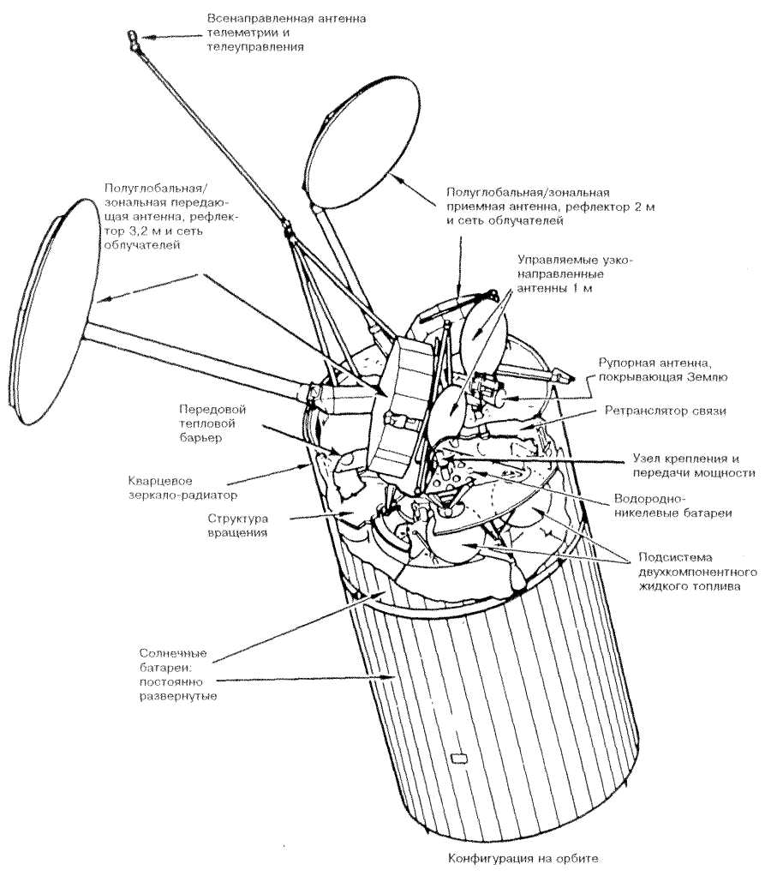

Рисунок 3.2 – Спутник Интелсат VI (стабилизация вращением)

* масса КА на орбите (mass in orbit) - зависит от типа космической платформы. Если на борту спутника установлены специальные двигательные установки, которым необходим запас топлива, то масса может определяться как для начала срока активного существования (BOL, begining of life), так и для его конца (EOL, end of life);
* сухая масса (dry mass) - это масса КА без запаса топлива;
* масса полезной нагрузки (payload mass) - включает в себя массу бортового ретрансляционного комплекса с буферными источниками питания и антенной, размещенной на космической платформе.

### ***Срок активного существования* платформы определяется как время наработки КА на отказ или деградации его основных характеристик (снижения пропускной способности каналов связи и др.).**

### **Характеристики космических платформ, разработанных американской компанией *Hughes Aircraft Systems* (США) приведены в таблице 3.1.**

### **Т а б л и ц а 3.1 - Спутники GEO-систем**

|  |  |  |  |  |  |  |  |
| --- | --- | --- | --- | --- | --- | --- | --- |
| Cпутник | Тип базовой платформы | Масса КА на орбите, кг | Мощность СЭП, Вт | Габаритные размеры, м | Размах солнечных батарей, м | САС, лет | Стоимость, млн долл. |
| AMOS 1 (Израиль) | AMOS | 580 | 1231 | 2,3x2,.4x2,1 | 10,55 | 10 | 250 |
| АMSC 1 (США) | HS 601 | 1510 | 3600 | 2,5x3,5x7,9 | 20,96 | 12 | 182 |
| Inmarsat-3 (Inmarsat) | GE 4000 | 1200 | 1670 | 2,1x1,8x1,7 | 16,7 | 13 | 80-90 |
| Thaicom 3 (Тайланд) | Spacebus 3000 | 2500 (стартовая) | 5400 | 1,8x2,3x2,3 | 25 | 12 | 200 |
| П р и м е ч а н и е – СЭП- система электропитания; САС- срок активного существования. | | | | | | | |

КА с размерами солнечных батарей более 15 м и весом более 1500 кг относят к большим КА, например, АMSC 1 из таблицы 3.1. КА типа AMOS 1 по весу и размерам, относится к малым КА.

*Устройства стабилизации положения* на GEO, установленные на борту спутника могут быть автономные. Существует два основных способа стабилизации геостационарного спутника: стабилизация вращением и трехосная или непосредственная стабилизация.

Стабилизация вращением - простейший вид стабилизации ИСЗ в пространстве за счет вращения части ИСЗ с частотой 80...100 об/мин. При этом появляются гироскопическая жесткость и стабилизация углового положения, характеризующегося ориентацией оси вращения. Коррекция положения ИСЗ может быть выполнена путем периодических включений двигателя малой тяги, так как возмущающие факторы снижают частоту вращения части спутника, влияют на направление оси вращения.

Более широкое распространение получили ИЗС двойного вращения, когда в конструкции спутника используются вращающийся барабан и противовращательная платформа, т. е. направление вращения платформы постоянно противоположно направлению вращения барабана. За счет этого платформа имеет почти нулевую угловую скорость, занимает стабильное положение на GEO.

Трехосная стабилизация осуществляется путем управления угловым положением спутника относительно каждой из его осей. Такое управление выполняется в результате непосредственного измерения угловых перемещений относительно всех трех осей, или за счет применения приборов типа маховика с кинетическим моментом, который действует одновременно как гироскоп и стабилизатор вращения. Быстроходный вращающийся маховик позволяет удерживать направление на Солнце панелей солнечных батарей, обеспечивая гироскопическую жесткость одной, двух или трех осей ИСЗ. Для поддержания постоянной ориентации спутника в условиях возмущений, которые всегда имеют место на GEO, эти приборы снабжаются чувствительными элементами и датчиками.

Наиболее широкое распространение получили спутники с вращающимся маховиком, который благодаря гироскопическим свойствам стабилизирует одну ось спутника. Управление ориентацией таких спутников осуществляется изменением скорости вращения маховика, эпизодического использования двигателя малой тяги и стабилизации для поддержания постоянной ориентации оси собственного вращения маховика.

*Система контроля положения ИСЗ* необходима для удержания радиолуча антенны (или нескольких антенн) спутника на заданные районы Земли*.*

Процесс контроля положения ИСЗ на орбите включает в себя следующие процедуры: измерение положения спутника по датчикам: сравнение результатов измерения с требуемыми значениями; вычисление поправок, которые должны быть сделаны для уменьшения ошибок; введение этих поправок включением в работу соответствующих двигательных установок.

Существует несколько методов получения данных по крену ИСЗ и тангажу (ось вращения стационарного спутника, параллельная оси Земли). Один из способов измерения и удержания ИСЗ, используемый в диапазоне Кu и дающий высокую точность, основан на применении специального пилот-луча, сформированного на земной станции и направленного в сторону приемной антенны космической станции. Этот сигнал фиксируется и обрабатывается на борту для получения информации по непосредственной ориентации бортовых антенн. Вдобавок, если пилот-сигналы подавать от двух достаточно разнесенных земных станций, то прямым измерением можно выявить ошибку вращения радиолуча, а затем устранить крен и тангаж ИСЗ.

В первую очередь, к дестабилизирующим факторам, вызывающим отклонение реальных параметров орбиты от идеальных, относятся тяготение Луны и Солнца. Другими факторами являются: гравитационный градиент (разность сил земного притяжения, вызванная разностью расстояний от центра массы Земли до различных частей ИСЗ); неровности формы и неравномерности поля сил тяжести Земли; магнитное поле Земли; давление солнечного излучения; некомпенсируемые движения внутренних двигателей, зубчатых передач, рычагов. Все силы, кроме внутренних крутящих моментов, хотя и малы, но оказывают постоянное воздействие. Внутренние крутящие моменты велики, но являются кратковременными.

В результате перечисленных дестабилизирующих факторов спутник не может лететь по математической орбите.

На борту любого спутника имеются двигательные установки, которые по командам оператора с Земли стабилизируют его положение на GEO. При необходимости с помощью двигателей-толкачей спутник изменяет свое положение на орбите в направлениях север - юг и запад - восток. Именно для работы двигателей коррекции на борту спутника находится определенное количество горючего.

В некоторых случаях горючее используется для изменения позиции спутника на GEO. Так, например, российская компания «НТВ-Плюс» арендовала французский спутник TDF 2, который много лет находился в позиции 19° W. С помощью собственной двигательной установки спутник переместился на позицию 36° Е, где уже находились два ИСЗ ГАЛС этой компании. В результате зрители пяти программ «НТВ-Плюс» с 1 ноября 1997 г. могут смотреть их с одного направления.

Наземная служба наблюдения постоянно работает не для того, чтобы удержать спутник на идеальной орбите (это практически невозможно), а управляет им так, чтобы он оставался в допустимом окне, т. е. уходил не более чем на определенный угол от заданного положения на геостационарной орбите над экватором. Регламент радиосвязи рекомендует, чтобы нестабильность положения современных геостационарных ИСЗ по долготе и широте не превышала ± 0,1°. Углу 0,1° соответствует расстояние около 74 км.

При контроле орбиты спутника окно допуска используется полностью, чтобы минимизировать расход топлива на сохранение позиции. Чтобы уменьшить число корректирующих маневров, допускается определенная болтанка спутников по долготе и широте в течение суток и определенный дрейф в пределах окна допуска. При малом окне допуска, как у спутника KOPERNIKUS, необходимы еженедельные коррекции, при большем - один раз в две недели или еще реже.

На рисунке 3.3 приведена схема размещения некоторых телевизионных спутников на **GEO** для вещания на Европейский регион. В позиции 36° Е находятся три спутника: GALS 1, GALS 2 и TDF 2; в позиции 19,2° Е - шесть спутников ASTRA (1A...1G); в позиции 13° Е - пять спутников НОТ BIRD и один спутник EUTELSAT II F1.

Из-за неизбежных ошибок при выполнении маневров и определении орбиты спутники двигаются по не совершенно одинаковым траекториям и не совсем в фазе. По этой причине число спутников, которые можно разместить в окне допуска, ограничено. Сегодняшняя техника позволяет безопасно удерживать в окне 0,1° от четырех до шести спутников.

С использованием бортовых измерений на спутниках их количество в окне допуска будет увеличиваться.

Управляющий центр учитывает и наклонение относительной эллиптической орбиты относительно экваториальной плоскости Земли. Эта степень свободы позволяет еще безопаснее удерживать спутники в окне допуска, так как даже при смещениях отдельных относительных орбит в восточно-западном направлении спутники постоянно остаются на удалении.

На борту любого спутника имеются двигательные установки, которые по командам оператора с Земли стабилизируют его положение на орбите. Срок эксплуатации спутника ограничен количеством горючего для двигателей коррекции, которое он может взять с собой на борт.

В зависимости от типа спутника его «жизнедеятельность» составляет от 7 до 12...15 лет. По истечении этого периода на остатках горючего по команде с Земли спутник выводится на так называемую «кладбищенскую орбиту».

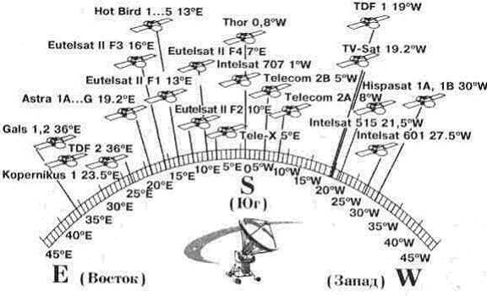

Рисунок 3.3 – Схема размещения телевизионных спутников на GEO

*Система электропитания*. В зависимости от количества приемников активных ретрансляторов и других устройств аппаратура геостационарного спутника потребляет 6...7 кВт.

Батареи ИСЗ всегда обращены к Солнцу, их ничто и никогда не сможет затенить, благодаря чему аппаратура ИСЗ бесперебойно получает необходимое количество электрической энергии.

Фотоэлектрические солнечные батареи годами служат основным средством преобразования солнечной энергии в электрическую для питания устройств ИСЗ. Преобразователями являются полупроводниковые фотоэлементы, последовательно-параллельное соединение которых и образует солнечную батарею. Последнюю выполняют в виде нескольких панелей общей площадью до 20 м2 , имеющих до 8000 фотоэлементов. Размах панелей солнечных батарей от 10 до 25 м. Типовая мощность на единицу площади находится в пределах 10...110 Вт/м2 со средним КПД = 7...11%, в лучших образцах - до 15% (максимальный теоретический - 25%). Каждый фотоэлемент развивает ЭДС, равную 0,3...0,4 В.

В случае попадания ИСЗ в тень электропитание обеспечивают размещенные на КС аккумуляторные батареи, называемые «буферный источник питания».

*Система терморегулирования* поддерживает температуру ИСЗ в пределах, подходящих для нормального функционирования аппаратуры (от -200 до +500С). В космосе теплопередача происходит, главным образом, в результате излучения в вакуум. Для приборов ИСЗ она происходит через их конструктивную связь с внешними излучающими радиаторами, постоянная освещенность которых сильно ограничивает емкость теплопередачи.

Внешние источники тепловой энергии, воздействующие на ИСЗ, - это тепловые излучения Солнца и Земли, а также отраженная от освещенной части Земли солнечная радиация. Эти воздействия имеют различные спектральные и геометрические характеристики и поэтому не одинаково поглощаются (воспринимаются) поверхностью спутника.

Кроме того, полезная нагрузка состоит, как правило, из подсистем с локализованным (сосредоточенным) тепловыделением, например, мощные усилители на ЛБВ (лампа бегущей волны), клистронах и т. п.

Система терморегулирования на ИСЗ использует жесткозакрепленные оптические солнечные отражатели, специальные материалы для создания легких поверхностей с высокой теплопроводностью (бериллий, магний), методы специального теплового кондиционирования

**37. Напишите про бортовой ретрансляционный комплекс в системе** **спутниковой связи**

Комплекс ретрансляционного оборудования, который космический аппарат выводит на орбиту, называется полезной нагрузкой или бортовым ретранслятором.

Структура бортового ретрансляционного комплекса (БРТК) определяется его назначением, или масштабностью охвата территорий (глобальная либо региональная связь), методом обработки информации на борту КС, количеством ретрансляционных каналов (приемных, передающих или приемопередающих), скоростью информационного обмена, а также выбранными техническим решениями и используемыми технологиями. В состав БРТК могут входить не только так называемые абонентские ретрансляторы (предназначенные для формирования "потребительских" лучей), но и ретрансляторы фидерных и/или межспутниковых линий (служебная связь).

Межспутниковые линии обеспечивают связь между КА, находящимися на соседних позициях одной орбиты или на соседних орбитах. Реализуется в низкоорбитальных системах (Iridium).

Подсистема полезной нагрузки должна быть достаточно надежной, чтобы спутник мог выполнять свои задачи, что подразумевает адекватные резервные возможности системы. Выбор средства запуска и характе­ристики космического аппарата накладывают ограничения на размеры, массу и потребляемую электриче­скую мощность. Должны также учитываться требования совмещения с другими подсистемами спутника, включающими конструкцию, электроснабжение, терморегуляцию, телеметрию, телеуправление, измерение расстояний, управление положением и их электромагнитную совместимость в рабочих условиях.

## *Типы ретрансляторов*

*Ретрансляторы без обработки сигналов на борту*

В основном, спутниковые ретрансляторы принимают разные сигналы связи, усиливают их, преобразуют их частоты и передают обратно.

Могут применяться как широкополосные, так и разделенные на каналы построения ретрансляторов. Большинство действующих спутниковых ретрансляторов в фиксированной спутниковой службе построено на основе широкополосных приемников и следующих за ними канальных передатчиков.

Что касается соединений между разными каналами РЧ (радиочастотные), то имеются два главных случая в зависимости от того, присоединены ли ретрансляторы к одному или к нескольким лучам передачи.

Рассмотрим простой случай, когда принятый сигнал направляется только в один передающий луч. Сиг­налы в полосе приема усиливаются и переводятся в полосу передачи. Могут использоваться два типа преоб­разования частоты:

* единая система, преобразующая частоты полосы приема прямо в частоты полосы передачи ;
* двойная система преобразования, в которой частоты принятых сигналов сначала преобразуются в про­межуточные частоты для частичного усиления, а затем снова преобразуются в частоты передаваемых сигналов.

Структурная схема бортового ретранслятора с прямым преобразованием частоты для диапазона 6/4 ГГц приведена на рисунке 3.4.

Преобразование частоты в таком ретрансляторе проводится один раз. Для преобразования частоты используется смеситель (См), к которому подводится сигнал от высокостабильного гетеродина. В скобках указывается усиление, обеспечиваемое данным блоком. Усиление обеспечивается двумя последовательно установленными усилителями.

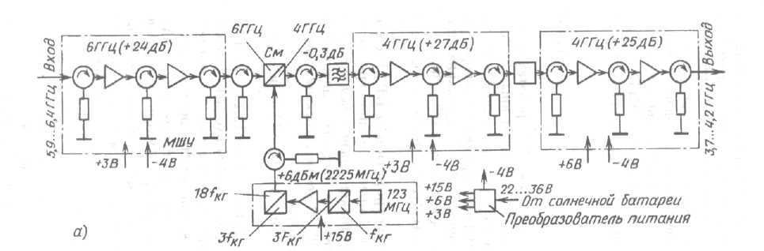

Рисунок 3.4 - Структурная схема бортового ретранслятора

с прямым преобразованием частоты.

Второму типу, то есть двойному преобразованию, иногда отдается предпочтение в силу следующих пре­имуществ:

* исключается потенциальная нестабильность из-за обратной связи в усилительном тракте с большим ко­эффициентом усиления;
* исключаются составляющие кроссмодуляции или гармоники принимаемых сигналов и гетеродина пре­образователя частоты, попадающие в полосу частот полезных сигналов;
* обеспечивается промежуточная частота, удобная для коммутации и перекрестных соединений между полезными нагрузками, работающими в разных полосах частот приема и передачи. Недостаток заключа­ется в том, что требуются два гетеродина и два преобразователя частоты.

Ретранслятор обеспечивает усиление примерно на 100-110 дБ (может быть, даже больше, 120 дБ на вещательных спутниках) в двух ступенях: усиление на малом уровне в широкополосном приемнике, за которым следует усиление на высоком уровне в усилителях мощ­ности в разделенной на каналы подсистеме. Внимание должно быть обращено на электромагнитную совме­стимость (ЭМС) в связи с использованием высоких коэффициентов усиления и широких полос пропускания.

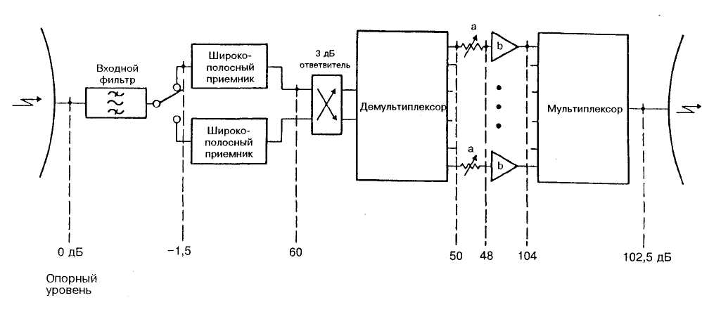

Рисунок 3.5 — Типичная диаграмма относительных уровней

в ретрансляторе

a: переключаемый аттенюатор; b: передающий усилитель большой мощности

*Ретрансляторы с обработкой сигналов на борту*

Сейчас используются системы, работающие с несколькими лучами, например, ИНТЕЛСАТ-IVA и V. Эти лучи обеспечивают независимые передачи. Однако часто бывает необходимо соединить пользователей, зона которых покрыта разными лучами. В таких случаях один канал линии вверх одного луча должен быть сое­динен с соответствующим каналом линии вниз другого луча.

В цифровых спутниковых системах качество и эффективность можно улучшить путем применения ре­трансляторов с обработкой сигналов на борту, которые способны выполнять коммутацию, регенерацию или обработку сигналов в групповой полосе. До настоящего времени на коммерческих спутниках эта техника не использовалась широко, но найдет применение в будущем.

# Коммутация РЧ сигналов

Можно предусмотреть три вида операций переключения радиочастот на СВЧ:

а) коммутация информационных пакетов с одного РЧ канала передачи на другой;

б) коммутация информационных пакетов с одного фиксированного узкого луча на другой;

в) переключение сканирующего узкого луча с одной земной станции на другую.

Операция а) может выполняться на борту спутника быстрым преобразователем частоты. Он может обес­печить взаимное соединение земных станций, работающих на разных несущих частотах.

Операция б) обеспечивает взаимное соединение земных станций, имеющих доступ к разным узким лу­чам, путем циклического соединения сигналов МДВР через бортовую коммутирующую матрицу (МДВР-КС). Микроволновая коммутирующая матрица управляется программируемым распределяющим элементом управления, синхронизированным стабильным источником тактовой последовательности. Каждая земная станция в сети синхронизирует передачу своих информационных пакетов с программной последовательно­стью переключений на борту спутника, для того чтобы установить связь с земными станциями, имеющими доступ к другим лучам.

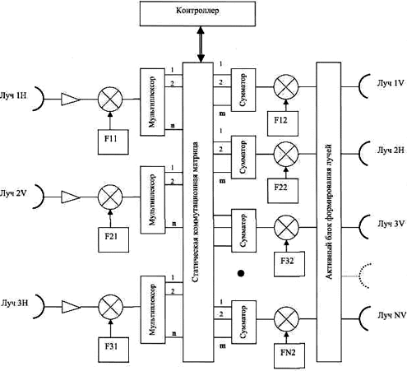

Рисунок 3.6 – Структурная схема БРТК с коммутацией каналов

Бортовой ретрансляционный комплекс (БРТК), схематично представленный на рисунке 3.6, предусматривает в каждом из приемных лучей формирование единого цифрового потока, который демультиплексируется на борту. N каналов после демультиплексирования маршрутизируются в соответствии с установленными в коммутационной матрице межлучевыми связями. При этом маршруты (связи) могут быть изменены по командам с Земли в зависимости от требований, которые предъявляются при создании новой сети спутниковой связи.

После формирования m информационных каналов для каждого из передающих лучей эти каналы мультиплексируются и поступают в передающий тракт соответствующего луча. Описанный комплекс относится к типу схем с коммутацией каналов на спутнике с прямой ретрансляцией.

#### *Ретрансляторы, с регенерацией сигналов*

Если передаваемая цифровая информация восстанавливается на борту спутника путем регенерации сиг­налов, то линия “вверх” отделена от линии “вниз”, что обеспечивает следующие важные преимущества:

* полный коэффициент ошибок системы связи является суммой коэффициентов ошибок на линиях “вверх” и “вниз”, а не определяется суммарным отношением сигнала к помехе. Э.И.И.М. земных станций и спут­ника можно поэтому уменьшить;
* влияние нелинейных искажений двух линий не накапливается;
* исключаются помехи из-за многолучевости, возникающие на борту спутника из-за связей на РЧ между разными каналами;
* модуляция сигналов на борту спутника позволяет подавать на вход бортового усилителя РЧ сигналы, практически свободные от компонент амплитудной модуляции, поэтому усилители РЧ могут работать на уровне насыщения без существенного ухудшения характеристик качества;
* на спутниках с МДВР-КС коммутирующие бортовые матрицы могут быть реализованы в цепях группо­вой полосы; это дает значительные преимущества (в отношении массы, размеров, потребляемой мощно­сти) по сравнению с микроволновыми коммутирующими матрицами, которые должны применяться в ретрансляторах без регенерации; коммутирующие матрицы в групповой полосе могут состоять из прос­тых логических схем. Выполненные по индивидуальному проекту компоненты могли бы позволить реа­лизовать высокоскоростные крупные матрицы с малым потреблением мощности и небольшими размерами;
* могут быть созданы более гибкие схемы резервирования на борту;
* задающий тактовый генератор системы можно поместить на борту, это упростит восстановление такто­вой частоты и кадровую синхронизацию в системах с МДВР-КС;

*Обработка потока битов*

При наличии на борту спутника цифровой информации можно применить ряд передовых методов. Од­ной из наиболее привлекательных особенностей обработки на борту является преобразование скорости битов. В системах с МДВР-КС с большим числом участвующих земных станций, при весьма разных требованиях к трафику, станции с малым трафиком обычно имеют низкую эффективность, поскольку они проектируются для высокой скорости передачи, но могут эксплуатировать свои ресурсы лишь в течение малого процента времени. В таких случаях существенные преимущества будут получены, если спутник оснащен ретранслято­рами с регенерацией, работающими с разными скоростями битов. Каждая участвующая станция будет рабо­тать с наиболее подходящей для ее собственного трафика скоростью битов.

Взаимные соединения между станциями, работающими с разными скоростями битов, будут осуществляться с помощью преобразователей скорости и коммутирующих матриц на борту спутника.

## *Основные характеристики ретрансляторов*

Эффективность работы бортового ретранслятора определяется диапазоном рабочих частот, ЭИИМ (эффективная изотропно излучаемая мощность), добротностью (G/T) и плотностью потока мощности на поверхности Земли, пропускной способностью, сроком службы.

*Пропускная способность* - основной интегральный показатель БРТК, определяющий эффективность функционирования КА. В зависимости от вида передаваемой информации обычно используют два критерия оценки пропускной способности. В системах речевой связи это число каналов, эквивалентных телефонным, которые приходятся на один ствол. В низкоорбитальных системах пакетной передачи данных критерием служит суммарный поток информации, передаваемый через один КА в течение заданного промежутка времени (в один час, в сутки).

Пропускная способность КА зависит от количества стволов, их энергетических параметров (ЭИИМ и G/T), характеристик антенных систем и методов доступа и обработки информации на борту спутника.

Весьма важной характеристикой бортового ретранслятора является количество стволов (вместо термина “ствол” часто применяют английский термин “транспондер”). Стволом ретранслятора называют приемопередающий тракт, в котором радиосигналы проходят в некоторой общей полосе частот. Число стволов на различных ИСЗ колеблется в пределах 6…48. Ширина полосы частот стволов также различна (27; 34; 36; 40; 72; 77; 112; 120 МГц и др.).

Для исключения взаимного влияния сигналов различных стволов и канала передачи на принимаемый сигнал на КА используются частотные планы. Частотный план стволов КА «Горизонт» представлен на рисунке 3.8.

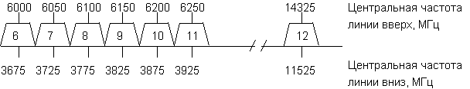

Рисунок 3.7 – Частотный план КА «Горизонт»

*ЭИИМ*определяется по формуле и выражается в ваттах (Вт) или децибеллваттах (дБВт)

ЭИИМ=РЭ+GА+ηВТ, дБВт

где РЭ- мощность передатчика, дБВт;

GА – коэффициент усиления антенны, дБ;

ηВТ – коэффициент передачи волноводного тракта, дБ.

Или ЭИИМ=РЭ*GА*ηВТ, Вт

где РЭ- мощность передатчика, Вт;

GА – коэффициент усиления антенны;

ηВТ – коэффициент передачи волноводного тракта.

Как правило, значения ЭИИМ современных систем персональной спутниковой связи, работающих в L/S-диапазоне, не превышают 30-45 дБВт для систем с КА на геостационарной орбите, 20-35 дБВт - для КА на средних орбитах и 5-25 дБВт для КА низких орбитах.

*Добротность.*Величина добротности, определяемая отношением усиления антенны к суммарной шумовой температуре бортового приемника (G/T), определяется по следующей формуле

G/T=10lg(G/T), дБ/К.

Обычно эта величина не должна выходить за границы диапазона, определяемого значениями: от -12 до +3 дБ/К. Разброс внутри этого диапазона зависит от размеров используемых антенн и, в меньшей степени, от параметров электронного оборудования.

Например, в таблице 3.2 приведены значения добротности (G/T) КА «Экспресс».

Т а б л и ц а 3.2 **-** значения добротности (G/T)

|  |  |
| --- | --- |
| Антенна | G/T в центре луча, дБ/К |
| А7 (17°х17°) | -11,5 |
| А8 (5°х11°) | -2,8 |

*Плотность потока мощности* бортового ретранслятора влияет на условия его электромагнитной совместимости с другим электронным оборудованием, поэтому жестко регламентируется. Характеристики бортовых антенн в каждом луче обычно выбираются таким образом, чтобы плотность потока мощности, создаваемая на поверхности Земли, была постоянной и не зависела от направления излучения.

Существуют международные рекомендации, регламентирующие плотность потока мощности W (дБВт/м2) на поверхности Земли. Этот вопрос подробнее рассматривается в главе, посвященной электромагнитной совместимости.

*Срок службы ИСЗ* достигает 10…15 лет (высокая надежность элементов, гибкая и разветвленная схема резервирования).

Антенная подсистема. Антенны являются одним из наиболее специфичных субансамблей для выполнения задач спутников. Ограниченность имеющихся частот, увеличение емкости передач и "теснота" на геостационарной орбите привели к увеличению необходимости повторного использования частот посредством пространственной и/или поляризационной развязки сигналов. Ширина полосы, занимаемая сигналами, передаваемыми в од­ном луче и при одной поляризации, как правило, не превышает 500 МГц как в полосах 6/4 ГГц, так и в 14/11 ГГц.

Системы телеметрии, телеуправления и измерения расстояний требуют специальных антенн. В фазе за­пуска и вывода на переходную орбиту требуются биконические антенны с диаграммой, сформированной в виде "пончика", когда космический аппарат стабилизирован вращением перед включением перигейного или апогейного двигателя. Будучи уже на геостационарной орбите, системы телеметрии и телеуправления могут продолжать работать на биконическую антенну. Однако в целях экономии мощности сигналы телеметрии и телеуправления можно переключить на основную антенну связи с большим усилением; в этом случае биконическая антенна может служить резервом, если космический аппарат случайно начнет вращаться.

*Конструкции*

Устройство антенны зависит от конструкции космического аппарата:

- спутник, стабилизированный вращением.

В случае стабилизированного вращением спутника нет фиксированной, обращенной к Земле панели, ко­торую можно использовать для крепления антенной подсистемы.

Единственно возможная конструкция - параболоидное зеркало с вынесенным облучателем, смонтиро­ванное на платформе с обратным вращением. Зеркало складывается во время запуска. Интел­сат-VI (рисунок 3.2) - пример этой конструкции;

- спутник, стабилизированный по трем осям.

В этом случае имеется фиксированная панель, обращенная к Земле, которую можно использовать для крепления фермы антенны. Возможны два варианта:

а) *башенная конструкция*

Мачта поддерживает облучатели. Зеркала смонтированы на стороне спутника, обращенной к Земле (пример: Интелсат-V - рисунок 3.8). Недостаток этой конструкции - длина фидера, необходимого для со­единения облучателей антенны с усилителями мощности ретрансляторов;

б) *конструкция "Уши Микки-Мауса".*

Зеркала могут быть смонтированы на восточной или западной стороне спутника. В этом случае облучатели могут быть прикреплены непосредственно к корпусу спутника (длина фидеров уменьша­ется). Нужны механизмы для развертывания зеркал, которые сложены по сторонам спутника во время его запуска.

Антенны в виде двух сетчатых параболоидов спутника Евтелсат-П показаны на рисунке 3.10.

*Характеристики антенны*

Основные характеристики антенны спутника следующие:

* контур покрытия (конфигурация луча);
* форма диаграммы направленности и уровень боковых лепестков;
* чистота поляризации;
* приложенная мощность;
* РЧ чувствительность.

Зона покрытия, видимая со спутника, определяется контурами изоусиления (или изо-ЭИИМ).

Например, на рисунке 2.5 изображена зона видимости Intelsat 904 (Ku-band Spot 2).

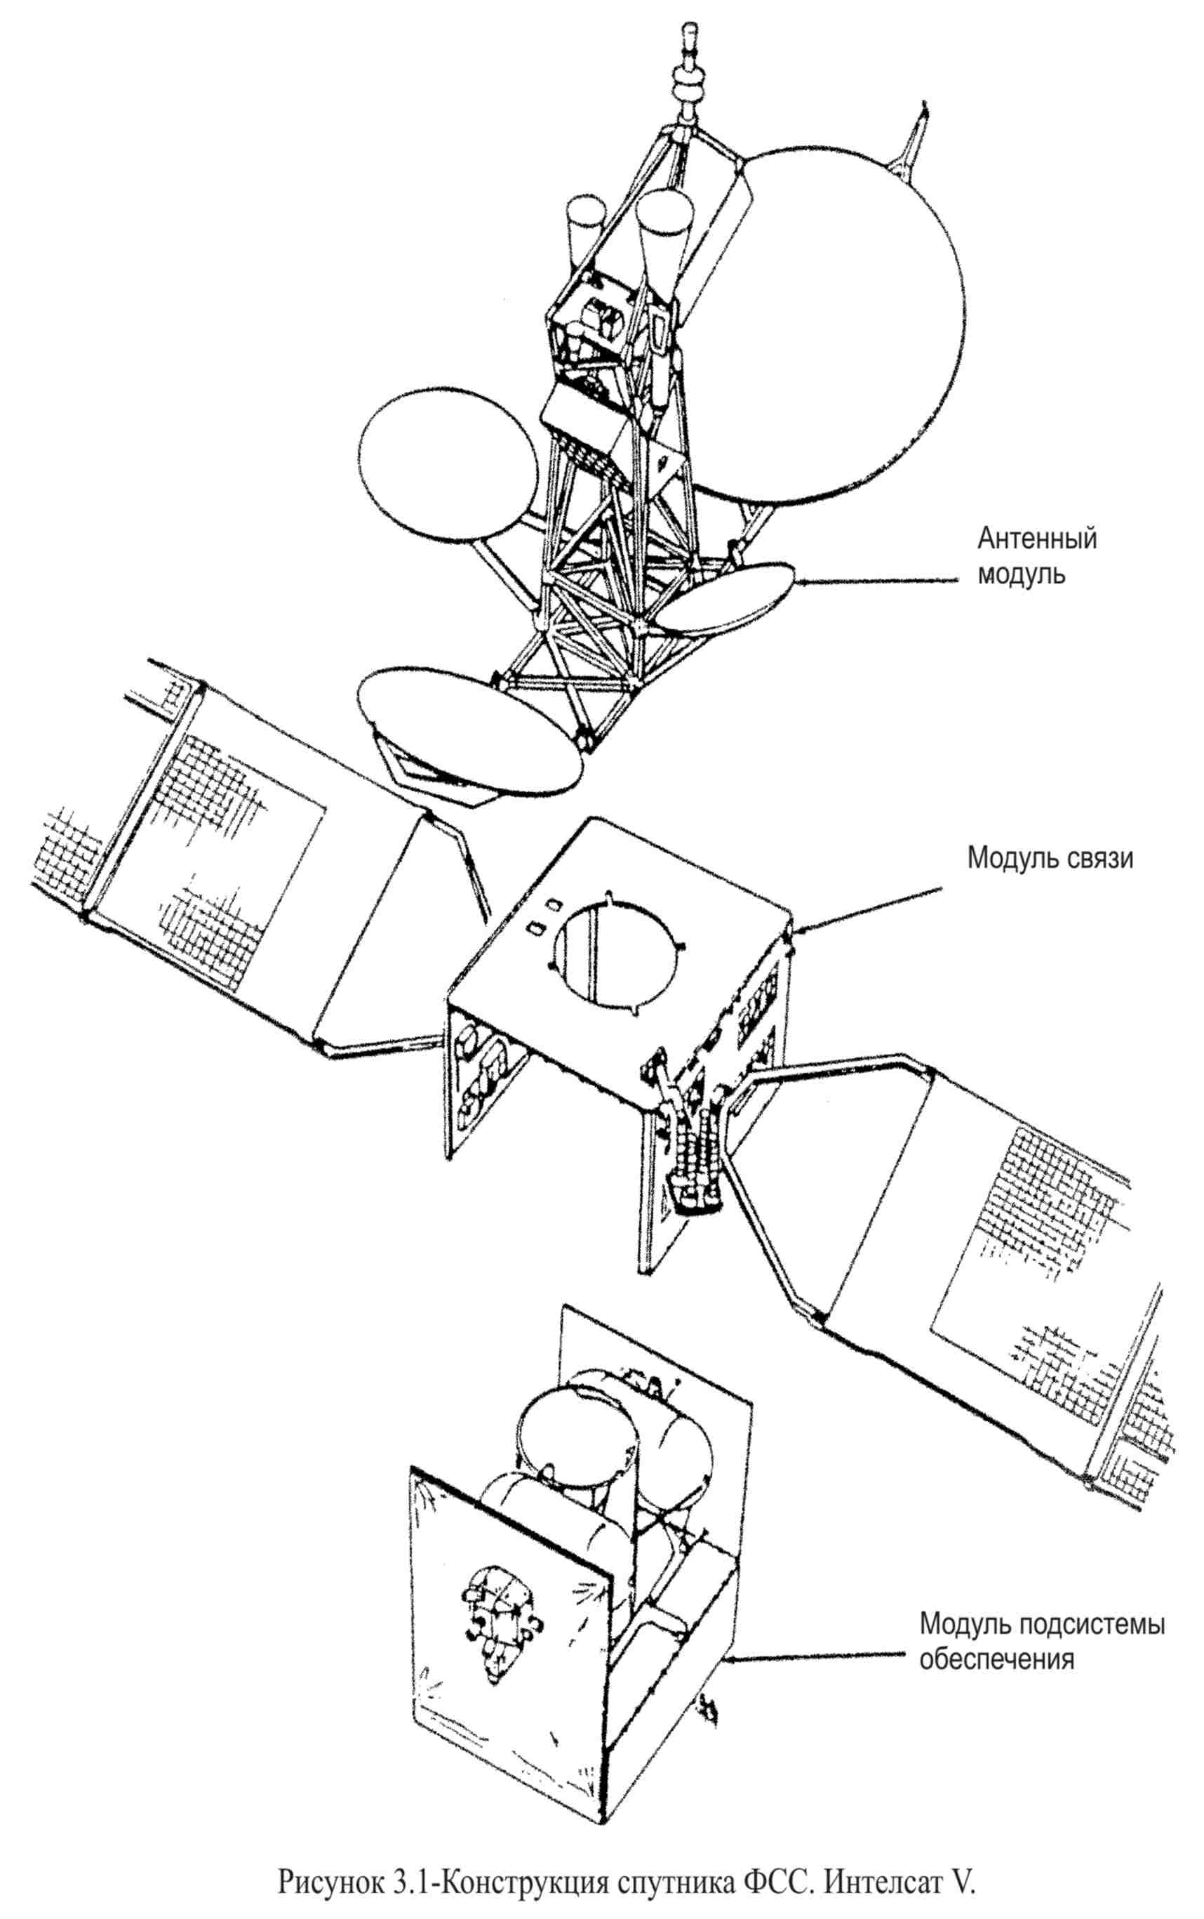

Рисунок 3.8 – Конструкция спутника ФСС. Интелсат V

На современных спутниках используются антенны со специально сформированным лу­чом в пределах контура зоны обслуживания, чтобы избежать перелива.

Теоретически можно показать, что геометрическая форма сечения луча антенны является хорошей ап­проксимацией геометрической формы ее облучения (рисунок 3.11 показывает геометрическое расположение об­лучателей и соответствующий контур покрытия антенны спутника на позиции 319° з.д.).

Лучшая аппроксимация контуров желаемой зоны обслуживания потребовала бы большего числа облу­чателей и увеличения размеров рефлектора. Таблица 3.3 показывает влияние улучшения формы покрытия на размеры антенны.

Форма диаграммы и уровни боковых лепестков определены только для мощных спутников непосредст­венного телевизионного вещания в Ре­комендации 652 МККР.

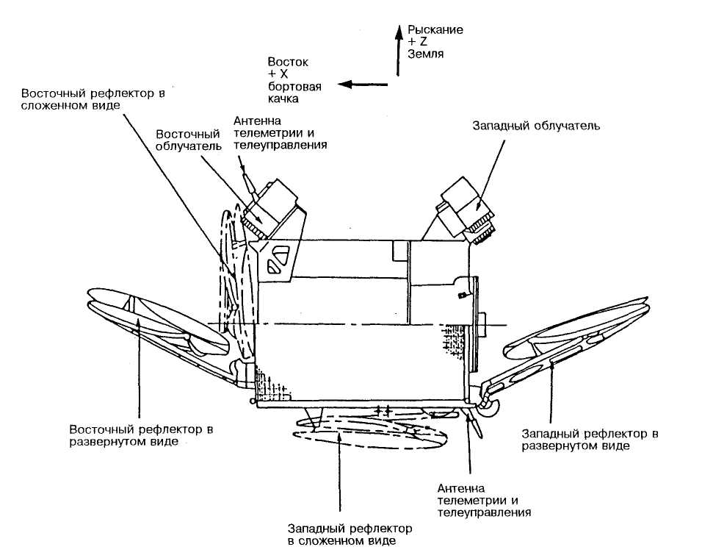

Рисунок 3.9 — Конфигурация спутника Евтелсат-II

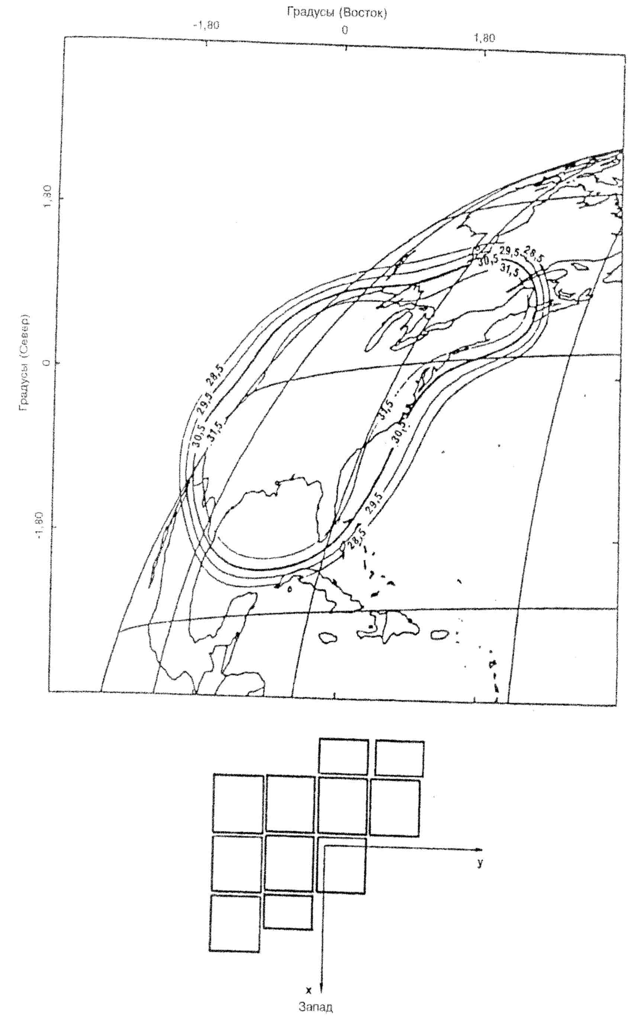

Рисунок 3.10 - Улучшения формы покрытия и необходимая конфигурация облучателей

Т а б л и ц а 3.3 - Размеры антенн спутников ИНТЕЛСАТ

|  |  |  |  |
| --- | --- | --- | --- |
| Поколение спутников ИНТЕЛСАТ | IVA | V | VI |
| Вес антенной системы (кг) | 51 | 69 | 313 |
| Максимальный диаметр рефлектора (м) | 1,34 | 2,44 | 3,2 |
| Максимальное число рупоров облучателя | 37 | 90 | 146 |

Поляризационная развязка. Ограниченность имеющихся для использования частот и перегруженность геостационарной орбиты уве­личивают необходимость повторного использования частот с помощью поляризационной развязки сигналов.

Можно использовать круговую или линейную поляризацию. Для круговой поляризации рупорные облу­чатели обычно имеют круглое или гексагональное сечение. Однако в случае линейной поляризации рупоры должны иметь прямоугольное сечение, а число рупоров, необходимое для генерирования лучей специальной формы, может быть уменьшено.

Для линейной поляризации лучшим способом достижения хорошей поляризационной развязки являет­ся применение параболоидов с двойной сеткой; преимущества перед системой со сплошным рефлектором и поляризационной развязкой в облучателе состоят в следующем: менее сложный облучатель, отсутствие чув­ствительности к частоте и разделение фокусов, что позволяет применить два разных облучателя для повтор­ного использования частот.

Сетчатый параболоид состоит из диэлектрической (прозрачной) "чаши", поддерживающей металличе­скую (отражающую) сетку. Две "чаши" такого типа могут быть поставлены друг за другом, например, одна с горизонтальными рядами проволоки, а вторая - с вертикальными, чтобы образовать "чашу с двойной сеткой".

Поляризационная развязка, необходимая для повторного использования частот, имеет типичное значение 27 дБ. На спутнике ЕВТЕЛСАТ-II на антенне с сетчатым рефлектором достигнуто лучшее, чем 36 дВ.

Развязка лучей. Когда зоны обслуживания могут покрываться хорошо изолированными лучами, подобными разным "по­луглобальным" и "зоновым" лучам спутников, два раздельных луча могут ис­пользовать одни и те же полосы частот (Интелсат-VI шесть раз использует одну и ту же полосу частот: два раза при поляризационной развязке и четыре раза при развязке лучей).

**На многофункциональных спутниках, в основном, используют 4 вида антенн:**

* **глобальные (ширина диаграммы направленности 17° ×17°);**
* **полуглобальные (8,7°×8,7°);**
* **зональные (5°×5°; 5°×11°; 3,5°×7°);**
* **узконаправленные (1…2°).**

Антенны могут быть передающие, приемные или приемопередающие, могут иметь возможность перенацеливания центра луча, либо настроенными в заводских условиях на прицеливание в заданную точку земной поверхности. Схема подключения транспондеров к антеннам может быть достаточно разнообразной. Например, для ИСЗ “Экспресс-6А”,80E (ГП ”Космическая связь”, Россия) схема подключения выглядит примерно так, как изображено на рисунке 3.11.

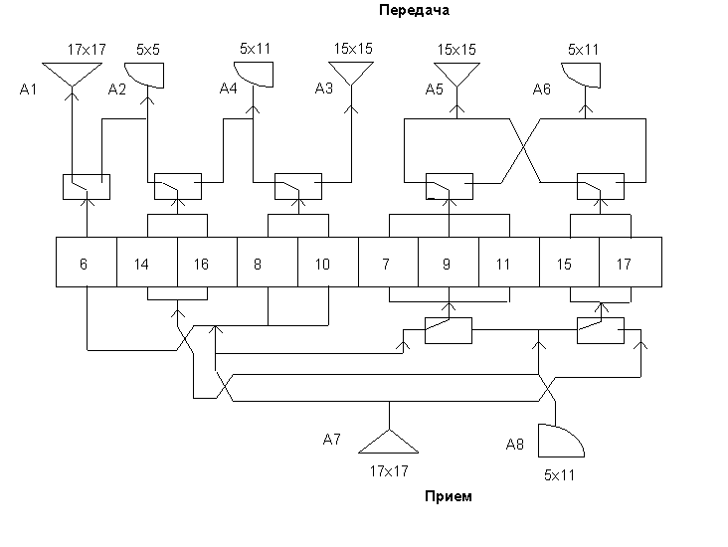

Рисунок 3.11 - Схема подключения антенн КА "Экспресс"

## *Приемо-передающее оборудование. При проектировании бортового оборудования учитываются два основных требования, которые и отличают "борт" от "земли": обеспечение как можно более низкого энергопотребления и радиационной стойкости элементной базы. Следует особо отметить, что ("благодаря" второму требованию) стоимость аппаратуры, предназначенной для работы на КА, в десятки раз выше цены аналогичных устройств наземных комплексов, а необходимость использования для защиты от радиационных повреждений специальных экранов увеличивает вес оборудования.*

В системах с КА на средневысотных и низких орбитах обычно используются полупроводниковые усилители мощностью до 60 Вт для L-диапазона частот: до 20 Вт - для С-диапазона и 5-10 Вт для Ku-диапазона. В отличие от усилителей с ЛБВ, эта аппаратура работает при более низком напряжении питания, более компактна и надежна.

Сигналы, попадающие на спутниковую приемную антенну, исключительно слабые, и ретранслятор дол­жен усилить их и направить в передающую антенну в ретранслируемой полосе частот.

В ретрансляторе сигналы обычно в некоторой мере ухудшаются. Эти ухудшения, которые долж­ны удерживаться в допустимых пределах, вызываются многими причинами, включая нижеследующие основные:

* нелинейность усилителя, вызывающая интермодуляцию (несколько несущих в одном усилителе), кросс-модуляцию и межсимвольные помехи при цифровой передаче;
* помехи между сигналами, передаваемыми в соседних полосах частот;
* несколько путей прохождения сигнала между входом и выходом;
* вариации амплитуды и фазы в полосе пропускания, вызванные характеристиками фильтров и приводящие к искажению сигнала и появлению в результате этого шума или ошибок в групповой полосе.

Одного усилителя обычно недостаточно, для того чтобы развить полную мощность, требующуюся для всех РЧ каналов. Кроме того, из-за нелинейности усилителя приходится работать при некотором снижении выходной мощности относительно максимальной, причем при увеличении числа усиливаемых сигналов этот уровень снижается еще больше. Поэтому усиление должно осуществляться в два этапа:

а) общее усиление на низком уровне всех полезных сигналов в полной полосе частот, поступающих из приемной антенны;

б) усиление сигналов в субполосе или РЧ канале (часть полной полосы) до желаемого уровня на выходе.

Фильтры и ответвители используются для разделения первоначальной полосы на субполосы после обще­го усиления на низком уровне на входе усилительной цепи и для объединения их снова в общую полосу на выходе, до того как они попадут на передающую антенну.

Приемные устройства. Во входных каскадах бортовых приемников в настоящее время чаще всего применяются малошумящие усилители (МШУ) на полевых транзисторах. Коэффициент шума такого приемника составляет менее 3 дБ в диапазоне частот 1,5-4 ГГц и не более 4,5 дБ для диапазона 11-14 ГГц. Снижение шумовых характеристик бортовых приемников возможно при переходе на новую элементную базу. Создание МШУ на базе транзисторов с высокой подвижностью электронов позволит достигнуть коэффициента шума для диапазона 1,5-4 ГГц почти 2 дБ, а для диапазона 11-14 ГГц - 3,5 дБ. При этом усилитель станет намного надежнее и еще компактнее (вследствие более высокой степени интеграции элементов).

Подсистема широкополосных приемников. Эта подсистема обеспечивает первую ступень усиления сигналов и перевод из полосы частот приема в полосу частот передачи в случае системы с одним преобразованием частоты. В системе с двойным преобразо­ванием широкополосный приемник обеспечивает усиление сигналов и преобразование частоты приема в про­межуточную частоту. Коэффициент шума должен быть достаточно низким, чтобы оказывать как можно меньшее влияние на отношение C/N на линии вверх.

Составляющие интермодуляции ограничивают уровень сигналов на выходе приемника в различной сте­пени, в зависимости от используемых транзисторов. Как правило, коэффициент усиления приемника состав­ляет приблизительно 50-60 дБ (см. рисунок 3.12). Должен быть предусмотрен запас на потери в преобразователе частоты, в фильтрах и соединителях. Распределение усиления должно обеспечить приемле­мый уровень составляющих интермодуляции и сохранение приемлемого значения коэффициента шума.

Широкополосные приемники являются полностью твердотельными. Они должны быть исключительно надежными, поскольку любая неисправность повлияет на все сигналы, передаваемые в полной полосе час­тот. Поэтому они должны иметь резерв.

В предварительных усилителях могут применяться туннельные диоды, транзисторы или параметриче­ские ступени. Новая технология полевых транзисторов на арсениде галлия вытеснила туннельные диоды и параметрические усилители. На входе предварительного усилителя должен быть включен полосовой фильтр для защиты от помех на зеркальной частоте и от всех сигналов вне полосы приема.

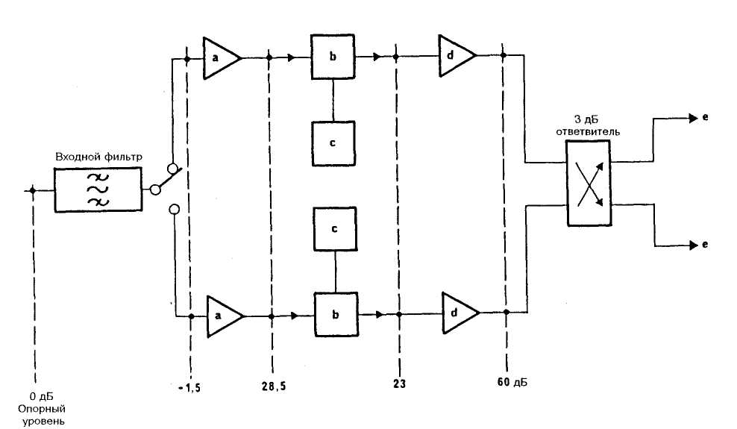

Рисунок 3.12 — Пример широкополосного приемника (с резервом)

с типичной диаграммой относительных уровней

а: предварительный усилитель d: усилитель b: смеситель

е: часть разделения на каналы с: гетеродин

В усилителях могут применяться либо биполярные транзисторы (4 ГГц), либо полевые транзисторы на арсениде галлия (4 ГГц и выше). Для работы в полосах частот 30/20 ГГц перспективными с точки зрения малого уровня шума являются транзисторы с быстрыми электронами.

Преобразователи частоты, обычно на диодах, проектируются для подавления излучений на частоте гетеродина, его гармоник и продуктов преобразования высокого по­рядка. Гетеродин, который должен иметь мощность около 10 дБм, может быть обычным генератором с кварцевой стабилизацией частоты с кас­кадами умножителей частоты, или с фазовой автоподстройкой, либо генератором с объемным диэлектриче­ским резонатором, стабилизированным в схеме сравнения с кварцевым генератором. Гетеродин должен обладать высокой стабильностью во времени и в диапазоне температур, его фазовые шумы должны быть све­дены к минимуму.

Подсистема разделения на каналы. Вторая ступень усиления осуществляется в полосе частот передачи группой усилительных трактов, в каж­дом из которых усиливаются сигналы в участке полной полосы частот, разделенной на частотные каналы.

Сигналы с выхода широкополосного приемника разделяются по частотным каналам с помощью ряда циркуляторов и полосовых фильтров с выровненными характеристиками. Этот набор называется входным демультиплексором. После усиления в усилителях мощности сигналы на выходах ретрансляторов объединя­ются вновь в одной общей полосе частот с помощью набора фильтров, называемого выходным мультиплек­сором или нескольких мультиплексоров.

Подсистема разделения ретранслятора на каналы состоит, таким образом, из входного демультиплексора, усилительного тракта и выходного мультиплексора.

Что касается ширины полосы каналов, то здесь нет общего стандарта. В полосах 6/4 ГГц общеприня­тым является разнос частот каналов на 40 МГц, но он не универсален, а в полосах 14/11-12 ГГц использу­ются различные значения ширины полосы 27, 36, 45, 54, 72 МГц и др.

Входной демультиплексор на выходе приемника разделяет всю полосу частот передачи на частотные ка­налы, соответствующие усилительным трактам. Разделительные фильтры демультиплексора должны иметь характеристики с достаточно крутыми скатами, чтобы избежать образования многих путей прохождения сигналов через соседние усилительные тракты, и с достаточно плоскими участками в полосах пропускания, чтобы поддерживать искажения в допустимых пределах. Фильтры обычно имеют выравнива­тели амплитудных и фазовых характеристик. Фильтры могут соединяться с циркуляторами в две группы (питаемые с двух выходов ответвителя приемников), причем одна для четных каналов, а вторая для нечет­ных.

Каждый усилительный тракт соответствует конкретной полосе частот, выделенной фильтрами входного демультиплексора. Главная часть тракта - усилитель мощности, соединенный с соответствующим фильт­ром выходного мультиплексора, обычно через изолятор. В качестве усилителя могут применяться ЛБВ или твердотельный усилитель мощности. Мощность на выходе усилителя на ЛБВ для полосы частот 4 ГГц обыч­но имеет значение между 5 и 10 Вт, хотя иногда используются ЛБВ с выходной мощностью до 40 Вт. Твер­дотельные усилители, работающие в полосе 4 ГГц, имеют выходную мощность до 10 Вт, а также созданы приборы с мощностью до 30 Вт.

Передающие устройства**.** Основная функциональная часть передающего тракта - усилитель мощности передатчика. В бортовых комплексах используются различные типы таких устройств.

В системах связи на геостационарных КА одним из основных типов усилителей для передатчиков традиционно остаются усилители на основе лампы бегущей волны (ЛБВ). И хотя сегодня их кпд уже превышает 40% (кпд самих ЛБВ составляет около 60%), при эксплуатации этот показатель не отличается стабильностью и быстро падает, особенно при снижении выходной мощности передатчика на линейном участке динамической характеристики. При работе в режиме нескольких несущих для достижения хороших энергетических показателей линии требуется обеспечить отношение сигнал/шум от 20 до 30 дБ, что приводит к потерям, снижающим кпд усилителя на основе ЛБВ до 10-20%.

Для работы в полосах частот 11-12 ГГц имеются ЛБВ малой мощности - от 10 до 20 Вт и средней мощности - от 40 до 65 Вт. Кроме того, ЛБВ с выходной мощностью до 250 Вт уже применяются в спутни­ках для телевизионного вещания. Твердотельных усилителей мощности, пригодных для коммерческого при­менения, для работы в полосах 11-12 ГГц еще нет из-за их низкой эффективности преобразования энергии постоянного тока в сигналы на радиочастотах. Дополни­тельно усилительный тракт может включать следующие элементы:

* фиксированный аттенюатор для выравнивания потерь в канале во входном демультиплексоре и разно­сти значений усиления в ЛБВ. На его выходе должен быть один и тот же номинальный уровень в каж­дом тракте;
* аттенюатор, работающий по командам с Земли, согласно требуемому общему усилению, типу передавае­мых сигналов, и т. п.;
* иногда усилитель с автоматической регулировкой усиления для компенсации флуктуации из-за атмосферных условий на линии вверх (в случае, когда в канале передается один сигнал);
* ведущий усилитель, когда усилителя мощности недостаточно для обеспечения требуемого полного значения усиления при всех условиях;
* линеаризатор для компенсации нелинейности ЛБВ или твердотельного усилителя.

Линеаризацию (предыскажение) можно использовать, чтобы обеспечить работу ЛБВ или твердотельного усилителя при меньшем снижении выходной мощности. В связи с требованиями надежности усилительный тракт и, в любом случае, усилители мощности должны резервироваться.

Размещение усилителей мощности может иногда создавать проблемы, поскольку эти усилители долж­ны монтироваться на панелях для излучения тепла в космическое пространство. Кабельные соединения с со­ответствующими фильтрами выходного мультиплексора должны быть короткими, а работа резервной аппаратуры не должна ухудшать рабочих условий (увеличение потерь, изменение теплового равновесия).

Потери в выходном мультиплексоре должны быть малыми, поскольку любые потери между выходом по­следнего усилителя и входом антенны оказывают непосредственное влияние на ЭИИМ. По этой причине фильтры непосредственно присоединены к одному волноводу (коллектору), ведущему к передающей антенне. Для выходного муль­типлексора на спутнике не нужны выравниватели характеристик, поскольку они могут устанавливаться на земных станциях.

**38. Объясните и опишите запуск ИСЗ в системе спутниковой связи**

## *Ракетоносители и космические аппараты. Надежная доставка космических аппаратов (КА) на орбиту - дело сложное и связанное со значительными финансовыми затратами. Так, вывод на геостационарную орбиту одного КА может обойтись в 45-200 млн долл., что составляет значительную часть стоимости всего проекта.*

В настоящее время выбор той или иной технологии запуска обычно определяют три фактора: стоимость запуска, надежность и технические возможности ракеты.

Рынок ракетно-космической техники весьма обширен. На нем представлены и традиционные одноразовые носители типа ELV (expendable launch vehicle), и ракеты, созданные по новым технологиям, такие, как RLV (reusable launch vehicle) - многоразовые средства вывода спутников на орбиту.

Критериями выбора ракет-носителей обычно являются назначение спутников, масса полезной нагрузки, требования к конструкции КА, а соответственно, способ его доставки на орбиту.

В зависимости от массы полезной нагрузки носители подразделяются на классы: тяжелые и легкие. Тяжелые способны выводить на любую орбиту спутники с полезной нагрузкой, превышающей 1 т. Ракеты легкого класса предназначены преимущественно для вывода КА на низкие околоземные орбиты. Члены того или иного семейства ракет-носителей (модификации одной серии) могут различаться конструктивным исполнением количеством ступеней (обычно от 2 до 4) или типом разгонного блока.

Что же касается способов доставки спутников на орбиту*,* то их тоже несколько. Традиционные способы запуска - с космодромов с открытым стартом и из шахтных пусковых установок. В ближайшее время серьезную конкуренцию им могут составить запуски с морских или воздушных стартовых установок. Важную роль играет также способ вывода КА на орбиту.

Сегодня чаще всего используется такая схема: сначала спутник выводится на опорную орбиту (так называемую геостационарную переходную орбиту - GTO), а с нее осуществляется энергетически оптимальный перелет на заданную орбиту. Следует иметь в виду, что эта схема может быть реализована только при наличии в составе ракеты-носителя специального разгонного блока, или верхней ступени с возможностью, по крайней мере, двукратного включения маршевого двигателя в условиях невесомости.

"Прямая" схема выведения КА на орбиту энергетически менее выгодна.

Точностные характеристики доставки спутника в расчетные точки орбиты сейчас достаточно высоки: погрешность позиционирования КА по высоте может составлять 5-15 км, а погрешность наклонения орбиты обычно не превышает 0,05-1°.

К ракетам-носителям тяжелого класса относятся такие семейства, как Ariane, Delta, Atlas, Long Mach, "Протон" и "Зенит" (табица 3.4). Они обеспечивают запуск на геостационарную, средневысотные и низкие околоземные орбиты как одиночных спутников, так и групп КА.

Групповой запуск, при котором на орбиту одновременно выводятся до 12 спутников, наиболее эффективен, поскольку он позволяет снизить затраты на создание орбитальной группировки, а также суммарную нагрузку на стартовый комплекс.

На рисунках 3.13 и 3.14 изображены ракета-носитель и размещенная на ней полезная нагрузка: КС KazSat и КС Экспресс АМ.

Кроме того, ужесточение требований к числу пусков ракет имеет большое значение для экологии космоса и планеты (для решения проблемы "космического мусора").

Ракета-носитель *Ariane* с самого начала была задумана как "европейская", т. е. обеспечивающая запуск спутников для стран Европы. В ее создании принимали участие многие ведущие космические компании: Aerospatiale (Франция), Matra Marconi Space (Англия, Франция), Fiat-BDR Difea Spazio (Италия), DASA (Германия).

В июне 1988 г. была запущена Ariane 40, которая относится уже к 4-му поколению ракет-носителей. В настоящее время с ее помощью осуществляется почти половина всех коммерческих запусков.

Т а б л и ц а 3.4 - Ракеты-носители тяжелого класса

|  |  |  |  |  |
| --- | --- | --- | --- | --- |
| Тип ракеты-носителя* | Первый запуск | Макс. нагрузка для разных орбит, кг | | Стоимость, млн долл. |
| LEO | GTO/GEO |
| "Протон-К" (Россия) | 11 апр. 1994 г. | 20000 | 3900/2600 | 65 |
| Ariane 5 (ESA) | 4 июня 1996 г. | 18000 | 6800 | 125 |
| Delta III (США) | 27 авг. 1998 г. | 8346 | 3810 | Нет данных |
| H2A222 (Япония) | После 1999 г. | 18000 | 7500 | Нет данных |
| Long March CZ-3B (Китай) | 14 февр. 1996 г | Нет данных | 4850 | 70 |
| Titan 4B (США)2 | 23 февр. 1997 г | 21640 | 18600/8620 | 350 |
| П р и м е ч а н и я.  1 В скобках указана страна, в которой зарегистрирована компания-производитель.  2 Самая дорогая ракета-носитель. | | | | |

Разработка носителей *Delta* ведется с середины 50-х гг. компанией McDonnel Douglas (США). Первые пуски (начиная с 1960 г.) производились, главным образом, в интересах военных ведомств и федеральных служб США, а коммерческий пуск впервые состоялся в августе 1989 г. Ракеты семейства Delta относят к самым надежным. Наиболее известная в мире РН Delta II модель 7925 помогла вывести на орбиту 24 спутника GPS, 50 КА Iridium и 8 Globalstar. Российская ракета *"Протон"* создана ГКНПЦ им М.В. Хруничева. Она обеспечивает достаточно высокую надежность запусков - 0,96 (данные за последние 10 лет). "Протон" выводил на орбиты российские спутники "Горизонт", "Галс", "Экспресс", зарубежные спутники Aaiasat 3, Astra 2A, Echostar 4, Panamsat 8 и 21, спутник Iridium (3 запуска по 7 КА) и др. Все запуски осуществлены с космодрома "Байконур".

Ракеты-носители малой грузоподъемности предназначены для создания низкоорбитальных группировок. Они выполняют как групповые, так и одиночные запуски. Легкие низкоорбитальные спутники могут выводиться на орбиту с помощью традиционных стационарных или мобильных пусковых комплектов, в том числе с борта самолетов. Поскольку запуск легких спутников не требует значительных материальных затрат, именно такие спутники предпочитают использовать страны, не имеющие собственных космодромов.

В настоящее время существует ряд "одноразовых" носителей, энергетические возможности которых обеспечивают выведение КА на низкие и средневысотные орбиты (таблица 3.5). В этом классе ракет наиболее популярны американские Ahhena (прежнее название LLV - Lockheed Launch Vechicle), Conestoga, Pegasus, Taurus, а также российская "Космос".

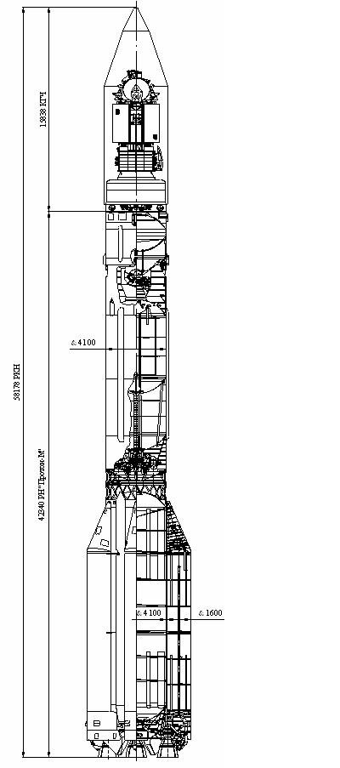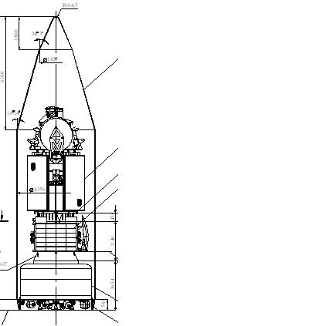

Рисунок 3.13 – Полезная нагрузка

РН Протон М

Нижняя проставка РБ

КА Экспресс АМ

Стандартное устройство отделения КА Экспресс АМ

Стандартное устройство отделения КА KazSat

РБ Бриз

КА KazSat

*Ahhena* разрабатывается и изготавливается компанией Lockheed Martin Missiles (Саннивал, шт. Калифорния) с 1992 года. Первый пуск Ahhena 1 (LLV1) оказался неудачным, однако сегодня это - одна из наиболее отработанных платформ.

По характеристикам ракета *Conestoga* близка к российской "Космос". Ее разработку, изготовление и организацию коммерческого использования осуществляет компания EER Systems (США). Первый запуск носителя состоялся в сентябре 1982 г.

Легкая ракета-носитель *"Космос"* была создана на базе межконтинентальной баллистической ракеты средней дальности и предназначена преимущественно для вывода спутников на низкие орбиты. Производит такие ракеты ПО "Полет" (Омск). С помощью "Космос-ЗМ" выведено на орбиту большое число отечественных и ряд зарубежных спутников.

Рисунок 3.14 – Ракета-носитель Протон М

Т а б л и ц а 3.5 - Ракеты-носители легкого класса

|  |  |  |  |
| --- | --- | --- | --- |
| Тип ракеты-носителя | Первый  запуск | Макс. масса нагрузки для орбит LEO/GTO, кг | Стоимость, млн долл. |
| "Рокот" (Россия) | 26 дек. 1994 г. | 1850 | Нет данных |
| Athena 2 (США) | После 1999 г. | 1985/1490 | 22 |
| Conestoga(США)2 | 23 окт. 1992 г. | 2100 | 12-25 |
| Eagle-S2 (США) | После 1999 г. | 1300 | 30 |
| Pegasus XL (США) | 27 июня1994 г. | 455 | 13 |
| Taurus (США) | 13 марта1994 г. | 620/430 | 15 |
| П р и м е ч а н и я.  1 В скобках указана страна, в которой зарегистрирована компания-производитель.  2 Ракета с максимальной грузоподъемностью. | | | |

Вывод геостационарного спутника на орбиту обычно осуществляется многоступенчатой ракетой через промежуточную орбиту. Современная ракета-носитель представляет собой сложный космический летательный аппарат, который приводится в движение реактивной силой ракетного двигателя.

В состав ракеты-носителя входят ракетный и головной блоки. Ракетный блок является автономной частью составной ракеты с топливным отсеком, двигательной установкой и элементами системы разделения ступеней. Головной блок включает в себя полезную нагрузку и обтекатель, защищающий конструкцию ИСЗ от силового и теплового воздействий набегающего потока воздуха при полете в атмосфере и служащего для монтажа на его внутренней поверхности элементов, которые участвуют в подготовке к пуску, но не функционируют в полете. Главный обтекатель позволяет облегчить конструкцию ИСЗ и является пассивным элементом, надобность в котором отпадает после выхода ракеты-носителя из плотных слоев атмосферы, где он сбрасывается. Полезная нагрузка космического аппарата состоит из ретрансляционного оборудования связи и вещания, радиотелеметрических систем, собственно корпуса ИСЗ со всеми вспомогательными и обеспечивающими системами.

Принцип действий одноразовой многоступенчатой ракеты-носителя состоит в следующем: пока работает первая ступень, можно рассматривать остальные вместе с истинной полезной нагрузкой в качестве полезной нагрузки первой ступени. После ее отделения начинает работать вторая, которая вместе с последующими ступенями и истинной полезной нагрузкой образует новую самостоятельную ракету. Для второй ступени все последующие (если они есть) вместе с истинным полезным грузом играют роль полезной нагрузки и так далее, т. е. полет ее характеризуется несколькими этапами, каждый из которых является как бы ступенью для сообщения начальной скорости другим одноступенчатым ракетам, входящим в ее состав. Отторжение первой и последующих ступеней носителя осуществляется после полного выгорания топлива в двигательной установке.

Путь, который проходит ракета-носитель при выведении ИСЗ на орбиту, называют траекторией полета. Он характеризуется активным и пассивным участками. Активный участок полета - это пролет ступеней носителя с работающими двигателями, пассивный участок - полет отработавших ракетных блоков после их отделения от ракеты-носителя.

При выведении ИСЗ на соответствующую орбиту большую роль играют время и место запуска ракеты-носителя. Подсчитано, что космодром выгоднее располагать как можно ближе к экватору, так как при разгоне в восточном направлении ракета-носитель получает дополнительную скорость. Эта скорость называется окружной скоростью космодрома Vк, т. е. скорость его движения вокруг оси Земли благодаря суточному вращению планеты.

Для определенной широты местности Ψ скорость космодрома Vк определяется по формуле , то есть на экваторе она равна 465 м/с, а на широте космодрома Байконур - 316 м/с. Практически это означает, что с экватора той же ракетой-носителем может быть запушен более тяжелый ИСЗ.

Завершающей стадией полета ракеты-носителя является вывод ИСЗ на орбиту, форма которой определяется кинетической энергией, сообщаемой ИСЗ ракетой, то есть конечной скоростью носителя. В том случае, когда спутнику сообщается количество энергии, достаточное для его вывода на ГСО, ракета-носитель должна вывести его в точку, удаленную от Земли на 35 875 км.

Орбитальную скорость геостационарного ИСЗ легко подсчитать. Высота ГСО над поверхностью Земли 35 786 км, радиус ГСО на 6366 км больше (средний радиус Земли), т. е. 42 241 км. Умножив значение радиуса ГСО на 2π (6,28), получим длину окружности - 265 409 км. Если разделить ее на длительность суток в секундах (86 400 с), получим орбитальную скорость ИСЗ- в среднем 3,075 км/с, или 3075 м/с.

Обычно вывод спутника ракетой-носителем осуществляется в четыре этапа: выход на начальную орбиту; выход на орбиту «ожидания» (парковочную орбиту); выход на переходную орбиту; выход на конечную орбиту (рисунок 3.15).

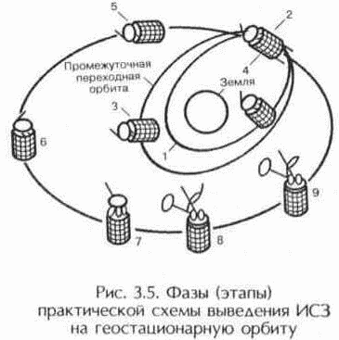Цифрам соответствуют следующие этапы вывода спутника на ГСО:   
1 - первоначальная переходная орбита;   
2 - первое включение апогейного двигателя для выхода на промежуточную переходную орбиту;   
3 - определение положения на орбите;   
4 - второе включение апогейного двигателя для выхода на первоначальную орбиту дрейфа;  
5 - переориентация плоскости орбиты и коррекция ошибок;   
6 - ориентация перпендикулярно к плоскости орбиты и коррекция ошибок;   
7 - остановка платформы спутника, раскрытие панелей, полная расстыковка с ракетой;   
8 - раскрытие антенн, включение гиростабилизатора;   
9 - стабилизация положения: ориентация антенн на нужную точку Земли, ориентация солнечных батарей на Солнце, включение бортового ретранслятора и установление номинального режима его работы.

Рисунок 3.15 – Фазы (этапы) практической схемы выведения ИСЗ

на геостационарную орбиту

**39. Объясните и опишите земной сегмент в системе спутниковой связи**

Термин "земной сегмент" обозначает часть системы спутниковой связи, которая образуется земными станциями, используемыми для передачи и приема любых видов сигналов связного трафика, передаваемых на спутник и от него и образующих стык с наземными сетями.

Основным элементом земного сегмента является Земная станция (ЗС) являющаяся оконечным передающим и приемным звеном линии связи через спутник.

Разнообразные виды связи и услуги, которые должно обеспечивать оборудование земного сегмента, предопределили огромное число технических решений, необходимых для реализации конкретных задач.

Номенклатура земных станций и терминалов очень обширна. Выделя­ются две причины такого разнообразия:

- на мировом рынке представлено более 100 крупных производителей средств связи для спутниковых систем (с появлением персональной спутни­ковой связи к ним присоединились и ведущие компании, традиционно вы­пускающие аппаратуру для сотовых и транкинговых сетей, такие как Alcatel, Ericsson, Motorola, Panasonic и др.);

- чрезвычайно широкий ассортимент предоставляемых услуг (передача речи, данных, видео и т.п.) и различное назначении ЗС, а значит, и разнооб­разие их конструктивного исполнения (стационарные, портативные, автомо­бильные, железнодорожные, морские, самолетные).

Кроме того, земные станции различаются по своей роли в структуре земного сегмента: магистральные, VSAT-станции, а также узлы сопряжения и координирующие станции, которые обеспечивают организацию связи в ре­гионе. В зависимости от способа организации связи земные станции подраз­деляются на:

* приемные станции распределительных систем (приемные станции теле­визионного вещания индивидуального и коллективного пользования и пей­джеры );
* передающие станции (систем спутникового вещания, радиомаяки и ра­диобуи);
* приемопередающие (в том числе центральная управляющая станция, HUB и шлюзы);
* контрольные – станции, осуществляющие контроль за режимом работы ретранслятора космической станции , за соблюдением земными стан­циями сети наиболее важных параметров: излучаемой мощности, рабочих частот и т. д.;
* земные станции системы управления и контроля ИСЗ – станции, осуществ­ляющие управление функционированием всего космического сег­мента (космической станции).

Шлюзовая станция (шлюз) состоит из нескольких приемопередающих комплексов (обычно не менее трех), в каждом из которых имеется следящая параболическая антенна.

Приемопередающие комплексы функционируют следующим образом:

* 1-й комплекс вступает в связь с i-м КА;
* 2-й комплекс вступает в связь с i +1 -м КА;
* затем 1-й комплекс, после ухода из зоны видимости 1-го КА, вступает в связь с i*+* 2-м КА;
* 2-й комплекс, после ухода из зоны i + 1-го КА, вступает в связь с i+ 3-м КА и т. д.
* 3-й комплекс, как правило, находится в резерве и при необходимости может заменить 1-й или 2-й комплекс.

Другая классификация ЗС по принадлежности к типу спутниковой службы: фиксированной - ФСС, телерадиовещательной - РСС или подвижной - ПСС.

Во многом структура и характеристики ЗС будут зависеть от типа орбиты КС, с которой работает данная ЗС (GEO, MEO, LEO), и соответствующей степени удаленности ЗС от ретранслятора.

ЗС для диапазонов 6/4 ГГц и 14/11-12 ГГц часто классифицируют только по размерам их антенн:

* большие станции: антенны примерно от 33 м до 15 м;
* средние станции: антенны примерно от 15 м до 7 м;
* малые станции: антенны примерно от 7 м до 3 м и меньше;
* микростанции для сетей VSAT: антенны от 4 м до 0,7 м.

**40. Напишите основные характеристики ЗС в системе спутниковой связи**

Общая структурная схема типовой ЗС спутниковой связи приведена на рисунке 4.1.

В станцию входят следующие основные подсистемы:

* антенная система;
* малошумящие усилители приемника;
* усилители мощности передатчика;
* связное оборудование (преобразователи частоты и модемы);
* аппаратура уплотнения/разуплотнения;
* аппаратура для соединения с наземной сетью связи;

- вспомогательное оборудование (аппаратура управления и контроля, измерительное оборудование, аппаратура служебного канала);

* аппаратура электропитания (сетевой источник питания с возможностью резервирования и источники бесперебойного питания);
* инфраструктура общего назначения (все помещения, здания и сооружения).

Антенный облучатель

Диплексор

Усилители мощности

Малошумящие усилители

Сумматор

Делитель

Повышающий преобразователь частоты

Понижающий преобразователь частоты

Модулятор

Демодулятор

Аппаратура обработки сигнала

Аппаратура уплотнения/разуплотнения

Аппаратура соединения с наземной сетью

Аппаратура электропитания

Аппаратура контроля и управления

Приводы антенны

Приемник системы слежения

Высокая частота

Групповая полоса частот

Промежуточная частота

Рисунок 4.1 - Общая структурная схема типовой ЗС спутниковой связи

Рассмотрим краткие сведения по подсистемам ЗС.

ЗС должна проектироваться таким образом, чтобы качественные показа­тели, а следовательно, и стоимость входящих в станцию подсистем, соответ­ствовали друг другу. Малошумящие усилители (МШУ) приемника ЗС необ­ходимы для того, чтобы принять весьма слабый сигнал от спутника. В на­стоящее время вполне приемлемыми являются МШУ с эффективной шумо­вой температурой 45 К на 4 ГГц и 150К на 11 ГГц (достигается при режиме стабилизации при температуре внешней окружающей среды). МШУ обычно широкополосный: усиливает одновременно все несущие, поступающие с приемного порта антенного диплексора. Обычно устанавливается также резервный усилитель (резервирование 1+1).

Приемное устройство осуществляет предварительное усиление сигналов с помощью входного малошумящего усилителя (МШУ) и их преобразование на промежуточную частоту. Конструктивная особенность магистральных ЗС - расположение МШУ не в основном помещении, а рядом с облучателем антенны, что позволяет снизить потери в фидерном тракте и за счет этого увеличить чувствительность станции. В современных МШУ, работающих в С- и Ku-диапазонах (ширина полосы частот от 500 МГц до 1 ГГц), эквивалентная шумовая температура составляет 50-150 К, коэффициент усиления 30-40 дБ.

Мощность на выходе передатчика составляет до 1 Вт, 1 кВт для телевизионной несущей. В усилителях мощности ЗС используют два типа СВЧ приборов – лампы бегущей волны (ЛБВ) и клистроны.

Для малых станций малой емкости может оказаться достаточным использовать твердотельные уси­лители, на транзисторах с полевым эффектом. В настоящее время выходная мощность усилителей этого типа, имеющихся на рынке, составляет несколько ватт, но можно ожидать, что улучшение параметров транзисторов или других твердотельных приборов приведет к их широкому внедрению на малых станциях.

Основное достоинство клистронов - высокая стабильность и невысокий уровень шума, в то время как ЛБВ обеспечивает большую (по сравнению с ними) полосу пропускания. В усилителях мощностью 0,5-1 кВт обычно используют ЛБВ, а в более мощных (1-3 кВт) - клистроны.

К связному обычно относят оборудование, которое осуществляет модуляцию СВЧ несущей НЧ сигналами (групповой полосы частот) для излучения и выделяет (демодулирует) эти НЧ сигналы при приеме. Связное оборудование состоит из преобразователей частоты, модуляторов и демодуляторов, аппаратуры обработки сигнала. Обработка сигнала требуется, в частности, при использовании многостанционного доступа с временным разделением каналов (МДВР). Осуществляется форматирование цифрового потока данных: на передающей стороне это оборудование преобразует непрерывный входной цифровой поток данных для передачи через спутник с помощью модулятора. Эти данные вводятся в кадр системы с МДВР, для чего преобразуются (с помощью буферной памяти) в очень быстрый поток данных, состоящий из коротких пакетов, вводимых в кадр. Станция, таким образом, может передавать пакеты в ряд адресов так же, как работает многоадресная несущая в случае МДЧР.

Даже если все передачи являются аналоговыми и интерфейс с наземной сетью также аналоговый, почти всегда требуются операции уплотнения/разуплотнения в связи с необходимостью изменения распределения телефонных каналов (например, первичных групп) в пределах групповой полосы частот. При цифровой передаче через спутник подлежащие передаче телефонные сигналы или чаще стандартные групповые сигналы, поступившие от наземной сети, перегруппировываются и преобразуются в поток данных для передачи со станции (например, после группирования в пакеты для передачи по методу МДВР). На приеме используется обратный процесс для выделения потоков, предназначенных для данной станции (из пакетов, передаваемых корреспондирующими станциями в случае передачи по методу МДВР).

В случае телефонии земная станция обычно соединяется с наземной сетью через коммутационный центр. Это может быть транзитный центр в случае международной станции либо большая или средних размеров станция национальной сети, либо, возможно, абонентская телефонная станция в случае малых местных станций национальных сетей.

Конкретное оборудование, которое обычно требуется для такого соединения:

- наземная линия между земной станцией и коммутационным центром. На этой линии может использоваться коаксиальный кабель, хотя чаще по условиям местности необходимо использовать радиорелейную линию;

*П р и м е ч а н и е -*  В случае малых станций национальной сети станция и коммутационный центр могут быть расположены на одной площадке,

- эхоподавители (или эхокомпенсаторы) и различное периферийное оборудование сигнализации.  
В случае телевидения земная станция соединяется:

- со студией, где формируется программа, при выполнении функций по передаче;

- с местным вещательным передатчиком при выполнении функций приема.

Соединение обычно осуществляется с помощью радиорелейной линии. Малые приемные станции часто непосредственно соединены с местной телевизионной распределительной сетью.

Вспомогательное оборудование ЗС состоит из: аппаратуры управления и контроля; измерительного оборудования; аппаратуры служебного канала.

Бесперебойная работа ЗС в первую очередь зависит от правильного проектирования источников электропитания (это, как правило, сетевой источ­ник питания, с возможностью резервирования и источник бесперебойного пи­тания (ИБП)). Для больших станций мощность ИБП может достигать 50 – 100 кВА.

Инфраструктура общего назначения ЗС включает в себя все помещения, здания, сооружения и службы. Ее размеры зависят от типа станции и количе­ства используемых на ней антенн.

К основным характеристикам ЗС следует отнести:

а) диапазоны частот на прием и передачу.

ЗС работают на частотах, выделенных спутниковым системам связи.

Большинство земных станций спутниковых систем связи (ЗССС) работают в диапазонах 4 и 11ГГц на прием и 6 и 14ГГц на передачу, что соответствует принятым условным обозначениям C и Ku.

Вопросами распределения полос частот между различными службами радиосвязи занимается Международный Союз Электросвязи (МСЭ). В настоящее время такое распределение полос частот выполнено от 9 кГц до 275 ГГц. Кроме радиослужб, при распределении полос частот предусматривается также деление Земного шара на 3 Района:

1. Район 1 (Европа, Африка, Россия, Казахстан, Монголия и др.);
2. Район 2 (Северная и Южная Америка);
3. Район 3 (Азия, Океания, Австралия);

б) добротность станции на прием GA/T (измеряется в дБ/K), GA – коэффициент усиления приемной антенны, T – эффективная шумовая температура приемного тракта. Значения добротностей на прием для ЗС находятся в пределах 20…40 дБ/K;

Добротность рассчитывается по формуле

GA/T=10*lg(GA/T), дБ/К.

в) диаметр антенны DA определяет размеры и стоимость ЗС, ее пространственную избирательность.

Диапазон диаметров весьма широк (примерно от 0,45 м до 32 м).

Кроме диаметра антенны, важно знать поляризационные характеристики антенны, характеристику боковых лепестков, полноповоротная антенна, которую можно направить в любую точку небосвода, или неполноповоротная (ограниченная область наведения), или неподвижная (для работы с геостационарными ИСЗ).

В настоящее время широко распространены ЗС типа VSAT (Very Small Aperture Terminal) – терминал с антенной очень малого диаметра;

г) эффективно-излучаемая изотропная мощность (ЭИИМ)- произведение мощности передатчика, кпд волноводного тракта и усиления антенны.

Значения этого параметра для различных ЗССС находятся в пределах 50 – 95 дБВт.

В отличие от бортовых антенн, у которых форма диаграммы направлен­ности должна быть "согласована" с обслуживаемой земной поверхностью (глобальный, узкий, профилированный луч и т. п.), антеннам магистральных ЗС не свойственны подобные требования, так как они ориентируются строго на определенный КА.

Основные параметры антенн: усиление, эффективная площадь апертуры (раскрыва), диаграммы излучения и ширина луча, боковые лепестки, поляри­зация и шумовая температура.

Шумовая температура антенны (или "температура антенны") должна поддерживаться на наименьшем возможном уровне путем соответствующего

проектирования для получения высокой добротности.

Антенная приемо-передающая система ЗС включает в свой состав реф­лектор (зеркало), облучающую систему, волноводный тракт (ВТ), опорно-по­воротное устройство с аппаратурой приводов и аппаратуру наведения.

На ЗС используются зеркальные антенны различных типов. Так как у этих антенн высокий коэффициент усиления антенн, низкие уровни боковых лепестков, хорошая поляризационная чистота, низкая шумовая температура и хорошее согласование полных сопротивлений сохраняются во всей широкой полосе частот на прием и передачу. Например, в диапазоне 6/4 ГГц ИНТЕЛСАТ-VI общая полоса антенны начинается от 3,625 и идет до 6,425 ГГц (более точно от 3,625 до 4,2 ГГц плюс диапазон от 5,850 до 6,425 ГГц).

Большинство зеркальных антенных систем - параболические с передним питанием или Кассегрена и Грегори - являются осесимметричными. Однако для получения особенно высокого качества могут использо­ваться антенны с вынесенным облучателем, то есть антенны, в которых используется неосе- симметричная отражающая система (как показано в таблице 4.1).

Высокое качество достигается благодаря тому, что эти антенны не испытывают влияния затенения.

Характеристики боковых лепестков антенн земных станций являются одним из основных факторов при определении минимального разноса между спутниками и, следовательно, эффективности использования ор­биты/спектра.

Т а б л и ц а 4.1 – Типы антенн

|  |  |  |  |  |
| --- | --- | --- | --- | --- |
| Осесимметричные антенны | | | Несимметричные антенны  (с вынесенным облучателем) | |
| Параболическая | Кассегрена | Грегори | Параболическая | Кассегрена |
| парабол ант | ант Грег | ант Касс | несим1 | несимм2 |
| Используется для небольших ЗС станций (напри­мер, только для ТВ приема) | Используется для средних ЗС станций | | Используется для небольших ЗС стаций(например, только для ТВ приема) | Используется для средних ЗС стан­ций |
| П р и м е ч а н и я 1 - антенно-фидерный тракт и МШУ; 2 - первичный рупор. | | | | |

Стоимость земной станции и ее основные эксплуатационные параметры определяются размерами используемой антенны. Чем больше диаметр антенны, тем выше ее стоимость и пропускная способность.

Так, в системе Intelsat первоначально использовались станции с диаметром антенн 30 м и добротностью 10lg(G/T)=40,7 дБ/К в диапазоне частот 4-6 ГГц. По мере совершенствования КА и увеличения мощности излучения основные показатели были снижены до 16-18 м (диаметр антенны) и 35 дБ/К (добротность). Цена такой станции около 8 млн долл., но при уменьшении диаметра антенны до 5 м стоимость ЗС снижается до 2 млн долл.

**41. Опишите станции международной связи системы ИНТЕЛСАТ**

Для ввода новой земной станции в "Глобальную систему связи ИНТЕЛСАТ, то есть для обслуживания международного трафика, заинтересованная администрация должна обратиться к общему документу си­стемы ИНТЕЛСАТ, который называется "Процедуры, регулирующие применение, одобрение, проверку и работу земных станций в системе ИНТЕЛСАТ". Для работы в "Глобальной системе ИНТЕЛСАТ" допускаются восемь стандартных типов земных станций, хотя могут быть приняты к рассмотрению и другие ("нестандартные") типы (для временной работы) на индивидуальной основе. В технических требованиях системы ИНТЕЛСАТ эти восемь типов станций обозначены как стандарты А, В, С, D, E, F, G и Z.

Основные характеристики ЗС соответствующие различным стандартам приведены в Таблице 4.2

В технических условиях определены требования к составу и параметрам антенной системы.

Коэффициент усиления антенной системы на передачу должен быть более 52,65дБ, а на прием – более 50,52 дБ. Антенная система совместно с волноводным трактом должна обеспечивать развязку между приемными и передающими трактами не менее [80 + Рп], где Рп – мощность передатчика, дБВт. Передатчики ЗС должны обеспечивать передачу одной или нескольких

несущих в выделенных для работы стволах. Рабочие частоты определяются используемой системой и спутником. Рабочий диапазон передатчика – ос­новная характеристика ЗС – определяет требования к возможности пере­стройки модулятора и повышающего преобразователя частоты. Максималь­ный уровень побочных излучений должен быть не менее чем на 50 дБ ниже уровня основного сигнала, но не превышать 100 мВт.

Т а б л и ц а 4.2 – Характеристики ЗС различных типов

|  |  |  |  |  |
| --- | --- | --- | --- | --- |
| Стандарт системы Intelsat | Диаметр антенны, м | Диапазон частот, ГГц | Добротность, дБ/К | Сеть, служба |
| A | 30 | 6/4 | 40,7 | Магистральная телефония |
| B | 9…14 | 6/4 | 31,7 | Магистральная телефония |
| C | 16…18 | 14/11 | 41 | Магистральная телефония |
| D1 | 4,5…5 | 6/4 | 22,7 | VISTA |
| D2 | 11 | 6/4 | 31,7 | Магистральная телефония |
| E1 | 3,5 | 14/11 | 25 | Коммерческая |
| E2 | 5,5 | 14/11 | 29 | Коммерческая |
| E3 | 8…10 | 14/11 | 34 | Коммерческая |
| F1 | 4,5…5 | 6/4 | 22,7 | Коммерческая |
| F2 | 7,5…8 | 6/4 | 27 | Коммерческая |
| F3 | 9…10 | 6/4 | 29 | Коммерческая |
| G | 1,2…2,5 | 6/4; 14/11 | 3,7…21 | Internet |
| Z | 4,5…15 | 6/4; 14/11 | 22,7…35 | Национальные службы |

Приемники ЗС должны обеспечивать прием одной или нескольких не­сущих в выделенных для работы стволах. Рабочий диапазон частот прием­ника является основной характеристикой станции и определяет требования к возможностям перестройки демодулятора и понижающего преобразователя частоты. Избирательность приемника по соседнему и зеркальному каналам должна быть не менее 30 дБ и 50 дБ соответственно. Уровень выходного сигнала демодулятора должен быть в пределах от минус 35 до минус 5 дБм.

Модем ЗС сопрягается с каналообразующей аппаратурой (КОА) по стыкам в соответствии с Рекомендациями G-703 и G-704 МСЭ-Т. В со­ставе КОА допускается использование аппаратуры защиты информации. Нормы на оконечную аппаратуру разных типов (транскодер, трансмультип­лексор, кодек) определяются Рекомендациями МСЭ-Т.

Характеристики организуемых каналов должны соответствовать требо­ваниям международных документов (МСЭ-Р и МСЭ-Т), межгосударствен­ным и государственным стандартам.

**42. Опишите земные станции региональных или национальных систем**

Несколько типов земных станций предназначено для регионального и нацио­нального применения. Выбор того или иного типа зависит от общей орга­низации работы системы и от характеристик связной полезной нагрузки спутника. Эти станции, на которых обычно используются антенны средних размеров, можно разделить на категории по следующим признакам:

а) станции, работающие через космический сегмент - стволы 6/4 ГГц, арендованные на спутниках ИНТЕЛСАТ.

Эти станции обычно похожи на станции стандарта В (см. таблицу 4.2,), но со следующими отличиями:

* диаметр антенны обычно от 7 до 15 м;
* режимы связи (методы модуляции и уплотнения) могут быть раз­личными и обычно выбираются с целью оптимизации работы всей сис­темы. В частности, телефония обычно передается методом ОКН-ЧМ с компандированием или ЧРК-ЧМ (с компандированием или без него).

Конкретные варианты оптимизации параметров передачи и энергетиче­ского бюджета линий связи по­зволяют применять экономичные земные стан­ции среднего размера для передачи довольно большого числа каналов.

Чтобы легче было получить утверждение от организации ИНТЕЛСАТ рекомендуется, чтобы эти станции отвечали техническим условиям нового "стандарта Z" системы ИНТЕЛСАТ на земные станции.

Станции стандарта Z работают в диапазонах 6/4, 14/11 или 14/12 ГГц. Антенны национальных земных станций могут иметь разные размеры в ши­роком диапазоне, при этом к владельцу земной станции предъ­являются ми­нимальные требования. В требуемые характеристики станций не включены следующие пара­метры (см. таблицу 4.1): максимальная э.и.и.м. на несу­щую; метод модуляции; G/T; усиление на передачу; качество каналов.

б) станции, работающие в диапазонах 6/4 ГГц в рамках выделен- ных спутниковых систем, таких, как система Индонезии ПАЛАПА, система АРАБСАТ и др.: эти станции также часто похожи на станции стандарта В ИНТЕЛСАТ. Причина в том, что требуемая ограниченная зона покрытия земли позволяет иметь высокие э.и.и.м. стволов, работаю­щих на направленные спутниковые антенны. Благодаря этому можно про­пустить большое число каналов при работе на довольно простые земные станции, оборудованные антеннами средних размеров;

в) станции диапазонов 14/11 ГГц: диапазоны 14/11 ГГц ( 14/12 ГГц) все шире используются для региональных и национальных спут­никовых систем.

Система ЕВТЕЛСАТявляется примером региональной системы, ра­бота которой основана на использовании исключительно этих диапазонов

**43. Опишите земные станции VSAT**

VSAT (Very Small Aperture Terminal) -станция - станция спутниковой связи с антенной малого диаметра, порядка 0,45 ... 2,4 м. VSAT-станция использу­ются для обмена информацией между наземными пунктами, а также в систе­мах сбора и распределения данных. ССС с сетью земных станций типа VSAT обеспечивают телефонную связь с цифровой передачей речи, а также пере­дачу цифровой информации.

К классу земных станций VSAT (Very Small Aperture Terminal) относятся станции спутниковой связи, технические характеристики которых удовлетворяют следующим требованиям Рек. МСЭ-Р S.725 “Технические характеристики VSAT” [Справочник Системы и земные станции VSAT МСЭ, 1994]:

- контроль и управление работой станций VSAT в сети осуществляется централизованно, но могут дополнительно использоваться и местные станционные системы контроля и управления;

- станции VSAT относятся к Фиксированной спутниковой службе (ФСС) и должны удовлетворять требованиям Регламента радиосвязи и Рекомендациям МСЭ-Р, как и все земные станции ФСС;

- станции VSAT обычно применяются в выделенных сетях (частных, деловых) для передачи данных и телефонии в цифровом виде в режимах работы только на прием (симплекс) или на прием/передачу (дуплекс);

- антенны VSAT обычно имеют диаметр 1,8…3,5 м, но в отдельных системах могут использоваться и большие антенны (диаметром до 6 м);

-скорость передачи информации в цифровом виде со станций VSAT обычно не превышает 2 Мбит/с;

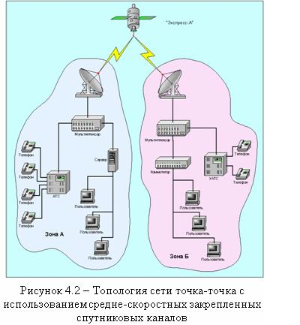- в станциях VSAT используется маломощный радиопередатчик (обычно от 1 до 20 Вт) с обязательным ограничением излучаемой мощности в целях безопасности.

В настоящее время сети станций VSAT чаще всего работают в диапазонах частот ФСС 6/4 ГГц и 14/11-12 ГГц.

Технические параметры станций VSAT при передаче должны удовлетворять требованиям следующих Рекомендаций МСЭ-Р:

Рек. МСЭ-Р S.726 “Максимально допустимый уровень паразитных излучений VSAT”;

Рек. МСЭ-Р S.727 “Кроссполяризационная развязка для VSAT”;

Рек. МСЭ-Р S.728 “Максимально допустимый уровень внеосевой плотности ЭИИМ VSAT”;

Рек. МСЭ-Р S.729 “Контроль и управление станциями VSAT”.

Привлекательной особенностью станций VSAT является возможность их размещения в непосредственной близости от пользователей, которые благодаря этому могут обходиться без наземных линий связи.

Спутниковая станция типа VSATпо конструктивному признаку состоит из высокочастотного (OutDoor Unit –ODU) внешнего модуля и низкочастотного (InDoor Unit –IDU) внутреннего модуля. ODU, состоящий из антенны и приемопередатчика, размещается вне здания, в котором устанавливается IDU, состоящий из модема и мультиплексора (каналообразующей аппара­туры). ODU и IDU соединены между собой радиочастотными кабелями. По ним идет

сигнал промежуточной частоты. Промежуточная частота бывает 70 МГц или 140 МГц.

Внешний, или как его иногда называют высокочастотный блок, состоит из антенны и приемопередающего блока, который устанавливается на этой антенне. Приемопередающий блок обеспечивает преобразование низкочастотного сигнала, его усиление и передачу “вверх”, а также прием высокочастотного сигнала со спутника, его преобразование в сигнал промежуточной частоты и передачу к внутреннему блоку.

В зависимости от распределения трафика между абонентами архитек­тура сетей спутниковой связи различаются по следующим признакам: по конфигурации трафика и по структуре управления.

Сеть "точка - точка"позволяет обеспечивать прямую дуплексную связь между двумя удаленными абонентскими станциями по выделенным каналам. Такая схема связи наиболее эффективна при большой загрузке каналов (не менее 30 - 40%).

Преимуществом такой архитектуры является простота организации ка­налов связи и их полная прозрачность для различных протоколов обмена.

Кроме того, такая сеть не требует системы управления.

На рисунке 4.3 пример создания спутниковых каналов типа "точка-точка" для объединения и/или расширения телекоммуникационных сетей, а также для решения задач телефонизации удаленных регионов, на основе VSAT станций.

Одна станция устанавливается в непосредственной близости от основного узла телефонной сети и сопрягается с центральной АТС, а вторая устанавливается в удаленном регионе и сопрягается с местной АТС. Удаленная станция может быть ведомой (все ее настройки устанавливаются и контролируются из центрального узла).

Сеть типа "звезда"является наиболее распространенной архитектурой построения ССС с абонентскими станциями класса VSAT. Такая сеть обеспе­чивает многонаправленный радиальный трафик между центральной земной станцией (ЦЗС или HUB) и удаленными периферийными станциями (терми­налами) по энергетически выгодной схеме: малая ЗС - большая ЦЗС, осна­щенная антенной большого диаметра и мощным передатчиком.

Недостатком архитектуры "звезда" является наличие двойного скачка при связи между терминалами сети, что приводит к заметным задержкам сигнала. Сети VSAT подобной архитектуры широко используются для орга­низации информационного обмена между большим числом удаленных тер­миналов, не имеющих существенного взаимного трафика, и центральным офисом фирмы, различными транспортными, производственными и финан­совыми учреждениями.

Аналогично строятся сети телефонной связи для обслуживания удален­ных абонентов, которым обеспечивается выход на телефонную коммутируе­мую сеть общего пользования через центральную станцию, подключенную к наземному центру коммутации или АТС. Функции контроля и управления в сети типа "звезда" обычно централизованы и сосредоточены в центральной управляющей станции (ЦУС) сети. ЦУС выполняет служебные функции ус­тановления соединений между абонентами сети (как наземными, так и спут­никовыми терминалами) и поддержания рабочего состояния всех перифе­рий- ных устройств.

В сетях типа "звезда", создаваемых крупными операто­рами, ресурсу одой ЦУС могут предоставляться нескольким автономным подсетям VSAT. Такое решение оказывается экономически выгодным, по­скольку одна ЦУС/ЦЗС стоит несколько миллионов долларов и может об­служивать до 10 тысяч и более терминалов, а средняя сеть одного клиента редко превышает 100 терминалов.

В сети "каждый с каждым"обеспечиваются прямые соединения ме­жду любыми абонентскими станциями (так называемый "односкачковый" режим связи).

Количество требуемых дуплексных радиоканалов равно N x (N - 1), где N – число абонентских станций в сети. При этом каждая абонентская станция должна иметь N - 1 каналов приемо-передачи. Такая архитектура оптимальна для телефонных сетей, создаваемых в труднодоступных или удаленных рай­онах, а также для сетей передачи данных с относительно небольшим числом удаленных терминалов.

В связи с тем, что для работы между двумя малыми терминалами от VSAT требуются большие энергетические ресурсы в сравнении с сетью "звезда", в сетях типа "каждый с каждым" на абонентских станциях прихо­дится использовать более мощные передатчики и антенны большего диа­метра, что заметно отражается на их цене.

Каждая из этих топологий имеет свои преимущества и недостатки. В ре­альных ситуациях часто требуется предоставление широкого спектра услуг, каждая из которых лучше реализуется в разных топологиях. Поэтому многие сети строятся по смешанным топологиям.

При централизованном управлении такой сетью центр управления сетью (ЦУС) выполняет служебные функции контроля и управления, необходимые для установления соединения между абонентами сети, но не участвует в пе­редаче трафика. Обычно ЦУС устанавливается на одной из абонентских станций сети, на которую приходится наибольший трафик.

В децентрализованном варианте управления сетью ЦУС отсутствует, а элементы системы управления входят в состав каждой VSAT станции.

По­добные сети с распределенной системой управления отличаются повышен­ной "живучестью" и гибкостью за счет усложнения оборудования, расшире­ния его функциональных возможностей и удорожания VSAT терминалов. Эта схема управления целесообразна лишь при создании небольших сетей (до 30 терминалов ) с высоким трафиком между абонентами.

Технология VSAT является очень гибкой и позволяет создавать сети, от­вечающие самым жестким требованиям и предоставляющие широкий спектр услуг по передаче голоса, видео, данных в любой комбинации. Во многих случаях они имеют неоспоримые преимущества перед наземными сетями:

низкая себестоимость, быстрое развертывание, высокое качество связи, простота реконфигурации, высокая надежность.

Установка и включение в сеть терминала класса VSAT занимает не­сколько часов.

Сети VSAT обеспечивают достоверность передачи цифровой информа­ции не хуже 10* 10 -7,т.е. не более одной ошибки на 10 миллионов передан­ных бит информации, что соответствует примерно одной ошибке на 500 страниц текстовой информации.

Реконфигурация сети, включая смену протоколов обмена, добавление новых терминалов или изменение их географического положения осуществ­ляется очень быстро. Терминалы класса VSAT обеспечивают надежность в течение работы до 100 тыс. часов.

Популярность VSAT в сравнении с другими видами связи при создании корпоративных сетей объясняются следующими соображениями: для сетей с большим количеством терминалов и при значительных расстояниях между абонентами эксплуатационные расходы значительно ниже, чем при исполь­зовании наземных сетей.

Существует несколько типов земных станций VSAT. Их можно условно разделить на три поколения. Появление каждого нового поколения VSAT становилось возможным по мере появления новых технологий, создания бо­лее мощных спутников связи и освоения новых диапазонов частот.

VSAT первого поколения работали в С-диапазоне и использовались только в сетях вещательного типа, т.е. абонентские терминалы могли лишь принимать потоки данных от ЦЗС, и режим передачи в них не предусматри­вался. Сети вещательного типа до сих пор широко используются для распре­деления финансовой и деловой информации, биржевых сводок, передачи га­зетных полос, в системах асимметричного доступа в Интернет. Например, широко известная система высокоскоростного доступа в Интернет DirecPC, по существу, является спутниковой вещательной сетью.

Второе поколение земных станций VSAT характеризуется тем, что они могут поддерживать двустороннюю (дуплексную) связь. Эти терминалы ис­пользуются банковскими и финансовыми организациями в различных ком­пьютерных сетях для обмена данными, сетями розничной и оптовой тор­говли, промышленными предприятиями для связи с филиалами и поставщи­ками. Также они нашли широкое применение для организации высокоскоро­стного двустороннего доступа в Интернет. Еще VSAT станции используются операторами связи для создания выделенных магистральных каналов между удаленными узлами с большим объемом обмена данными между ними. Большинство из них работает в Ku-диапазоне, хотя в некоторых странах в се­тях по-прежнему используется С-диапазон.

Широкое распространение получили терминалы третьего поколения, с антеннами диаметром 1,2 м и менее. Они используются в больших сетях, от­личающихся низким уровнем трафика. При этом трафик носит спорадический (непостоянный) характер. Такие терминалы просты по конст­рукции, отличаются низкой ценой и работают исключительно в Ku-диапа­зоне.

В последние годы на рынке появилось четвертое поколение VSAT для мультимедийных приложений. Они работают в Ku- и Ка-диапазонах и обеспечивают скорость до нескольких мегабит в секунду. При этом размер их антенн (в Ка-диапазоне) составляет, примерно, 70 см.

Центральная земная станция телефонной VSAT сети (рисунок 4.3) осуществляет контроль и управление абонентскими станциями и обеспечи­вает доступ абонентов к телефонным сетям общего пользования и наземным цифровым сетям передачи данных.

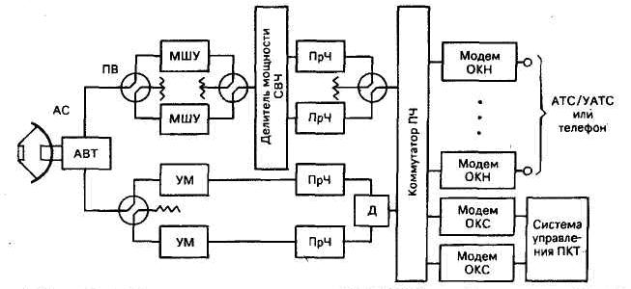

Рисунок 4.3 – Функциональная схема ЦУС телефонной сети VSAT:

АВТ- антенно-волноводный тракт; АС- антенная система; Д-делитель мощности ПЧ;

ОКН – один канал на несущую; ОКС-общий канал сигнализации;

ПВ-переключатель волноводный; ПКТ-предоставление каналов по требованию;

ПрЧ-преобразователь частоты; УМ-усилитель мощности.

В настоящее время абонентам сети VSAT предоставляются следующие

услуги:

– доступ абонентов VSAT сетей к специализированным телефонным коммутаторам для выхода в телефонную сеть общего пользования и сеть ме­ждугородней и международной связи;

– наземное подключение абонента к сети VSAT;

– доступ абонентов VSAT сетей к цифровым сетям общего пользования (Golden Line, MACOMNET, SPRINT, ASTELIT и др.);

– доступ абонентов VSAT к сети Internet.

**44. Напишите про методику измерения параметров земной станци**

Перечень измеряемых параметров ЗС и участники измерений приведены в таблице 4.3.

Проверочные измерения характеристик ЗС, которые должны проводится с использованием космического сегмента и при участии Контрольной станции (КрС), осуществляются по программе КрС. При этом к началу проведения испытаний линии служебной связи и контрольно-измерительные приборы должны соответствовать техническим требованиям.

Измерения должны проводиться в соответствии с технической докумен­тацией на оборудование ЗС в соответствии с методиками.

Оперативную координацию работ по проведению проверочных змерений параметров ЗС с использованием космического сегмента и при участии КрС проводит КрС соответствующей зоны обслуживания.

Т а б л и ц а 4.3 – Измеряемые параметры ЗС и участники измерений

|  |  |
| --- | --- |
| Измеряемый параметр | Участники  измерений |
| Затухания в передающем и приемном АВТ | ЗС |
| Добротность приема, G/T | ЗС и КрС |
| Коэффициент усиления антенны ЗС по передаче | ЗС и КрС |
| Диаграмма направленности антенны ЗС на передачу | ЗС и КрС |
| Коэффициент эллиптичности поляризации при передаче для ЗС, работающих с круговой поляризацией | ЗС |
| Затухание сигнала перекрестной поляризации при передаче для ЗС, работающих с линейной поляризацией | ЗС |
| Коэффициент усиления антенны ЗС на прием | ЗС и КрС |
| Диаграмма направленности антенны ЗС на прием | ЗС и КрС |
| ЭИИМ | ЗС и КрС |
| Нестабильность ЭИИМ | ЗС |
| Относительная нестабильность частоты передатчика | ЗС |
| Побочные излучения | ЗС |
| Внеполосные излучения | ЗС |
| Интермодуляционные продукты | ЗС |
| Фазовые шумы передатчика | ЗС |

Все действия в процессе измерений характеристик оборудования с ис­пользованием космического сегмента должны координироваться КрС опера­тивно по каналу служебной связи с ЗС.

Доступ ЗС к космическому сегменту производится по разрешению и под контролем Контрольной станции соответствующего региона.

Непосредственно перед выходом на спутник персонал ЗС должен прове­рить оборудование приема и передачи, уточнить координаты наведения на спутник и произвести точное наведение антенны станции по пилот-сигналу или по контрольной несущей от КрС, а также проверить рабочие поляризации и частоты испытательных сигналов на передачу и прием.

При первоначальном выходе ЗС мощностью на спутник персонал ЗС должен придерживаться следующего порядка:

* проконтролировать частоту и мощность сигнала, уровни побочных и вне­полосных излучений на выходе передатчика;
* убедиться в точности наведения антенны станции на спутник;
* убедиться в отсутствии по приему нежелательных сигналов с бортового транспондера в выделенной для измерения полосе частот;
* установить оперативную связь с КрС по каналу общего пользования или каналу общесистемной служебной связи;
* по команде КрС установить необходимые частоту и ЭИИМ несущей ис­пытательного сигнала;
* выходить на спутник мощностью только по команде КрС и в начальной момент уровнем на 10 дБ ниже установленного номинала ЭИИМ (обычно 50…55 дБВт);
* установить номинальное значение ЭИИМ несущей под контролем КрС;
* оперативный персонал должен присутствовать на ЗС на все время измере­ний;
* по окончании измерений выключить передатчик.

При проведении измерений необходимо учитывать, что точность резуль­татов измерений в определенной степени зависит от погодных условий, осо­бенно для диапазона Ku. Предпочтительными условиями проведения измере­ний являются условия ясного неба при слабом ветре. При проведении измере­ний в иных условиях, необходимо учитывать поправку на возможное допол­нительное затухание в атмосфере.

Персонал ЗС должен проверить, что используемое измерительное обору­дование соответствует рекомендациям КрС и/или рекомендациям МСЭ, атте­стовано (поверено) метрологической службой.

Допускается применение современных измерительных приборов при со­хранении необходимой точности измерений.

Требования к характеристикам измерительного оборудования приводятся в таблице 4.4.

Т а б л и ц а 4.4 - Технические характеристики измерительного оборудования

|  |  |
| --- | --- |
| Технические характеристики | Значение |
| Аттенюатор СВЧ с диапазоном частот | 10,95…11,8 ГГц или 3,4…4,2 ГГц |
| Аттенюатор ПЧ с диапазоном частот | 50…90 МГц |
| Диапазон затухания аттенюаторов | 0…60 дБ |
| Ошибка установки затухания | <± 0,2 дБ |
| Анализатор спектра с частотным диапазоном | 9 кГц…18 ГГц |
| Диапазон амплитуды входного сигнала | 0,01 мВ…1 В |
| Диапазон регулирования ширины полосы частот фильтра на ур.3дБ | 300 Гц…300 кГц |
| Генератор ПЧ с нестабильность частоты в течение 1 секунды | <± 30 Гц |
| Ширина полосы сигнала, содержащая 90% общей мощности | <300 Гц |
| Измерительный передатчик СВЧ с диапазоном частот | 10,95…11,7 ГГц  или 3,4…4,2 ГГц |
| Нестабильность частоты в течение 1 секунды | <± 5 кГц |
| Ширина полосы сигнала, содержащая 90% общей мощности | <10 кГц |
| Диапазон регулировки выходной мощности | 0…10 мВт |
| Вспомогательная антенна СВЧ для C, Ku диапазонов с усилением | 10 . . . 20 дБ |
| Измеритель мощности СВЧ с диапазоном измерения уровней мощности | 1 мкВт…10 мВт |

После завершения проверочных измерений характеристик оборудования ЗС составляются отдельные протоколы со стороны ЗС и КрС, в которых приводятся результаты испытаний. При расхождении измеренных параметров с техническими требованиями Регламента владелец ЗС подготавливает ЗС к повторным испытаниям.

Измерение величины затухания в передающем (приемном) антенно-волноводном тракте.

Состав измерительной аппаратуры ЗС:

- измеритель затуханий и КСВН панорамный (рефлектометр);

- волноводный короткозамыкатель.

Для измерений величины затухания в передающем антенно-волноводном тракте (АВТ) собрать схему измерений по рисунку 4.4.

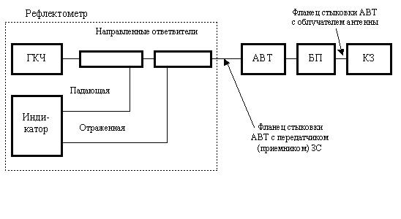

Рисунок 4.4 – Структурная схема измерений в антенно-волноводном тракте ЗС

Измерение добротности приема G/T ЗС производится Анализатором спектра с помощью спутника на геостационарной орбите и Контрольной станции.

Для подтверждения правильности полученных результатов рекомендуется проводить измерения в диапазоне частот приема и промежуточной частотах.

G/T = LFS + LATМ + B + K – ЭИИМSAT/ЗС + (PC – PN)

|  |
| --- |
| где LFS – потери в свободном пространстве в направлении ЗС, дБ  LFS = 92,45 + 20*lg*S + 20*lg*F;  F – частота приема, ГГц;  S – наклонная дальность, км;  C:\Users\Admin\Local Settings\Temp\Rar$DI14.0516\ГП Космическая связь Регламент.files\42.files\image17.gifкм;  β – угол места ЗС, град.; |
| LATМ – потери в атмосфере при ясном небе в направлении ЗС, дБ (0,2 дБ для 11 ГГц; 0,25 дБ для 12 ГГц); |
| В – эквивалентная шумовая полоса частот (полоса анализа), в которой проводятся измерения, дБГц; |
| К – -228,6 дБДж/К – постоянная Больцмана, выраженная в дБ; |
| ЭИИМSAT/ЗС – ЭИИМ спутника в направлении ЗС, дБВт, рассчитывается по измеренному значению ЭИИМ спутника в направлении КС  ЭИИМSAT/ЗС = ЭИИМSAT/КС + LКС – LЗС,  где LКС, LЗС – контурные потери, дБ; |
| (PC – PN) – отношение измеренных уровней мощностей;  10*lg* [(сигнал + шум)/шум], дБ. |

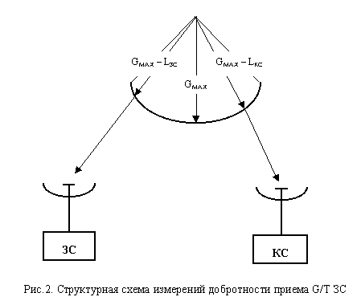

Рисунок 4.5 – Структурная схема измерений добротности приема G/T ЗС

Методика измерений

1. КрС передает опорную несущую на частоте и при уровне, определенным в плане испытаний. При необходимости Центральная станция управления сетью обеспечивает регулирование коэффициента усиления ретранслятора по запросу КрС.
2. КрС измеряет уровень ЭИИМ, обеспечиваемый спутником при передаче опорной несущей, и рассчитывает соответствующий уровень ЭИИМ в направлении ЗС.
3. При установке антенны в направлении спутника ЗС измеряет уровень опорной несущей у интерфейсов высокой и промежуточной частоты. При измерениях по радиомаяку используемая полоса частот разрешения должна быть согласована между КрС и ЗС. ЗС сообщает измеренные значения КрС.
4. При малом сдвиге частоты относительно опорной несущей (например, 100 кГц) ЗС измеряет уровень шума.
5. ЗС отводит антенну от направления на спутник, предпочтительно по азимуту, на угол не менее 5о. При повороте антенны контролируется уровень шума. Движение антенны должно быть прекращено, когда уровень шума перестает уменьшаться.
6. Измеренное значение уровня шума сообщается КрС.
7. ЗС подключает анализатор спектра к интерфейсу высокой частоты, и, проводя операции, измеряет уровень шума. ЗС сообщает измеренное значение на КрС.
8. Повторяется операция по п.7 при подключении анализатора спектра к интерфейсу промежуточной частоты.
9. ЗС сообщает соответствующие поправочные коэффициенты и полосу частот на КС. ЗС возвращает антенну в положение пеленга на спутник.

10. КС сообщает уровень ЭИИМ спутника в направлении на ЗС и рассчитывает отношение G/T.

Так как в общем случае измерения выполняются при помощи анализатора спектра, необходимо вводить поправки на воспроизводимый на экране уровень шума в полосе частот анализа и на детектирование. В современных анализаторах спектра такая коррекция достигается за счет программного обеспечения, которое позволяет непосредственно считывать нормированный уровень шума (маркер шума). Если такая функция отсутствует, для получения правильных значений оператор должен обратиться к соответствующим указаниям по пользованию измерительным прибором.

Типичными являются следующие величины, используемые для коррекции наблюдаемого на экране уровня шума:

преобразование из полосы разрешения в шумовую полосу частот -0,8 дБ;

комбинированная поправка на характеристики детектора и логарифмическое детектирование кривой+2,5 дБ.

Типичная суммарная поправка составляет +1,7 дБ. В этом случае действительный уровень шума на 1,7 дБ выше, чем наблюдаемый на экране.

**45. Опишите земные станции для приема ТВ**

В области телевидения ИСЗ в настоящее время используются для международного обмена телевизионными программами, для распространения телевизионных программ среди вещательных организаций, наземных телевизионных передатчиков для ретрансляции, среди кабельных сетей, а также для непосредственного телевизионного вещания (НТВ), который позволяет вести непосредственный прием.

В течение последних лет, благодаря достигнутым успехам в развитии СВЧ техники, появилась возможность создания сравнительно простых и недорогих установок с антеннами приемлемых размеров для индивидуального приема телевизионных передач не только радиовещательной, но и фиксированной службы. Поэтому многие телезрители разных стран приобретают установки для приема телепередач со спутников ФСС. В этом отношении наибольший интерес представляют те спутники ФСС, передатчики которых работают на частотах, смежных с частотами РСС (11,7…12,5 ГГц). Таковы полосы частот 10,7…11,7 и 12,5…12,75 ГГц. В пределах этих частотных полос работают передатчики спутников международной организации спутниковой связи IntelSat, Европейская организация спутниковой связи EutelSat, а также спутников, принадлежащих коммерческим ассоциациям Telecom (Франция), Kopernicus (ФРГ), Astra (Люксембург) и др.

В системах телевидения телевизионные радиосигналы, излучаемые спутниковыми передатчиками, значительно отличаются от сигналов, излучаемых наземными центрами. Яркостной сигнал изображения передается спутниковым ретранслятором с частотной модуляцией несущей частоты. Особенностью является также использование в спутниковых системах непосредственного телевизионного вещания несущей частоты, расположенной в диапазоне сантиметровых волн, к которым относится диапазон 12 ГГц, в отличие от наземного телевидения, работающего на метровых волнах. На таких высоких частотах передача принятого сигнала от антенны к телевизионному приемнику с помощью коаксиального кабеля, как это принято в наземном телевидении, просто невозможна. Эти особенности требуют соответствующего  построения схемы телевизионного приемника или дополнительного устройства (приставки) к стандартному телевизору, предназначенному для приема наземного телевидения.

В аналоговых системах спутникового телевидения применяется ЧМ модуляция яркостного сигнала. Преимуществами ЧМ являются также невысокие требования к линейности амплитудной характеристики тракта и возможность работы выходного каскада спутникового передатчика в режиме насыщения, в котором достигается высокий КПД.

Еще один вид обработки, нашедший применение только в спутниковых системах вещания, - введение в состав ТВ сигнала на передающей стороне дополнительного низкочастотного модулирующего сигнала, обеспечивающего более равномерное рассеяние (дисперсию) энергии ТВ сигнала в полосе частот ствола с целью уменьшения помех другим системам связи, в первую очередь радиорелейным линиям. При неблагоприятных сюжетах изображения (равномерно освещенное поле) почти вся мощность сигнала может сосредоточиться в узкой полосе частот и привести к многократному превышению нормы по излучаемой мощности. Добавление сигнала пилообразной или треугольной формы частотой от единиц герц до десятков килогерц позволяет добиться эффективного рассеяния независимо от сюжета. Девиация несущей сигналом дисперсии зависит от требуемой степени рассеяния и выбирается равной от 600 кГц (рекомендация МККР для всех спутниковых ТВ систем) до 4 МГц (в системе "Москва").

Исключение сигнала дисперсии на приеме достигается применением схем фиксации уровня видеосигнала: при девиации более 1 МГц дополнительно используются специальные следящие устройства. Сигнал звукового сопровождения телевидения в традиционных системах с ЧМ передается обычно совместно с сигналом изображения на поднесущей частоте, расположенной выше его спектра. Для достижения необходимой помехозащищенности передача осуществляется методом частотной модуляции поднесущей, причем девиацию частоты поднесущей выбирают, как правило, большей, чем в наземном телевидении - до 100 и даже 150 кГц. Значение поднесущей также выше и составляет 7,0...7,5 МГц при полосе видеосигнала 6 МГц, 5,8...6,8 МГц при полосе 5 МГц и 5...6 МГц при полосе 4,2 МГц, что позволяет уменьшить переходные помехи из канала изображения в канал звукового сопровождения и облегчить требования к фильтрации сигналов.

При необходимости передачи совместно с сигналом изображения более чем одного звукового сигнала (звуковое вещание, звуковое сопровождение на иностранных языках, стереозвук) используются несколько поднесущих частот, расположенных выше спектра видеосигнала. Их число ограничено возникновением перекрестных помех и ухудшением качества ТВ изображения из-за уменьшения доли девиации несущей, приходящейся на видеосигнал. Практически с удовлетворительным качеством удается передать два-четыре дополнительных сигнала. Например, в спутниковых ТВ каналах, организованных через европейские ИСЗ Eutelsat II и Astra наряду с основным каналом звукового сопровождения сформированы еще до четырех высококачественных звуковых каналов, используемых для передачи монофонических или стереофонических программ. Передача ведется методом ЧМ на поднесущих частотах 7,02, 7,20, 7,38, 7,56 МГц звуковой сигнал подвергается адаптивным пред-искажениям и компандированию (система Wegener Panda 1).

Компандирование применяется для повышения помехоустойчивости передачи звуковых сигналов. Оно подразумевает сжатие динамического диапазона передаваемого сигнала в соответствии с изменением огибающей звукового сигнала и восстановление исходного динамического диапазона на приеме. Различают "управляемые" компандеры, в которых информация об исходном динамическом диапазоне передается в отдельном канале управления (с частотой 11000±125 Гц), и "неуправляемые", в которых эта информация содержится в передаваемом сигнале. При управляемом компандировании звуковых сигналов, уменьшается влияние изменения остаточного затухания канала, а обычная компандерная система снижает уровень внутриканальных помех канала передачи (динамический диапазон сигналов на выходе компрессора DВЫХ.К и на входе экспандера DВХ.Э одинаковы и связаны с динамическим диапазоном сигналов на входе и выходе канала DC соотношением DC/DВХ.Э=β=1/α,

где β – коэффициент экспандирования, α – коэффициент компрессии.

Выигрыш в помехозащищенности благодаря компандированию достигает в среднем 12...13 дБ при наличии сигнала и по 20 дБ паузе сигнала. Управляемый компандер применялся в системе "Москва", неуправляемый - в системе "Москва - Глобальная".

Более эффективным энергетически и свободным от перекрестных помех способом передачи нескольких звуковых сигналов является передача на поднесущей в дискретной форме. Сигналы отдельных каналов преобразуются в цифровую форму и объединяются (мультиплексируются) в общий цифровой поток, который модулирует по фазе поднесущую частоту, расположенную выше спектра видеосигнала. Этот способ, например, используется в японской системе НТВ ВS-3. Поднесущая 5,73 МГц модулируется цифровым потоком со скоростью 2,048 Мбит/с, содержащим ИКМ звуковые сигналы, импульсы коррекции ошибок, контрольные импульсы. В системе образуются либо четыре звуковых канала с полосой 15 кГц, либо два канала очень высокого (студийного) качества с полосой 20 кГц.

Применяется способ передачи звуковых сигналов в спектре видеосигнала с разделением их во времени - в интервале обратного хода луча или в свободных строках. Рассматриваемый способ применялся в системе "Орбита", в которой с помощью широтно-импульсной модуляции обеспечивалось формирование одного канала с полосой 10 кГц или двух каналов с полосой 6 кГц. Современный уровень дискретной схемотехники позволяет существенно увеличить пропускную способность метода. Эти возможности реализованы в стандарте МАС.

В системах типа МАС аналоговые сигналы яркости и цветности сжимаются во времени и передаются поочередно, что позволяет избежать перекрестных искажений сигналов яркости и цветности, снизить шумы в канале цветности благодаря переводу его в область низких частот, повысить разрешающую способность изображения за счет более широкой полосы частот сигналов яркости и цветности. Сжатие аналогового сигнала осуществляется стробированием сигнала с некоторой тактовой частотой, преобразованием отсчетов в цифровую форму, накоплением их в буферной памяти, ускоренным считыванием с новой, более высокой тактовой частотой и обратным преобразованием в аналоговую форму.

Звуковые сигналы преобразуются в цифровую форму и передаются в интервале обратного хода луча. Высшая частота в спектре звукового сигнала составляет 15 кГц частота стробирования выбрана равной 32 кГц. В зависимости от требований к качеству звучания используется линейное аналого-цифровое преобразование с точностью 14 бит/отсчет либо почти мгновенное компандирование с точностью 10 бит/отсчет, помехоустойчивое двухуровневое кодирование обеспечивает эффективную защиту от ошибок. Скорость цифрового потока в разных вариантах составляет от 352 до 608 Кбит/с.

Цифровые системы вещания. Основным алгоритмом кодирования стал MPEG стандарт. Алгоритм, положенный в основу стандартов MPEG включает определенный базовый набор последовательных процедур.

В качестве исходного используется компонентный ТВ сигнал RGB, затем он матрицируется в сигнал YUV; дискретизация, как и в цифровом стандарте "4:2:2" осуществляется с тактовыми частотами 13,5 МГц для сигнала яркости и 6,76 МГц для цветоразностных сигналов. На этапе предварительной обработки удаляется информация, затрудняющая кодирование, но несущественная с точки зрения качества изображения. Обычно используется комбинация пространственной и временной нелинейной фильтрации.

Основная компрессия достигается благодаря устранению избыточности ТВ сигнала. Различают три вида избыточности - временную (два последовательных кадра изображения мало отличаются один от другого), пространственную (значительную часть изображения составляют однотонные одинаково окрашенные участки) и амплитудную (чувствительность глаза неодинакова к светлым и темным элементам изображения).

Для спутниковою телевидения более перспективным, безусловно, является MPEG2, рассчитанный на обработку входного сигнала с чересстрочной разверткой и различными скоростями цифрового потока (4...10 Мбит/с и более), каждой из которых соответствует определенная разрешающая способность. По этому параметру в стандарте определены четыре уровня: низкий (на уровне бытового видеомагнитофона), основной (студийное качество), телевидение повышенной четкости с 1440 элементами на строку и полное ТВЧ с 1920 элементами.

Можно рассчитать, что в спутниковом канале с пропускной способностью 20...25 Мбит/с можно передать четыре-пять программ хорошего качества, соответствующего магистральным каналам подачи программ, или 10. .12 программ с качеством, соответствующим видеомагнитофону стандарта VHS.

Составной частью в стандарты МРЕG1 и МРЕG2 входят алгоритмы передачи звуковых сигналов с цифровой компрессией, позволяющие уменьшить скорость цифрового потока в шесть-восемь раз без субъективного ухудшения качества звучания. Один из широко используемых методов получил название MUSICAM.

В стандарте DVB применяется каскадное помехоустойчивое кодирование. Внешний код - укороченный код Рида-Соломона (204.188) с t=8, обеспечивающий "безошибочный" прием (вероятность ошибки на выходе менее 10-10) при вероятности ошибки на входе менее 10-3. Внутренний код - сверхточный с относительной скоростью 1/2, 2/3, 3/4, 5/6 или 7/8 и длиной кодового ограничения К=7, декодирование осуществляется по алгоритму Витерби с мягким решением. Вид модуляции - четырехпозиционная ФМ.

На приемной стороне декодер осуществляет все вышеописанные операции в обратном порядке, восстанавливая на выходе изображение, весьма близкое к исходному.

Под телевидением высокой четкости (ТВЧ) понимают передачу изображения с числом строк, приблизительно вдвое превышающий тот показатель у существующих стандартов, и форматом кадра (отношение ширины кадра к его высоте) 16:9. Объем информации, содержащийся в каждом кадре ТВЧ изображения, возрастает в пять-шесть раз по сравнению с обычным телевидением. Передача сигналов изображения в спутниковом канале осуществляется с помощью ЧМ сигнала звукового сопровождения - методом четырехпозиционной ФМ.

В ближайшее время ожидается принятие национального стандарта ТВЧ в США, пригодного для использования как в наземных, так и в спутниковых системах.

Принятие каждой группой стран своего собственного стандарта ТВЧ может затруднить международный ТВ обмен, как это произошло уже в прошлом со стандартами черно-белого ТВ и системами цветного телевидения. В последнее время под эгидой Международного союза электросвязи предпринимаются усилия по созданию единого мирового стандарта ТВЧ.

Разработанные в рамках стандарта MPEG-2 методы цифровой компрессии полностью применимы к ТВЧ и позволяют уже сегодня передать ТВЧ сигнал со скоростью цифрового потока 20…30 Мбит, что примерно соответствует пропускной способности спутникового ВЧ ствола с полосой пропускания 27... 36 МГц.

Система спутникового телевидения «Москва» была введена в строй в 1980 году и использовала пять спутников типа «Горизонт» (по международной классификации «Стационар»), размещенные на геостационарной орбите. Спутник С4 с координатой 140 з.д. рассчитан на обслуживание Европы; С5 с координатой 530 в.д. обслуживал центральную часть России со сдвигом по времени на 2 часа; С13 с координатой 800 в.д. - Зауралье со сдвигом 6 часов; С7 с координатой 900 в.д. - восточную Сибирь со сдвигом 6 часов; С7 с координатой 1400 в.д. - Чукотку, Камчатку и остров Сахалин со сдвигом 8 часов.

Система «Москва» предназначена для приема сигнала со спутников наземными приемными установками «Москва» с последующей подачей к маломощным наземным телевизионным передатчикам (мощностью до 100 Вт.

Линия «Земля-Космос» работает в диапазоне 6 ГГц, а линия «Космос-Земля» на частоте 3675 МГц. Мощность спутникового передатчика составляет 40 Вт. Параболические антенны земных приемных установок имеют диаметр апертуры 2,5 м и спиральный облучатель, который необходим для приема сигнала с круговой поляризацией.

ПС

### СМ

### ПУПЧ

УПЧ

### ФПЧ

### ЧД

УУм

### УГ

### ВУ

### ДМ

### ОСЧ

ОСЧ

УНЧ

УНЧ

### Эксп

### Эксп

Рисунок 4.6. -Структурная схема приемной станции

системы ТВ вещания “Москва”

На рисунке 4.6 изображена структурная схема приемной стойки «Москва».

Вход – входной сигнал от МШУ;

ПС – ствольный полосовой фильтр;

СМ – смеситель;

УУм – усилитель- умножитель частоты гетеродина;

УГ – управляемый гетеродин;

ПУПЧ – предварительный усилитель ПЧ;

УПЧ – усилитель ПЧ;

ФПЧ – фильтр ПЧ;

ЧД – частотный детектор;

ВУ – видеоусилитель;

Видео – выход видеосигнала;

Cигн. дисп. – выделенные c помощью полосового фильтра сигналы дисперсии (сигнал треугольной формы частотой 2Гц) управляют частотой гетеродина так, чтобы сохранить неизменной промежуточную частоту 70МГц; по сути, таким образом сигналы дисперсии, введенные на передающей стороне для выравнивания энергетического спектра радиосигнала и облегчения проблем ЭМС, на приемной стороне исключаются;

ДМ – делитель мощности;

ОСЧ – порогопонижающий демодулятор с обратной связью по частоте (понижение порога ЧМ на 4…5 дБ);

УНЧ –усилитель НЧ;

Эксп – экспандер, составная часть управляемого компандера;

ЗВ – выход канала звукового сопровождения ТВ (1кл.);

РВ – выход канала радиовещания (1кл.).

Система спутникового телевидения «НТВ-Плюс» представляет собой первую в России систему подлинно спутникового телевидения непосредственного приема.

В январе 1994 и ноябре 1995 года на геостационарную орбиту были выведены спутники телевизионной ретрансляции типа «Галс-1» и «Галс-2». Мощность передатчиков, установленных на этих спутниках, составляет соответственно 85 и 45 Вт.

Через указанные спутники вещательная компания «НТВ-Плюс» ведет ретрансляцию телевизионных тематических программ.

Передатчики их трансиверов работают на частотах 11,91928 ГГц (широкий луч) и 11,76584 ГГц (узкий луч). По специальным командам с Земли антенны спутника могут коммутироваться на тот или другой передатчик, а также может быть изменено направление их излучения на тот или другой регион по заказу арендатора.

В 1999 году «НТВ-Плюс» взяла в аренду французский спутник TDF-2 и перевела его с прежней позиции 19* з.д. на новую 36* в.д, где находятся спутники «Галс». Этот спутник содержит три транспондера с несущими частотами 11,881, 12,034 и 11,804 ГГц.

25 мая 2000 года на орбиту был выведен еще один спутник Eutelsat-W 4, позволивший расширить зону вещания. Он выведен на позицию 36* в.д. и обслуживает европейскую часть России, Белоруссии и части Украины. Он содержит 8 транспондеров с полосой частот каждого по 33 МГц, из которых 6 будут использоваться для передачи телевизионных программ в цифровой форме. Благодаря частотному уплотнению, каждый ретранслятор может передавать по 8 программ. Eutelsat-W 4 содержит 19 ретрансляторов, что позволит транслировать до 100 телевизионных программ, большей частью в цифровой форме.

Так как передача телевизионных программ ведется в цифровой форме и с применением кодирования, то на стороне телезрителя должен быть установлен цифровой тюнер с гнездом для карты-ключа. Эта карта содержит в себе интегральную микросхему памяти, которая несет в себе все необходимые данные для декодирования принятого сигнала.

Состав установки непосредственного приема.

На рисунке 4.7 представлена структурная схема наземной установки для непосредственного приема телевизионных передач, ретранслируемых искусственными спутниками Земли.

Фидер

Тюнер

Поляри-затор

Телеви-зор

Конвертер

Антенна

Рисунок 4.7 – Структурная схема приемной установки

В связи с тем, что принятый антенной сигнал может иметь один из используемых видов поляризации, на выходе антенны устанавливается поляризатор, который выделяет электромагнитные волны, имеющие ту поляризацию, которая необходима, и отсеивает сигналы других видов поляризации. Управление поляризатором обычно осуществляется дистанционно.

Принятый антенной сигнал должен быть подан, как обычно, на вход радиоприемника (тюнера), в котором он должен быть усилен, выделен из массы других сигналов и помех, неизбежно принятых антенной, и преобразован в такую форму, на которую рассчитан бытовой телевизионный приемник.

Во избежание сильного ослабления сигнала диапазона сантиметровых волн в кабеле между поляризатором и тюнером устанавливается преобразователь частоты (конвертер), в котором осуществляется предварительное усиление сигнала и преобразование несущей частоты из диапазона 12 ГГц в первую промежуточную частоту, которая обычно находится в диапазоне 950…1750 МГц. На этой частоте сигнал по коаксиальному кабелю подается на вход тюнера. На выходе тюнера образуется стандартный телевизионный сигнал дециметрового диапазона, пригодный для воспроизведения бытовым телевизионным приемником.

Таким образом, приемная установка для спутникового телевидения обычно состоит из антенны, облучателя с поляризатором, объединенных в одну конструкцию, короткого волновода, соединяющего облучатель с конвертером, коаксиального кабеля, соединяющего конвертер с тюнером, и самого тюнера. В современных конструкциях облучатель, поляризатор и конвертер образуют единое целое, называемого высокочастотной головкой (ВЧ-головка), что исключает необходимость использования волновода. Указанные составляющие установки конструктивно делятся на два блока: наружный блок, куда входят антенна с ВЧ-головкой, и внутренний блок, состоящий из тюнера и блока питания всей установки.

Иногда в приемных установках высокого класса используется дистанционное управление направлением антенны на тот или другой спутник. Для этого антенна снабжается электродвигателями, а в состав тюнера входит устройство управления приводом антенны с запоминающим устройством, которое называется позиционером.

Мощность спутниковых передатчиков невелика и расстояние между геостационарным спутником и поверхностью Земли превышает 36000 км, что также приводит к значительному ослаблению сигнала.

По указанным причинам напряженность поля принимаемого сигнала в точке приема на поверхности Земли также оказывается достаточно малой. Поэтому для непосредственного приема спутникового телевидения применяют специальные приемные антенны. Типы применяемых антенн приведены в таблице 4.1.

Диаметр антенны зависит от уровня мощности принимаемого со спутника сигнала. Облучатель располагается в фокусе отражателя и предназначен для передачи сигнала к последующим элементам приемного устройства. Большое значение также оказывает на коэффициент усиления антенны диаграмма направленности самого облучателя. Важно не допустить, чтобы облучатель принимал сигналы из-за кромки отражательного зеркала. Наиболее простым облучателем является открытый конец волновода, к которому обычно присоединяется рупор для согласования волнового сопротивления волновода с открытым пространством и предотвращения возможности приема сигнала непосредственно из пространства. Волноводы круглого сечения технологичнее в производстве и лучше согласуются с сигналами разных видов поляризации. Кроме того, диаграмма направленности открытого конца круглого волновода или канонического рупора является осесимметричной и одинаково принимает сигналы, отраженные от разных точек антенного отражателя. Волноводы прямоугольного сечения и пирамидальные рупоры сложнее использовать при круговой поляризации сигнала, а прием ими сигналов, отраженных различными точками поверхности параболоида, оказывается неодинаковым.

В наземных приемных установках спутникового телевидения нашли применение облучатели, выполненные с использованием электромагнитной линзы, которая представляет собой несколько концентрически расположенных цилиндров. Такая конструкция облучателя показана на рисунке 4.8 Облучатель выполнен в виде отрезка кругового волновода, который открытым концом направлен на отражатель. На расстоянии в полволны от закрытого конца установлены петли связи. Петля «а» воспринимает сигналы с горизонтальной поляризацией, а петля «б» - с вертикальной. Один конец петли припаян к внутренней стенке волновода, а другой выводится наружу через небольшое отверстие и подключается к выходной клемме конвертера.

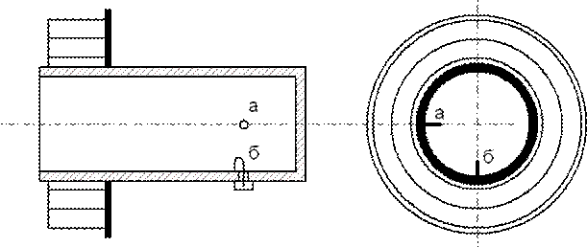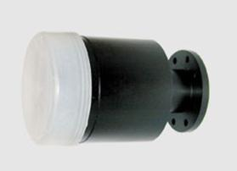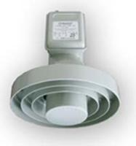

Рисунок 4.8 – Конструкция облучателя

Рисунок 4.9 – Внешний вид облучателя

Для защиты от климатических воздействий облучатель помещается в герметичный кожух из высокочастотного диэлектрика. На рисунке 4.9 показан внешний вид промышленных облучателей.

 Поляризаторы. В связи с тем, что разные программы передаются с разными направлением линейной или круговой поляризацией возникает необходимость переключения поляризатора с приема сигнала вертикальной поляризации на прием горизонтальной и наоборот. Проволочная петля поляризатора является выводом сигнала, который соединяется с входной цепью конвертера. В зависимости от поляризации принятого сигнала, то есть от направления вектора магнитной составляющей, петля связи устанавливается в определенной точке поперечного сечения волновода, чтобы плоскость петли была перпендикулярна направлению магнитной составляющей поля. Аналогичную связь может выполнять изолированный от стенок волновода металлический зонд, который воспринимает электрическую составляющую электромагнитного поля. Положение зонда определяется направлением поляризации сигнала: он должен быть установлен параллельно электрической составляющей поля внутри волновода. Переключение поляризации может осуществляться поворотом специального элемента волновода, содержащего петлю связи или зонд, с помощью шагового электродвигателя. Такая механическая система переключения из-за наличия подвижных элементов обладает недостаточно высокой надежностью и позволяет получить лишь два фиксированных направления поляризации: либо вертикальной, либо горизонтальной.

Более надежно в работе устройство электромагнитных поляризаторов, которое обеспечивает поворот плоскости поляризации сигнала в зависимости от изменения силы тока, протекающего по катушке с ферритовым сердечником. Такие устройства не содержат движущихся элементов конструкции и позволяют осуществлять плавную регулировку. Это оказывается необходимо в связи с тем, что излученный спутником сигнал имеет поляризацию параллельную или перпендикулярную поверхности Земли только в том случае, если спутник размещен на той долготе, что и точка приема. Если же долгота спутника не совпадает с долготой точки приема, направление поляризации из-за кривизны поверхности Земли становится наклонным: и чем больше разница долгот, тем больше угол наклона. Когда при этом необходимо принимать сигналы от нескольких спутников, для каждого из них приходится плавно изменять положение поляризатора изменением значения управляющего тока.

В том случае, когда одной антенной обслуживается два раздельных телевизионных приемника, зрители этих приемников выбирают программы, сигналы которых имеют разные направления поляризации. Для решения подобной проблемы используют более сложные поляризаторы, которые содержат две ортогональные (расположенные под углом 90о) петли связи или два таких же зонда, сигналы с которых подаются на раздельные выходы.

В случае необходимости преобразовать круговую поляризацию в линейную используют специальные преобразователи круговой поляризации в линейную. Один из таких преобразователей показан на рисунке 4.10.

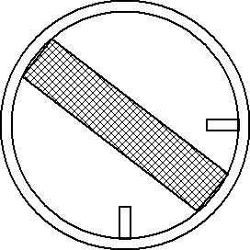Его конструкция содержит элемент кругового волновода, внутри которого установлена пластина из высокочастотного диэлектрика и две петли связи или два зонда, расположенных под углом 45о к диэлектрической пластине. В результате в зонах действия каждой петли связи или зонда существует уже линейная поляризация сигнала, соответствующая их положениям. Такой преобразователь может быть установлен так же внутри облучателя, показанного на рисунке 4.9.

Рисунок 4.10 – Поляризатор с диэлектрической пластиной

Антенны, предназначенные для непосредственного приема спутникового телевидения, располагаются, как правило, на сравнительно большом расстоянии от тюнера, которое исчисляется порой десятками метров. Задача передача сигнала сантиметрового диапазона от антенны непосредственно к приемному устройству решается достаточно просто благодаря использованию преобразователя частоты. Рассмотрим структурную схему высокочастотной головки, образующей наружный блок. На рисунке 4.11 приведена полная структурная схема установки для непосредственного приема спутникового телевидения. На пути от антенны к приемному устройству уже нет необходимости оставаться в пределах сантиметрового диапазона. Поэтому главным узлом высокочастотной головки является преобразователь частоты, подобный преобразователю супергетеродинного радиоприемника.

Преобразователь состоит из первого гетеродинаГ и первого смесителя См 1, который обычно собирается по балансной схеме. Особенность этого преобразователя состоит в следующем. Перестройку по частоте с одного канала на другой удобнее производить в приемном устройстве. Поэтому гетеродин головки работает на фиксированной частоте, примерно 10 ГГц, а преобразователь является конвертером.

Частота первого гетеродина стабилизирована диэлектрическим объемным резонатором. На выходе конвертера первая ПЧ равна разности между частотой входного сигнала и частотой гетеродина и в отличие от супергетеродинного приемника не постоянна, а лежит в диапазоне 950…1750 МГц.

Любой преобразователь частоты вносит дополнительный уровень шумов, которые накладываются на сигнал. Для того чтобы в процессе преобразования частоты не ухудшить отношение уровня сигнала к уровню шумов, между поляризатором П и конвертером устанавливается широкополосный малошумящий транзисторный усилитель входного сигнала МШУ.

Полосовой фильтр ПФ служит для отделения помех, лежащих в полосе зеркального канала, еще до того, как они смогут попасть на вход конвертера, включенный между МШУ и конвертером.

С выхода конвертера сигнал ПЧ подается по кабелю на внутренний блок.

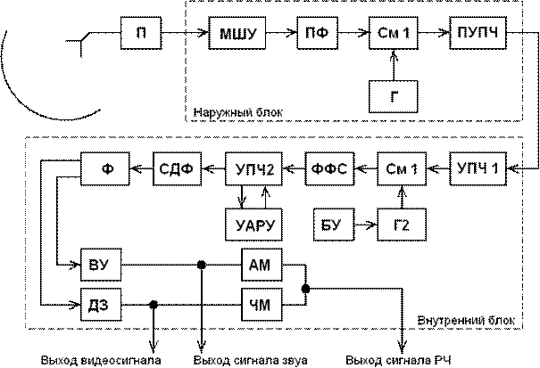

Выход видео сигнала

Выход сигнала звука

Выход сигнала РЧ

Рисунок 4.11 – Структурная схема приемного устройства

Для согласования большого выходного сопротивления конвертера с низким волновым сопротивлением кабеля, а также для компенсации последующего затухания сигнала в кабеле используется предварительный усилитель ПЧ ПУПЧ. Усиленный сигнал ПЧ поступает далее по коаксиальному кабелю на вход внутреннего блока приемного устройства.

Внутренний блок, обычно называемый тюнером, представляет собой электронное устройство, назначением которого является формирование такого стандартного телевизионного сигнала, который пригоден для воспроизведения обычным бытовым телевизором изображения и звукового сопровождения, соответствующих ретранслируемой спутником программе. Помимо выполнения функции формирования стандартного телевизионного сигнала, тюнер содержит все органы регулировки, необходимые для приема ТВ-программ, ретранслируемых спутниками, а также блок питания самого тюнера и наружного блока. При этом напряжение питания на наружный блок подается по тому же коаксиальному кабелю, по которому поступает сигнал с наружного блока на вход тюнера, без прокладки дополнительных проводов.

Устройство тюнера рассмотрим по типовой схеме, показанной на рисунке 4.11. На входе тюнера установлен усилитель первой ПЧ УПЧ1, который характеризуется широкой полосой пропускания в пределах 950…1750 МГц, за которым следует второй преобразователь частоты, состоящий из второго смесителя **С**М2 и второго гетеродина Г2. В процессе вторичного преобразования частоты осуществляется выбор необходимого частотного канала. Для этого второй гетеродин может перестраиваться по частоте изменением напряжения с помощью блока управления БУ. Перестройка производится либо вручную при каждом переходе с приема одной программы на другую, либо автоматически запоминающим устройством.

Сигнал второй ПЧ с выхода второго смесителя поступает на фильтр сосредоточенной селекции ФСС, обеспечивающий необходимую форму частотной характеристики. Вторая ПЧ составляет обычно 70 МГц. Полоса пропускания фильтра около 30 МГц. Основное усиление тюнера обеспечивает усилитель второй ПЧ УПЧ2, оснащенный устройством эффективной автоматической регулировки усиления УАРУ с глубиной регулировки усиления до 30 дБ. Глубокая АРУ необходима для компенсации изменения уровня входного сигнала за счет самых разных причин: размеров и коэффициента усиления антенны, уровня мощности спутникового передатчика, длинны коаксиального кабеля, напряженности электромагнитного поля в конкретной местности от разных спутников и других факторов.

Для демодуляции ЧМ сигналов в тюнере используется синхронно-фазовый детектор СФД, обладающий высокой помехоустойчивостью и линейностью характеристики детектирования. ФНЧ отфильтровывает высокочастотные составляющие продетектированого сигнала. Если входной сигнала СФД не модулирован по частоте, сигнал ошибки подстраивает генератор под частоту входного сигнала. При наличии ЧМ СФД выделяет модулирующий сигнал.

Фильтр Ф предназначен для разделения сигналов изображения и звукового сопровождения телевизионной передачи. Канал изображения содержит видеоусилитель ВУ с устройством привязки уровня черного и контур компенсации предыскажений. С выхода ВУ сигнал поступает на входной разъем видеосигнала и на амплитудный модулятор АМ, где им модулируется несущая частота изображения, вырабатываемая отдельным генератором, не показанным на схеме. Канал звукового сопровождения содержит усилитель и частотный детектор звукового сигнала ДЗ, с выхода которого напряжение ЗЧ поступает на выходной разъем сигнала звука и частотный модулятор ЧМ, где осуществляется ЧМ модуляция несущей частоты звукового сопровождения. Генераторы несущих частот изображения и звукового сопровождения обычно стабилизированы кварцевыми резонаторами и работают на частотах, соответствующих одному из каналов, которые используются в наземном телевидении. С выхода модуляторов после суммирования стандартный телевизионный сигнал на частоте определенного канала поступает на выход, предназначенный для подключения к антенному гнезду бытового телевизионного приемника.

На рисунке 4.12 показан внешний вид бытового спутникового ресивера.

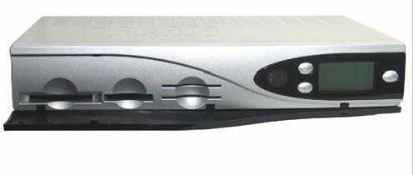

Рисунок 4.12 – Спутниковый ресивер Elanvision EV-8000S PVR 80Gb

**46. Напишите о планах космических служб в системе спутниковой связи**

Уже в начале освоения космического пространства Администрации связи, входящие в Международный союз электросвязи, задумались о путях использования геостационарной орбиты для связи и радиовещания и решили, что, учитывая различный технологический уровень развития стран мира, желательно предусмотреть резервирование некоторого частотного ресурса, так же, как и отдельных участков геостационарной орбиты для обеспечения справедливого доступа всех стран к этой орбите. Проверенным подходом подобного резервирования, неоднократно использованным для различных наземных служб связи, является разработка соответствующих планов, учитывающих достижения технологии связи и запросы Администраций (в разумных пределах). Так в 1977 году появился первый План радиовещательной спутниковой службы (РСС). В начале 80-х годов наряду с радиовещательной спутниковой службой активно развивалась фиксированная спутниковая служба (ФСС), поэтому Администрации, члены Международного союза электросвязи, пришли к заключению о необходимости в дополнение к Плану РСС разработать План ФСС.

**5.1 План РСС**

Первоначальный вариант Плана был принят на ВАКР-77 для Районов 1 и 3, а для Района 2 в полосе частот 12,2- 12,7 ГГц на РАКР- 83.

План для Районов 1 и 3 был пересмотрен через 20 лет на ВРК-97 (Швейцария, Женева), а затем и на следующей конференции ВРК- 2000 (Турция, Стамбул). По сути, этот План состоит из двух частей: Плана линий Космос – Земля и Плана линий Земля – Космос (План фидерных линий).

План для Районов 1 и 3 (Космос – Земля), который охватывает полосы частот 11,7 – 12,2 ГГц в Районе 3 и 11,7 – 12,5 ГГц в Районе 1, представляет собой подробный априорный План, в котором спутники равномерно распределены по орбите (как правило, через каждые 6º), обеспечивая в каждой зоне обслуживания радиовещания наличие равного количества каналов. Вся полоса частот в этом Плане разбита на 40 частотных каналов шириной 27 МГц. Значение несущей частоты каждого канала можно определить по формуле

11708,30 **+** 19,18**×** n

где n – номер канала.

В Плане РСС для Районов 1 и 3 предусмотрен вывод спутников на 73 орбитальные позиции:

**W**: 0,80; 1,00; 1,20; 4,00; 7,00; 12,80; 13,00; 13,20; 18,80; 19,20; 24,80; 25,00; 25,20; 30,00; 33,50; 36,80; 37,00; 37,20; 160,00; 178,00;

**E**: 4,80; 5,00; 9,00; 11,00; 16,80; 17,00; 17,20; 20,00; 22,80; 23,20; 28,20; 29,00; 33,80; 34,00; 34,20; 36,00; 37,80; 38,00; 38,20; 42,00; 42,50; 44,50; 50,00; 52,50; 56,00; 56,40;62,00; 68,00; 74,00; 80,20; 86,00; 88,00; 91,50; 92,20; 98,00; 104,00; 107,00; 109,85; 110,00; 116,00; 121,80; 122,00; 122,20; 128,00; 134,00; 140,00; 146,00; 152,00; 158,00; 164,00; 170,00; 170,75; 176,00.

Кроме номинальной позиции ИСЗ на ГО и номеров присвоенных частотных каналов в Плане зафиксированы:

* ЭИИМ бортового передатчика;
* класс излучения;
* параметры антенн БР (усиление, поляризация, точка прицеливания, параметры луча и др.

Частотные присвоения для Республики Казахстан следующие:

KAZ 06600 – номер луча

* орбитальная позиция 56,40 E;
* номера каналов 1; 3; 5; 7; 9; 11; 13; 15; 17; 19;
* точка прицеливания 65,73E; 46,40N;
* параметры луча (4,58º**/** 1,76º **/** 177,45º);
* поляризация CR (правая круговая);
* коэффициент усиления антенны БР 35,38дБ;
* ЭИИМ БР 58,9 дБВт;
* класс излучения 27М0G7W

где 27М0 – ширина полосы излучения 27 МГц;

G - модуляция основной несущей (фазовая);

7 - характер сигнала, модулирующего основную несущую (два и более каналов с цифровой или квантованной информацией);

W – тип передаваемой информации (сочетание разных типов информации).

Фидерные линии Плана для Районов 1 и 3 используют отличающиеся полосы частот 14,5 -14,7 ГГц (только для Администраций вне Европы) и 17,3 – 18,1 ГГц.

**5.2 План ФСС**

Всемирный План ФСС был введен в действие на ВАКР-88. В этом Плане каждой Администрации выделена полоса частот 800 МГц в двух поддиапазонах:

- 6 ГГц (6,725 – 7,025 ГГц) – линия вверх (фидерная линия); 4 ГГц (4,500 – 4,800 ГГц) – линия вниз (C – band);

- 13 ГГц (12,75 – 13,25 ГГц) – линия вверх (фидерная линия); 10 – 11 ГГц (10,70 – 10,95 ГГц и 11,20 – 11,45 ГГц) - линия вниз (Ku – band).

План ФСС состоит из двух частей:

- часть А: национальные выделения, в соответствии с которыми каждая Администрация имеет, по крайней мере, одно частотное выделение (800 МГц с доступом к орбитальной позиции);

- часть B: в которую включены сети, использующие запланированные полосы, о которых уже было заявлено в МСЭ до даты разработки Плана («существующие системы»).

Республика Казахстан не имеет выделения в части А Плана ФСС, но может его получить. Для этого необходимо внести в Бюро радиосвязи МСЭ запрос со следующей информацией:

а) географические координаты для не более чем 10 контрольных точек для определения эллипса, охватывающего национальную территорию;

б) высоту над уровнем моря для каждой контрольной точки;

в) другие требования, кроме фиксированной орбитальной позиции.

**47. Напишите как проектировать систем спутниковой связи**

Исходные данные:

* необходимая зона обслуживания (территория, либо отдельные точки);
* пропускная способность системы связи (необходимо предусмотреть возможный рост потребностей на время существования системы от 6…7 до 20…25лет), здесь же должен быть перечень видов передаваемой информации и требования к качеству передачи, дополнительные требования по засекречиванию сообщений;
* надежность каналов связи (и в связи с этим необходимый объем резервного оборудования на ЗССС и на ИСЗ, количество ИСЗ);
* параметры используемого ИСЗ или его стволов (ЭИИМ, полоса частот и др.), если не требуется разработка нового ИСЗ;
* при разработке нового ИСЗ задаются предельная масса и габаритные размеры КС, задаются требования к бортовому ретранслятору, к точности удержания ИСЗ на орбите;
* определяется допустимый срок реализации системы;
* определяется максимально допустимая стоимость создания системы.

Порядок проектирования системы:

* выбор орбиты ИСЗ;
* выбор точки стояния ИСЗ на ГСО;
* расчет параметров бортовых антенн ИСЗ (нужны параметры луча: точка прицеливания, угловые размеры луча, ориентация относительно плоскости орбиты, возможно использование луча специальной формы), при известных углах раскрыва луча антенны можно определить усиление бортовой антенны

GКС = 44,4 – 10 lg α**1** – 10 lg α**2,**дБ

где α**1,** α**2 –** углы раскрыва луча антенны, градусы.

и эквивалентную изотропно излучаемую мощность:

ЭИИМ = PКС× η ×GКС, Вт

где PКС – мощность передатчика КС, Вт;

η – коэффициент передачи волноводного тракта;

GКС – коэффициент усиления антенны КС.

Есть рекомендации по оптимальному соотношению между мощностью и полосой пропускания ствола: при полосе ствола 35…40 МГц для системы дуплексной связи его мощность (РКС×η) должна быть 5…20Вт; ЭИИМ=23…31дБВт при добротности ЗС 25…39 дБ/K (если добротность понизить, потребуется пропорционально увеличить ЭИИМ).

По выбранному значению ЭИИМ можно определить создаваемую у поверхности Земли плотность потока мощности

W=10lg[ЭИИМ/(4πd²LДОП)], дБВт/м².

Мощность сигнала на входе приемника

РС = PАПРМ= W×SЭ= W× q ×SA, Вт

где q – коэффициент использования раскрыва антенны (0,6-0,8);

SA – площадь раскрыва антенны, м2.

Отсюда выбирается размер антенны ЗС. Выбирая диаметр антенны ЗС, можно изменять (РС/PШ)ВХ, добиваясь нужного значения этого отношения. Мощность шума на входе приемника ЗС определяется по известной формуле: PШ = k T∑ ∆fШ. Обычно значение, полученное по этой формуле, увеличивают на 20…30% (запас учитывает помехи от других систем и стволов). Практически для приема разных сигналов с разной модуляцией и достоверностью приема принимают (РС/PШ)ВХ = 10…20дБ.

**48. Объясните и опишите энергетический расчет спутниковых линий**

Энергетический расчет спутниковых линий проводится на этапе проектирования.

Цель расчета: определить значения мощности передатчика земной передающей станции РПРДЗС и мощности передатчика бортового ретранслятора РПРДБ, при которых спутниковый канал надежно работает в условиях помех и не содержит излишних энергетических запасов. Выведем расчетные формулы.

Эффективно изотропно излучаемая мощность:

ЭИИМ(или Рэ) = РПРД ηПРД GПРД.

Коэффициент усиления параболической антенны можно рассчитать по формуле



где q – коэффициент использования раскрыва антенны (0,6-0,8);

DA- диаметр антенны, м;

λ – длина волны, м.

Можно рассчитать коэффициент усиления антенны в децибелах

G=20(lg DA(м)+lgf(ГГц))+18,35, дБ.

Ослабление сигнала за счет сферической расходимости фронта волны

Lo =16π²d²/λ²

где d – расстояние между передающей и приемной антеннами, м;

λ – длина волны, м.

Расстояние от земной станции до геостационарного спутника зависит от географических координат ЗС и КС и вычисляется по следующей формуле



где ϕЗС – географическая широта ЗС, град.;

βЗС – географическая долгота ЗС, град.;

βКС – географическая долгота КС, град.

Полное ослабление сигнала на пути распространения

LР(дБ) = Lo + LДОП

где LДОП –дополнительные потери на трассе (поглощение энергии сигнала в атмосфере, потери из-за рефракции, потери из-за несогласованности поляризаций антенн и др.) заметного влияния на энергетику спутниковых линий не оказывают. При проектировании принимается среднее значение LДОП= 5дБ.

Мощность сигнала на входе приемника

РПРМ = РЭGПРМ ηПРМ/LР=РПРДλ²GПРДGПРМηПРДηПРМ**/**(16π²d²LДОП) . (6.1)

При расчете линии часто задана не мощность сигнала на входе приемника, а отношение сигнал/шум, поэтому в формулу (6.1) следует подставить

РПРМ = РШ (РС/РШ)ВХ, Вт

где РШ=k T∑ ∆fШ– полная мощность шума на входе приемника, Вт;

k=1,38×10E-23, Вт/Гц×К- постоянная Больцмана;

∆fШ– шумовая полоса приемника, Гц;

Т∑=ТА+Т0[(1-η)/η]+TПРМ/η - эквивалентная шумовая температура приемного тракта, К;

ТА - шумовая температура антенны (включает космическое радиоизлучение, излучение атмосферы, земной поверхности, собственные шумы антенны), К;

To ≈290K;

ТПРМ - собственная шумовая температура приемника, К.

Подставив РПРМ и разрешив уравнение (6.1) относительно мощности передатчика, получим:

.

Практический интерес представляет не один участок, а два (Земля- спутник и спутник-Земля). Для каждого участка будет свое выражение:

1) ;

2) 

Чтобы перейти от уравнений отдельных участков к общему уравнению для всей линии, необходимо установить связь между отношениями сигнал/шум на выходе линии и на каждом из участков. При отсутствии обработки сигналов на борту происходит сложение шумов каждого из участков, при этом суммарное отношение шум/сигнал на конце линии связи

(РШ/РС)∑=(РШ/PC)ВХБ+(РШ/PC)ВХЗ (6.2).

Очевидно, что отношение сигнал/шум на каждом из участков должно быть выше, чем на конце линии:

(PC/PШ)ВХБ = а (РС/PШ)∑ (6.3)

(PC/PШ)ВХЗ = b (PC/PШ)∑ . (6.4)

Решив систему уравнений (6.3,6.4), получим

a = b/(b-1).

Задавшись b=1,26 (1дБ), найдем необходимое превышение на участке Земля-спутник a =5 (7дБ).

С учетом изложенного, уравнения для линии спутниковой связи, состоящей из 2 участков, окончательно примут вид

,

.

Структурная схема и диаграмма уровней линии спутниковой связи, состоящей из двух участков, приведены на рисунке 6.1.

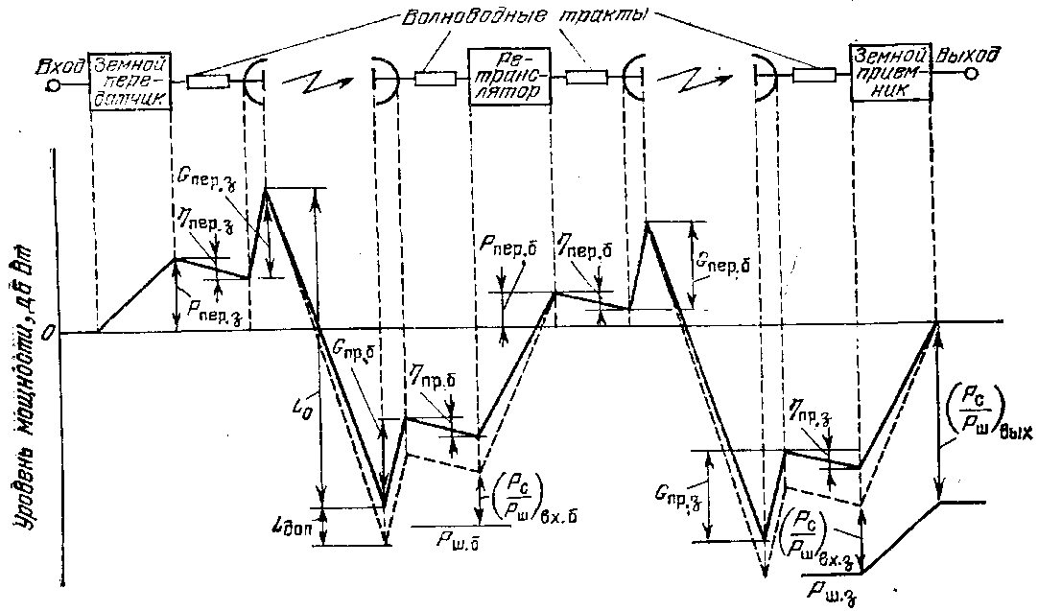

Рисунок 6.1- Структурная схема и диаграмма уровней линии связи из двух участков

Заключительный этап расчета – пересчет (РС/PШ)∑ в НЧ-канал. Рассмотрим на примере передачи телевидения методом ЧМ

(PC/PШ)НЧ= (РС/PШ)∑ gТВ ВВ ∆ k1

где gТВ = 1,5∆fЧМ ∆fД²/FВ³ - выигрыш за счет модуляции;

∆fЧМ = ∆fШ ширина спектра;

∆fД- пиковая девиация;

FВ- верхняя частота спектра сигнала;

BВ- выигрыш за счет визометрического коэффициента;

∆ - выигрыш от введения предыскажений;

k1=9дБ – коэффициент пересчета размаха синусоидального сигнала в эффективное значение;

BВ ∆ = 14…18дБ.

**49. Объясните и опишите электромагнитная совместимость спутниковых и** **наземных систем связи**

В выделенных для работы спутниковых систем полосах частот работает достаточно большое число наземных систем связи (в частности, РРЛ прямой видимости).

Для уменьшения помех в наземных системах от излучений со спутника ограничивается максимальная плотность потока мощности сигнала, развиваемая у поверхности Земли W. W(дБВт/м²) должна удовлетворять следующим условиям:

W = W**0** при ε ≤ 5°,

W = W**0** + 0,5 (ε – 5°) при 5°**<** ε ≤25°,

W = W**0** + 10 при 25°**<**ε ≤90°,

где ε – угол места;

W**0**= − 152 дБВт/ м² для 3,4-7,75 ГГц;

W**0** = − 150 дБВт/ м² для 10,7-11,7ГГц;

W**0** = − 148 дБВт/ м² для 12,2-12,75ГГц;

W**0** = − 115 дБВт/ м² для 17,7-19,7 ГГц и 31-40,5 ГГц.

W определяется в пределах условной контрольной полосы частот: 1МГц для диапазонов 17,7-19,7; 31-40,5 ГГц и 4 кГц для остальных (более низкочастотных).

Плотность потока мощности можно определить по формуле

W= PАПРМ/SЭ=РЭGПРМ/LРSЭ=РЭ 4π/LPλ² , Вт/м²

где РАПРМ,- мощность на выходе приемной антенны ЗС, Вт;

SЭ – эффективная площадь антенны, непосредственно определяющая поток энергии, перехватываемый антенной, м2;

GПРМ = 4πSЭ/λ² - коэффициент усиления приемной антенны ЗС;

РЭ – ЭИИМ бортового ретранслятора, Вт;

LР – ослабление сигнала на пути распространения.

Формула в логорифмическом виде

W = PЭ−LР+20lg f +21,5 , дБВт/м²

где f- частота, ГГц;

РЭ – ЭИИМ бортового ретранслятора, дБВт;

LР – ослабление сигнала на пути распространения, дБ.

Для радиовещательной спутниковой службы в полосе частот 620-790 МГц плотность потока мощности (в дБВт/м²) на территории других государств ограничена пределами:

−129 при ε ≤ 20°;

− 129 + 0,4(ε−20) при 20°<ε≤60°;

− 113 при 60°<ε≤90°.

Ограничения вводятся, но проверка на ЭМС систем тем не менее осуществляется. Когда системы развернуты на своей территории, есть возможность реально оценить степень мешающего влияния. Когда ЗС спутниковой связи располагается в приграничных районах своей территории, возникает необходимость построения координационных зон (КЗ как для передающей так и для приемной ЗС). Порядок расчета КЗ установлен в Рек. МККР 847. Документы на эти ЗС с приложением КЗ направляются в соседние государства на координацию (согласование). Для реальных ЗС координационные расстояния (КР) - расстояния от места расположения ЗС по азимутальным направлениям до координационного контура (КК) – составляют 200…500 км.

**50. Опишите ЭМС геостационарных спутниковых сетей связи**

Администрация, намеревающаяся создать ССС, должна не ранее чем за 6 лет и не позднее чем за 2 года до планируемой даты запуска системы послать в Бюро радиосвязи для опубликования информацию о создаваемой ССС. Администрации существующих ССС, присылает свои замечания заявляющей администрации, если сочтет, что ее существующим службам могут быть созданы недопустимые помехи. Обе стороны должны найти взаимно приемлемое решение в процессе координации. Необходимость координации рассчитывается приведенным ниже методом, изложенным в приложении 29 том 2 Регламента Радиосвязи МСЭ, 1990г.

### КС1

### КС2

α1

α2

θ1

θ2

d1

d2

d3

d4

θg

Действ. система 1

Проектируемая система 2

### ЗС1

### ЗС2

Рисунок 6.2 – Схема оценки мешающего влияния проектируемой ССС2 на действующую ССС1

Метод расчета основан на представлении, что при воздействии мешающих сигналов увеличивается эффективная шумовая температура системы, подвергающейся помехам.

Согласно этому методу вычисляют кажущееся относительное увеличение шумовой температуры существующей линии ∆Т∑/Т∑, обусловленное воздействием мешающих сигналов, создаваемых проектируемой системой, и сравнивают его с пороговым значением, равным 6%.

Оценим мешающее влияние проектируемой системы 2 (см. рисунок 5.2) на действующую систему 1, поэтому у системы 1 нас будут интересовать приемные тракты, а у системы 2 –передающие. На схеме приняты обозначения:

d1…d4 – расстояния между станциями;

θ1, θ2 – топоцентрические углы;

α1, α2- экзоцентрические углы;

g – геоцентрический угловой разнос между спутниками.

γ – коэффициент, численно равный коэффициенту передачи тракта от выхода приемной антенны КС1 до выхода приемной антенны ЗС1 (обычно меньше 1);

Т∑ - эффективная шумовая температура приемного тракта ЗС2 (без учета мешающего влияния).

Итак, критерий совместимости

∆Т∑/T∑ ≤ 0,06. (6.5)

Используемые для расчетов формулы

∆T∑ = γΔT↑/Y + ΔT↓/Y (6.6)

где ΔТ↑,ΔT↓ - приращение шумовой температуры на участке вверх и вниз;

Y – коэффициент ослабления мешающего сигнала из-за несовпадения поляризаций (1 при совпадающих поляризациях, 4 при круговых поляризациях с противоположным направлением вращения и 1,4 в остальных случаях).

ЗС проектируемой системы, использующая ту же полосу частот, что и ЗС действующей системы, будет вызывать приращений шумовой температуры действующей КС ΔТ↑.

ΔТ↑= SЗС2GЗС2(θ2)GБР1(α1)/( Lp↑), K

где SЗС2 [Вт/Гц],– спектральная плотность мощности ЗС2;

LР↑ - ослабление мешающих сигналов на пути распространения на участке вверх;

GЗС2(θ2) – коэффициент усиления антенны ЗС проектируемой системы, зависящий от топоцентрического угла θ2;

GБР1(α1) - коэффициент усиления антенны КС существующей системы, зависящий от экзоцентрического угла α1;

k = 1,38*10-23 – постоянна Больцмана Вт/(ГцK).

КС проектируемой системы, использующая ту же полосу частот, что и КС действующей системы, будет вызывать приращений шумовой температуры действующей ЗС ΔT↓ .

ΔT↓= SБР2GБР2(α2)GЗС1(θ1)/(kLp↓),K

SБС2– спектральная плотность мощности БР2, Вт/Гц;

LР↓ - ослабление мешающющего сигналов на пути распространения на участке вниз;

GЗС2(θ2) – коэффициент усиления антенны ЗС проектируемой системы, зависящий от топоцентрического угла θ2;

GБР1(α1) - коэффициент усиления антенны КС существующей системы, зависящий от экзоцентрического угла α1;

k = 1,38*10-23 - постоянна Больцмана Вт/(ГцK).

Удобнее использовать для расчета формулы, в которых величины выражены в децибелах.

ΔT↓= SБР2+GБР2(α2)+GЗС1(θ1)-k-Lp↓ ,дБK,

ΔT↑= SЗC2+GКС1(α1)+GЗС2(θ2)-k-Lp↑, дБK.

SБР2, SЗС2 – спектральные плотности мощности БР2 и ЗС2 в технических описаниях как правило указываются в дБВт/Гц;

k– постоянная Больцмана (-228,6), дБ.

Затухание в свободном пространстве определяется по следующей формуле:

Lp = Lo = 20 (lg f + lg d) + 32,45 [дБ]

где f – частота, MГц; d – расстояние, км.

Расстояние рассчитывается как в энергетическом расчете.

Коэффициенты усиления антенн ЗС определяются по реальным измеренным характеристика или если такая информация отсутствует Регламент радиосвязи рекомендует использовать следующие справочные диаграммы направленности

Для DA **/** λСР ≥ 100

G (θ) = Gmax – 2,5*10-3 (θ DA **/** λСР), дБ при 0< θ< θm;

G (θ) = G1, дБ при θm < θ< θr;

G (θ) = 32 – 25 lgθ, дБ, при θr < θ< 480;

G (θ) = -10, дБ, при 480< θ< 1800

где DA – диаметр антенны, м;θ – угол (в градусах), отсчитываемый от оси антенны, равный θt;

G1= 2+15*lg*(DA **/** λ) – усиление антенны в направлении максимума первого лепестка, дБ;

Θm= (20 λ/ DA)√ Gmax- G1  - ширина первого лепестка, градусы;

Θr=15,85DA/λ)-0,5, градуса.

Для DA**/** λср < 100

G (θ) = Gmax – 2,5*10-3 (θ DA **/** λСР), дБ при 0< θ < θm;

G (θ) = G1, дБ при θm ≤ θ < 100λ/ DA;

G (θ) = 52 – 10 lg DA/ λср –25lgθ, дБ при 100λ/ DA ≤ θ < 480;

G (θ) = -10, дБ при 480 ≤ θ < 1800

Топоцентрический угол при земных станциях определяется по следующим формулам:

θ1= arc cos B1,

,

θg=│βКС1−βКС2│- геоцентрический угол.

θ2 определяется аналогичным образом.

Если КС имеют антенны глобального покрытия, то коэффициент усиления антенны бортового ретранслятора GБР(α) не будет зависеть от экзоцентрического угла α, GБР(α)= GБРMAX.

При других условиях экзоцентрический угол определяется из теоремы косинусов, определяя расстояние между земными станциями

d ²зс**1**зс**2** = d**1**² + d**2**² - 2 d**1 ×** d**2 ×** cosα**1,** (6.7)

x**1** = R**З** × cos φ**1** × cos β**1,**

y**1** = R**З** × cos φ**1** × sin β**1**,

z**1** = R**З** × sin φ**1**,

где радиус Земли R**З** = 6370 км; φ**1,** φ**2-** широты ЗС;

β**1,** β**2 –** долготы ЗС.

Аналогично определяем x**2**, y**2,** z**2.**

d ²зс**1**зс**2** = ( x**2 -** x**1** )² + ( y**2** - y**1**)² + (z**2** - z**1**)². (6.8)

Вычислив d ²зс**1**зс**2** и решив уравнение 6.7 относительно α**1** получим:



Аналогичные вычисления проводятся для α**2 ,** используя расстоянияd**3** , d**4.** Таким образом, для определения экзоцентрических углов необходимо сначала по координатам ЗС определить расстояние между ними, а затем воспользоваться теоремой косинусов.

Коэффициент усиления антенны КС определяют по формулам (в дБ):

G(α)=Gm−12(α/αo) при 0,5αo≤α<1,3αo,

G(α)=Gm−20 при 1,3αo≤α<3,15αo,

G(α)=Gm−7−25lgα/αo при 3,15αo≤α<α1,

G(α)=−10 при α1≤α

где αo – ширина диаграммы направленности по половинной мощности;

Gm = 44,4−20lgαo – максимальное усиление.

Если величины ΔT↑ и ΔT↓ были вычислены в децибелах, то перед подстановкой в формулу (6.6) необходимо выразить их в Кельвинах.

Подставив ΔT∑ в неравенство (6.5) определить требуется ли координация.

**51. Напишите о спутниковой связи Республики Казахстан «KazSat»**

KazSat - первый космический аппарат для Казахстана, с запуска и эксплуатации которого началась реализация космических программ республики.

Предстартовая подготовка составных частей ракетоносителя, разгонного блока и космического аппарата на космодроме производилась специалистами Государственного космического научно-производственного центра имени М.В. Хруничева (далее – ГКНПЦ им. М.В. Хруничева) и итальянской фирмой «Alcatel Alenia Spazio Italia». Бортовой ретрансляционный комплекс спутника «KazSat» изготовлен «Alcatel Alenia Spazio Italia» с применением передовых спутниковых технологий.

Российская сторона, располагающая к моменту запуска спутника «KazSat» временно свободным орбитально-частотным ресурсом на геостационарной орбите, предоставила казахстанской стороне на временной основе (на срок существования спутника на орбите, но не более 15 лет) скоординированный орбитально-частотный ресурс.

Спутник «KazSat» был успешно выведен на геостационарную орбиту 18 июня 2006 г. с космодрома Байконур РН "Протон" в присутствии президентов России и Казахстана.

«KazSat» позволит предоставлять современные виды телекоммуникационных услуг в самые отдаленные и труднодоступные регионы Казахстана и других стран. Планируется также предоставлять в аренду каналы спутниковой связи и операторам стран СНГ. «KazSat» – рассчитан на 864 МГц. Таким образом, у Казахстана появился ресурс для перевода операторов на отечественный спутник.

**52. Опишите технический облик и основные характеристики «KazSat-103**

В создании космической системы «KazSat» участвовали более 15 зарубежных и отечественных фирм, в том числе ведущие производители бортового телекоммуникационного оборудования - Boeing, Alcatel Alenia Spazio Italia, ComDev.

Создание космической системы «KazSat» осуществлял ГКНПЦ имени М.В.Хруничева на базе малого космического аппарата связи и телевещания на геостационарной орбите 103 градуса восточной долготы, принадлежащей Российской Федерации. Строительство наземного комплекса управления (НКУ) и системы мониторинга (СМС) производится на территории Казахстана. Общий вид КА «Kazsat» представлен на рисунке 7.1. Его основные характеристики в таблице 7.1. Блок-схема ретранслятора БРТК МКА «Kazsat» показана на рисунке 7.2, частотный план «Kazsat» в таблице 7.2, результаты расчетов ЭИИМ и добротность БРТК по данным имитационного моделирования в таблице 7.3.



Рисунок 7.1 – Внешний вид КА «Kazsat»

Космический аппарат «Kazsat», размещенный на геостационарной орбите, осуществляет через 12 транспондеров связь и телевещание, охватывающее всю территорию Республики Казахстан и часть сопредельных государств.

Т а б л и ц а 7.1 - Основные характеристики КА «KazSat»

|  |  |
| --- | --- |
| Параметры рабочей орбиты: |  |
| - тип орбиты: | ГСО |
| - наклонение: | 0 град.; |
| - долгота точки стояния (диапазон) | 103º в.д |
| “Сухая” масса КА | 695 кг |
| Заправляемый запас ксенона | 60 кг |
| Срок активного существования | 10 лет |
| Технический ресурс | 12,5 лет |
| Количество стволов ретрансляции | 12 |
| Диапазон частот БРТК | Ku |
| Полоса пропускания стволов БРТК | 72 МГц |
| Масса полезной нагрузки | 110 кг |
| Номинальное энергопотребление полезной нагрузки | 1300 Вт |
| Точность поддержания положения КА в точке стояния: |  |
| – по долготе | ±0,05 град. |
| – по широте | ±0,05 град. |
| Точность ориентации КА при работе БРТК | 0,1 град |

Т а б л и ц а 7.2 - Частотный план МКА «KazSat».

|  |  |  |  |  |  |
| --- | --- | --- | --- | --- | --- |
| Номер  транс-  пондера | Центральная  частота в  радиолинии  вверх, MГц | Центральная  частота в  радиолинии  вниз, MГц | Рабочая ширина  полосы  пропускания  транспондера,  MГц | Поляризац. в  радиолинии  вверх | Поляризац. в  радиолинии  вниз |
| K1 | 14041,67 | 10991,67 | 72 | X | Y |
| K2 | 14041,67 | 10991,67 | 72 | Y | X |
| K3 | 14125,0 | 11075,0 | 72 | X | Y |
| K4 | 14125,0 | 11075,0 | 72 | Y | X |
| K5 | 14208,33 | 11158,33 | 72 | X | Y |
| K6 | 14208,33 | 11158,33 | 72 | Y | X |
| K7 | 14291,67 | 11491,67 | 72 | X | Y |
| K8 | 14291,67 | 11491,67 | 72 | Y | X |
| K9 | 14275,0 | 11575,0 | 72 | X | Y |
| K10 | 14275,0 | 11575,0 | 72 | Y | X |
| K11 | 14458,33 | 11658,33 | 72 | X | Y |
| K12 | 14458,33 | 11658,33 | 72 | Y | X |
| Маяк | - | 11199,5 | - | - | R |

Размеры зоны обслуживания представлены на рисунке 7.2. Зона обслуживания обеспечивается совмещенной приемо-передающей антенной с диаграммой направленности 2,5 х 3,6 град., формируемой двухзеркальной системой с профилированным основным зеркалом.

В зону уверенного приема сигнала спутника попадают республики Средней Азии, Кавказ, центральные части Российской Федерации, в том числе Московская область.

Т а б л и ц а 7.3 - Результаты расчетов ЭИИМ и добротности БРТК МКА «KazSat» по данным имитационного моделирования.

|  |  |  |  |  |  |  |
| --- | --- | --- | --- | --- | --- | --- |
| Города | ЭИИМ, дБВт | | | Добротность, дБ/К | | |
| по ТЗ | расчетное | запас ЭИИМ | по ТЗ | расчетное | запас добротности |
| Астана | 51,50 | 52,97 | 1,47 | 4,30 | 8,74 | 4,44 |
| Алматы | 49,05 | 52,15 | 1,65 | 3,30 | 7,29 | 3,99 |
| Актау | 50,50 | 51,03 | 0,53 | 3,30 | 6,50 | 3,20 |
| Петропавловск | 50,50 | 52,23 | 1,73 | 3,30 | 8,50 | 5,20 |
| Караганда | 52,50 | 52,97 | 0,47 | 5,30 | 8,75 | 3,45 |
| Усть-Каменогорск | 50,50 | 52,76 | 2,26 | 3,30 | 9,15 | 5,85 |



KazSat предназначен для организации каналов телерадиовещания, телефонной связи, передачи данных, широкополосного доступа к сети Интернет, создания и развития VSAT-сетей, создания ведомственных и корпоративных сетей связи, оказания пакета мультимедийных услуг.

**53. Опишите особенности распространения радиоволн**

Влияние среды распространения радиоволн накладывает ограничение на длины волн, применяемые в различных системах радиосвязи. Неодинаково сказывается влияние внешних факторов на радиоволны с различной длиной волны. Поэтому целесообразно рассматривать свойства радиоволн по диапазонам, в пределах которых волны проявляют примерно одинаковые свойства. Существенной особенностью распространения радиоволн в земных условиях является зависимость характеристик распространения от длины волны. Распространение радиоволн вдоль земной поверхности зависит от ее рельефа и физических свойств. Наиболее важными электрическими параметрами почвы являются ее электропроводность и диэлектрическая проницаемость. Эти характеристики определяют параметры отраженных и преломленных волн на границе раздела двух сред. Электропроводность почвы определяет также потери энергии при распространении волн вдоль поверхности Земли.

Не менее важное влияние на распространение радиоволн в околоземном пространстве играет земная атмосфера (газообразная оболочка Земли). По комплексу физических признаков атмосферу принято делить на три характерных слоя: тропосферу, стратосферу и ионосферу.

На рисунке 1.1 приведено упрощенное строение атмосферы Земли, а в таблице 1.3 приведены основные способы распространения радиоволн. 

Тропосфера представляет собой нижний слой атмосферы, расположенный от поверхности Земли до высот порядка 10 - 20 км. Свойства тропосферы определяются смесью газов (азот, кислород и т.д.) и водяных паров. С высотой температура и давление воздуха, а также содержание водяных паров в тропосфере понижается. Таким образом, тропосфера неоднородна по своим электрическим свойствам.

Стратосфера - слой атмосферы, лежащий над тропосферой, простирается до высот порядка 60 - 80 км. Плотность газов в стратосфере значительно меньше, чем в тропосфере. Электрические свойства тропосферы практически не изменяются, и радиоволны распространяются в ней прямолинейно и почти без потерь.

Ионосферой называется верхний слой ионизированной атмосферы, окружающей Землю (до высот порядка нескольких тысяч километров). Под воздействием космического излучения и ультрафиолетовых лучей солнца из атомов газа, составляющих атмосферу, выбиваются электроны, в результате чего образуются положительные ионы газа и свободные электроны. Ионизированный газ обладает электропроводностью и способен изменить характеристики распространения электромагнитных колебаний. Чем больше концентрация свободных электронов, тем сильнее они влияют на распространение радиоволн.

На рисунке 1.3 приведены основные траектории распространения радиосигналов.

**УКВ**

**КВ, СВ, ДВ**

**УКВ ,** **КВ**

**СВ, ДВ, СДВ**

**1**

**2**

**3**

**4**

**5**

**6**

*θ0*

**Мертвая зона**

**Тропосфера**

Рисунок 1.3 - Основные моды распространения радиоволн.

По способу распространения различают четыре типа волн: прямые, поверхностные (земные), тропосферные и пространственные (ионосферные).

В пределах прямой видимости распространяются сигналы всех диапазонов, на рисунке 1.3 прямая 5.

Радиоволны, распространяющиеся в непосредственной близости от поверхности Земли, частично огибающие выпуклость земного шара вследствие дифракции, получили название поверхностных, или земных волн. На рисунке 1.3 траектория поверхностной волны сигналов на средних, длинных и сверх длинных волнах (СВ, ДВ, СДВ) показана кривой 6. Из курса физики известно, что дифракция наблюдается тогда, когда размеры препятствия соизмеримы с длиной волны. В данном случае препятствием является шаровой сегмент. Высота последнего зависит от расстояния между корреспондентами, поэтому ясно, что чем больше рабочая длина волны, тем на большее расстояние она может распространяться за счет дифракции. Дифрагируя вокруг сферической поверхности Земли, поверхностная волна частично поглощается полупроводящей землей, степень поглощения которой зависит от структуры почвы (песок, глина, камни и т. п.) и ее влажности. Атмосфера Земли оказывает малое влияние на условия распространения этой волны. Диапазоны используются в морской и наземной системах радионавигации.

Радиоволны, распространяющиеся на большие расстояния и даже огибающие земной шар в результате многократных отражений от ионосферы и поверхности земли (в диапазоне волн длиннее 10 м, СВ и ДВ диапазоны), получили название пространственных, или ионосферных волн. На рисунке 1.3 кривые 2,4.

Радиоволны, распространяющиеся на значительные расстояния (до 1000 км) за счет рассеяния на неоднородностях тропосферы, а также за счет явления тропосферной рефракции, получили название тропосферных волн. Отметим, что тропосфера оказывает влияние только на электромагнитные волны, длина которых меньше 10 м, радиоволны КВ-диапазона. На рисунке 1.3 кривая 3.

Радиоволны УВЧ, СВЧ и КВЧ диапазонов распространяются в космическое пространство, минуя ионосферу. Эти диапазоны радиочастот используются в системах радиосвязи прямой видимости, в спутниковых и космических системах.

Суммарные потери на любой радиолинии складываются из основных потерь и дополнительных. Основные потери определяются ослаблением сигнала в свободном пространстве из-за расхождения лучей по причине сферического фронта волны. Дополнительные потери определяются потерями в среде распространения в результате поглощения, рассеяния энергии волны на неоднородностях среды, изменения первоначальной поляризации волны под действием магнитного поля и т.д.

При распространении волн короче 3…4 см (f> 7…10 ГГц) в земной атмосфере наибольший вклад вносит затухание в парах воды и кислороде, содержащихся в атмосфере и в атмосферных образованиях (дождь, туман, мокрый снег).

1. **Опишите классификацию системы радиосвязи**

Влияние среды распространения радиоволн накладывает ограничение на длины волн, применяемые в различных системах радиосвязи. Неодинаково сказывается влияние внешних факторов на радиоволны с различной длиной волны. Поэтому целесообразно рассматривать свойства радиоволн по диапазонам, в пределах которых волны проявляют примерно одинаковые свойства.

Регламент радиосвязи – международный договор, в котором устанавливается регламентарная база использования радиочастот и спутниковых орбит. Разрабатывается Регламент радиосвязи Международным союзом электросвязи.

Международный союз электросвязи (МСЭ) (International Telecom-munication Union ITU) — специализированный орган ООН, международная организация, в рамках которой правительствами и частным сектором координируются глобальные сети и услуги электросвязи. В состав МСЭ входят: Сектор радиосвязи МСЭ-Р (Radiocommunication Sector - ITU-R) и Сектор развития электросвязи (Telecommunication Development Sector - ITU-D), Телекоммуникационный сектор стандартизации (МСЭ-Т) (Telecommunication Standardization Sector - ITU-T. Стандарты ITU-T охватывают практически всю область телекоммуникаций.

В соответствии с Регламентом радиосвязи принято разбивать радиодиапазон на отдельные диапазоны, руководствуясь десятичным принципом. На рисунке 1 приведены диапазоны частот и области их применения.



Рисунок 1.1 – Диапазоны радиочастот

Существенной особенностью распространения радиоволн в земных условиях является зависимость характеристик распространения от длины волны. В пределах прямой видимости распространяются сигналы всех диапазонов, на рисунке 1.3 прямая 5.

Радиоволны, распространяющиеся в непосредственной близости от поверхности Земли, частично огибающие выпуклость земного шара вследствие дифракции, получили название поверхностных, или земных волн. На рисунке 1.3 траектория поверхностной волны сигналов на средних, длинных и сверх длинных волнах (СВ, ДВ, СДВ) показана кривой 6. Из курса физики известно, что дифракция наблюдается тогда, когда размеры препятствия соизмеримы с длиной волны. В данном случае препятствием является шаровой сегмент. Высота последнего зависит от расстояния между корреспондентами, поэтому ясно, что чем больше рабочая длина волны, тем на большее расстояние она может распространяться за счет дифракции. Дифрагируя вокруг сферической поверхности Земли, поверхностная волна частично поглощается полупроводящей землей, степень поглощения которой зависит от структуры почвы (песок, глина, камни и т. п.) и ее влажности. Атмосфера Земли оказывает малое влияние на условия распространения этой волны. Диапазоны используются в морской и наземной системах радионавигации.

Радиоволны, распространяющиеся на большие расстояния и даже огибающие земной шар в результате многократных отражений от ионосферы и поверхности земли (в диапазоне волн длиннее 10 м, СВ и ДВ диапазоны), получили название пространственных, или ионосферных волн. На рисунке 1.3 кривые 2,4.

Радиоволны, распространяющиеся на значительные расстояния (до 1000 км) за счет рассеяния на неоднородностях тропосферы, а также за счет явления тропосферной рефракции, получили название тропосферных волн. Отметим, что тропосфера оказывает влияние только на электромагнитные волны, длина которых меньше 10 м, радиоволны КВ-диапазона. На рисунке 1.3 кривая 3.

Радиоволны УВЧ, СВЧ и КВЧ диапазонов распространяются в космическое пространство, минуя ионосферу. Эти диапазоны радиочастот используются в системах радиосвязи прямой видимости, в спутниковых и космических системах.

Суммарные потери на любой радиолинии складываются из основных потерь и дополнительных. Основные потери определяются ослаблением сигнала в свободном пространстве из-за расхождения лучей по причине сферического фронта волны. Дополнительные потери определяются потерями в среде распространения в результате поглощения, рассеяния энергии волны на неоднородностях среды, изменения первоначальной поляризации волны под действием магнитного поля и т.д.

При распространении волн короче 3…4 см (f> 7…10 ГГц) в земной атмосфере наибольший вклад вносит затухание в парах воды и кислороде, содержащихся в атмосфере и в атмосферных образованиях (дождь, туман, мокрый снег).

Системы радиосвязи могут быть классифицированы по различным признакам: по типу передаваемых сообщений; по занимаемому спектру радиочастот; по характеру передаваемых сигналов; по пропускной способности и т. д.

1. **Объясните и опишите общие принципы построения РРЛ**

Радиорелейные линии связи основываются на принципах многократной ретрансляции сигнала. Существует два вида радиорелейных линий:

- тропосферные радиорелейные линии, в основе работы которых лежит принцип дальнего тропосферного распространения (ДТР),

- радиорелейные линии прямой видимости, представляющие собой цепочку приемо-передающих станций, расположенных на расстояниях устойчивой связи в пределах прямой видимости антенн (название происходит от англ. “relay”).

Рисунок 3.1- Принципы организации:

а) РРЛ радиорелейных линий прямой видимости (РРЛ);

б) тропосферных радиорелейных линий (ТРЛ).

ДТР происходит за счет отражения и рассеяния радиоволн турбулентными и слоистыми неоднородностями тропосферы. особенностей расстояние между станциями выбирают чаще в пределах 200…400 км. Вследствие значительного ослабления сигналов на пролетах приходится существенно увеличивать энергетический потенциал системы. Использование мощных передатчиков, больших антенн значительно сокращает возможность использования ТРЛ. В дальнейшем будем рассматривать радиорелейных линий прямой видимости, широко используемые в настоящее время.

Совокупность технических средств и среды распространения радиоволн для обеспечения радиорелейной связи образует **радиорелейную линию связи.** Приемо-передающие станции называют радиорелейными станциями (РРС).

Расстояние прямой видимости (длина пролета) - это расстояние между соседними РРС, которое можно определить по приближенной формуле для случая гладкой сферической земной поверхности:

R0,км ≈ 3,57× (√h1 +√h2),

где h1 и h2 – высоты подвеса антенн в метрах.

Наиболее распространенные значения высот подвеса антенн 20…80м. При этом обеспечивается дальность прямой видимости от 30 до 60 км.

Для работы РРЛ в соответствии с рекомендациями ITU-R серии F выделены полосы частот в диапазонах: 7; 8; 10; 11; 12; 13; 14; 15; 18; 23; 27; 31; 38; 55 ГГц.

Радиорелейные станции по функциональному признаку подразделяются на:

- оконечные (ОРС), осуществляют ввод и выделение передаваемой информации передаваемой информации, и обеспечивается распределение информации потребителям (телецентр, междугородная телефонная станция, офис компании);

- промежуточные (ПРС), передаваемые сигналы ретранслируются на промежуточной частоте, при необходимости возможно выделение сигналов ТВ или часть телефонного группового спектра;

- узловые (УРС), здесь передаваемая информация перепринимается с возможностью ввода и выделения информации потребителям, здесь же предусматриваются ответвления или пересечения РРЛ.

Станции располагают зигзагообразно – это позволяет исключить помехи от станций, расположенных через три – пять пролетов при существующих планах распределения радиочастот.



Рисунок 3.2 –  Схема радиорелейной линии связи

Оконечные станции устанавливаются в крайних пунктах линии связи и содержат модуляторы и передатчики в направлении передачи сигналов и приемники с демодуляторами в направлении приема. На рисунке 3.2 оконечные станции обозначены ОРС1 и ОРС4. Для приема и передачи применяется одна антенна, соединенная с трактами приема и передачи при помощи антенного разветвителя (дуплексера).

Модуляция и демодуляция сигналов проводится на одной из стандартных промежуточных частот (70 - 1000 МГц). Модемы могут работать с приемопередатчиками, использующими различные частотные диапазоны. Передатчики предназначены для преобразования сигналов промежуточной частоты в рабочий диапазон СВЧ, а приемники –  для обратного преобразования и усиления сигналов промежуточной частоты.



Рисунок 3.3 - Структурная схема радиорелейной линии связи

Промежуточные станции располагаются на расстоянии прямой видимости и предназначаются для приема сигналов, усиления их и дальнейшей передаче по линии связи. Прием и передача сигналов на промежуточных станциях должна проводиться на разных частотах для устранения паразитных связей в приемопередатчиках. Разница между частотами приема и передачи называется частотой сдвига (fсдв) или дуплексный разнос частот (ΔFTX-RX).

Так же, для устранения влияния сигнала с передатчика на принимаемый сигнал при работе на одну антенну устанавливается *дуплексер*.

Узловые станции выполняют как функции промежуточных станций, так и функции ввода и вывода информации. Поэтому они устанавливаются  в крупных населенных пунктах или в точках пересечения (ответвления)  линий связи.

Промежуток между оконечной станцией и ближайшей узловой или между узловыми станциями называется участком или секцией РРЛ, а совокупность приемопередающего оборудования образует ствол РРЛ.

Планы частот для РРЛ, разработаны с целью уменьшения влияния передаваемого сигнала на принимаемый, при работе с одной антенной на прием и передачу, и решения вопроса электромагнитной совместимости с другими системами радиосвязи.

Применяются 2-х частотные и 4-х частотные системы.

Передача f1B

ПРС

б)

а)

Передача f1B

Передача f2B

Прием f1H

Передача f1B

ПРС

Прием f1H

Прием f1H

Прием f2H

Рисунок  3.4 – Используемые частотные планы:

а) двухчастотный; б) четырехчастотный.

2-частотная система (рисунок 3.4 а) экономична с точки зрения использования полосы частот, но требует применения антенн с хорошими защитными свойствами (на частотах выше 10 ГГц применяются параболические антенны с дополнительными экранами – воротниками). На РРЛ при использовании двухчастотного плана имеет место повторение частот передачи через пролет, как указано на рисунке 3.2. При этом для того, чтобы снизить взаимные помехи между РРС, работающими на одинаковых частотах, станции располагают зигзагообразно относительно направления между пунктами.

При этом, если станция принимает сигнал на частоте f1 и передает на частоте f2, то соседние с ней станции принимают на частоте f2, а передают на частоте f1. Эта пара частот, соответствующая двухчастотному плану частот МСЭ-Р, образует радиочастотный ствол.

4-частотная система (рисунок  3.4 б) допускает более простые и относительно дешевые антенны, но используется редко, только при очень сложной электромагнитной обстановке.

Для повышения экономической эффективности и пропускной способности используют многоствольные радиорелейные системы, в которых на каждой станции несколько приемопередатчиков работают с различными частотами через общий антенно-фидерный тракт.

В Таблице 3.1 приведен пример несущих частот для стволов РРЛ в соответствии с Рекомендацией ITU-R в диапазоне 17 ГГц.

ITU-R Recommendation F385

- дуплексный разнос  частот (Tx-Rx)                      161МГц;

- разнос между стволами                                              7МГц.

Т а б л и ц а  3.1 - Несущие частоты для стволов РРЛ в соответствии с Рекомендацией ITU-R в диапазоне 17 ГГц.

|  |  |  |
| --- | --- | --- |
| Ствол | f н, МГц | f в, МГц |
| 1 | 17428 | 17589 |
| 2 | 17435 | 17596 |
| 3 | 17442 | 17603 |
| 4 | 17449 | 17610 |
| 5 | 17456 | 17617 |
| … | … | … |
| 19 | 17554 | 17715 |
| 20 | 17561 | 17722 |

Каждый ствол станции имеет стандартное обозначение, например:  **2ВН**, где 2- номер ствола, В- означает прием на верхней частоте, Н- передача (излучение) на нижней частоте. Комплект оборудования на другой стороне пролета будет иметь соответственно обозначение **2НВ**.

При объединении для работы на одну антенну объединяют нечетные или четные стволы, с целью увеличить разницу между частотами объединяемых стволов.

В современных системах применяются гибкие частотные планы. Разнос частотных каналов в таких случаях определяется пропускной способностью (скоростью работы ЦРРЛ) и видом модуляции. Чаще всего применяется шаг разноса рабочих частот равный 3,5; 7; 14 или 28 МГц.

С целью увеличения надежности работы линий связи,  применяются различные способы резервирования n+1. Где n - количество рабочих стволов, для которых используется 1 ствол резервный. Количество резервных стволов может меняться в зависимости от требований к надежности системы передачи. Зачастую строятся простые одноствольные системы связи без резервирования, учитывая высокую надежность современной аппаратуры.

1. **Опишите принципы построения аппаратуры радиорелейных станций**

Приемопередающее оборудование РРЛ большой и средней емкостей одинаково пригодно как для передачи сигналов многоканальной телефонии, так и передачи сигналов телевидения. Различно лишь оконечное оборудование телефонных и телевизионных стволов.

Современное микроволновое оборудование очень часто состоит из внутреннего и наружного модулей, соединенных одним или несколькими кабелями. Длина кабелей может составлять несколько сот метров.

**Внутренний модуль**, устанавливаемый в помещении, узел доступа, содержащий входные и выходные интерфейсы для исходных цифровых потоков, модемы и устройства контроля и управления. Входные и выходные интерфейсы могут быть электрическими (ЭИ) или оптическими (ОИ), причем некоторые типы аппаратуры содержат оба интерфейса или они устанавливаются по заказу.

В интерфейсах проводится согласование сигналов, поступающих по кабелям от аппаратуры мультиплексирования цифровых потоков, преобразование кодов (квазитроичный в NRZ и обратно) и выделение тактовой частоты (во входных устройствах).

Основная обработка сигналов перед модуляцией и после демодуляции осуществляется в соответствующих цифровых процессорах.

В передающей части внутреннего модуля цифровой процессор выполняет следующие операции:

* перемежение кодовых последовательностей (для защиты от длительных пакетных ошибок);
* предкоррекция ошибок (FEC) с использованием сверточных или блоковых корректирующих кодов;
* скремблирование (для улучшения статистических свойств цифровых сигналов);
* формирование цифровых потоков синфазных (I) и квадратурных (Q) каналов для последующей многоуровневой модуляции.

В цифро-аналоговом преобразователе (ЦАП) происходит формирование многоуровневых сигналов из цифровых потоков I и Q каналов в соответствии с применяемым видом модуляции. К примеру, при модуляции 4ФМ используются 2-уровневые сигналы, а при 16КАМ - четырехуровневые. Эти сигналы поступают в модулятор (Мд), где управляют колебаниями промежуточной частоты. Модулятор служебных сигналов (МдСС) добавляет к сигналу трафика служебные сигналы, выделяемые во внешнем блоке, необходимые для управления его работой.

Модулированный сигнал промежуточной частоты проходит по коаксиальному кабелю на внешний блок через устройство фильтрации (УФ). Предварительно сигнал промежуточной частоты дополнительно модулируется различной служебной информацией и цифровыми данными управления системой.

В приемной части внутреннего модуля проводятся операции, обратные произведенным в передающей части. На вход приемной части поступают сигнал промежуточной частоты от внешнего блока по коаксиальному кабелю. Для устранения взаимных влияний в кабеле сигналы промежуточной частоты передачи и приема выбираются различными (на передачу - 300 - 800 МГц, на прием, чаще всего, 70 МГц).

По центральной жиле и оплетке того же кабеля подается питание (20 - 80 В постоянного тока) на внешний модуль оборудования.

**Внешний модуль** содержит передатчик и приемник и устанавливается на антенной опоре в непосредственной близости от антенны или пристыковывается к ней.

Передатчик преобразует сигнал промежуточной частоты в рабочий диапазон частот и обеспечивает необходимую мощность выходного излучения. В данном примере структурной схемы тракт передатчика начинается с демодулятора служебной связи, в котором выделяются сигналы для управления работой внешнего модуля и контроля его параметров. Основной сигнал промежуточной частоты поступает через мощный усилитель ПЧ (МУПЧ) на вход преобразователя частоты, состоящего из смесителя (СМ) и задающего генератора. Колебания задающего генератора образуются в блоке гетеродинных частот.

Полученный в процессе преобразования сигнал, состоящий из несущей частоты задающего генератора и двух боковых полос, поступает через полосовой фильтр (ПФ) на блок усиления СВЧ (УСВЧ). Полосовой фильтр выделяет из преобразованного сигнала одну их боковых полос. Обычно в современной аппаратуре перед УСВЧ устанавливается управляемый аттенюатор, предназначенный для регулирования излучаемой мощности передатчика. Часто этот аттенюатор обеспечивает работу системы адаптивной регулировки мощности передатчика (АРМП) в зависимости от условий распространения сигнала на трассе.

Для улучшения линейности амплитудной характеристики передатчика применяются компенсаторы искажений по третьей гармонике, которые могут устанавливаться в тракте ПЧ (ПсК) или в тракте СВЧ (LNZ).

Сигнал с выхода передатчика проходит к антенне через блоки разделительных фильтров (РФ), выполняющих следующие функции:

- разделение сигналов различных радиочастот при многоствольной работе;

- обеспечение работы приемников и передатчиков через одну антенну;

- разделение сигналов различных поляризаций при со-канальных частотных планах;

- обеспечение согласования приемников, передатчиков и антенн.

Приемник преобразует сигнал из рабочего диапазона частот в промежуточную частоту и усиливает этот сигнал до необходимого уровня.



Рисунок 4.2 – Внешний блок оборудования PASOLINK фирмы NEC

На рисунке 4.2 показан внешний блок радиорелейного оборудования Pasolink. Параболическая  антенна имеет диаметр 45 см и соединяется с приемопередающим блоком непосредственно без волновода. Элементы для крепления модуля к антенной опоре располагаются на антенном блоке и имеют устройства юстировки  в вертикальной и горизонтальной плоскостях. Приемопередающий блок можно легко отсоединить от антенного блока для замены, настройки и профилактики. К приемопередатчику могут подключаться антенны большего диаметра (0,6 и 1,2 м).

Внешний блок соединяется с внутренним блоком, располагаемым в помещении, коаксиальным кабелем. Современное модемное оборудование – это легко трансформирующийся комплекс, функционирующий под управлением центрального или местного компьютера.

.

Во внутреннем блоке (IDU) расположены блоки обработки сигнала основной полосы, включая мультиплексирование, коммутацию и все интерфейсы пользователя.

Пример спектра группового сигнала телефонного ствола приведен на рисунке 4.4.



Рисунок 4.4 – Линейный спектр  группового сигнала телефонного ствола:

1 – CC (сигналы служебной связи, в нижней части группового спектра отдельный узкополосный канал); 2 – МТфС (многоканальное телефонное сообщение); 3, 4 – СЗВ1, СЗВ2 (сигналы звукового вещания 1, 2);

5 – ПС (пилот-сигнал);  f – частота

Пилот-сигнал – позволяет осуществлять контроль допустимого уровня сигнала при принятии решения об использовании резервного канала.

1. **Напишите о назначении внешнего блока в РРС**

Современное микроволновое оборудование очень часто состоит из внутреннего и наружного модулей, соединенных одним или несколькими кабелями. Длина кабелей может составлять несколько сот метров.

**Внутренний модуль**, устанавливаемый в помещении, узел доступа, содержащий входные и выходные интерфейсы для исходных цифровых потоков, модемы и устройства контроля и управления. Входные и выходные интерфейсы могут быть электрическими (ЭИ) или оптическими (ОИ), причем некоторые типы аппаратуры содержат оба интерфейса или они устанавливаются по заказу.

В интерфейсах проводится согласование сигналов, поступающих по кабелям от аппаратуры мультиплексирования цифровых потоков, преобразование кодов (квазитроичный в NRZ и обратно) и выделение тактовой частоты (во входных устройствах).

Основная обработка сигналов перед модуляцией и после демодуляции осуществляется в соответствующих цифровых процессорах.

В передающей части внутреннего модуля цифровой процессор выполняет следующие операции:

* перемежение кодовых последовательностей (для защиты от длительных пакетных ошибок);
* предкоррекция ошибок (FEC) с использованием сверточных или блоковых корректирующих кодов;
* скремблирование (для улучшения статистических свойств цифровых сигналов);
* формирование цифровых потоков синфазных (I) и квадратурных (Q) каналов для последующей многоуровневой модуляции.

В цифро-аналоговом преобразователе (ЦАП) происходит формирование многоуровневых сигналов из цифровых потоков I и Q каналов в соответствии с применяемым видом модуляции. К примеру, при модуляции 4ФМ используются 2-уровневые сигналы, а при 16КАМ - четырехуровневые. Эти сигналы поступают в модулятор (Мд), где управляют колебаниями промежуточной частоты. Модулятор служебных сигналов (МдСС) добавляет к сигналу трафика служебные сигналы, выделяемые во внешнем блоке, необходимые для управления его работой.

Модулированный сигнал промежуточной частоты проходит по коаксиальному кабелю на внешний блок через устройство фильтрации (УФ). Предварительно сигнал промежуточной частоты дополнительно модулируется различной служебной информацией и цифровыми данными управления системой.

В приемной части внутреннего модуля проводятся операции, обратные произведенным в передающей части. На вход приемной части поступают сигнал промежуточной частоты от внешнего блока по коаксиальному кабелю. Для устранения взаимных влияний в кабеле сигналы промежуточной частоты передачи и приема выбираются различными (на передачу - 300 - 800 МГц, на прием, чаще всего, 70 МГц).

По центральной жиле и оплетке того же кабеля подается питание (20 - 80 В постоянного тока) на внешний модуль оборудования.

Внешний блок соединяется с внутренним блоком, располагаемым в помещении, коаксиальным кабелем. Современное модемное оборудование – это легко трансформирующийся комплекс, функционирующий под управлением центрального или местного компьютера.

1. **Напишите о назначении внутреннего блока в РРС**

Современное микроволновое оборудование очень часто состоит из внутреннего и наружного модулей, соединенных одним или несколькими кабелями. Длина кабелей может составлять несколько сот метров

**Внешний модуль** содержит передатчик и приемник и устанавливается на антенной опоре в непосредственной близости от антенны или пристыковывается к ней.

Передатчик преобразует сигнал промежуточной частоты в рабочий диапазон частот и обеспечивает необходимую мощность выходного излучения. В данном примере структурной схемы тракт передатчика начинается с демодулятора служебной связи, в котором выделяются сигналы для управления работой внешнего модуля и контроля его параметров. Основной сигнал промежуточной частоты поступает через мощный усилитель ПЧ (МУПЧ) на вход преобразователя частоты, состоящего из смесителя (СМ) и задающего генератора. Колебания задающего генератора образуются в блоке гетеродинных частот.

Полученный в процессе преобразования сигнал, состоящий из несущей частоты задающего генератора и двух боковых полос, поступает через полосовой фильтр (ПФ) на блок усиления СВЧ (УСВЧ). Полосовой фильтр выделяет из преобразованного сигнала одну их боковых полос. Обычно в современной аппаратуре перед УСВЧ устанавливается управляемый аттенюатор, предназначенный для регулирования излучаемой мощности передатчика. Часто этот аттенюатор обеспечивает работу системы адаптивной регулировки мощности передатчика (АРМП) в зависимости от условий распространения сигнала на трассе.

Для улучшения линейности амплитудной характеристики передатчика применяются компенсаторы искажений по третьей гармонике, которые могут устанавливаться в тракте ПЧ (ПсК) или в тракте СВЧ (LNZ).

Сигнал с выхода передатчика проходит к антенне через блоки разделительных фильтров (РФ), выполняющих следующие функции:

- разделение сигналов различных радиочастот при многоствольной работе;

- обеспечение работы приемников и передатчиков через одну антенну;

- разделение сигналов различных поляризаций при со-канальных частотных планах;

- обеспечение согласования приемников, передатчиков и антенн.

Приемник преобразует сигнал из рабочего диапазона частот в промежуточную частоту и усиливает этот сигнал до необходимого уровня.



Рисунок 4.2 – Внешний блок оборудования PASOLINK фирмы NEC

На рисунке 4.2 показан внешний блок радиорелейного оборудования Pasolink. Параболическая  антенна имеет диаметр 45 см и соединяется с приемопередающим блоком непосредственно без волновода. Элементы для крепления модуля к антенной опоре располагаются на антенном блоке и имеют устройства юстировки  в вертикальной и горизонтальной плоскостях. Приемопередающий блок можно легко отсоединить от антенного блока для замены, настройки и профилактики. К приемопередатчику могут подключаться антенны большего диаметра (0,6 и 1,2 м).

Во внутреннем блоке (IDU) расположены блоки обработки сигнала основной полосы, включая мультиплексирование, коммутацию и все интерфейсы пользователя.

Пример спектра группового сигнала телефонного ствола приведен на рисунке 4.4.



Рисунок 4.4 – Линейный спектр  группового сигнала телефонного ствола:

1 – CC (сигналы служебной связи, в нижней части группового спектра отдельный узкополосный канал); 2 – МТфС (многоканальное телефонное сообщение); 3, 4 – СЗВ1, СЗВ2 (сигналы звукового вещания 1, 2);

5 – ПС (пилот-сигнал);  f – частота

Пилот-сигнал – позволяет осуществлять контроль допустимого уровня сигнала при принятии решения об использовании резервного канала.

1. **Напишите как проектировать РРЛ**

Строительство РРЛ прямой видимости начинается с проектирования линии связи.

Проектирование условно можно разбить на следующие этапы:

1. Определение рабочих частот (получение разрешения, оценка ЭМС);
2. Выбор трассы (места расположения станций, учет рельефа местности, наличие электропитания и т.п.);
3. Определение высоты подвеса антенн (построение профиля пролета);
4. Выбор оборудования (технические характеристики, обслуживание);
5. Проверка устойчивости связи (выполнение норм по ошибкам);
6. Анализ результатов.

Если проект одобрен заказчиком приступают к монтажу оборудования и вводу в эксплуатацию.

От частоты сигнала зависит максимальная длина пролета, которую можно обеспечить при ограничении мощности передатчика. Чем больше частота, тем больше затухание в свободном пространстве и влияние дождя на распространение радиосигнала.

В настоящее время для РРЛ широко используются следующие частотные диапазоны:

7-8 ГГц  (средняя протяженность пролета РРЛ составляет 30-40 км, антенны имеют высокий коэффициент усиления при диаметрах порядка 1,5 – 2,5 м, слабое влияние гидрометеоров (дождь, снег, туман и пр.), но в этом частотном диапазоне очень сложная электромагнитная обстановка , существует много РРЛ и сложно получить разрешение на данные частоты);

10.7-11.7, 12.7-13.2 ГГц (протяженности пролета 15-30 км, антенны имеют небольшие габариты (0,6 м) и вес, что обеспечивает относительную дешевизну антенных опор, увеличивается влияние гидрометеоров, неблагоприятная электромагнитная обстановка);

14.5-15.35, 17.7-19.7 ГГц (протяженность пролетов достигает 20 км, типовые параболические антенны имеют диаметры 0,45; 0,6, на распространение сигналов сильное влияние оказывают гидрометеоры, электромагнитная обстановка спокойная). Ослабление в дожде может составлять 1-12 дБ/км при интенсивности дождей 20-160 мм/час.

21.2-23.6 ГГц 25.25-27.5 ГГц (средняя протяженность пролета 15 км, антенны имеют диаметр 0,3;  0,6 м, ослабление в дождях  3-24 дБ/км, диапазон разрешено использовать в спутниковых системах связи, поэтому при расчетах необходимо учитывать возможность помех).

Частоты выше приведенных используются редко, так как длина пролета не более 10-12 км и сильные затухания в гидрометеорах и атмосфере.

С учетом приведенных сведений выбираются рабочие частоты оборудования и, зная среднюю длину пролета, выбирают места расположения станцию по топографической карте. Мачты, на которых будут размещены антенны, располагают на возвышенностях, чтобы в пределах прямой видимости соседних станций не было препятствий (холмы, здания, лесной массив).



Рисунок 5.1 – Трасса РРЛ на топографической карте

Основная часть энергии передатчика распространяется в сторону приёмной антенны внутри минимальной зоны Френеля, представляющей эллипсоид вращения, на краях большой оси которого устанавливаются передающая и приёмная антенны. Радиус минимальной зоны Френеля в любой точке пролёта можно определить по формуле:

, м

(5.1)

где  - относительная координата высочайшей точки рельефа на пролете;

R0 – длина пролета, м;

λ – длина волны, м;

Rj – расстояние до точки препятствия, м.

1. **Напишите как определить высоту антенных опор**

В атмосфере из-за ее неоднородной структуры и изменением коэффициента преломления с высотой происходит искривление траекторий радиоволн, называемое рефракцией. Явление рефракции оказывает существенное влияние на распространение радиоволн в пределах прямой видимости антенн РРЛ. Характер рефракции в сферически-слоистых атмосферах планет определяется высотным градиентом индекса преломления атмосферы, который определяется как g= *dN/dh,* где *N –* индекс преломления атмосферы.

Случайные изменения вертикального градиента индекса преломления атмосферы приводят к искривлению траектории  радиолуча, который в некоторых случаях может касаться земной поверхности, и при этом возникают эффекты дифракции, снижающие уровень принимаемого сигнала. Из-за наземного препятствия возможна даже полная потеря взаимной видимости антенн (отсутствие связи).



Рисунок 5.2 – Траектории радиолуча при различной рефракции:

1. g>0 отрицательная рефракция; 2) g=0 отсутствие рефракции;

3); g<0 положительная рефракция

4) возникновение волноводного канала Земля- ионосфера.

Поэтому при проектировании РРЛ важно обеспечить достаточный просвет трассы путем выбора высот подвеса антенн.

Пролет относится к пересеченным, если высоты неровности земной поверхности Δhj ≥ 2H0.

0

2

4

6

8

10

12

14

16

R, км

h2, м

h1,м

H0

ΔH(g+σ)

Zj

Y

S

M

O

D

C

R0, км

Rj, км

A1

A2

rП

Рисунок 5.2 – Профиль пролета РРЛ (вертикальный разрез местности, проходящий через места установки антенн)

 При этом были приняты следующие обозначения:

 A1,A2 – приемо-передающие антенны РРЛ;

 h1,h2 – высоты подвеса антенн;

 CD, MO, SY – высоты рельефа местности;

 M –критическая точка (вершина препятствия);

 Zj – реальная кривизна Земли, которую можно определить по приближенной формуле

, м

(5.2)

где R0 – длина пролета, км;

*а* = 6370 км – радиус Земли;

H(0) – просвет на пролете при отсутствии рефракции, м;

ΔH(ĝ+σ) – среднее значение изменения просвета за счет рефракции, существующее в течение 80% времени (ĝ , σ –соответственно среднее значение и стандартное отклонение вертикального градиента диэлектрической проницаемости тропосферы), м;

H(ĝ +σ) – просвет на пролете, существующий в течение 80% времени, который, как правило, выбирают равным H0.

м ,                                            м.

(5.3)

(5.4)

 После выбора радиотрассы и мест расположения антенных опор, построения профиля пролета с учетом рельефа и кривизны земли. С учетом путем осмотра местности, высоты растительности и зданий можно приступить к определению высот подвеса антенн. Дополнительные построения выполняются по рассчитанным значениям *Н*0 , и *Н(0)*.

 На профиле пролета от критической точки М откладывают в масштабе величину H(0) и через верхнюю точку отрезка H(0) проводят луч, соединяющий антенны.

  Высоты подвеса антенн определяют с помощью формул, если луч проходит горизонтально, в случаях сложного рельефа высоту подвеса антенн определяют по рисунку в соответствии с масштабом.

(5.5)

h1 = ON+OM+H(0) – CD,  м,

h2 = ON+OM+H(0) – SY,м

(5.6)

Расчет высот подвеса антенн кроме немногих исключений являются общими как для аналоговых, так и цифровых РРЛ. Для РРЛ прямой видимости определены критерии качества связи в соответствии с нормами ITU-R. Задачи проектирования – проверить соответствие параметров проектируемой РРЛ этим критериям.